**东软集团股份有限公司**

**2011 年度报告**

股票代码：600718



# 目录

一、重要提示 3

二、公司基本情况 4

三、会计数据和业务数据摘要 5

四、股本变动及股东情况 8

五、董事、监事和高级管理人员 14

六、公司治理结构 21

七、股东大会情况简介 27

八、董事会报告 28

九、监事会报告 48

十、重要事项 50

十一、财务会计报告 59

十二、备查文件目录 60

东软集团股份有限公司 2011 年度报告

## 一、重要提示

##### （一）本公司董事会、监事会及其董事、监事、高级管理人员保证本报告所载资料不存 在任何虚假记载、误导性陈述或者重大遗漏，并对其内容的真实性、准确性和完整性负 个别及连带责任。

（二）董事石黑征三全权委托副董事长王勇峰出席并表决。独立董事高文全权委托独立 董事薛澜出席并表决。

（三）立信会计师事务所（特殊普通合伙）为本公司出具了标准无保留意见的审计报告。

（四）公司董事长兼首席执行官刘积仁、高级副总裁兼首席财务官王莉及财务运营部部 长陈雷声明：保证年度报告中财务报告的真实、完整。

（五）报告期内，本公司不存在被控股股东及其关联方非经营性占用资金的情况。

（六）报告期内，本公司不存在违反规定决策程序对外提供担保的情况。

（七）本报告以东软集团股份有限公司（以下简称“东软”或“公司”或“集团”）为 主体，涵盖分公司、子公司。

东软集团股份有限公司 2011 年度报告

## 二、公司基本情况

##### （一）公司信息

|  |  |
| --- | --- |
| 公司的法定中文名称 | 东软集团股份有限公司 |
| 公司的法定中文名称缩写 | 东软集团 |
| 公司的法定英文名称 | Neusoft Corporation |
| 公司的法定英文名称缩写 | Neusoft |
| 公司法定代表人 | 刘积仁 |

（二）联系人和联系方式

|  |  |  |
| --- | --- | --- |
|  | 董事会秘书 | 证券事务代表 |
| 姓名 | 王楠 | 张龙 |
| 联系地址 | 沈阳市浑南新区新秀街 2 号 东软软件园 | 沈阳市浑南新区新秀街 2 号 东软软件园 |
| 电话 | 024-83662115 | 024-83662115 |
| 传真 | 024-23783375 | 024-23783375 |
| 电子信箱 | [investor@neusoft.com](mailto:investor@neusoft.com) | [investor@neusoft.com](mailto:investor@neusoft.com) |

（三）基本情况简介

|  |  |
| --- | --- |
| 注册地址 | 沈阳市浑南新区新秀街 2 号 |
| 注册地址的邮政编码 | 110179 |
| 办公地址 | 沈阳市浑南新区新秀街 2 号 东软软件园 |
| 办公地址的邮政编码 | 110179 |
| 公司国际互联网网址 | [http://www.neusoft.com](http://www.neusoft.com/) |
| 电子信箱 | [investor@neusoft.com](mailto:investor@neusoft.com) |

（四）信息披露及备置地点

|  |  |
| --- | --- |
| 公司选定的信息披露报纸名称 | 《中国证券报》、《上海证券报》 |
| 登载年度报告的中国证监会指定网站的网址 | [http://www.sse.com.cn](http://www.sse.com.cn/) |
| 公司年度报告备置地点 | 公司董事会办公室 |

（五）公司股票简况

|  |  |  |  |  |
| --- | --- | --- | --- | --- |
| 公司股票简况 | | | | |
| 股票种类 | 股票上市交易所 | 股票简称 | 股票代码 | 变更前股票简称 |
| A 股 | 上海证券交易所 | 东软集团 | 600718 | 东软股份、东大阿派 |

（六）其他有关资料

|  |  |
| --- | --- |
| 公司首次注册登记日期 | 1991 年 6 月 17 日 |
| 公司首次注册登记地点 | 沈阳市和平区文化路 3 号巷 11 号 |
| 公司变更注册登记日期 | 2010 年 10 月 28 日 |
| 公司变更注册登记地点 | 沈阳市浑南新区新秀街 2 号 |
| 企业法人营业执照注册号 | 210100402001491 |
| 税务登记号码 | 210132604608172 |
| 组织机构代码 | 60460817-2 |
| 公司聘请的会计师事务所名称 | 立信会计师事务所（特殊普通合伙）  （原名称为“立信会计师事务所有限公司”） |
| 公司聘请的会计师事务所办公地址 | 上海市南京东路 61 号新黄浦金融大厦 4 楼 |

东软集团股份有限公司 2011 年度报告

## 三、会计数据和业务数据摘要

#### （一）主要会计数据

单位：元 币种：人民币

|  |  |
| --- | --- |
| 项目 | 金额 |
| 营业利润 | 310,300,179 |
| 利润总额 | 492,886,660 |
| 归属于上市公司股东的净利润 | 417,068,980 |
| 归属于上市公司股东的扣除非经常性损益后的净利润 | 286,807,569 |
| 经营活动产生的现金流量净额 | 300,196,604 |

#### （二）非经常性损益项目和金额

单位：元 币种：人民币

|  |  |  |  |  |
| --- | --- | --- | --- | --- |
| 非经常性损益项目 | 2011 年金额 | 说明 | 2010 年金额 | 2009 年金额 |
| 非流动资产处置损益 | 18,180,599 | 处置固定资产、无形资产 及长期股权投资形成的 损益 | 43,302,916 | -7,903,766 |
| 计入当期损益的政府补助，但与公司 正常经营业务密切相关，符合国家政 策规定、按照一定标准定额或定量持 续享受的政府补助除外 | 105,173,354 | 主要为计入损益的科研 项目政府补助以及政府 拨付的各项基金补贴 | 109,335,552 | 38,968,688 |
| 计入当期损益的对非金融企业收取 的资金占用费 | 9,946,738 | 收取南海东软信息技术 职业学院、成都东软信息 技术职业学院以前期资 产转让款延期付款部分 的资金占用费 | 9,897,547 | 7,730,763 |
| 企业取得子公司、联营企业及合营企 业的投资成本小于取得投资时应享 有被投资单位可辨认净资产公允价 值产生的收益 | — | — | 26,753 | — |
| 非货币性资产交换损益 | 24,934,400 | 以无形资产技术使用权 投资 Appconomy, Inc.产 生的损益 | — | — |
| 除同公司正常经营业务相关的有效 套期保值业务外，持有交易性金融资 产、交易性金融负债产生的公允价值 变动损益，以及处置交易性金融资 产、交易性金融负债和可供出售金融 资产取得的投资收益 | 950,557 | 交易性金融资产（远期结 汇合同）的公允价值变动 收益 | -694,314 | 83,998,795 |
| 单独进行减值测试的应收款项减值 准备转回 | — | — | 6,600,000 | 13,400,000 |
| 除上述各项之外的其他营业外收入 和支出 | 1,313,927 | — | -1,945,474 | 2,295,537 |
| 其他符合非经常性损益定义的损益 项目 | 1,221,899 | 主要为公司收购北京利 博赛社保信息技术有限 公司时产生的投资收益 | — | — |
| 少数股东损益影响额 | -11,201,619 | — | -21,764,898 | -10,030,006 |
| 所得税影响额 | -20,258,444 | — | -17,278,655 | -9,690,610 |
| 合计 | 130,261,411 | — | 127,479,427 | 118,769,401 |

东软集团股份有限公司 2011 年度报告

#### （三）报告期末公司前三年主要会计数据和财务指标

单位：元 币种：人民币

|  |  |  |  |  |  |
| --- | --- | --- | --- | --- | --- |
| **主要会计数据** | **2011 年** | **2010 年** | **本年比上 年增减（%）** | **2009 年** | |
| **调整前** | **调整后** |
| 营业总收入 | 5,751,249,330 | 4,937,696,440 | 16.48 | 4,166,055,393 | 4,166,055,393 |
| 营业利润 | 310,300,179 | 407,491,880 | -23.85 | 671,687,541 | 671,687,541 |
| 利润总额 | 492,886,660 | 560,105,328 | -12.00 | 727,756,717 | 727,756,717 |
| 归属于上市 公司股东  的净利润 | 417,068,980 | 484,675,178 | -13.95 | 640,564,034 | 640,590,492 |
| 归属于上市 公司股东  的扣除非经 常性损益 的净利润 | 286,807,569 | 357,195,751 | -19.71 | 521,794,633 | 521,821,091 |
| 经营活动产 生的现金  流量净额 | 300,196,604 | 381,889,530 | -21.39 | 772,564,482 | 772,564,482 |
| **主要会计数据** | **2011 年末** | **2010 年末** | **本年末比**  **上年末增 减（%）** | **2009 年末** | |
| **调整前** | **调整后** |
| 资产总额 | 7,925,285,114 | 6,858,879,805 | 15.55 | 6,209,047,971 | 6,209,047,971 |
| 负债总额 | 2,910,161,846 | 2,273,667,334 | 27.99 | 1,936,157,245 | 1,936,157,245 |
| 归属于上市 公司股东  的所有者权益 | 4,674,677,555 | 4,280,208,312 | 9.22 | 3,997,562,677 | 3,997,589,135 |
| 总股本 | 1,227,594,245 | 1,227,594,245 | — | 944,303,265 | 944,303,265 |

单位：元 币种：人民币

|  |  |  |  |  |  |
| --- | --- | --- | --- | --- | --- |
| **主要财务指标** | **2011 年** | **2010 年** | **本年比上年增减**  **（%）** | **2009 年** | |
| **调整前** | **调整后** |
| 基本每股收益（元／股） | 0.34 | 0.39 | -13.95 | 0.52 | 0.52 |
| 稀释每股收益（元／股） | 0.34 | 0.39 | -13.95 | 0.52 | 0.52 |
| 用最新股本计算的每股收益  （元/股） | 0.34 | 0.39 | -13.95 | 0.52 | 0.52 |
| 扣除非经常性损益后的基本  每股收益（元／股） | 0.23 | 0.29 | -19.71 | 0.43 | 0.43 |
| 加权平均净资产收益率（%） | 9.34 | 11.67 | 下降 2.33 个百分点 | 17.21 | 17.21 |
| 扣除非经常性损益后的加权  平均净资产收益率（%） | 6.42 | 8.60 | 下降 2.18 个百分点 | 14.02 | 14.02 |
| 每股经营活动产生的现金流  量净额（元／股） | 0.24 | 0.31 | -21.39 | 0.82 | 0.82 |
| **主要财务指标** | **2011 年末** | **2010 年末** | **本年末比上年末**  **增减（%）** | **2009 年末** | |
| 归属于上市公司股东的每股  净资产（元／股） | 3.81 | 3.49 | 9.22 | 4.23 | 4.23 |
| 资产负债率（%） | 36.72 | 33.15 | 上升 3.57 个百分点 | 31.18 | 31.18 |

东软集团股份有限公司 2011 年度报告

##### 注：1、根据财政部发布的《企业会计准则解释第 4 号》的相关规定，2009 年调整后的 归属于上市公司股东的净利润、归属于上市公司股东的扣除非经常性损益的净利润、归 属于母公司的所有者权益均为追溯调整后数据；

2、根据相关规定，每股收益的计算，均按 1,227,594,245 股计算；每股经营现金 流量、每股净资产的计算，2011 年度、2010 年度均按照 1,227,594,245 股计算，2009 年度按 944,303,265 股计算。

**（四）采用公允价值计量的项目**

单位：元 币种：人民币

|  |  |  |  |  |
| --- | --- | --- | --- | --- |
| **项目名称** | **期初余额** | **期末余额** | **当期变动** | **对当期利润（税后利润）**  **的影响金额** |
| 交易性金融资产 | 969,350 | 863,170 | -106,180 | -95,562 |
| 交易性金融负债 | 1,227,304 | 170,567 | -1,056,737 | 951,063 |
| 合计 | — | — | — | 855,501 |

东软集团股份有限公司 2011 年度报告

## 四、股本变动及股东情况

**（一）股本变动情况** 1、股份变动情况表

单位：股

|  |  |  |  |  |  |  |  |  |  |
| --- | --- | --- | --- | --- | --- | --- | --- | --- | --- |
| 项目 | 本次变动前 | | 本次变动增减（＋，－） | | | | | 本次变动后 | |
| 数量 | 比例(%) | 发行 新股 | 送 股 | 公积金 转股 | 其他 | 小计 | 数量 | 比例(%) |
| 一、有限售条件股份 | 900,294,040 | 73.3381 |  |  |  | -900,294,040 | -900,294,040 |  |  |
| 1、国家持股 | 121,838,079 | 9.9249 |  |  |  | -121,838,079 | -121,838,079 |  |  |
| 2、国有法人持股 | 216,361,562 | 17.6248 |  |  |  | -216,361,562 | -216,361,562 |  |  |
| 3、其他内资持股 | 382,071,106 | 31.1236 |  |  |  | -382,071,106 | -382,071,106 |  |  |
| 其中：境内非国有法人 持股 | 382,071,106 | 31.1236 |  |  |  | -382,071,106 | -382,071,106 |  |  |
| 境内自然人持股 |  |  |  |  |  |  |  |  |  |
| 4、外资持股 | 180,023,293 | 14.6647 |  |  |  | -180,023,293 | -180,023,293 |  |  |
| 其中：境外法人持股 | 180,023,293 | 14.6647 |  |  |  | -180,023,293 | -180,023,293 |  |  |
| 境外自然人持股 |  |  |  |  |  |  |  |  |  |
| 二、无限售条件流通股 份 | 327,300,205 | 26.6619 |  |  |  | 900,294,040 | 900,294,040 | 1,227,594,245 | 100.0000 |
| 1、人民币普通股 | 327,300,205 | 26.6619 |  |  |  | 900,294,040 | 900,294,040 | 1,227,594,245 | 100.0000 |
| 2、境内上市的外资股 |  |  |  |  |  |  |  |  |  |
| 3、境外上市的外资股 |  |  |  |  |  |  |  |  |  |
| 4、其他 |  |  |  |  |  |  |  |  |  |
| 三、股份总数 | 1,227,594,245 | 100.0000 |  |  |  |  |  | 1,227,594,245 | 100.0000 |

##### 2011年3月5 日，本公司在《中国证券报》、《上海证券报》刊登了《关于有限售条

件的流通股上市的公告》，东北大学科技产业集团有限公司等股东所持有的 900,294,040

股有限售条件的流通股于 2011 年 3 月 14 日上市流通。至此，本公司总股本

1,227,594,245 股全部为无限售条件的流通股。

东软集团股份有限公司 2011 年度报告

##### 2、限售股份变动情况

单位：股

|  |  |  |  |  |  |
| --- | --- | --- | --- | --- | --- |
| 股东名称 | 年初 限售股数 | 本年解除 限售股数 | 本年增加 限售股数 | 年末 限售股数 | 解除限售日期 |
| 东北大学科技产业集团有限公司 | 216,361,562 | 216,361,562 | 0 | 0 | 2011 年 3 月 13 日 |
| 成都慧旭科技股份有限公司 | 210,807,559 | 210,807,559 | 0 | 0 | 2011 年 3 月 13 日 |
| 阿尔派电子（中国）有限公司 | 171,263,547 | 171,263,547 | 0 | 0 | 2011 年 3 月 13 日 |
| 宝钢集团有限公司 | 121,838,079 | 121,838,079 | 0 | 0 | 2011 年 3 月 13 日 |
| 东芝解决方案株式会社 | 58,228,036 | 58,228,036 | 0 | 0 | 2011 年 3 月 13 日 |
| INTEL CAPITAL CORPORATION | 52,181,184 | 52,181,184 | 0 | 0 | 2011 年 3 月 13 日 |
| PHILIPS ELECTRONICS CHINA B.V. | 24,954,871 | 24,954,871 | 0 | 0 | 2011 年 3 月 13 日 |
| 阿尔派株式会社 | 20,057,144 | 20,057,144 | 0 | 0 | 2011 年 3 月 13 日 |
| SAP AG | 16,283,768 | 16,283,768 | 0 | 0 | 2011 年 3 月 13 日 |
| 株式会社东芝 | 8,318,290 | 8,318,290 | 0 | 0 | 2011 年 3 月 13 日 |
| 合计 | 900,294,040 | 900,294,040 | 0 | 0 | — |
| 限售原因 | 依据东北大学科技产业集团有限公司等十家有限售条件流通股股东在换股 吸收合并之时作出的承诺，自 2008 年 3 月 13 日起三年内不转让其所持有发行人 股份，限售期满后方可上市流通。  2011 年 3 月 14 日，公司上述十家有限售条件股东所持有限售条件流通股限 售期满并开始流通上市。 | | | | |

**（二）证券发行与上市情况** 1、前三年历次证券发行情况

##### 截止本报告期末至前三年，公司未有证券发行与上市情况。

2、公司股份总数及结构的变动情况 报告期内没有因送股、配股等原因引起公司股份总数及结构的变动。

3、现存的内部职工股情况 本报告期末公司无内部职工股。

东软集团股份有限公司 2011 年度报告

**（三）股东和实际控制人情况** 1、股东数量和持股情况

单位：股

|  |  |  |  |  |  |  |  |
| --- | --- | --- | --- | --- | --- | --- | --- |
| 2011 年末股东总数 | | 79,200 户 | 2012年2 月末股东总数 | | | | 77,775 户 |
| **前十名股东持股情况** | | | | | | | |
| 股东名称 | 股东性质 | 持股比例 (%) | 持股总数 | 报告期内增减 | 持有有限 售条件股 份数量 | | 质押或冻结 的股份数量 |
| 东北大学科技产业集团有限公司 | 国有法人 | 17.6248 | 216,361,562 | 0 | 0 | | 无 |
| 阿尔派电子（中国）有限公司 | 境内非国有 法人 | 13.9512 | 171,263,547 | 0 | 0 | | 无 |
| 宝钢集团有限公司 | 国家 | 5.1320 | 63,000,000 | -58,838,079 | 0 | | 无 |
| 东芝解决方案株式会社 | 境外法人 | 4.7433 | 58,228,036 | 0 | 0 | | 无 |
| INTEL CAPITAL CORPORATION | 境外法人 | 2.6045 | 31,973,228 | -20,207,956 | 0 | | 无 |
| PHILIPS ELECTRONICS CHINA B.V. | 境外法人 | 2.0328 | 24,954,871 | 0 | 0 | | 无 |
| 阿尔派株式会社 | 境外法人 | 1.6339 | 20,057,144 | 0 | 0 | | 无 |
| 中国建设银行－博时主题行业股票 证券投资基金 | 未知 | 1.5477 | 18,999,769 | 15,999,769 | 0 | | 无 |
| SAP AG | 境外法人 | 1.3265 | 16,283,768 | 0 | 0 | | 无 |
| 全国社保基金一零三组合 | 未知 | 1.1812 | 14,499,750 | 11,499,750 | 0 | | 无 |
| **前十名无限售条件股东持股情况** | | | | | | | |
| 股东名称 | | 持有无限售条件股份的数量 | | 股份种类及数量 | | | |
| 东北大学科技产业集团有限公司 | | 216,361,562 | | 人民币普通股 | | 216,361,562 | |
| 阿尔派电子（中国）有限公司 | | 171,263,547 | | 人民币普通股 | | 171,263,547 | |
| 宝钢集团有限公司 | | 63,000,000 | | 人民币普通股 | | 63,000,000 | |
| 东芝解决方案株式会社 | | 58,228,036 | | 人民币普通股 | | 58,228,036 | |
| INTEL CAPITAL CORPORATION | | 31,973,228 | | 人民币普通股 | | 31,973,228 | |
| PHILIPS ELECTRONICS CHINA B.V. | | 24,954,871 | | 人民币普通股 | | 24,954,871 | |
| 阿尔派株式会社 | | 20,057,144 | | 人民币普通股 | | 20,057,144 | |
| 中国建设银行－博时主题行业股票证券投资基金 | | 18,999,769 | | 人民币普通股 | | 18,999,769 | |
| SAP AG | | 16,283,768 | | 人民币普通股 | | 16,283,768 | |
| 全国社保基金一零三组合 | | 14,499,750 | | 人民币普通股 | | 14,499,750 | |
| 上述股东关联关系或一致行动的说明 | | 阿尔派电子（中国）有限公司为阿尔派株式会社在中国设立的外商独资投资 性公司。公司未知其他股东之间是否有关联关系，是否为一致行动人。 | | | | | |

东软集团股份有限公司 2011 年度报告

##### 2、控股股东及实际控制人情况

（1）截至目前，本公司各股东持股相对分散，不存在控股股东和实际控制人。公司第 一大股东为东北大学科技产业集团有限公司，持股比例为 17.6248%。

（2）公司股东情况及控制关系的方框图

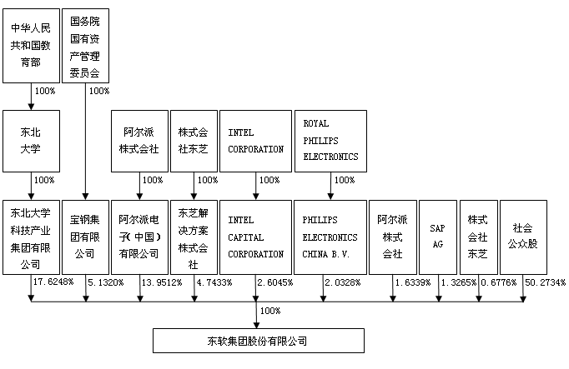

3、主要股东情况介绍

**（1）东北大学科技产业集团有限公司** 东北大学科技产业集团有限公司是按照国家教育部《关于积极发展高校科技产业的

##### 指导意见》的要求，经教育部“教技发函[2005]11号”文（2005年7月1日签发）批准，

由东北大学产业发展公司（东北大学全民所有制企业）改制设立的国有独资有限责任公 司，东北大学为其唯一的出资人。东北大学科技产业集团有限公司统一代表东北大学持 有投资企业的股权和经营性资产。

成立日期：2005年8月5日 注册资本: 人民币500,000,000元

注册地址：沈阳市和平区文化路3号巷11号

经营范围：计算机软硬件、机电一体化、高新技术产品、新材料、冶金技术产品的 研究开发、制造、技术工程承包，技术咨询、服务、转让、培训，自营和代理各类商品 和技术的进出口，企业投资管理、企业资产管理、物业管理。

**（2）宝钢集团有限公司** 宝钢集团有限公司是国家单独出资，国务院国资委代表国务院履行出资人职责的国

##### 有独资公司，是国家授权投资的机构和国家控股公司。

东软集团股份有限公司 2011 年度报告

##### 成立日期：1992年1月1日 注册资本：人民币5,108,262.1万元 注册地址：上海市浦东新区浦电路370号宝钢大厦

经营范围：经营国务院授权范围内的国有资产，并开展有关投资业务；钢铁、冶金

矿产、化工（除危险品）、电力、码头、仓储、运输与钢铁相关的业务以及技术开发、 技术转让、技术服务和技术管理咨询业务，外经贸部批准的进出口业务，国内外贸易（除 专项规定）及其服务。

**（3）阿尔派株式会社** 阿尔派株式会社依据日本法律设立并存续，是一家以生产汽车音响及汽车通信系统

##### 产品为主的专业汽车电子企业。阿尔派株式会社在日本东京证券交易所上市。

成立日期：1967年5月10日 资本金额：25,920,599,127日元 注册地址：日本国东京都品川区西五反田1-1-8 主营业务：汽车音响及汽车通信系统产品的生产。

**（4）阿尔派电子（中国）有限公司** 阿尔派电子（中国）有限公司是日本阿尔派株式会社于1994年在中国北京投资创建

##### 的外商独资投资性公司。 成立日期：1994年12月28日

注册资本：90,000,000美元 注册地址：北京市朝阳区建国路116号招商局大厦R2楼4层 主营业务：从事阿尔派株式会社在中国国内的，包括汽车音响及有关零部件、汽车

用通信机器及汽车导向系统产品、重要零部件在内的汽车电子领域的投资；为所投资企 业生产的产品提供销售及服务。

**（5）株式会社东芝**

株式会社东芝是依据日本法律设立并存续的公司。东芝在日本东京证券交易所上 市。

成立日期：1875 年 注册资本：439,901,268,477 日元

注册地址：日本国东京都港区芝浦一丁目1番1号

主营业务：数码产品业务、电子部件业务、基础设施业务、家电产品业务等。

**（6）东芝解决方案株式会社** 东芝解决方案株式会社是依据日本法律设立并存续的公司，其股东是株式会社东

##### 芝。

成立日期：2003年10月

注册资本：23,500,000,000 日元 注册地址：日本国东京都港区芝浦一丁目1番1号

主营业务：软件开发与解决方案的提供。软件应用到政府、道路、交通、播放等的

基础设施建设行业，同时应用到制造、产业、流通、服务、金融、电信、媒体等行业。

**（7）PHILIPS ELECTRONICS CHINA B.V.（飞利浦电子中国有限公司）**

PHILIPS ELECTRONICS CHINA B.V.是依据荷兰法律设立并存续的有限责任公司，隶 属于皇家飞利浦电子股份有限公司，目前负责飞利浦在中国所有的投资和发展，总部在 荷兰埃茵霍温。

成立日期：1946年9月 12日

东软集团股份有限公司 2011 年度报告

##### 法定股本：15,750,000 欧元 法定地址：Eindhoven, Groenewoudseweg 1 主营业务：医疗保健、优质生活、照明。

**（8）SAP AG（思爱普有限公司）**

SAP AG 依据德国法律组建。SAP 为全球领先的业务软件提供商之一；按照市值排名， 为世界第三大的独立软件开发商。SAP 在 130 多个国家内拥有 183,000 多个客户，在欧

洲、中东和非洲（EMEA）、美国、亚太及日本等 60 多个国家和地区拥有雇员 55,000 人。

目前，SAP 同时在德国法兰克福证券交易所和美国纽约证券交易所上市等数家证券交易 所上市。

成立日期：1972 年 注册资本：1,228,083,382 欧元

注册地址：SAP AG, Dietmar-Hopp-Allee 16, 69190 Walldorf, Germany

主营业务：商业软件解决方案的开发、销售与实施，相关的支持与咨询服务。

**（9）INTEL CAPITAL CORPORATION（英特尔投资股份有限公司）**

INTEL CAPITAL CORPORATION 是在美国纳斯达克证券交易所上市的 INTEL CORPORATION 的全资子公司，作为 INTEL 的全球投资机构，在全球范围内向创新型的科 技公司和初创企业进行资本投资。

成立日期：1998年4月6日 注册资本：10 美元

营业地址：2200 Mission College Boulevard, Santa Clara, California 95052,

USA

主营业务：资本投资

东软集团股份有限公司 2011 年度报告

## 五、董事、监事和高级管理人员

#### （一）董事、监事和高级管理人员持股变动及报酬情况

|  |  |  |  |  |  |  |  |  |  |  |
| --- | --- | --- | --- | --- | --- | --- | --- | --- | --- | --- |
| 姓名 | 职务 | 性 别 | 年 龄 | 任期 起始日期 | 任期 终止日期 | 年初 持股数  （股） | 年末 持股数  （股） | 变动 原因 | 报告期内 从公司领 取的报酬 总额（万 元、税前） | 是否在股 东单位或 其他关联 单位领取 报酬、津贴 |
| 刘积仁 | 董事长兼首席执行官 | 男 | 57 | 2011 年 5 月 25 日 | 2014 年 5 月 24 日 | 456,681 | 7,160,832 | 注 1 | 256.00 | 否 |
| 王勇峰 | 副董事长兼总裁 | 男 | 42 | 2011 年 5 月 25 日 | 2014 年 5 月 24 日 | 146,085 | 3,178,391 | 注1 注2 | 168.00 | 否 |
| 王莉 | 董事兼高级副总裁兼 首席财务官 | 女 | 47 | 2011 年 5 月 25 日 | 2014 年 5 月 24 日 | 0 | 1,445,403 | 注1 注2 | 87.00 | 否 |
| 石黑征三 | 董事 | 男 | 69 | 2011 年 5 月 25 日 | 2014 年 5 月 24 日 | 0 | 0 |  | 0 | 是 |
| Klaus Michael  Zimmer | 董事兼高级副总裁 | 男 | 56 | 2011 年 5 月 25 日 | 2014 年 5 月 24 日 | 0 | 0 | 注 3 | 188.22 | 否 |
| 笠野章 | 董事 | 男 | 56 | 2011 年 5 月 25 日 | 2014 年 5 月 24 日 | 0 | 0 | 注 3 | 0 | 是 |
| 方红星 | 独立董事 | 男 | 40 | 2011 年 5 月 25 日 | 2014 年 5 月 24 日 | 0 | 0 |  | 8.00 | 否 |
| 薛澜 | 独立董事 | 男 | 53 | 2011 年 5 月 25 日 | 2014 年 5 月 24 日 | 0 | 0 |  | 8.00 | 否 |
| 高文 | 独立董事 | 男 | 56 | 2011 年 5 月 25 日 | 2014 年 5 月 24 日 | 0 | 0 |  | 8.00 | 否 |
| 涂赣峰 | 监事长 | 男 | 48 | 2011 年 5 月 25 日 | 2014 年 5 月 24 日 | 0 | 0 |  | 0 | 是 |
| 胡爱民 | 监事 | 男 | 39 | 2011 年 5 月 25 日 | 2014 年 5 月 24 日 | 0 | 0 |  | 0 | 是 |
| 藏田真吾 | 监事 | 男 | 41 | 2011 年 5 月 25 日 | 2014 年 5 月 24 日 | 0 | 0 |  | 0 | 是 |
| 葛圣六 | 监事 | 男 | 37 | 2011 年 5 月 25 日 | 2014 年 5 月 24 日 | 315,267 | 315,267 | 注 3 | 59.62 | 否 |
| 马超 | 监事 | 男 | 35 | 2011 年 5 月 25 日 | 2014 年 5 月 24 日 | 0 | 0 | 注 3 | 38.60 | 否 |
| 陈锡民 | 高级副总裁兼首席运 营官 | 男 | 43 | 2011 年 5 月 25 日 | 2014 年 5 月 24 日 | 0 | 449,272 | 注1 注2 | 95.00 | 否 |
| 卢朝霞 | 高级副总裁 | 女 | 55 | 2011 年 5 月 25 日 | 2014 年 5 月 24 日 | 22,274 | 2,201,949 | 注 1 | 97.00 | 否 |
| 张霞 | 高级副总裁兼首席技 术官、首席知识官 | 女 | 47 | 2011 年 5 月 25 日 | 2014 年 5 月 24 日 | 0 | 1,103,048 | 注 1 | 84.00 | 否 |
| 王经锡 | 高级副总裁 | 男 | 43 | 2011 年 5 月 25 日 | 2014 年 5 月 24 日 | 0 | 792,609 | 注 1 | 78.00 | 否 |
| 张晓鸥 | 高级副总裁兼财务运 行官 | 男 | 40 | 2011 年 5 月 25 日 | 2014 年 5 月 24 日 | 0 | 370,000 | 注1 注2 | 78.00 | 否 |
| 李军 | 高级副总裁兼首席营 销官 | 男 | 39 | 2011 年 5 月 25 日 | 2014 年 5 月 24 日 | 0 | 660,508 | 注 1 | 78.00 | 否 |
| 王楠 | 高级副总裁兼董事会 秘书 | 女 | 36 | 2011 年 5 月 25 日 | 2014 年 5 月 24 日 | 344,278 | 344,278 | 注 3 | 62.00 | 否 |
| 赵宏 | 原董事兼高级副总裁 | 男 | 58 | 2008 年 5 月 30 日 | 2011 年 5 月 25 日 | 247,824 | 3,669,253 | 注1 注4 | 48.00 | 是 |
| 恩地和明 | 原董事 | 男 | 58 | 2008 年 5 月 30 日 | 2011 年 5 月 25 日 | 0 | 0 | 注 4 | 0 | 是 |

东软集团股份有限公司 2011 年度报告

|  |  |  |  |  |  |  |  |  |  |  |
| --- | --- | --- | --- | --- | --- | --- | --- | --- | --- | --- |
| 姓名 | 职务 | 性 别 | 年 龄 | 任期 起始日期 | 任期 终止日期 | 年初 持股数  （股） | 年末 持股数  （股） | 变动 原因 | 报告期内 从公司领 取的报酬 总额（万 元、税前） | 是否在股 东单位或 其他关联 单位领取 报酬、津贴 |
| 徐庆荣 | 原监事 | 女 | 42 | 2008 年 5 月 30 日 | 2011 年 5 月 25 日 | 0 | 3,170,436 | 注1 注4 | 32.50 | 否 |
| 张红 | 原监事 | 女 | 41 | 2008 年 5 月 30 日 | 2011 年 5 月 25 日 | 0 | 359,824 | 注1 注4 | 23.40 | 是 |
| 王自栋 | 原高级副总裁兼董事 会秘书 | 男 | 47 | 2008 年 5 月 30 日 | 2011 年 5 月 25 日 | 0 | 970,946 | 注1 注4 | 54.00 | 是 |
| 合计 | / | / | / | / | / | 1,532,409 | 26,192,016 | / | 1,551.34 | / |

##### 注 1：根据本公司 2011年4月1 日在《中国证券报》、《上海证券报》刊登的《关于 公司股东权益变动过户完成的提示性公告》，中国证券登记结算有限责任公司上海分公 司已将本公司原第二大股东成都慧旭科技股份有限公司（以下简称“慧旭科技”）持有 的 210,807,559 股本公司股票按照慧旭科技股东在慧旭科技的持股比例划转到 137 名股 东名下，过户手续已经办理完毕。至此，慧旭科技不再持有本公司股票。本公司部分董 事、监事、高级管理人员因本次权益变动增加持有本公司股份。

注 2：2011 年6月 14 日，张晓鸥减持本公司股票 72,540 股。2011 年6月 30 日， 陈锡民减持本公司股票 85,248 股。2011年7月 20 日至 21 日，王勇峰合计减持本公司 股票 1,010,000 股。2011 年 12 月 27 日，王莉减持本公司股票 120,000 股。

注 3：数据为其就职日期至本报告期末的持股变动情况。 注 4：数据为其年初至离任半年内的持股变动情况。

**现任董事、监事、高级管理人员最近 5 年的主要工作经历：**

（1）刘积仁，男，1955 年出生，教授，博士生导师。公司创始人之一，现任公司 董事长兼首席执行官，兼任东北大学副校长，中国软件行业协会副理事长，Harman International Industries, Incorporated 董事。刘积仁于 1984 年开始在东北大学攻读博士， 1986 年至 1987 年在美国国家标准局计算机研究院做论文研究，1987 年回国获东北大学 博士学位，成为中国第一个计算机应用专业博士。1991 年刘积仁创建东软，1993 年 6 月至 1999 年 8 月任公司董事、总经理，1999年8 月始任公司董事长。曾荣获“第六届 亚洲商业领袖·创新人物奖”、“2009 CCTV 中国经济年度人物”、“2010 安永中国企业家 奖”、“2011 中国软件产业十年功勋人物”等多项荣誉。

（2）王勇峰，男，1970 年出生，吉林大学计算机应用人工智能专业硕士。现任公 司副董事长兼总裁。王勇峰于 1992 年 5 月加入公司，1998年2 月至 1999 年 8 月任公司 副总经理，1999 年 8 月始任公司总裁，1999 年 10 月始任公司董事。

（3）王莉，女，1965 年出生，东北大学管理工程硕士，中欧国际工商学院 EMBA， 注册会计师，教授研究员高级会计师。现任公司董事兼高级副总裁兼首席财务官。王莉 于 1997 年 2 月加入公司，1997 年 2 月至 2003年8 月任公司高级副总裁兼财务总监，2008

年 5 月始任现职。

（4）石黑征三，男，日本籍，1943 年出生，早稻田大学法学部毕业。现任阿尔派 株式会社会长。石黑征三于 1978 年加入阿尔派株式会社，曾任营业部部长、常务董事、

副社长，1997 年至 2010 年 6 月任社长，2010 年 6 月始任会长。

东软集团股份有限公司 2011 年度报告

##### （5）Klaus Michael Zimmer，男，德国籍，香港永久居民，1956 年出生，德国特里 尔大学经济学硕士。2009 年加入东软，现任公司董事兼高级副总裁，兼任东软（欧洲） 有限公司总裁。此前曾就职于 SAP，担任 SAP 北亚区董事长、CEO 等职务。

（6）笠野章，男，日本籍，1956 年出生，国立东京大学大学院理学部物理学硕士。 1982 年加入株式会社东芝，曾任东芝解决方案株式会社事业部长，现任东芝解决方案株 式会社董事、执行董事、经营变革总负责人、革新推进部长及解决方案技术统括部长。

（7）方红星，男，1972 年出生，教授，博士生导师，享受国务院颁发的政府特殊 津贴，东北财经大学会计学博士。现任东北财经大学会计学院院长，MPAcc 教育中心主 任，东北财经大学出版社有限责任公司副董事长、社长。兼任财政部会计准则委员会咨 询专家、内部控制标准委员会咨询专家，中国会计学会理事、财务成本分会副会长，中 国注册会计师协会专业技术指导委员会委员、审计准则组专家等职。并担任沈阳机床股 份有限公司独立董事、大连獐子岛渔业集团股份有限公司独立董事。

（8）薛澜，男，1959 年出生，教授，博士生导师，长江学者特聘教授。卡内基梅 隆大学工程与公共政策专业博士。现任清华大学公共管理学院教授兼院长，清华大学工 程科技战略研究院副院长，清华大学中国科技政策研究中心主任。兼任国务院应急管理 专家组成员、中国行政管理学会副会长、中国编制改革研究会副会长、中国管理科学学 会副会长、全国 MPA 教育指导委员会副主任委员、加拿大国际发展研究中心（IDRC） 董事、布鲁金斯学会非常任高级研究员、哈佛大学肯尼迪政府学院顾问委员会委员、卡 内基梅隆大学兼职教授等。

（9）高文，男，1956 年出生，东京大学电子学博士。现任北京大学信息科学技术 学院教授，数字视频编解码技术国家工程实验室主任，中国工程院院士。现兼任数字视 频编解码技术标准（AVS）国家工作组组长、中国计算机学会常务理事、浪潮电子信息 产业股份有限公司董事等职。

（10）涂赣峰，男，1964 年出生，教授，博士生导师，东北大学有色金属冶金专业 博士。现任东北大学科技产业集团有限公司总经理。兼任中国高校产业协会常务理事、 中国冶金高校产业协会理事长等职。

（11）胡爱民，男，1973 年出生，江西财经学院工商管理学士。胡爱民于 1995 年 加入宝钢集团有限公司，历任宝钢集团有限公司计划财务部高级管理师、资产经营部投 资并购主管等职，现任宝钢集团有限公司资本运营部副总经理兼首席项目经理。

（12）藏田真吾，男，日本籍，1971 年出生，明治大学法学学士，美国乔治敦大学 法律中心法学硕士。藏田真吾于 1999 年加入阿尔派株式会社，曾任知识产权部法务课 课长等职，现任阿尔派株式会社经营企画室法务课课长。

（13）葛圣六，男，1975 年出生，东北大学计算机应用专业学士。1997 年 7 月加 入公司，历任公司 NEU-APN IA 事业部嵌入式应用开发部部长、IA 事业部第三开发部 部长，现任公司 IA 事业部副总经理。

（14）马超，男，1977 年出生，东北大学计算机应用专业学士，英国利物浦大学信 息系统专业硕士。2005 年 5 月加入公司，历任公司战略联盟与海外业务推进事业部销售 经理、资深销售经理，现任公司战略联盟与海外业务推进事业部副总经理。

（15）陈锡民，男，1969 年出生，清华大学控制理论与控制工程专业博士。现任公 司高级副总裁兼首席运营官，兼任嵌入式软件事业部总经理。陈锡民于 1999 年 1 月加 入公司，曾任东软中间件技术分公司智能设备开发部部长、东软中间件技术分公司副总 经理、嵌入式软件事业部部长、公司副总裁等职。

（16）卢朝霞，女，1957 年出生，教授，东北大学计算机应用专业硕士。现任公司

东软集团股份有限公司 2011 年度报告

##### 高级副总裁。卢朝霞于 1995 年加入公司，此前曾任东北大学管理控制中心主任，历任 公司营销副总经理、首席运营官等职。

（17）张霞，女，1965 年出生，教授，东北大学计算机应用专业博士。现任公司高 级副总裁兼首席技术官、首席知识官。张霞于 1994 年 11 月加入公司，2004 年 11 月始 任公司首席技术官和首席知识官。

（18）王经锡，男，1969 年出生，东北大学计算机应用专业学士。现任公司高级副 总裁。王经锡于 1999 年 3 月加入东软，2001 年始任公司行政总监，2002 年 2 月始任公 司高级副总裁。

（19）张晓鸥，男，1972 年出生，东北大学管理学硕士，中欧国际工商学院 EMBA， 注册会计师，高级会计师。现任公司高级副总裁兼财务运行官。张晓鸥于 2000 年 4 月 加入公司，曾任公司财务总监，2008 年 5 月始任现职。

（20）李军，男，1973 年出生，东北大学计算机软件专业学士。现任公司高级副总 裁兼首席营销官。李军于 1995 年 7 月加入公司，历任华东大区总经理、公司销售总监 等职，2008 年 5 月始任现职。

（21）王楠，女，1976 年出生，东北大学计算机应用专业博士。现任公司高级副总 裁兼董事会秘书，兼任战略联盟与海外业务推进事业部总经理。王楠于 1995 年加入公 司，曾任东软软件中心 Java 应用部部长、中间件技术分公司副总经理、移动互联网事 业部部长、汽车电子先行技术研究中心副主任等职。2011 年 5 月始任公司高级副总裁， 2011 年 12 月始兼任公司董事会秘书。

**（二）在股东单位任职情况**

|  |  |  |  |
| --- | --- | --- | --- |
| 姓名 | 股东单位名称 | 担任的职务 | 是否领取  报酬津贴 |
| 刘积仁 | 东北大学 | 副校长 | 否 |
| 石黑征三 | 阿尔派株式会社 | 会长 | 是 |
| 笠野章 | 东芝解决方案株式会社 | 董事、执行董事、经营变革总负责  人、革新推进部长及解决方案技术 统括部长 | 是 |
| 涂赣峰 | 东北大学科技产业集团有限公司 | 总经理 | 是 |
| 胡爱民 | 宝钢集团有限公司 | 资本运营部副总经理兼首席项目经  理 | 是 |
| 藏田真吾 | 阿尔派株式会社 | 经营企画室法务课课长 | 是 |

东软集团股份有限公司 2011 年度报告

##### 在除全资子公司、控股子公司、关联股东单位外的其他单位任职情况

|  |  |  |  |
| --- | --- | --- | --- |
| 姓名 | 公司名称 | 担任的职务 | 是否领取  报酬津贴 |
| 刘积仁 | 东软飞利浦医疗设备系统有限责任公司 | 董事长 | 否 |
| 诺基亚西门子东软通信技术有限公司 | 董事 | 否 |
| 东众通信技术有限公司 | 董事 | 否 |
| 重庆国奥百年熙康健康管理有限公司 | 副董事长 | 否 |
| 辽宁盛京熙康健康管理有限公司 | 董事 | 否 |
| 大连东软信息服务有限公司 | 董事 | 否 |
| 大连康睿道投资有限公司 | 董事长 | 否 |
| 大连东软控股有限公司 | 董事长 | 否 |
| 天津东软睿道教育信息技术有限公司 | 董事长 | 否 |
| 大连东软信息学院 | 董事长 | 否 |
| 大连东软信息技术职业学院 | 董事长 | 否 |
| 成都东软学院 | 董事长 | 否 |
| 南海东软信息技术职业学院 | 董事长 | 否 |
| Harman International Industries, Incorporated | 董事 | 是 |
| 王勇峰 | 诺基亚西门子东软通信技术有限公司 | 董事 | 否 |
| 辽宁盛京熙康健康管理有限公司 | 董事 | 否 |
| 沈阳凯塔数据科技有限公司 | 董事 | 否 |
| 大连康睿道投资有限公司 | 董事 | 否 |
| 大连东软控股有限公司 | 董事 | 否 |
| 王莉 | 重庆国奥百年熙康健康管理有限公司 | 监事 | 否 |
| 大连康睿道投资有限公司 | 监事 | 否 |
| Klaus Michael Zimmer | Aerotel Medical Systems（1998）Ltd. | 董事 | 否 |
| 方红星 | 东北财经大学会计学院 | 院长 | 是 |
| 东北财经大学出版社有限责任公司 | 副董事长、社长 | 是 |
| 薛澜 | 清华大学公共管理学院 | 院长 | 是 |
| 清华大学中国科技政策研究中心 | 主任 | 是 |
| 高文 | 北京大学信息科学技术学院 | 教授 | 是 |
| 数字视频编解码技术国家工程实验室 | 主任 | 是 |
| 涂赣峰 | 大连东软控股有限公司 | 董事 | 否 |
| 卢朝霞 | 重庆国奥百年熙康健康管理有限公司 | 董事 | 否 |
| 李军 | 沈阳东芝东软信息系统有限公司 | 董事 | 否 |
| 日电东软信息技术有限公司 | 董事 | 否 |

东软集团股份有限公司 2011 年度报告

#### （三）董事、监事、高级管理人员报酬情况

##### 1、董事、监事、高级管理人员报酬的决策程序：在公司担任行政职务的董事、监事、 高级管理人员的报酬由公司支付。不在公司担任行政职务的董事、监事，公司不支付报 酬，由其所在单位支付。自 2010 年度起，根据股东大会决议，公司以每人每年 8 万元

（税前）的标准向独立董事支付津贴，其参加会议的费用据实报销。

2、董事、监事、高级管理人员报酬确定依据：在公司担任行政职务的董事、监事、高 级管理人员的报酬依据公司的整体薪酬政策和工资标准，结合公司的实际经营情况，参 考同业标准，经董事会薪酬与考核委员会审核后，由公司董事会审议确定。

3、董事、监事和高级管理人员报酬的实际支付情况：在公司担任行政职务的董事、监 事、高级管理人员的报酬，以及独立董事的津贴均已由公司支付完毕。

**（四）公司董事、监事、高级管理人员变动情况**

于 2011 年 5 月 25 日召开的公司 2010 年度股东大会选举刘积仁、王勇峰、王莉、 石黑征三、Klaus Michael Zimmer、笠野章为本公司第六届董事会非独立董事；选举方 红星、薛澜、高文为公司第六届董事会独立董事；选举涂赣峰、胡爱民、藏田真吾为公 司第六届监事会监事，葛圣六、马超作为职工代表出任的监事直接进入监事会。以上人 员任期为三年。

于 2011年5月 25 日召开的公司六届一次董事会选举刘积仁为公司第六届董事会董 事长兼首席执行官，选举王勇峰为副董事长。聘任王勇峰为总裁，聘任陈锡民为高级副 总裁兼首席运营官，聘任卢朝霞为高级副总裁，聘任王莉为高级副总裁兼首席财务官， 聘任张霞为高级副总裁兼首席技术官、首席知识官，聘任王经锡为高级副总裁，聘任张 晓鸥为高级副总裁兼财务运行官，聘任李军为高级副总裁兼首席营销官，聘任 Klaus Michael Zimmer 为高级副总裁，聘任王楠为高级副总裁。以上人员任期为三年。

于 2011年5月 25 日召开的公司六届一次监事会选举涂赣峰为公司第六届监事会监 事长，任期为三年。

于 2011 年 12 月 21 日召开的公司六届七次董事会聘任高级副总裁王楠兼任董事会 秘书，任期至本届董事会任期届满之日止。

东软集团股份有限公司 2011 年度报告

#### （五）公司员工情况

##### 截至报告期末，公司在职员工总数为 20,121 人，无需承担费用的离退休职工。人 员结构如下：

1、专业构成情况

|  |  |
| --- | --- |
| 专业构成类别 | 人数 |
| 技术开发 | 16,813 |
| 市场营销 | 1,435 |
| 管理人员 | 1,686 |
| 后勤人员 | 187 |
| 合计 | 20,121 |

2、地区分布情况

|  |  |
| --- | --- |
| 地区 | 人数 |
| 沈阳 | 7,356 |
| 大连 | 5,132 |
| 中国其他地区 | 6,993 |
| 日本 | 230 |
| 欧美 | 410 |
| 合计 | 20,121 |

3、教育程度情况

|  |  |
| --- | --- |
| 教育程度类别 | 人数 |
| 硕士及硕士以上 | 2,305 |
| 学士 | 15,374 |
| 大专 | 2,177 |
| 其他 | 265 |
| 合计 | 20,121 |

东软集团股份有限公司 2011 年度报告

## 六、公司治理结构

**（一）公司治理的情况** 公司长期致力于法人治理结构的构建和持续完善，严格按照《公司法》、《证券法》

##### 和中国证监会、证券交易所有关法律法规的要求，不断完善公司法人治理结构，规范化

运作。公司按照《上市公司章程指引》、《上市公司治理准则》等规定修订了公司章程， 制订、完善了《股东大会议事规则》、《董事会议事规则》、《监事会议事规则》、《投资者 关系管理制度》和《信息披露管理制度》等制度，明确了公司重大事项的决策权限和程 序，保障公司决策的科学性和合理性。早在证监会《关于在上市公司建立独立董事制度 指导意见》出台前，公司就已经建立了独立董事制度，组建了董事会各专业委员会，促 进了公司规范化建设。公司治理结构基本符合《上市公司治理准则》的要求。目前，公 司是上海证券交易所“公司治理指数”的成份股。

根据中国证监会发布的证监公司字[2007]28 号文件《关于开展加强上市公司治理专 项活动有关事项的通知》，公司迅速启动了公司治理专项活动，制定了切实可行的整改 措施并开展积极有效的整改活动，推动了公司治理水平的进一步提升。在《董事会》杂 志 2007 年、2010 年举办的评选中，公司董事会两次荣获“最佳董事会奖”。2010 年， 在上海证券交易所主办的“第九届中国公司治理论坛”上，公司荣获“2010 年度董事会 奖”，获得监管机构对东软在公司治理方面的肯定。

2011 年，公司持续优化和完善公司治理结构，继续开展加强公司治理专项活动。报 告期内，公司制定了《关联交易管理制度》、《对外捐赠管理制度》及《董事会秘书工作 制度》，进一步完善了公司管理制度。同时，公司继续加强董事会建设、投资者关系管 理、健全激励与约束机制、健全完善内控制度，以及董事、监事、高级管理人员的培训 工作。具体如下：

1、加强董事会建设

于 2011 年 5 月 25 日召开的公司 2010 年度股东大会选举产生了公司第六届董事会 成员。公司董事会由九人组成，大多是 IT、管理、财务等领域的专业、资深人士，其中 包括三位来自日本、欧洲的国际化人才，也包括国内知名学者担任的独立董事，公司外 部董事占董事会多数席位。公司通过建立国际化、专业化的董事会，有效推动公司治理 结构持续改善，不断创新管理模式和业务模式，加快公司国际化的发展步伐，为公司经 营业务的全球化布局、国际并购策略的安全有效实施提供了宝贵的经验和支持。

公司各位董事能勤勉尽职，积极出席董事会会议，在公司的战略规划、经营计划、 内部管理流程的优化、风险控制管理等方面提出了很多专业化意见，为公司重大事项决 策的科学性和合理性提供了保障。董事能认真监督、评测经营层的工作，维护了公司和 股东的利益。公司董事作为董事会战略决策、提名、审计、薪酬与考核专业委员会委员， 在公司重大事项的决策方面发挥了重要作用。

2、加强投资者关系管理工作 公司一直注重投资者尤其是中小投资者在公司发展中的地位和作用，为其提供尽可

能的便利了解公司，增加其持股信心。公司建有《信息披露管理制度》和《投资者关系 管理制度》。公司能够及时、准确、完整、有效、公平地披露信息，让投资者得以全面 了解公司情况，建立对公司发展的信心，获得了投资者的认可。

公司精心准备每一届股东大会，详细介绍公司的经营策略和发展战略，并认真回答

东软集团股份有限公司 2011 年度报告

##### 投资者的提问，听取他们意见和建议，同时，组织到会投资者参观、了解投资项目的进 展情况，使他们找到一种所有者的感觉。报告期内，公司邀请投资者参加东软成立 20 周年系列活动，使投资者进一步了解公司未来的愿景和发展战略。此外，公司还安排了 “唐山数字化健康服务平台”等项目的参观活动，与投资者就公司具体业务情况进行深 入交流。2011 年度，公司现场接待投资者共计 100 人次。

3、健全激励与约束机制 目前，公司尚未实施股权激励计划。作为一家以计算机软件为主营业务的高科技企

业，聚集、稳定一批高水平的人才是企业生存、发展的关键因素。面对高端人才紧缺且 流动率相对较高的行业特点，公司将根据监管部门的规定和公司的实际情况，适时推出 公司的股权激励计划，实现股东、公司和员工利益的统一，以完善公司治理结构，促进 公司规范运作与持续发展。

4、健全和完善内控制度 公司高度重视内部控制，随着公司业务规模的扩大和国际化进程的加快，公司持续

健全内部控制制度，加强内部控制制度的有效实施。本报告期内，公司对内部控制体系 和制度进行了全面、系统的梳理与评估，深入开展风险评估工作，加强了董事会对内部 控制的审核与指导，进一步健全完善了内部控制体系。

5、加强董事、监事、高级管理人员的培训工作

2011年5 月，公司完成了新一届董事会、监事会、高级管理人员团队的换届选举工 作，公司通过发送上海证券交易所编写的《上市公司董事、监事、高管手册》、梳理并 发布相关制度等方式，加强公司董事、监事和高级管理人员对于有关法律法规和证券市 场规则的理解。报告期内，公司积极组织董事、监事、高级管理人员参加证券监管部门 组织的各项法律法规、规则制度的学习，树立公司规范化运作的理念，强化自律意识， 完善公司治理结构。

未来，公司将继续加强和完善公司治理结构，对照《公司法》、《证券法》、《上市公 司信息披露管理办法》、《股票上市规则》等法律法规及相关规范性文件的要求，不断加 强公司管理制度和内控制度建设，规范股东大会、董事会和监事会运作，持续提高董事、 监事、高级管理人员对规范运作和诚信意识的认识和理解，牢固树立公司规范化运作的 理念，积极推动公司治理水平的进一步提高。

**（二）董事履行职责情况** 1、董事参加董事会的出席情况

##### 报告期内，董事会共召开 12 次会议，其中现场方式召开会议为 3 次，通讯方式召

开会议 9 次。董事参会情况如下：

|  |  |  |  |  |  |  |  |
| --- | --- | --- | --- | --- | --- | --- | --- |
| 董事姓名 | 是否独立 董事 | 本年应参加 董事会次数 | 亲自出 席次数 | 以通讯  方式参 加次数 | 委托  出席 次数 | 缺席 次数 | 是否连续两  次未亲自参 加会议 |
| 刘积仁 | 否 | 12 | 12 | 9 | 0 | 0 | 否 |
| 王勇峰 | 否 | 12 | 12 | 9 | 0 | 0 | 否 |
| 王莉 | 否 | 12 | 12 | 9 | 0 | 0 | 否 |
| 石黑征三 | 否 | 12 | 11 | 9 | 1 | 0 | 否 |
| Klaus Michael Zimmer | 否 | 7 | 6 | 5 | 1 | 0 | 否 |
| 笠野章 | 否 | 7 | 7 | 5 | 0 | 0 | 否 |

东软集团股份有限公司 2011 年度报告

|  |  |  |  |  |  |  |  |
| --- | --- | --- | --- | --- | --- | --- | --- |
| 董事姓名 | 是否独立 董事 | 本年应参加 董事会次数 | 亲自出 席次数 | 以通讯  方式参 加次数 | 委托  出席 次数 | 缺席 次数 | 是否连续两  次未亲自参 加会议 |
| 方红星 | 是 | 12 | 11 | 9 | 1 | 0 | 否 |
| 薛澜 | 是 | 12 | 11 | 9 | 1 | 0 | 否 |
| 高文 | 是 | 12 | 12 | 9 | 0 | 0 | 否 |

##### 2、独立董事对公司有关事项提出异议的情况 报告期内，公司独立董事未对公司董事会议案及其他事项提出异议。

3、独立董事相关工作制度的建立健全情况、主要内容及独立董事履职情况 公司制定有《独立董事年度报告工作制度》，对独立董事在年度报告的编制、财务

报告的审计以及信息披露等流程中的职责进行了规定，在《公司章程》中关于独立董事 的专门章节，对独立董事的任职条件，提名、选举和更换的程序，权利和义务等进行了 详尽的规定。

报告期内，公司独立董事未对公司事项提出过异议。公司聘请的独立董事能够按照 法律法规和公司章程的规定履行职责，在闭会期间主动了解公司生产经营情况，研读和 分析公司的基本资料，密切关注公司经营决策变化，在出席董事会和股东大会时能够从 公司和中小股东的利益出发，有的放矢地提出自己的建议，保证了董事会决策的科学性 和合法性，维护了中小股东的利益，促进了公司现代企业制度的建设。

报告期内，独立董事对公司收购、投资、对外担保、关联交易、非独立董事换届选 举和高级管理人员任免等事项作出客观、公正地判断，发表独立意见，切实保证和维护 了公司、股东的利益。

**（三）公司相对于控股股东在业务、人员、资产、机构、财务等方面的独立完整情况** 截至本报告期末，本公司不存在控股股东。

**（四）公司内部控制制度的建立健全情况** 1、内部控制建设的总体方案

##### 为了保障公司经营管理健康运行，维护投资者合法权益，促进公司发展战略得以实

现，报告期内，公司在切实遵照和落实各项内控制度的同时，按照《公司法》、《证券法》、

《企业内部控制基本规范》及《企业内部控制配套指引》等相关法律法规的要求，结合 自身所处行业特点，加强了业务流程管理，突出了重大业务风险防控，加快推进公司内 部控制体系建设和有效实施。

公司内部控制的目标是保证公司经营符合国家法律法规要求，公司内部各项管理制 度得到有效遵循；建立和完善符合现代管理要求的公司治理结构和组织结构，形成科学 的决策机制、执行机制和监督机制，保证公司经营管理目标的实现；建立切实有效的风 险防控体系，保证财务报告及相关信息的真实、准确和完整，防止并及时发现和纠正各 种错误行为，保护公司各项财产的安全。

2011 年，公司被辽宁省证监局指定为内控规范实施试点单位，公司董事会对此项工 作给予了高度重视，专门做出决议，审议通过了《关于制定<内部控制规范实施工作方 案>的议案》，并做出了相应的规划和安排。公司成立内部控制领导小组负责对公司内控 评价工作进行组织、统筹与指导，由公司董事长兼 CEO 和总裁担任组长，高级副总裁兼 首席财务官担任副组长兼总协调人，另三位高级副总裁担任副组长，各管理部门负责人

东软集团股份有限公司 2011 年度报告

##### 担任组员。同时公司聘请安永（中国）企业咨询有限公司作为公司内部控制的咨询机构， 协助公司落实内控规范实施工作方案。

2、内部控制制度建立健全的工作计划及其实施情况 在管理决策层面，本报告期内，公司新颁布《董事会秘书工作制度》，规范了公司

董事会秘书的选任、履职等工作，使公司治理相关制度进一步完善；修订《基本建设管 理委员会工作细则》，对基建委员会及下设专委会的职责范围进一步做出了清晰的界定。 为了进一步规范公司对外捐赠行为，加强公司对外捐赠事项的管理，维护股东、债权人 及员工利益，2011 年公司制定《对外捐赠管理制度》，对公司对外捐赠的原则、对象、 范围、程序等做出了规定。

在经营管理方面，公司目前在运营管理的各个方面都已经建立了较为健全有效的内 部控制制度，尤其在人力资源、信息安全方面已形成完整的体系文件。公司根据实际业 务、管理模式的变化不断对内控制度进行修订和完善。同时，公司在细化管理、提升管 理水平方面积极加强内部控制制度建设。本报告期，公司大力推动投资并购流程创新， 建立投资并购流程体系，制定了《并购业务流程》、《并购&整合实施指导手册》等文件， 细化对投资项目立项、估值、可行性分析、尽职调查、决策、实施、管理、收益、处置 等十四个控制环节的管理，加强并购风险控制，使并购风险得到了有效的降低。新发布

《销售过程管理规范》和《客户经理工作规范》，加强了对销售过程的规范控制；制定 了《合同签订流程评审审批运行要求》，进一步规范针对各类型业务合同评审每个环节 的时间要求、评审要点及所需材料，建立了更加规范和透明、便于监督的流程运行机制。 报告期内，公司对基建项目从立项到项目后评估全流程各个环节进行了仔细梳理，完成 了基建管理体系框架文件，细化了《基建管理审批权限规则》，从公司层面和部门层面 明确基建项目管理权限，实现了全面管控、重点突出、过程控制的基建项目管理原则； 公司发布了完整的行政管理体系文件，使公司行政管理工作各流程每个环节都有了规范 的执行标准。

各项制度规范帮助公司细化了各方面的具体职责和操作流程，确保各项工作都有章 可循，管理有序，保证财务信息真实、完整、清晰，有效地控制了风险，保护了公司资 产安全和投资者利益，为公司的规范运作与长期健康发展打下了坚实的基础。

3、内部控制检查监督部门的设置情况 公司成立内部控制领导小组负责对公司内控评价工作进行组织、统筹与指导。由公

司财务运营部设专职，牵头组建内部控制工作组，联合公司各职能部门、各分子公司主 要业务骨干组织实施内部控制评价工作。

公司设立投资审计部负责公司及下属控股子公司内部控制制度执行情况的检查与 监督，设立监察部负责对公司干部进行审计和监督，分别独立行使审计监督职权。

4、内部监督和内部控制自我评价工作开展情况 公司内控评价工作严格遵循《企业内部控制基本规范》及《企业内部控制评价指引》

等法律法规的要求，结合公司内部控制制度和评价办法，在内部控制日常监督和专项监 督的基础上对公司截至 2011 年 12 月 31 日内部控制设计与运行的有效性进行了评价。 内控评价工作经历了内控评价准备、实施和报告三个阶段，主要工作程序包括：制 订内部控制评价工作计划和方案，确定内控评价工作原则、评价范围、评价方法，报送 董事会审议批准；组建内控工作组在内部控制领导小组的领导下，具体承担内控检查评 价任务；内控评价工作在公司范围内全面开展，工作组详细地了解了评价范围内各个内 控流程的情况，识别关键控制点，根据公司业务特点确定检查重点和抽样数量；综合运

东软集团股份有限公司 2011 年度报告

##### 用各种评价方法对内部控制设计与运行的有效性进行现场检查测试，记录相关测试结 果；汇总评价结果，依据公司内控缺陷认定标准，研究分析内控缺陷，形成现场评价报 告。现场评价报告与被评价单位确认后，向内部控制领导小组汇报；编制内部控制评价 报告，并报送管理层、董事会和监事会，由董事会最终审定后对外披露。

公司内控评价围绕内部环境、风险评估、控制活动、信息与沟通、内部监督等要素 进行，评价内容涵盖了公司层面和业务层面各种业务和事项内部控制设计与运行的情 况，重点关注组织架构、发展战略、人力资源、社会责任、企业文化、资金活动、采购、 资产管理、销售、研究与开发、工程项目、担保、财务报告、全面预算、合同管理、内 部信息传递和信息系统等方面。上述业务和事项的内部控制涵盖了公司经营管理的主要 方面，不存在重大遗漏。

评价过程中，运用个别访谈、制度审阅、穿行测试、抽样测试、实地查验、比较分 析和专题讨论等方法，充分收集公司内部控制设计和执行是否有效的证据，如实填写评 价工作底稿。公司内部控制评价采用的评价方法是适当的，获取的评价证据是充分的。 外部咨询团队在协助公司开展内控评价的过程中对公司内部控制给出了较高的评价，未 发现重大和重要缺陷，且对相关的内控制度审阅后也未发现重大疏漏及冲突，认为公司 内控管理水平在国内同业中处于前列。

投资审计部根据年度审计计划，严格对各业务单元的财务、内部控制及生产经营活 动进行例行审计和专项审计，切实保障公司规章制度的贯彻执行，防范公司经营管理风 险。2011 年公司围绕管理的重心和关注的风险热点，加大了业务发展历程审计和投资并 购项目审计力度，有效降低了公司运行风险和并购风险。监察部 2011 年完成了 32 名干 部的离任审计，公司高级干部离职审计率、举报响应率、举报办结率均为 100%，在公司 内部干部监督、反贿赂舞弊等方面发挥了十分重要的作用。

5、董事会对内部控制有关工作的安排 公司根据《公司法》、《证券法》、《上市公司治理准则》等法律法规和《公司章程》

的规定，建立了由股东大会、董事会、监事会和管理层组成的较为完善的法人治理结构。 股东大会是公司的最高权力机构，享有法律法规和《公司章程》规定的合法权利，依法 行使公司经营方针、筹资、投资、利润分配等重大事项的表决权。董事会是公司的常设 决策机构，由 9 人组成，外部董事占董事会半数以上，独立董事 3 人，主要负责对公司 长期发展战略和重大投资、融资等事项进行决策。董事会负责公司内部控制体系的建立 和监督，制订公司重大内控缺陷改进措施和重大风险防范策略，审阅内部控制自我评价 报告和内部控制审计报告，是公司内部控制评价的最高决策机构。监事会是公司的监督 机构，负责对公司董事、高级管理人员及财务进行监督，对股东大会负责。

董事会下设战略决策委员会、提名委员会、审计委员会、薪酬与考核委员会等四个 专业委员会。审计委员会由 4 人组成，其中 3 人为独立董事，并由独立董事担任主任， 负责审查公司内部控制，监督内部控制的有效实施和内部控制自我评价情况，协调内部 控制审计及其他相关事宜等。

6、与财务报告相关的内部控制制度的完善情况 公司根据有关法律法规并结合公司具体实际情况建立财务报告内部控制相关制度，

2011 年对财务报告相关的内部控制制度进行了进一步的修订和完善。公司新制定《资金 滚动预算管理规范》，加强资金中长期规划，实现了逐月滚动预测，为公司营造了更为 安全、高效的资金环境。面对复杂多变的外汇走势，2011 年公司修订了《外汇管理制度》， 加强外汇统筹管理，进一步完善了外汇风险暴露的管理模型，并将模型理念运用在实务

东软集团股份有限公司 2011 年度报告

##### 操作中，同时继续采用远期结售汇等金融工具锁定外汇风险。2011 年公司按照有关法律 法规以及上市规则的要求，制定了《关联交易管理制度》，从制度上明确了关联交易管 理各方面的规定；修订了《关联交易对账流程》，进一步完善对账流程的操作规范。随 着公司信息系统整合升级的完成，公司及时修订了《财务信息系统管理规定》，进一步 细化了相关业务操作规范；修订了《财务报表编制流程》、《合并报表工作制度》、《财务 信息披露工作制度》等相关制度，使财务报告编制过程更加科学、规范，进一步提升了 财务信息的准确性、可靠性和安全性。

7、内部控制存在的缺陷及整改情况 本报告期内，经过与外部咨询团队的紧密合作，对公司内部控制进行了全面的梳理

与评估，进一步健全了公司内部控制体系，同时提高了内控团队的知识与能力。在内部 控制自我评价过程中，根据公司内部控制缺陷认定标准，未发现公司报告期内存在内部 控制设计和运行方面的重大缺陷和重要缺陷。目前的内部控制制度较为合理、健全，内 控体系与相关制度能够适应公司管理的要求和发展的需要，合理控制了各种风险，促进 了公司整体业务的发展和目标的达成，保证了公司、债权人和广大投资人的利益。通过 一系列扎实的内控梳理与评估工作，使公司各流程的内部控制更加系统化、规范化，对 风险控制防范措施进行了补充，进一步完善了公司内控流程，促进了公司整体内控水平 的提高。

**（五）高级管理人员的考评及激励情况** 为维护公司及股东的利益，面对国际经济形势带来的挑战和行业发展的机遇，促进

##### 公司在全球化进程中持续稳定发展，有效激励高级管理人员，公司根据所处行业特点、

市场趋势和公司自身的实际情况，进一步加强对高级管理人员的考评，完善高级管理人 员的胜任能力模型，继续采取平衡计分卡、360 度评估等考核评价方式，持续促进高级 管理人员对经营业绩及公司长远发展目标的关注，注重领导力的提升和对企业发展的贡 献，提升了高级管理人员的岗位责任感和自豪感，对促进高级管理人员的稳定和发展取 得了较好的效果。面对公司全球化和规模化的发展，公司还将继续完善更有效的高级管 理人员的激励和约束机制，以持续提高公司业绩和运营质量。

**（六）公司披露内部控制的相关报告**

与本年度报告公告的同时，公司披露《2011 年度内部控制评价报告》、立信会计师 事务所（特殊普通合伙）出具的《2011 年度内部控制审计报告》，具体内容详见上海证 券交易所网站 [http://www.sse.com.cn。](http://www.sse.com.cn/)

**（七）公司披露履行社会责任的报告**

与本年度报告公告的同时，公司披露《2011 年度社会责任报告》，具体内容详见上 海证券交易所网站 [http://www.sse.com.cn。](http://www.sse.com.cn/)

**（八）公司建立年报信息披露重大差错责任追究制度的情况** 公司制定了《年度报告信息披露重大差错责任追究制度》，明确了公司年度报告信

##### 息披露重大差错的责任追究对象和具体处罚手段。

报告期内，公司未发生重大会计差错更正、重大遗漏信息补充及业绩预告更正等情 况。

东软集团股份有限公司 2011 年度报告

## 七、股东大会情况简介

#### （一）年度股东大会情况

##### 公司于 2011年5月 25 日召开 2010 年度股东大会，相关公告详见 2011 年 5 月 26 日的《中国证券报》、《上海证券报》。

**（二）临时股东大会情况**

公司于 2011 年 12 月 22 日召开 2011 年第一次临时股东大会，相关公告详见 2011

年 12 月 23 日的《中国证券报》、《上海证券报》。

东软集团股份有限公司 2011 年度报告

## 八、董事会报告

#### （一）管理层讨论与分析 1、报告期内整体经营情况的讨论与分析

##### 2011 年是东软产业化 20 周年，是具有里程碑纪念意义的一年。报告期内，面对复

杂多变的经济环境，公司持续加强全球化市场布局和面向大客户发展的营销体系建设， 优化分布式交付模型，实施积极的市场竞争策略，拓展高端客户的核心业务，加强行业 间收购兼并，同时启动卓越运营改善计划，优化资源配置，持续加强组织能力建设，保 证了公司业务的持续发展。报告期内，公司实现营业收入 575,125 万元，比上年增长 16.5%；实现净利润（归属于上市公司股东的净利润）41,707 万元，每股收益 0.34 元， 同比下降 13.9%，扣除非经常性损益后的净利润 28,681 万元，同比下降 19.7%。

报告期内，公司加强和巩固已有行业和业务的市场领先竞争地位，积极通过商业模 式创新拓展新业务，有效推动了业务规模的持续增长。同时，为保证可持续发展，公司 在市场开拓、技术研发、人力资源等方面继续加大投入，导致利润同比有所下降，主要 包括：一、公司处于全球化发展的战略布局阶段，在平台建设和国际市场开拓等方面的 资源投入同比增加；二、在云计算/物联网、汽车信息技术、健康管理服务、医疗设备、 智能电网等方面，公司加大了研发和市场投入；三、公司人员规模同比增长，为提高员 工薪酬水平的竞争力，公司继续实施薪酬改善计划，并加强对高端人才的获取，人力成 本上升。报告期内，公司资产负债率为 36.7%，保持在合理水平。公司经营活动产生的 现金流量净额 3.00 亿元，同比减少 0.8 亿元，主要由于采购性支出及人工费用性支出 同比增加所致。

在国际业务方面，面对发达国家经济复苏乏力、日本地震和核危机，以及关键客户 的战略变化等复杂因素，公司积极调整策略，加强全球化业务布局，深度挖掘客户需求， 优化在岸、近岸、离岸的分布式交付模型，发挥在汽车电子、智能终端、信息家电等核 心业务领域的业务能力和经验，强化国际与国内的业务互动，推动商业模式创新，使公 司业务向产业链上游转移，持续加强在核心业务领域的多点布局，国际业务得以继续快 速增长。报告期内，公司投资参股以色列 Aerotel、美国 Appconomy 公司，以资本纽带 拓展国际合作渠道。

在国内解决方案业务方面，公司聚焦并重点布局高端客户群，政府、医疗 IT、电信、 金融等行业的核心业务竞争力得到进一步增强，业务规模及市场地位不断提升。同时， 公司加强组织结构调整，对部分业务单元进行归并整合，以优化资源配置推动优势业务 发展。报告期内，公司收购北京望海公司，以增强医院信息化和公共卫生领域的产品、 技术和人才优势。并且，为加快健康管理服务业务的发展，公司投资设立熙康子公司， 发布东软“健康云”战略以及“熙康”品牌产品—熙康行表和熙康益体机，为未来创新 业务的发展奠定基础。

在医疗系统业务方面，公司新产品研发取得进展，成功发布 NeuPioneer DR 等新产 品，同时 64 层 CT 产品研发项目顺利进入临床验证阶段。报告期内，公司努力克服原材 料价格上涨的压力和困难，加强成本费用控制和存货管理，保障业务的持续发展。同时， 公司在美国、迪拜建立国际备件中心，在德国、越南建立服务中心，不断优化全球销售 和服务网络布局。

报告期内，公司管理水平、创新与竞争能力不断获得认可。公司“Neusoft 东软” 品牌被国家工商总局认定为中国驰名商标，有利于公司品牌的传播与业务的国际化发

东软集团股份有限公司 2011 年度报告

##### 展。公司成为第一家通过 PCMM Level5 评估的中国企业，标志着东软过程改善、人力资 本管理已经达到了业界较为领先水平。同时，公司荣获怡安翰威特“2011 年亚太地区最 佳雇主”奖，并同时位居“2011 年中国最佳雇主”排行榜榜首。公司第七次入围由 Global Services 杂志评选的“全球服务 100 强”及“中国最优秀的 IT 服务提供商”榜单。报 告期内，公司入选中国科技部认定的“第一批现代服务业创新发展示范企业”。在罗兰 贝格与《环球企业家》杂志联合评选中，公司再次入选“最具全球竞争力中国公司”。

**2、公司具体经营情况**

（1）软件与系统集成业务 报告期内，公司软件及系统集成业务稳步增长，实现营业收入 483,052 万元（已扣

除行业间抵销），较上年同期增长 24.6%，占公司营业收入的 84.0%。 在电信行业，公司与三大运营商的合作持续深入，BSS/OSS（业务支持系统/运营支

持系统）等核心业务平稳增长，BI（商业智能）业务及网管业务实现快速发展。公司成 为中国移动云计算战略合作伙伴，并获得公有云支持平台、南方基地资源池管理平台等 项目。公司积极参与中国联通、中国电信的云基础平台和应用平台的建设，并成为“中 国联通集团全国级别战略级合作厂商”中唯一的软件公司。同时，新业务领域取得突破， 海南移动无纸化办公系统率先试点成功，公司车联网平台和校车管理平台在宇通客车集 团正式上线运营。

在政府信息化领域，公司在社保行业的市场领导者地位进一步巩固，“新农合”等 业务进展顺利，服务收入快速增长。报告期内，公司拓展了辽宁、江西、宁夏等省级“金 保”客户。在电子政务领域，公司中标建设部等项目。在环保行业，公司继续夯实机动 车、固废等业务，进展顺利。公司积极拓展新业务领域，成功开拓水利普查业务，签订 水利厅及多家水利普查单位客户。在农产品溯源领域，公司成为商务部首批食品溯源试 点城市的建设厂商，承接昆明肉类蔬菜质量溯源系统等项目。

在公共卫生和医疗 IT 领域，公司扩大竞争优势及市场占有率。在医疗卫生政务领 域，公司持续完善业务布局，并拓展了湖南、安徽、洛阳、青岛等地业务，不断加强市 场优势地位。在医疗 IT 领域，公司积极参与卫生部电子病历数据集标准、卫生部医院 信息平台技术规范等标准规范的制定，新一代电子病历、手术麻醉系统等新系统产品投 放市场，签约武汉大学中南医院、江苏苏北人民医院、山东肿瘤医院等三甲医院。在健 康服务领域，公司发布终端产品—健康行表和益体机，数据中心及呼叫中心服务逐步上 线，进一步提升了健康管理服务水平。

在能源领域，公司积极向能源领域全产业链模式拓展。国家电网“SG186”工程— 电网公司营销业务应用系统建设项目整体通过验收，并带来新的市场机会。公司积极参 与南方电网营销标准化设计，为大连港、克拉玛依等提供计费及资产管理核心解决方案。 在智能电网领域，公司成功签订辽宁、河南等用电信息采集及衍生项目。在煤炭与发电、 石油、石化等业务领域，公司加强技术储备和市场培育，有利于未来全产业链业务布局。

在企业及电子商务行业，公司推进既有客户的业务系统升级，提升关键客户数量。 在烟草行业，公司新增多家省级客户，保持市场竞争能力和优势地位。在 ERP 领域，与 SAP 合作持续深入，加强与青岛海尔等客户的合作，并签约蓝思科技等新客户，ERP 运 维和技术业务的比重逐步提升。

在金融行业，公司面向工商银行、浦发银行、兴业银行和国家外汇管理局等关键客 户，增强服务策划，服务规模稳步放大。报告期内，公司承接中国金融期货交易所第一 代行情系统咨询服务业务，进一步提升在金融领域的竞争能力。

在教育行业，公司加强与教育部“金教工程”的合作，持续推进教育部垂直业务模

东软集团股份有限公司 2011 年度报告

##### 式。报告期内，北京外国语大学社区平台成功上线，并签订中国传媒大学数字校园平台 项目。

在交通行业，公司聚焦核心行业客户，持续优化业务结构。在智能物流领域，海航 货运、舟山港口物流等项目进展顺利。在智能交通领域，中国航空运输协会一期项目顺 利完成验收。

在软件产品领域，公司业务进展顺利。在网络安全领域，公司积极参与国家网络安 全标准的制定和科研项目，继续保持优势地位和市场占有率。在 E-HR 领域，公司持续 加强新产品研发投入以及在银行、保险、房地产等重点行业的市场布局，持续提升市场 占有率。在档案管理领域，公司顺利完成国家档案局“电子文件支撑平台二期项目”， 开拓了北京市档案局、杭州市档案局等高端客户。

在 BPO 业务领域，公司积极开拓市场，为客户提供多语言、多类别、多地域、多行 业的一站式服务，集中打造以中小企业信息化服务平台、零售企业信息管理服务平台等 为核心的综合服务。报告期间，公司通过 PIPA/P-MARK 个人信息保护规范认证，荣获“中 国最佳外包客户联络中心奖”等奖项，并成功签约多家关键客户，业务实现增长。

在国际软件业务领域，公司进一步优化全球化市场布局，积极推动商业模式创新及 业务转型，不断提升公司在核心业务领域的竞争优势。在日本市场，公司克服不利影响， 深入挖掘客户的 IT 需求，阿尔派、东芝等重要客户业务实现恢复性增长，与索尼、电 装和松下的合作进一步加强。在欧美市场，面对关键客户的战略变化，公司积极调整策 略开拓新业务，与 Harman、Intel 等核心客户业务保持快速增长，并推进国内和国际业 务的互动，与国际汽车厂商的合作更加紧密。报告期内，公司国际软件业务实现收入 30,971 万美元，比上年同期增长 23.0%，占公司营业收入的 34.5%。

（2）医疗系统业务

2011 年，公司进一步完善医疗产品销售服务网络，初步完成了全球服务备件中心布 局，不断优化全球直销和分销组织的配置，加强国际市场开拓，医疗设备销售持续增长。 报告期内，公司 64 层 CT 产品研发项目顺利进入临床验证阶段，将增强公司在医疗影像 产品市场的优势地位。报告期内，公司医疗系统业务实现收入 80,344 万人民币，比上 年同期增长 1.2%，占公司营业收入的 14.0%。同时出口实现收入 2,549 万美元，比上年 同期减少 2.1%。

**3、在经营中出现的困难与挑战**

2011 年，公司业务规模实现持续增长的同时，也面临着一些困难和挑战。 世界经济复苏进程曲折，国际金融危机还在发展，一些国家主权债务危机持续升级，

经济增长动力不足，中国经济面临通货膨胀和经济增速回落的双重压力，人力成本上升， 人民币持续升值，对社会及企业 IT 需求和信息化投入周期产生影响，从而加剧了市场 竞争。

为此，公司积极应对并调整市场策略，巩固现有业务及行业地位，加强与核心客户 的合作，深度挖掘高端客户需求，推动公司业务的持续成长。同时，公司继续加强业务 规划和研发策划，加大在核心业务领域的研发投入，推动商业模式创新，积极布局新业 务领域。报告期内，公司启动卓越运营改善计划，优化公司业务结构，在重点业务单元 实施薪酬体系改革，加强对高端人才的获取，以提升公司的核心竞争能力。此外，公司 加强运营资金管理，注重资金使用效率，优化资源配置，保障公司业务健康持续增长。

**4、技术创新情况** 作为一家以软件技术为核心的公司，公司始终坚持“开放式创新”战略，自成立以

东软集团股份有限公司 2011 年度报告

##### 来，公司重视对研发的投入，每年都将资源投入到面向未来的新业务/产品、新技术、 新方法中去，有力推动了业务创新。2011 年，加强了公司级先行研发组织的建设，面对 互联网、移动互联网、物联网市场的蓬勃发展以及相关领域技术的快速演进，成立了公 司级先进技术研究与应用创新中心，在云计算、物联网、移动互联网等新兴领域开展商 业价值与共性技术的前瞻性研究以及应用创新活动，发展公司持续创新能力。公司投入 了新型网络化应用参考架构的研发，以支持 B2B2C 类应用的快速构建，基于此开展了一 批新产品的研发，包括敏捷云应用支撑平台 ACAP、社区应用平台 ACAP-SNAP、应用商店 平台 ACAP-AppMart、敏捷云应用管理平台 Aclome、熙康无所不在的智慧健康管理服务 平台，同时策划和启动了下一代汽车电子产品的研发。

面对中国政府“十二五”计划、“转方式、扩内需”新政、新型医疗体制改革、3G 建设、智能电网、物联网、三网融合、“中国制造”升级转型等市场机遇，公司加大市 场研究投入，提升组织级新业务、新产品规划能力，并制定了与整体发展战略一致的研 发项目组合。在卫生政务、数字化医院、电力智能电网、物联网汽车远程服务、3G、三 网融合、移动互联网等领域开展核心业务平台的研发，重点加强了行业解决方案与产品 工程的融合创新，公司在核心业务领域的竞争能力和优势地位不断提升。

公司继续深化实施东软解决方案高效性策略 NeuSA™，加强开放与联合创新，通过复 用持续提升综合竞争能力。2011 年，公司重点开展了架构师团队的建设与发展；加强面 向领域的软件产品线建设，持续投入支持软件产品线开发模式的业务基础平台 UniEAP v4 的研发以及建立在此平台上的领域核心业务平台的研发，大大提升了应用解决方案的 竞争力；积极参与国际、国内开放技术标准化组织，主导行业标准规范的制定。并通过 大力推动软件架构国家重点实验室建设，以及与合作伙伴共建能力中心的机制、不断引 入前沿技术，利用开放合作增强持续创新能力。

公司积极利用知识产权保护技术创新成果。截至 2011 年末，公司共申请专利 218

件，授权专利 111 件，登记软件著作权 354 件，有力地保护了公司的核心技术，对公司 保持国内市场领先地位、积极开拓国际市场、打造自身核心竞争力起到了重要的保障和 推动作用。2011 年，公司共有 6 家单位通过高新技术企业复审，公司目前通过高新技术 企业认定的单位达到 18 家，涵盖了公司主要的业务单元。

**5、对公司未来的展望**

公司于 1996 年上市，是中国第一家上市的软件企业，是中国最大的 IT 解决方案与 服务供应商。目前，公司拥有员工 20,121 名，在中国建立了 6 个软件研发基地，8 个区 域总部，16 个软件开发与技术支持中心，在 40 多个城市建立营销与服务网络。公司以 软件技术为核心，通过软件与服务的结合，软件与制造的结合，技术与行业管理能力的 结合，提供行业解决方案、产品工程解决方案及相关软件产品、平台及服务等。

随着国家“十二五”规划的推进，以及国家鼓励软件产业发展政策的深入落实，将 使得国内信息化投资加速，软件服务转型加快，云计算及移动互联网等新兴领域快速增 长；同时，全球软件产业格局的重新调整，也将推动中国软件产业进一步向研发、设计 及全生命周期解决方案发展，产业链由低端向高端逐渐延伸，都为中国软件企业的发展 提供了良好的市场环境和发展机会。

2012 年及未来几年，中国软件与信息服务业将以更快的速度融入全球化的过程中。 东软将努力适应不断变化的市场和商业环境，从一家中国本土企业向一家成熟的新兴跨 国公司转变；从以人员为基础的增长模式，向以知识资产来驱动增长的模式转变；从以 技术为中心的商业模式，向以客户价值为中心的模式转变；从以中国为中心的成长模式，

东软集团股份有限公司 2011 年度报告

##### 向以全球市场机会为中心的模式转变。我们将通过创新、转变、不断提升核心竞争力， 实现成为全球优秀的 IT 解决方案和服务供应商的目标。

在迎来机遇的同时，公司也将面临一些困难和挑战。

（1）国际经济环境不确定性因素加大，发达国家经济增长动力不足，汇率波动加 大，都为公司拓展国际市场带来挑战。

（2）中国经济外部环境复杂，经济增速放缓，可能导致国内 IT 需求不足，市场竞 争激烈。

（3）作为人才密集型企业，优秀人才是公司持续发展的根本，随着 IT 市场竞争的 加剧，人力资源成本持续上升，公司可能面临核心骨干人员流失的风险。

（4）为实现可持续发展，公司将积极尝试商业模式转变，并为此加大研发和市场 投入力度，但业务探索和推广需要时间和过程，在业务拓展期可能面临市场压力。

综上，为实现公司业务在 2012 年持续规模化发展，公司制定如下计划：

（1）执行创新与全球化发展策略，以创造客户价值为中心，加强新业务的策划与 开拓，推动以创新与服务驱动成长的业务转型，实现公司业务可持续规模化发展。

（2）持续构筑顺应全球化与高效率发展方向的组织级服务支撑体系，进一步推进 卓越运营改善计划，提升公司整体管理水平和运营效率。

（3）在国内解决方案业务，巩固和加强已有行业和业务的市场领先竞争地位，以 积极智慧拓展高端客户业务，加强面向客户未来业务的规划，提升技术和咨询拉动业务 发展的能力，加强整体市场拓展计划和分布式交付组织的建设，加快业务增长。

（4）在国际软件业务，加强日本、欧洲、北美的市场开拓，持续加强策划、咨询 和系统设计等上游工程能力，加强核心知识资产建设，发展战略合作伙伴，深化国内和 海外的业务整合和互动，推动业务实现快速发展。

（5）在医疗系统业务，加强研发投入和组织能力建设，持续提升产品与服务全生 命周期的综合价值，同时加强全球化营销策划，扩大销售队伍规模并提升组织级开拓市 场能力，通过直销和分销组织的优化，全力拓展中国和海外市场。

根据预测，2012 年公司计划实现营业收入 69 亿元，营业成本 48 亿元，期间费用

16 亿元。为完成上述 2012 年度经营计划，公司预计 2012 年的日常经营、基本建设及股

权投资的资金需求为人民币 22 亿元，资金来源预计主要为自有资金、银行贷款和债券 融资。

**6、公司主营业务及其经营状况**

（1）主营业务分行业情况表

单位：元 币种：人民币

|  |  |  |  |  |  |  |
| --- | --- | --- | --- | --- | --- | --- |
|  |  |  |  | 营业收 | 营业成 |  |
| 分行业 | 营业收入 | 营业成本 | 营业利润  率(%) | 入比上  年增减 | 本比上  年增减 | 营业利润率  比上年增减 |
|  |  |  |  | (%) | (%) |  |
| 软件及系统集成 | 4,830,519,072 | 3,476,555,703 | 28.03 | 24.59 | 27.61 | 减少 1.70 个百分点 |
| 医疗系统 | 803,436,708 | 486,024,807 | 39.51 | 1.21 | -1.89 | 增加 1.91 个百分点 |
| 其中：关联交易 | 692,501,476 | 525,886,032 | 24.06 | 24.54 | 38.44 | 减少 7.62 个百分点 |
| 关联交易定价原则 | 按照市场价格协议定价 | | | | | |

东软集团股份有限公司 2011 年度报告

##### 变动情况说明：

①报告期内，软件及系统集成营业利润率较上年同期减少 1.70 个百分点，主要由 于公司人工费用等成本增加所致；

②报告期内医疗系统业务营业利润率较上年同期增加 1.91 个百分点，主要由于产 品结构变化所致。

（2）主营业务分地区情况

单位：元 币种：人民币

|  |  |  |
| --- | --- | --- |
| 地区 | 营业收入 | 营业收入比上年增减（％） |
| 境内 | 3,897,770,840 | 15.81 |
| 境外 | 1,853,478,490 | 17.90 |

##### 变动情况说明：

报告期内公司境外营业收入较上年增长 17.90%，主要是由于国际软件业务的增长贡 献；境内营业收入较上年同期增长 15.81%，主要是公司业务拓展带来的增长。

（3）对公司净利润影响达到 10%以上公司

单位：元 币种：人民币

|  |  |  |  |  |  |  |  |  |
| --- | --- | --- | --- | --- | --- | --- | --- | --- |
| 被投资单位 名称 | 经营范围 | 注册资本 | 本公司直接 持股比例 | 期末总资产 | 期末净资产 | 营业收入 | 营业利润 | 当期净利润 |
| 沈阳东软医疗 系统有限公司 | 经营医疗 系统 | 78,000,000 | 100% | 1,422,937,977 | 804,382,313 | 889,512,382 | 34,319,203 | 58,494,719 |
| 东软集团（大 连）有限公司 | 经营计算 机软、硬件 | 300,000,000 | 100% | 765,827,435 | 456,685,151 | 737,038,510 | 70,779,034 | 75,430,505 |

##### （4）其他主要公司

单位：元 币种：人民币

|  |  |  |  |  |  |  |  |
| --- | --- | --- | --- | --- | --- | --- | --- |
| 被投资单位名称 | 经营范围 | 注册资本 | 本公司直接 持股比例 | 期末总资产 | 期末净资产 | 营业收入 | 当期净利润 |
| 沈阳东软信 息技 术有限公司 | 经营计算机软、 硬件 | 310,000,000 | 100% | 838,452,813 | 429,291,565 | 179,844,465 | 20,944,312 |
| 东软（日本）有限 公司 | 187,750,000  日元 | 100% | 240,511,864 | 83,686,375 | 760,828,661 | 3,385,691 |
| 东软（欧洲）有限 公司 | 经营计算机软 硬件、技术咨 询、服务 | 37,900,000  瑞士法郎 | 100% | 239,403,494 | 204,996,898 | 257,912,149 | -16,247,176 |
| 东软科技有 限公 司 | 1,000  美元 | 100% | 35,576,819 | 30,417,876 | 13,702,816 | -20,671,860 |
| 东软（香港）有限 公司 | 计算机软件开 发、销售、咨询 | 850,000  美元 | 100% | 130,598,204 | 83,070,439 | 56,594,335 | -8,915,930 |

##### 注：报告期内，公司未有来源于单个参股公司的投资收益对公司净利润影响达到 10%

以上的情况。

（5）主要供应商、客户情况

单位：元 币种：人民币

|  |  |  |  |
| --- | --- | --- | --- |
| 前五名供应商采购金额合计 | 579,596,457 | 占采购总额比重（%） | 38.53 |
| 前五名销售客户销售金额合计 | 1,163,204,403 | 占销售总额比重（%） | 20.22 |

东软集团股份有限公司 2011 年度报告

**7、同公允价值计量相关的内部控制制度情况** 公司根据《企业会计准则》及《企业内部控制基本规范》的规定，制定了公允价值

##### 相关的内部控制制度，对公允价值的使用、取得、计量、披露都作了明确的规定。财务 核算方面，公司严格按照企业会计准则的相关规定进行核算与披露；在内部审核方面， 公司指派专业人员对公允价值的使用范围及取得途径进行复核，并对制度的遵循性进行 内部审计监督检查。

与公允价值计量相关的项目：

单位:万元 币种：人民币

|  |  |  |  |  |  |
| --- | --- | --- | --- | --- | --- |
| 项目 | 期初金额 | 本期公允价 值变动损益 | 计入权益的累计 公允价值变动 | 本期计提的 减值 | 期末金额 |
| 金融资产 | | | | | |
| 其中：1.以公允价值计量且其变动计入 当期损益的金融资产 | 97 | -11 |  |  | 86 |
| 其中：1.衍生金融资产 |  |  |  |  |  |
| 2.可供出售金融资产 |  |  |  |  |  |
| 金融资产小计 | 97 | -11 |  |  | 86 |
| 金融负债 | 123 | 106 |  |  | 17 |
| 投资性房地产 |  |  |  |  |  |
| 生产性生物资产 |  |  |  |  |  |
| 其他 |  |  |  |  |  |

**8、持有外币金融资产、金融负债情况** 报告期内，公司持有外币金融资产为远期外汇合同。

**（二）报告期内公司财务状况经营成果分析** 1、报告期内公司总体财务状况、经营成果分析

单位：元 币种：人民币

|  |  |  |  |  |  |
| --- | --- | --- | --- | --- | --- |
|  | **2011年 12月 31 日** | **2010 年 12 月 31 日** |  |  |  |
| **项目** | **/2011 年 1 月 1 日** | **/2010年1月 1日** | **增减额** | **增减幅度%** | **序号** |
|  | **至 12 月 31 日止** | **至 12 月 31 日止** |  |  |  |
| 总资产 | 7,925,285,114 | 6,858,879,805 | 1,066,405,309 | 15.55 | (1) |
| 负债合计 | 2,910,161,846 | 2,273,667,334 | 636,494,512 | 27.99 | (2) |
| 归属于上市公司股东的所有者权益 | 4,674,677,555 | 4,280,208,312 | 394,469,243 | 9.22 | (3) |
| 营业利润 | 310,300,179 | 407,491,880 | -97,191,701 | -23.85 | (4) |
| 归属于上市公司股东的净利润 | 417,068,980 | 484,675,178 | -67,606,198 | -13.95 | (5) |
| 经营活动产生的现金流量净额 | 300,196,604 | 381,889,530 | -81,692,926 | -21.39 | (6) |
| 现金及现金等价物净增加额 | 48,727,823 | 71,990,061 | -23,262,238 | -32.31 | (7) |

##### 变动说明：

（1）总资产期末较期初增加 106,641 万元，上升 15.55%，主要由于应收账款、存 货等流动资产以及在建工程、持有至到期投资等非流动资产增加所致；

（2）负债合计期末较期初增加 63,649 万元，上升 27.99%，主要由于短期借款、应 付债券、应交税费等增加所致；

（3）归属于上市公司股东的所有者权益期末较期初增加 39,447 万元，上升 9.22%，

东软集团股份有限公司 2011 年度报告

##### 主要由于报告期内实现归属于上市公司股东的净利润 41,707 万元所致；

（4）营业利润较上年同期减少 9,719 万元，下降 23.85%，主要由于报告期内毛利 率受人工费用增长等因素影响同比有所下降，同时因人工费用增长、市场投入及研发投 入增加使销售费用、管理费用同比增长所致；

（5）归属于上市公司股东的净利润较上年同期减少 6,761 万元，下降 13.95%，主 要由于报告期内公司营业利润同比减少 9,719 万元，同时营业外收入同比增加 2,726 万 元所致；

（6）经营活动产生的现金流量净额较上年同期减少 8,169 万元，下降 21.39%，主 要由于报告期内采购性支出及人工费用性支出的增长大于回款的增长所致；

（7）现金及现金等价物净增加额比上年同期减少 2,326 万元，下降 32.31%，主要 由于经营活动现金净流量的减少所致，其中：经营活动现金净流量比上年同期减少 8,169

万元；投资活动现金净流量比上年同期减少 54,469 万元；筹资活动现金净流量比上年

同期增加 61,697 万元。 从上述公司总体财务状况与经营成果的同期比较分析可见，公司报告期内主营业务

有较好的增长，但人力资源成本同比增加，市场及研发等核心业务领域资源投入的增加， 使得公司利润同比下降，公司总体的盈利能力及获现能力表现有所下降。

2、公司经营成果各具体指标对比分析如下

单位：元 币种：人民币

|  |  |  |  |  |  |
| --- | --- | --- | --- | --- | --- |
| **项 目** | **2011 年 12 月 31 日/2011 年**  **1月 1 日至 12月 31 日止** | **2010 年 12 月 31 日/2010 年**  **1月 1 日至 12月 31 日止** | **增减额** | **增减幅度%** | **序号** |
| 营业收入 | 5,751,249,330 | 4,937,696,440 | 813,552,890 | 16.48 | (1) |
| 营业成本 | 4,004,998,405 | 3,383,628,845 | 621,369,560 | 18.36 | (2) |
| 销售费用 | 497,920,161 | 391,904,135 | 106,016,026 | 27.05 | (3) |
| 管理费用 | 819,957,825 | 713,916,675 | 106,041,150 | 14.85 | (4) |
| 财务费用 | 23,649,196 | -356,749 | 24,005,945 | 6,729.09 | (5) |
| 投资收益 | 42,136,578 | 46,121,940 | -3,985,362 | -8.64 | (6) |
| 营业外收支净额 | 182,586,481 | 152,613,448 | 29,973,033 | 19.64 | (7) |
| 所得税费用 | 69,341,108 | 52,802,832 | 16,538,276 | 31.32 | (8) |

##### 变动说明：

（1）营业收入较上年同期增加 81,355 万元，上升 16.48%，主要由于报告期内公司 国内解决方案业务收入及国际业务收入的增长所致；

（2）营业成本较上年同期增加 62,137 万元，上升 18.36%，主要由于报告期内公司 营业收入同比上升的带动以及人工费用等成本增加所致；

（3）销售费用较上年同期增加 10,602 万元，上升 27.05%，主要由于随着公司业务 规模的不断扩大，市场开拓投入的增长所致；

（4）管理费用较上年同期增加 10,604 万元，上升 14.85%，主要由于人工费用、研 发费用等费用增长所致；

（5）财务费用较上年同期增加 2,401 万元，上升 6,729.09%，主要由于报告期内公 司根据资金情况增加银行贷款，同时本公司报告期内发行中期票据于年底预提的利息及 支付的承销费等，综合影响财务费用中利息支出和手续费支出同比增加 2,007 万元所致；

东软集团股份有限公司 2011 年度报告

##### （6）投资收益较上年同期减少 399 万元，下降 8.64%，主要由于报告期内对联营公 司的投资收益同比减少所致；

（7）营业外收支净额较上年同期增加 2,997 万元，上升 19.64%，主要由于报告期 内公司用无形资产—技术使用权出资购买 Appconomy, Inc.股权确认营业外收入 2,493 万元所致；

（8）所得税费用较上年同期增加 1,654 万元，上升 31.32%，主要由于本公司之子公 司东软集团（大连）有限公司（以下简称“大连子公司”）免税期已过，报告期内按应纳 税所得额的 10%缴纳企业所得税，相应增加所得税费用 948 万元，以及本公司及盈利的 子公司应纳税所得额同比增加所致。

3、公司财务状况各主要指标对比分析如下：

单位：元 币种：人民币

|  |  |  |  |  |  |
| --- | --- | --- | --- | --- | --- |
| **报表项目** | **2011 年 12 月 31日**  **/2011 年 1 月 1 日至**  **12 月 31 日止** | **2010 年 12 月 31日**  **/2010年1月 1 日至 12 月 31 日止** | **变动金额** | **变动比率(%)** | **变动 原因** |
| 应收票据 | 36,215,245 | 12,798,400 | 23,416,845 | 182.97 | (1) |
| 其他流动资产 | 14,262,836 | 10,313,513 | 3,949,323 | 38.29 | (2) |
| 持有至到期投资 | 401,931,507 |  | 401,931,507 | - | (3) |
| 长期应收款 | 150,710,187 | 283,406,306 | -132,696,119 | -46.82 | (4) |
| 在建工程 | 307,799,158 | 84,731,103 | 223,068,055 | 263.27 | (5) |
| 商誉 | 227,376,502 | 144,880,456 | 82,496,046 | 56.94 | (6) |
| 短期借款 | 470,000,000 | 160,000,000 | 310,000,000 | 193.75 | (7) |
| 交易性金融负债 | 170,567 | 1,227,304 | -1,056,737 | -86.10 | (8) |
| 应付票据 | 83,204,957 | 145,564,320 | -62,359,363 | -42.84 | (9) |
| 应交税费 | 67,567,092 | 685,326 | 66,881,766 | 9759.12 | (10) |
| 其他流动负债 | 71,666 | 21,336 | 50,330 | 235.89 | (11) |
| 一年内到期的非流动负债 |  | 136,060,526 | -136,060,526 | -100.00 | (12) |
| 应付债券 | 403,658,667 |  | 403,658,667 | - | (13) |
| 未分配利润 | 2,536,698,174 | 2,171,819,047 | 364,879,127 | 16.80 | (14) |
| 外币报表折算差额 | -48,565,779 | -26,721,620 | -21,844,159 | -81.75 | (15) |
| 营业收入 | 5,751,249,330 | 4,937,696,440 | 813,552,890 | 16.48 | (16) |
| 营业成本 | 4,004,998,405 | 3,383,628,845 | 621,369,560 | 18.36 | (17) |
| 销售费用 | 497,920,161 | 391,904,135 | 106,016,026 | 27.05 | (18) |
| 管理费用 | 819,957,825 | 713,916,675 | 106,041,150 | 14.85 | (19) |
| 财务费用 | 23,649,196 | -356,749 | 24,005,945 | 6729.09 | (20) |
| 资产减值损失 | 41,405,012 | 5,344,100 | 36,060,912 | 674.78 | (21) |
| 公允价值变动收益 | 950,557 | -694,314 | 1,644,871 | 236.91 | (22) |
| 营业外收入 | 188,085,954 | 160,821,056 | 27,264,898 | 16.95 | (23) |
| 营业外支出 | 5,499,473 | 8,207,608 | -2,708,135 | -33.00 | (24) |
| 所得税费用 | 69,341,108 | 52,802,832 | 16,538,276 | 31.32 | (25) |
| 少数股东损益 | 6,476,572 | 22,627,318 | -16,150,746 | -71.38 | (26) |

##### 变动说明：

（1）应收票据较期初增加 2,342 万元，上升 182.97%，主要由于报告期内收到客户

东软集团股份有限公司 2011 年度报告

##### 以银行承兑汇票形式的回款增加所致；

（2）其他流动资产较期初增加 395 万元，上升 38.29%，主要由于待摊费用增加所致；

（3）持有至到期投资较期初增加 40,193 万元，主要本期购买银行理财产品，以及

预提到年底的理财收益 193 万元所致；

（4）长期应收款较期初减少 13,270 万元，下降 46.82%，主要由于报告期内收到成 都东软信息技术职业学院（以下简称“成都职业学院”）支付的以前年度资产转让款所致；

（5）在建工程较期初增加 22,307 万元，上升 263.27%，主要由于报告期内新增北京 软件园等工程建设，以及继续投入上海软件园、广州软件园等工程建设所致；

（6）商誉较期初增加 8,250 万元，上升 56.94%，主要由于报告期内本公司之子公司 东软集团（北京）有限公司购买北京望海康信科技有限公司（收购后更名为北京东软望 海科技有限公司）73.14%的股权，支付的对价高于应享有的可辨认净资产公允价值产生 的商誉 9,995 万元，同时报告期内计提欧美并购业务的商誉减值损失 898 万元，其余减 少主要为汇率变动所致；

（7）短期借款较期初增加 31,000 万元，上升 193.75%，主要由于本公司较期初增加 12,000 万元短期借款，以及本公司之子公司—沈阳东软医疗系统有限公司（以下简称“东

软医疗”）较期初增加 19,000 万元短期借款所致；

（8）交易性金融负债较期初减少 106 万元，下降 86.1%，主要由于本集团签订的外 币远期结汇合同产生，外币远期结汇合同在报告期末根据公开市场汇率报价，分不同外 币币种分别计算，将预计浮动损失减少的 106 万元记入公允价值变动损益并减少交易性 金融负债；

（9）应付票据较期初减少 6,236 万元，下降 42.84%，主要由于期初银行承兑票据于 报告期内到期兑付所致；

（10）应交税费较期初增加 6,688 万元，主要由于应交增值税及应交所得税同比增 加所致；

（11）其他流动负债较期初增加 5 万元，上升 235.89%，主要由于预提费用同比增加 所致；

（12）一年内到期的非流动负债较期初减少 13,606 万元，下降 100.00%，主要由于 报告期内成都东软信息技术发展有限公司（以下简称“成都东软发展”）偿还政府无息贷 款（即成都软件园三期基建项目政府无息贷款形式的专项资金）所致；

（13）应付债券较期初增加 40,366 万元，主要由于报告期内本公司发行 4 亿元中期

票据以及于年末预提的利息 366 万元所致；

（14）未分配利润较期初增加 36,488 万元，上升 16.80%，主要由于报告期内实现净 利润 41,707 万元所致；

（15）外币报表折算差额较期初减少 2,184 万元，下降 81.75%， 主要由于人民币兑 欧元汇率于年末升值较快，本公司之全资子公司—东软（欧洲）有限公司（以下简称“东 软欧洲”）用于外币报表折算的年度平均汇率（9.0230）与期末汇率（8.1625）差异较大， 使外币报表折算差额同比减少 1,663 万元所致；

（16）营业收入较上年同期增加 81,355 万元，上升 16.48%，主要由于报告期内公司 国内解决方案业务收入及国际软件业务收入较上年同期增长所致；

（17）营业成本较上年同期增加 62,137 万元，上升 18.36%， 主要由于报告期内公 司营业收入同比上升的带动以及人工费用等成本增加所致；

（18）销售费用较上年同期增加 10,602 万元，上升 27.05%，主要由于随着公司业务 规模的不断扩大，市场开拓投入的增长所致；

东软集团股份有限公司 2011 年度报告

##### （19）管理费用较上年同期增加 10,604 万元，上升 14.85%，主要由于人工费用、研 发费用等费用增加所致；

（20）财务费用较上年同期增加 2,401 万元，上升 6,729.09%，主要由于报告期内 公司根据资金情况增加银行贷款，同时本公司报告期内发行中期票据于年底预提的利息 及支付的承销费等，综合影响财务费用中利息支出和手续费支出同比增加 2,007 万元所 致；

（21）资产减值损失较上年同期增加 3,606 万元，上升 674.78%，其中报告期末公司 以应收账款余额及账龄为依据估计的应收账款减值损失同比增加, 以及东软欧洲将预计 不能收回的对 Sesca 的应收款项全额计提坏账损失 885 万元（其他事项参见本公司 2010 年度报告、2011 年半年度报告“重要事项”中的相关说明）；同时，上年同期成都东软 发展根据实际情况判断转回了因四川地震专项计提的长期应收款坏账准备 660 万元；

（22）公允价值变动收益较上年同期增加 164 万元，上升 236.91%，主要由于外币远 期结汇合同公允价值变动所致；

（23）营业外收入较上年同期增加 2,726 万元，上升 16.95%，主要由于报告期内本 公司用无形资产技术使用权出资购买 Appconomy, Inc.股权确认营业外收入 2,493 万元；

（24）营业外支出较上年同期减少 271 万元，下降 33.00%，主要由于上年同期东软 医疗支付诉讼赔款 236 万元；

（25）所得税费用较上年同期增加 1,654 万元，上升 31.32%，主要由于本公司之子 公司东软集团（大连）有限公司免税期已过，报告期内按应纳税所得额的 10%缴纳企业 所得税，相应增加所得税费用 948 万元，以及本公司及盈利子公司应纳税所得额同比增 加所致；

（26）少数股东损益较上年同期减少 1,615 万元，下降 71.38%，主要由于上年同期 成都东软发展资产向成都学院转让投资性房地产影响上年同期利润，使报告期内少数股 东损益较上年同期减少所致。

4、公司现金流各指标对比分析如下：

单位:元 币种:人民币

|  |  |  |  |  |  |
| --- | --- | --- | --- | --- | --- |
| **项目** | **2011 年度** | **2010 年度** | **变动金额** | **变动幅度** | **说明** |
| 经营活动产生的现金流量净额 | 300,196,604 | 381,889,530 | -81,692,926 | -21.39% | (1) |
| 投资活动产生的现金流量净额 | -769,257,253 | -224,563,973 | -544,693,280 | -242.56% | (2) |
| 筹资活动产生的现金流量净额 | 529,377,797 | -87,587,228 | 616,965,025 | 704.40% | (3) |

##### 变动说明：

（1）经营活动产生的现金流量净额较上年同期减少 8,169 万元，下降 21.39%，主 要由于报告期内采购性支出及人工费用性支出较上年同期增加所致；

（2）投资活动现金净流量比上年同期减少 54,469 万元，下降 242.56%，主要由于 本公司为尽可能降低债券融资成本，在发行中期票据后根据资金情况购买银行理财产品 4 亿元，以及报告期内购建固定资产及其他长期资产、取得子公司及其他营业单位支付

的现金流合计同比增加 21,659 万元；同时，成都东软发展收到成都职业学院偿还以前年

度资产转让款 10,775 万元；

（3）筹资活动现金净流量比上年同期增加 61,697 万元，上升 704.40%，主要由于 报告期内本公司收到发行中期票据本金 4 亿元，同时上年同期公司支付现金股利使报告

期内分配股利及利息支出较上年同期减少 15,195 万元。

东软集团股份有限公司 2011 年度报告

#### （三）经营成果和利润构成与上年度相比发生重大变化的原因分析；整体财务状况与上 年度相比发生重大变化的原因分析

单位:元 币种:人民币

|  |  |  |  |  |
| --- | --- | --- | --- | --- |
| **项目** | **2011 年度** | | **2010 年度** | |
| **金额** | **占利润总额的比例**  **（%）** | **金额** | **占利润总额的比例**  **（%）** |
| 营业收入 | 5,751,249,330 | 1166.85 | 4,937,696,440 | 881.57 |
| 营业成本 | 4,004,998,405 | 812.56 | 3,383,628,845 | 604.11 |
| 期间费用 | 1,341,527,182 | 272.18 | 1,105,464,061 | 197.37 |
| 营业利润 | 310,300,179 | 62.96 | 407,491,880 | 72.75 |
| 投资收益 | 42,136,578 | 8.55 | 46,121,940 | 8.23 |
| 营业外收支净额 | 182,586,481 | 37.04 | 152,613,448 | 27.25 |
| 利润总额 | 492,886,660 | 100.00 | 560,105,328 | 100.00 |

##### 与 2010 年度相比，2011 年度营业成本及期间费用的结构比例变化主要由于报告期 内薪酬改善计划的继续实施以及业务规模的扩大而使人工成本增加，同时加大了在核心 业务领域的市场及研发投入所致；营业外收支净额的结构比例增加主要由于报告期内本 公司用无形资产技术使用权出资购买 Appconomy, Inc.股权确认营业外收入 2,493 万元。

单位:元 币种:人民币

|  |  |  |  |  |
| --- | --- | --- | --- | --- |
| **项目** | **2011 年 12 月 31 日** | | **2010 年 12 月 31 日** | |
| **金额** | **占资产总额的比例**  **(%)** | **金额** | **占资产总额的比例**  **(%)** |
| 应收账款 | 1,161,288,549 | 14.65 | 959,725,130 | 13.99 |
| 存货 | 585,158,868 | 7.38 | 486,823,705 | 7.10 |
| 持有至到期投资 | 401,931,507 | 5.07 | — | — |
| 投资性房地产 | 438,134,937 | 5.53 | 437,011,923 | 6.37 |
| 长期股权投资 | 703,226,389 | 8.87 | 614,836,497 | 8.96 |
| 固定资产 | 1,395,400,942 | 17.61 | 1,429,649,069 | 20.84 |
| 在建工程 | 307,799,158 | 3.88 | 84,731,103 | 1.24 |
| 长期借款 | 104,000,000 | 1.31 | 129,000,000 | 1.88 |
| 应付债券 | 403,658,667 | 5.09 | — | — |
| 资产总额 | 7,925,285,114 | 100.00 | 6,858,879,805 | 100.00 |

##### 报告期内新增应付债券 4 亿元，为公司于报告内发行的中期票据，增加的持有至到

期投资是本公司根据资金情况购买的银行理财产品；报告期内在建工程增加主要由于报 告期内新增北京软件园等工程建设，以及继续投入上海软件园、广州软件园等工程建设 所致。

**（四）主营业务盈利能力（毛利率）与上年相比发生重大变化的原因说明** 与 2010 年度相比，2011 年度主营业务盈利能力没有发生重大变化。

东软集团股份有限公司 2011 年度报告

#### （五）公司投资情况

单位：万元 币种：人民币

|  |  |
| --- | --- |
| 报告期内投资额 | 147,129 |
| 投资额增减变动数 | 106,955 |
| 上年同期投资额 | 40,174 |
| 投资额增减幅度(%) | 266.23 |

##### 1、被投资的公司情况

单位：万元 币种：人民币

|  |  |  |  |  |  |
| --- | --- | --- | --- | --- | --- |
| **序号** | **被投资的公司名称** | **主要经营活动** | **投资额** | **占被投资 公司权益 的比例** | **备注** |
| (1) | 东软集团（芜湖）有限公司 | 经营计算机软硬件，技术咨询、服 务等 | 1,000 | 100.00% | 新设立全资 子公司 |
| (2) | 东软医疗（美国）有限公司 | 产品的研发、制造、技术咨询和服 务等 | 172.5 万  美元 | 100.00% | 增资 |
| (3) | 东软集团（北京）有限公司 | 技术开发、咨询、服务等 | 18,500 | 100.00% | 增资 |
| (4) | 重庆国奥百年熙康健康管理有限 公司 | 健康管理服务（不含治疗）；健康 科技项目开发等 | 40 | 20.00% | 参股 |
| (5) | 东软医疗（中东）自由区有限责任 公司 | 经营医疗系统，相关技术咨询、服 务 | 73 万 美元 | 100.00% | 增资 |
| (6) | 广东东软时尚数字技术有限公司 | 经营计算机软、硬件；医用防护设 备等 | 2,250 | 60.00% | 新设立控股 子公司 |
| (7) | 南昌百特生物高新技术股份有限 公司 | 医用体外诊断试剂、医疗器械；软 件开发等 | 2,760 | 9.01% | 认购新增注 册资本 |
| (8) | 北京东软越通软件技术有限公司 | 经营计算机软硬件以及服务 | 350 | 70.00% | 增资 |
| (9) | 东软（欧洲）有限公司 | 经营计算机软硬件，技术咨询、服 务 | 748.49 万  欧元 | 100.00% | 增资 |
| (10) | 沈阳东软交通信息技术有限公司 | 计算机服务业 | 353.5 | 50.5% | 新设立控股 子公司 |
| (11) | 东软集团南京有限公司 | 计算机软、硬件、开发销售、技术 咨询等 | 1,200 | 100.00% | 新设立全资 子公司 |
| (12) | 东软熙康控股有限公司 | IT 及相关咨询服务 | 3.5 万 美元 | 70.00% | 新设立控股 子公司 |
| (13) | 东软熙康国际有限公司 | IT 及相关咨询服务 | 100 万  港元 | 100.00% | 收购兼并、 增资 |
| (14) | 东软熙康健康科技有限公司 | 计算机软硬件、电子产品开发、企 业投资管理咨询 | 800 万  美元 | 100.00% | 新设立间接 控股子公司 |
| (15) | Aerotel Medical Systems（1998） Ltd. | 远程医疗诊断、保健、护理等解决 方案 | 177.7 万  美元 | 30.77% | 认购新增发 行普通股 |

东软集团股份有限公司 2011 年度报告

|  |  |  |  |  |  |
| --- | --- | --- | --- | --- | --- |
| **序号** | **被投资的公司名称** | **主要经营活动** | **投资额** | **占被投资 公司权益 的比例** | **备注** |
| (16) | 沈阳东芝东软信息系统有限公司 | 软件产品开发及软、硬件产品批 发、零售 | 905.1 | 40.00% | 参股 |
| (17) | 日电东软信息技术有限公司 | 经营计算机软系统集成，计算机 软、硬件开发等 | 450 | 30.00% | 参股 |
| (18) | 北京利博赛社保信息技术有限公 司 | 技术开发咨询服务及产品销售 | 539.03 | 61.67% | 收购、控股 |
| (19) | 北京东软望海科技有限公司 | 开发、生产计算机软件；销售自产 产品；技术支持服务等 | 11,410 | 73.14% | 收购、间接 控股 |
| (20) | 辽宁东软熙康健康管理有限公司 | 健康信息管理、信息咨询、管理服 务及管理系统开发 | 3,000 | 100.00% | 新设立间接 控股子公司 |
| (21) | Appconomy, Inc. | 移动互联网应用软件 | 2,493.44 | 13.32% | 认购新增发 行优先股 |
| (22) | 东软集团（郑州）有限公司 | 计算机软、硬件开发、销售等 | 1,000 | 100.00% | 新设立全资 子公司 |
| (23) | 沈阳东软熙康医疗系统有限公司 | 医疗系统计算机软硬件开发、健康 管理咨询服务 | 1,000 | 100.00% | 新设立间接 控股子公司 |
| (24) | 东软集团（南昌）有限公司 | 计算机硬件开发、研制、技术咨询、 服务 | 2,000 | 100.00% | 新设立全资 子公司 |
| (25) | 深圳市东软时尚数字技术有限公 司 | 手表式移动电话的设计、研发、生 产与销售；计算机软硬件的技术开 发与销售等 | 100 | 100.00% | 新设立间接 控股子公司 |
| (26) | 东软集团（大连）有限公司 | 经营计算机软硬件 | 20,000 | 100.00% | 增资 |
| (27) | 天津熙康健康科技有限公司 | 计算机软硬件、电子产品开发、企 业投资管理咨询 | 450 | 100.00% | 新设立间接 控股子公司 |

##### （1）2011 年 3 月，本公司出资 1,000 万元设立东软集团（芜湖）有限公司，持股比例

100%，自 2011 年 3 月起将其纳入合并财务报表范围。

（2）2011 年 3 月，本公司之全资子公司沈阳东软医疗系统有限公司对其子公司东软医 疗（美国）有限公司增加注册资本 300 万美元，增资后注册资本达到 400 万美元，报告

期内出资 172.5 万美元，累计出资 250 万美元。

（3）2011 年 3 月，本公司对全资子公司东软集团（北京）有限公司增资 18,500 万元，

增资后投资总额达 24,940 万元。

（4）2011年4 月，本公司之全资子公司沈阳东软医疗系统有限公司出资 40 万元，参股 设立重庆国奥百年熙康健康管理有限公司，持股比例 20%。

（5）2011 年 5 月，本公司之全资子公司沈阳东软医疗系统有限公司对其子公司东软医 疗（中东）自由区有限责任公司增加注册资本 250 万美元，增资后注册资本达到 350 万

美元，报告期内出资 73 万美元，累计出资 140 万美元。

（6）2011 年 5 月，本公司出资 2,250 万元设立广东东软时尚数字技术有限公司，持股

比例 60%，自 2011 年 5 月起将其纳入合并财务报表范围。

（7）2011 年 6 月，本公司之全资子公司沈阳东软医疗系统有限公司出资 2,760 万元， 认缴南昌百特生物高新技术股份有限公司新增注册资本，认缴完成后持股比例为 9.01%。

东软集团股份有限公司 2011 年度报告

##### （8）2011 年 6 月，本公司之控股子公司辽宁东软创业投资有限公司对其子公司北京东 软越通软件技术有限公司增资 350 万元，增资后投资总额达 1,050 万元。

（9）2011年6 月和 10 月，本公司对子公司东软（欧洲）有限公司增资 748.49 万欧元， 增资后投资总额达 2,801.46 万欧元。

（10）2011年7 月，本公司出资 353.5 万元设立沈阳东软交通信息技术有限公司，持股 比例 50.5％，自 2011 年 7 月起将其纳入合并财务报表范围。

（11）2011年7 月，本公司出资 1,200 万元设立东软集团南京有限公司，持股比例 100％， 自 2011 年 7 月起将其纳入合并财务报表范围。

（12）2011年7 月，本公司之全资子公司东软（香港）有限公司出资 3.5 万美元设立东 软熙康控股有限公司，持股比例 70%，自 2011 年 7 月起将其纳入合并财务报表范围。

（13）2011年7 月，本公司之间接控股子公司东软熙康控股有限公司在香港收购东软熙 康国际有限公司，持股比例 100%，同时对其增资，增资后发行股本为 100 万港元，自 2011 年 7 月起将其纳入合并财务报表范围。

（14）2011年7 月，本公司之间接控股子公司东软熙康控股有限公司出资 800 万美元设 立东软熙康健康科技有限公司，持股比例 100%，自 2011 年 7 月起将其纳入合并财务报 表范围。

（15）2011年7 月，本公司之子公司东软集团（欧洲）有限公司以 66.02 美元/股的价 格认购 Aerotel Medical Systems（1998）Ltd.新增发行 26,915 股普通股，占该公司增发 后已发行股份的 30.77%，投资金额为 177.7 万美元。

（16）2011 年 7 月，本公司出资 905.1 万元参股设立沈阳东芝东软信息系统有限公司， 持股比例 40%。

（17）2011年7 月，本公司之全资子公司沈阳东软信息技术服务有限公司出资 450 万元， 参股设立日电东软信息技术有限公司，持股比例 30%。

（18）2011年8 月，本公司收购北京利博赛社保信息技术有限公司 28.33%的股权，收 购后持股比例 61.67%，自 2011 年 8 月起将其纳入合并财务报表范围。

（19）2011年8 月，本公司之全资子公司东软集团（北京）有限公司出资的 11,410 万 元收购北京望海康信科技有限公司（收购后更名为北京东软望海科技有限公司）73.14% 股权，自 2011 年 8 月起将其纳入合并财务报表范围。

（20）2011 年 10 月，本公司之间接控股子公司东软熙康健康科技有限公司出资 3,000

万元设立辽宁东软熙康健康管理有限公司，持股比例 100%，自 2011 年 10 月起将其纳入 合并财务报表范围。

（21）2011 年 10 月，本公司以无形资产技术使用权出资认购美国 Appconomy, Inc.新增 发行优先股股份 6,903,220 股，该技术使用权评估价值为 2,493.44 万元人民币。目前， 本公司占 Appconomy, Inc.已发行股份的 13.32%。

（22）2011 年 10 月，本公司出资 1,000 万元设立东软集团（郑州）有限公司，持股比

例 100%，自 2011 年 10 月起将其纳入合并财务报表范围。

（23）2011 年 11 月，本公司之间接控股子公司东软熙康健康科技有限公司出资 1,000

万元设立沈阳东软熙康医疗系统有限公司，持股比例 100%，自 2011 年 11 月起将其纳入 合并财务报表范围。

（24）2011 年 11 月，本公司出资 2,000 万元设立东软集团（南昌）有限公司，持股比

例 100%，自 2011 年 11 月起将其纳入合并财务报表范围。

（25）2011 年 12 月，本公司之控股子公司广东东软时尚数字技术有限公司出资 100 万

元设立深圳市东软时尚数字技术有限公司，持股比例 100%，自 2011 年 12 月起将其纳入

东软集团股份有限公司 2011 年度报告

##### 合并财务报表范围。

（26）2011 年 12 月，本公司对东软集团（大连）有限公司增资 2 亿元，增资后投资总

额达 3 亿元。

（27）2011 年 12 月，本公司之间接控股子公司东软熙康健康科技有限公司投资设立天 津熙康健康科技有限公司，注册资本 3,000 万元，已投资 450 万元，持股比例 75%，自

2011 年 12 月起将其纳入合并财务报表范围。

2、委托理财情况 报告期内，公司委托理财情况如下：

单位：万元 币种：人民币

|  |  |  |  |  |  |  |  |  |  |  |  |
| --- | --- | --- | --- | --- | --- | --- | --- | --- | --- | --- | --- |
| 受托人 名称 | 委托理 财金额 | 委托理财 起始日期 | 委托理 财终止 日期 | 报酬 确定 方式 | 实际收回 本金金额 | 实际获得 收益 | 是否经过 法定程序 | 计提 减值 准备 金额 | 是否 关联 交易 | 资金来 源是否 为募集 资金 | 关 联 关 系 |
| 兴业 银行 | 30,000 | 2011 年 12  月1日 | 2012  年2月 28 日 | 浮动 收益 | — | — | 是 | — | 否 | 否 | 否 |
| 兴业 银行 | 10,000 | 2011 年 12  月 23日 | 2012  年2月 6日 | 浮动 收益 | — | — | 是 | — | 否 | 否 | 否 |
| 合计 | 40,000 | — | — | — | — | — | — | — | — | — | — |
| 逾期未收回的本金和收益累计金额（元） | | | | | | | | 0 | | | |

##### 注：以上委托理财情况，依据 2011年4月 25 日召开的公司五届二十六次董事会审 议通过的《关于购买银行理财产品的议案》，为尽可能地降低债券总体的利息成本，董 事会同意公司管理层在债券发行后视资金的实际情况决定购买银行理财产品，额度为 4

亿元以内（公司任一时点购买所有银行理财产品的资金支出总额不超过 4 亿元人民币）， 上述资金额度可滚动使用，期限为自董事会审议通过之日起二年以内。于报告期末，上 述两项理财产品尚未到期，因此未收回本金及相应收益，公司在资产负债表日按照预计 收益率确认投资收益 193 万元。同时，该两项理财产品已于资产负债表日后到期，公司

已收回本金及全部理财收益共计 40,586 万元。

3、募集资金使用情况 报告期内，公司无募集资金或前期募集资金使用到本期的情况。

4、非募集资金项目情况

报告期内，本公司及子公司共投资 22,685 万元用于北京软件园、上海软件园等工 程建设，资金来源为自有资金。具体情况如下：

单位：万元 币种：人民币

|  |  |
| --- | --- |
| 项目名称 | 项目金额 |
| 北京软件园 | 12,893 |
| 上海软件园 | 5,527 |
| 广州软件园（一期） | 1,690 |
| 沈阳园区俱乐部改建 | 72 |

东软集团股份有限公司 2011 年度报告

|  |  |
| --- | --- |
| 项目名称 | 项目金额 |
| 医疗信息化建设体系 | 295 |
| 海南软件园（一期） | 74 |
| 沈阳园区食堂改造 | 2,134 |
| 合 计 | 22,685 |

**（六）董事会对公司会计政策、会计估计变更的原因及影响的讨论结果** 报告期内，公司无重大会计政策、会计估计变更。

**（七）董事会日常工作情况** 1、董事会会议情况及决议内容

|  |  |  |  |  |
| --- | --- | --- | --- | --- |
| 会议届次 | 召开日期 | 决议内容 | 决议刊登的 信息披露报纸 | 决议刊登的 信息披露日期 |
| 五届二十三次 | 2011 年 1 月 7 日 |  | 《中国证券报》  《上海证券报》 | 2011年1 月 11 日 |
| 五届二十四次 | 2011 年 3 月 31 日 | 关于制定《内部控制规范实施工作方案》 的议案 |  |  |
| 五届二十五次 | 2011 年 4 月 11 日 |  | 《中国证券报》  《上海证券报》 | 2011年4 月 14 日 |
| 五届二十六次 | 2011 年 4 月 25 日 |  | 《中国证券报》  《上海证券报》 | 2011年4 月 28 日 |
| 五届二十七次 | 2011 年 5 月 17 日 |  | 《中国证券报》  《上海证券报》 | 2011年5 月 18 日 |
| 六届一次 | 2011 年 5 月 25 日 |  | 《中国证券报》  《上海证券报》 | 2011年5 月 26 日 |
| 六届二次 | 2011 年 7 月 15 日 |  | 《中国证券报》  《上海证券报》 | 2011年7 月 19 日 |
| 六届三次 | 2011 年 8 月 24 日 |  | 《中国证券报》  《上海证券报》 | 2011年8 月 27 日 |
| 六届四次 | 2011 年 9 月 14 日 | 关于设立子公司的议案。 1、董事会同意由本公司间接控股子公司— 东软熙康健 康科技有限 公司现金出 资 3,000 万元人民币，设立全资子公司“辽宁 东软熙康健康管理有限公司”（简称“辽宁 东软熙康”）。 2、董事会同意由辽宁东软熙康与中国医科 大学附属盛京医院共同现金出资设立“辽 宁盛京熙康健康产业投资有限公司”。该公 司注册资本为 10,000 万元人民币，其中，  辽宁东软熙康出资 7,500 万元人民币，占 注册资本的 75%。 |  |  |
| 六届五次 | 2011 年 10 月 27 日 |  | 《中国证券报》  《上海证券报》 | 2011 年 10 月 29 日 |

东软集团股份有限公司 2011 年度报告

|  |  |  |  |  |
| --- | --- | --- | --- | --- |
| 会议届次 | 召开日期 | 决议内容 | 决议刊登的 信息披露报纸 | 决议刊登的 信息披露日期 |
| 六届六次 | 2011 年 12 月 5 日 |  | 《中国证券报》  《上海证券报》 | 2011 年 12月 7日 |
| 六届七次 | 2011 年 12 月 21 日 |  | 《中国证券报》  《上海证券报》 | 2011 年 12 月 23 日 |

##### 2、董事会对股东大会决议的执行情况 董事会严格按照股东大会的授权，认真执行股东大会通过的各项决议。 报告期内，公司根据 2010 年度股东大会审议通过的《关于发行短期融资券、中期

票据的议案》，于 2011 年 11 月 11 日通过簿记建档、集中配售的方式在全国银行间债券 市场公开发行了 2011 年度第一期中期票据（简称：11 东软 MTN1，代码：1182321）。本 次发行的主承销商为兴业银行股份有限公司，实际发行总额为 4 亿元人民币，期限为 3

年，面值为每张 100 元，计息方式为附息固定，票面利率为 6.86%。募集资金已于 2011

年 11 月 14 日全额到账。

本次中期票据发行的相关文件详见中国货币网 [http://www.chinamoney.com.cn](http://www.chinamoney.com.cn/) 或 中国债券信息网 [http://www.chinabond.com.cn。](http://www.chinabond.com.cn/)

3、董事会下设的审计委员会相关工作制度的建立健全情况、主要内容以及履职情况汇 总报告

公司董事会审计委员会由 4 人组成，其中独立董事占大多数（其中有一名是会计专 业人士），并由独立董事担任主任。

报告期内，审计委员会本着勤勉尽责的原则，积极履职，完成了本职工作。在公司 2011 年度报告审计工作中，审计委员会主要履行了以下工作职责：

（1）在负责公司年度审计工作的立信会计师事务所（特殊普通合伙）会计师进场 前，审计委员会审阅了公司编制的财务会计报表，并形成了决议，认为财务会计报表能 够反映公司的财务状况和经营成果，并请会计师对此进行审计。

（2）在会计师进场后，审计委员会加强与会计师的沟通，在会计师出具初步审计 意见后再一次审阅了公司财务会计报表，并形成了决议，认为公司财务会计报表真实、 准确、完整地反映了公司的整体情况，并督促会计师按时完成审计工作。

（3）在年度董事会召开之前，审计委员会对年度财务会计报告进行了表决，并在 形成了相关决议后提交董事会审核；同时，审计委员会向董事会提交了会计师事务所从 事本年度公司审计工作的总结报告，认为公司聘请的立信会计师事务所（特殊普通合伙） 在为公司提供的 2011 年度审计服务工作中，遵循独立、客观、公正的执业准则，按时 完成了审计工作，同意其所提交的审计报告。

4、董事会下设的薪酬委员会的履职情况汇总报告

公司董事会薪酬与考核委员会由 3 人组成，其中独立董事占二分之一以上，并由独 立董事担任主任。2011 年，薪酬与考核委员会积极履职，审查了公司 2011 年度的薪酬 制度以及公司高级管理人员的薪酬，完成了本职工作。

5、公司对外部信息使用人管理制度的建立健全情况 公司建立了《外部信息使用人管理制度》，明确了在公司定期报告及重大事项在编

制、审议和披露期间，公司外部信息报送和使用规范。

东软集团股份有限公司 2011 年度报告

##### 6、董事会对于内部控制责任的声明 建立健全并有效实施内部控制是公司董事会的责任；监事会对董事会建立与实施内

部控制进行监督；管理层负责组织领导公司内部控制的日常运行。公司按照相关法律法 规的要求，建立了较为健全有效的内部控制制度，保证了公司经营管理合法合规、资产 安全、财务报告及所披露信息真实、准确、完整。

7、内幕信息知情人登记管理制度的建立和执行情况 公司建立了《内幕信息知情人管理制度》，明确了内幕信息及知情人的范围、内幕

信息知情人登记备案、保密及责任追究等。 报告期内，本公司内幕信息知情人未发生在影响公司股价的重大敏感信息披露前利

用内幕信息买卖公司股份的情况。

8、公司及其子公司未被列入环保部门公布的污染严重企业名单。 公司不存在重大环保问题。公司不存在其他重大社会安全问题。

**（八）现金分红政策的制定及执行情况**

《公司章程》对现金分红政策规定如下：“公司可以采取派发现金或者股票方式分 配股利。公司应重视对投资者的合理投资回报，利润分配政策应保持连续性和稳定性。

公司具体分配方案由董事会根据公司经营状况拟定，由股东大会审议决定。 公司盈利但未提出现金利润分配预案的，应详细说明未分红的原因、未用于分红的

资金留存公司的用途”。 报告期内，本公司未进行现金分红。

**（九）利润分配或资本公积金转增股本预案** 根据立信会计师事务所（特殊普通合伙）对公司 2011 年度财务审计的结果，2011

##### 年度，公司母公司实现净利润 347,932,350 元。根据公司法和公司章程的规定，公司提

取 10%的法定盈余公积金 34,793,235 元，提取 5%的任意盈余公积金 17,396,618 元，本 年度可供股东分配的利润为 295,742,497 元 ，加上以前年度尚未分配利润 1,306,861,484 元，期末未分配利润为 1,602,603,981 元。

根据公司未来发展规划，董事会同意 2011 年度不向股东分配股利，也不进行资本

公积金转增股本。未分配利润用于公司 2012 年度研发投入、熙康业务的拓展所需的资 金。

以上议案，需公司股东大会批准。

**（十）公司前三年股利分配情况或资本公积转增股本和分红情况**

单位：元 币种：人民币

|  |  |  |  |  |  |  |
| --- | --- | --- | --- | --- | --- | --- |
| 分红年度 | 每 10 股送红 股数（股） | 每 10 股派息 数(元)（含 税） | 每 10 股转增 数（股） | 现金分红的 数额（含税） | 分红年度合并  报表中归属于 上市公司股东 的净利润 | 占合并报表中  归属于上市公 司股东的净利 润的比率(%) |
| 2008 年度 | 2.00 | 0.25 | 6.00 | 13,115,323 | 490,778,900 | 2.67 |
| 2009 年度 | 0 | 2.00 | 3 | 188,860,653 | 640,590,492 | 29.48 |
| 2010 年度 | 0 | 0 | 0 | 0 | 484,675,178 | 0 |

东软集团股份有限公司 2011 年度报告

**（十一）独立董事关于公司对外担保情况的专项说明和独立意见** 根据中国证监会对上市公司对外担保行为的相关规定，独立董事对公司对外担保情

##### 况进行了专项审查。2011 年度及累计至 2011 年度，公司的对外担保的决策程序符合相

关法律法规和规章以及公司章程的规定，信息披露充分完整。 独立董事：方红星、薛澜、高文

东软集团股份有限公司 2011 年度报告

## 九、监事会报告

#### （一）监事会的工作情况

##### 报告期内，监事会共召开 4 次会议，具体会议情况如下： 1、于 2011年4月 25 日召开的五届十六次监事会，审议通过了：

（1）2010 年度监事会报告；

（2）关于监事会换届选举的议案；

（3）2010 年度报告全文及其摘要；

（4）2011 年第一季度报告；

（5）2010 年度财务决算报告；

（6）关于 2010 年度利润分配的议案；

（7）关于聘请 2011 年度财务审计机构的议案；

（8）关于 2010 年度日常关联交易执行情况的议案；

（9）关于 2011 年度日常关联交易预计情况的议案；

（10）关于发行短期融资券、中期票据的议案；

（11）关于购买银行理财产品的议案。

2、于 2011年5月 25 日召开的六届一次监事会，审议通过了：

（1）关于选举监事长的议案；

（2）关于职工代表监事的说明。

3、于 2011年8月 24 日召开的六届二次监事会，审议通过了《2011 年半年度报告全文 及其摘要》。

4、于 2011 年 10 月 27 日召开的六届三次监事会，审议通过了《2011 年第三季度报告》。

**（二）监事会对公司依法运作情况的独立意见**

公司在 2011 年能够依法规范运作，决策程序合法，公司建立了完善的内控制度， 公司董事及高级管理人员能够守法经营，认真执行股东大会决议，具有很强的进取精神， 未见违反法规、公司章程及损害股东、员工利益的行为。

**（三）监事会对检查公司财务情况的独立意见** 经立信会计师事务所（特殊普通合伙）审定的公司 2011 年度财务报告是客观公正

##### 的，真实反映了公司的财务状况和经营成果。

**（四）监事会对公司最近一次募集资金实际投入情况的独立意见** 公司最近一次募集资金实际投入项目与承诺投入项目一致，募集资金的投入对公司

##### 发展起到了重要的作用。

**（五）监事会对公司收购、出售资产情况的独立意见** 公司收购、出售资产交易价格合理，未发现内幕交易，未有损害股东的权益或造成

##### 公司资产流失的情况发生。

**（六）监事会对公司关联交易情况的独立意见**

公司 2011 年进行的关联交易均以公允的价格进行，并未损害公司利益。

东软集团股份有限公司 2011 年度报告

**（七）监事会对内部控制自我评价报告的审阅情况及意见** 监事会审阅并同意《公司内部控制的自我评价报告》。公司建立健全行之有效的内

##### 部控制体系，形成了科学的决策机制、执行机制和监督机制，保证公司规范、安全运行。

该报告全面、真实、准确地反映了公司内部控制的实际情况。

东软集团股份有限公司 2011 年度报告

## 十、重要事项

**（一）重大诉讼仲裁事项** 本年度公司无重大诉讼、仲裁事项。

**（二）破产重整相关事项及暂停上市或终止上市情况** 本年度公司无破产重整相关事项。

**（三）公司持有其他上市公司股权、参股金融企业股权情况** 本年度公司无持有其他上市公司股权、参股金融企业股权的情况。

#### （四）资产交易事项 1、收购资产情况

单位：元 币种：人民币

|  |  |  |  |  |  |  |  |  |  |  |  |
| --- | --- | --- | --- | --- | --- | --- | --- | --- | --- | --- | --- |
| 交易对方 或最终控 制方 | 被收购资产 | 购买 日 | 资产收购 价格 | 自收购日起 至本年末为 上市公司贡 献的净利润 | 自本年初 至本年末 为上市公 司贡献的 净利润  （适用于 同一控制 下的企业 合并） | 是否 为关 联交 易  （如 是， 说明 定价 原 则） | 资产收 购定价 原则 | 所涉及的 资产产权 是否已全 部过户 | 所涉 及的 债权 债务 是否 已全 部转 移 | 该资产 贡献的 净利润 占上市 公司净 利润的 比例 (%) | 关 联 关 系 |
| 望海科技 有限公 司、英特 尔（中国） 有限公 司、自然 人郭学 文、段成 惠、张伟  （注） | 北京望海康信科技 有限公司（收购后 更名为北京东软望 海科技有限公司） 73.14%股权 | 2011  年8 月 | 不超过 114,101,440  元 | 1,221,257 | 不适用 | 否 | 根据市 场价格 以及双 方协商 | 是 | 是 | 0.29 | 否 |
| 自然人乐 六平、尹 胜 | 收购深圳市乐之意 科技有限公司、深 圳市乐之源通讯有 限公司的现有全部 有形资产、无形资 产并接收部分员工 | 2011  年9 月 | 25,000,000 | -1,698,703 | 不适用 | 否 | 根据市 场价格 以及双 方协商 | 是 | 是 | -0.41 | 否 |
| 广州华南 资讯科技 有限公 司、渤海 国际信托 有限公司 | 北京利博赛社保信 息技术有限 公司 28.33%股权 | 2011  年 8 月 | 5,390,275 | -641,235 | 不适用 | 否 | 根据市 场价格 以及双 方协商 | 是 | 是 | -0.15 | 否 |

##### 注：相关内容详见本公司于2011年1月11日刊登在《中国证券报》、《上海证券报》

的《关于收购北京望海康信科技有限公司股权的公告》。

东软集团股份有限公司 2011 年度报告

##### 于2011年10月27日召开的公司六届五次董事会审议通过《关于在天津购买资产的议 案》，董事会同意本公司全资子公司—东软集团（天津）有限公司向天津保税区投资有 限公司购置其位于天津市空港经济区的一宗面积为40,003平方米的土地使用权，以及该 宗土地上建筑面积为31,484平方米的一栋新建研发办公楼及其相关附属设施、设备的所 有权。经双方磋商，本次交易土地使用权定价以120元/平方米计算，地上建筑物定价参 考工程概算金额，为此双方确定交易总价款不超过1.5亿元人民币。相关内容详见本公 司于2011年10月29日刊登在《中国证券报》、《上海证券报》的《六届五次董事会决议公 告》。截至本报告期末，本次购买相关资产的产权证书正在办理中，尚没有完成交割手 续。

**2、出售资产情况**

单位：万元 币种：人民币

|  |  |  |  |  |  |  |  |  |  |  |  |
| --- | --- | --- | --- | --- | --- | --- | --- | --- | --- | --- | --- |
| 交易 对方 | 被出售资产 | 出售 日 | 出售 价格 | 本年初 起至出 售日该 资产为 上市公 司贡献 的净利 润 | 出售 产生 的损 益 | 是否为 关联交 易（如 是，说 明定价 原则） | 资产 出售 定价 原则 | 所涉 及的 资产 产权 是否 已全 部过 户 | 所涉 及的 债权 债务 是否 已全 部转 移 | 该资产 出售贡 献的净 利润占 上市公 司净利 润的比 例(%) | 关 联 关 系 |
| 南昌百特 生物高新 技术股份 有限公司 | 本公司全资子公司—沈阳 东软医疗系统有限公司常 规检验事业部（RES）现有 的产品（包括 NSA-240、 NSA-300 、 NSA-400 、  NSA-800）范围内拥有的设 计资料、工艺资料、专利技 术、非专利技术、注册证、 软件和软件著作权（包括源 代码等）及生产文档资料等 全部无形资产，以及与产品 直接相关的工装模具、专用 设备等固定资产 | 2011  年5 月 14 日 | 2,000 | 不适用 | 1,966 | 否 | 根据 市场 价格 以及 双方 协商 | 是 | 是 | 4.71 | 否 |

东软集团股份有限公司 2011 年度报告

**（五）报告期内公司重大关联交易事项** 1、报告期内关于执行 2011 年度预计日常关联交易情况

单位：元 币种：人民币

|  |  |  |  |
| --- | --- | --- | --- |
| **关联交易类别** | **2011 年度**  **实际发生金额** | **2011 年度**  **预计总金额** | **占 2011 年度**  **预计金额比例** |
| 采购原材料或产成品 | 371,450,925 | 460,000,000 | 80.75% |
| 销售产品或商品 | 666,991,819 | 605,000,000 | 110.25% |
| 接受劳务 | 5,210,855 | 2,000,000 | 260.54% |
| 提供劳务 | 45,136,950 | 47,000,000 | 96.04% |

##### 2、与日常经营相关的关联交易

单位：元 币种：人民币

|  |  |  |  |  |  |  |  |  |
| --- | --- | --- | --- | --- | --- | --- | --- | --- |
| **关联交易方** | **关联关系** | **关联交易 内容** | **关联 交易 定价 原则** | **关联交易 金额** | **比上年 同期增 减(%)** | **占同类交 易金额的 比例(%)** | **关联 交易 结算 方式** | **交易价格 与市场参 考价格差 异较大的 原因** |
| 阿尔派株式会社及其子 公司(合称“阿尔派”) | 持本公司 5% 以上股权 | 系统集成或 软件销售 | 市场 价格 | 109,640,721 | 9.16 | 2.27 | 现金 结算 | 无 |
| Harman International Industries, Incorporated 及其子 公司（合称“Harman”） | 本公司 董事 长为 Harman 董事 | 系统集成或 软件销售 | 市场 价格 | 206,724,653 | 116.78 | 4.28 | 现金 结算 | 无 |
| 株式会社东芝及其子公 司（合称：东芝） | 持本公司 5% 以上股权 | 系统集成或 软件销售 | 市场 价格 | 164,878,360 | 5.20 | 3.41 | 现金 结算 | 无 |
| 诺基亚西门子东软通信 技术有限公司（简称“诺 西东软”） | 本公司 董事 长为该 公司 副董事长 | 系统集成或 软件销售 | 市场 价格 | 132,531,471 | 13.19 | 2.74 | 现金 结算 | 无 |
| 东软飞利浦医疗设备系 统有限责任公司（简称 “东软飞利浦”） | 与本公 司同 一董事长 | 购买原材料 或产成品及 服务 | 市场 价格 | 363,490,009 | -18.61 | 67.39 | 现金 结算 | 无 |
| 合计 | — | — | — | 977,265,214 | — | — | — | — |

##### 公司与阿尔派、Harman、东芝、诺西东软的关联交易数额为 2011 年持续发生的同 类关联交易的累计金额，公司充分利用在软件开发方面的优势，在汽车音响、导航、行 业解决方案等领域为阿尔派、Harman、东芝、诺西东软提供软件产品，形成了良好、稳 定的合作关系，为公司提供了稳定的、持续的收入来源，保证和推动了公司国际软件业 务的发展。

公司与东软飞利浦之间的关联交易数额为 2011 年持续发生的同类关联交易的累计 金额，主要是公司向东软飞利浦采购 CT、MRI、X 线机、B 超等四大医学影像设备。东软 飞利浦为公司上述四大医学影像设备的生产制造基地，公司通过自己的销售渠道，以“东 软/Neusoft”的品牌对客户销售上述产品，上述关联交易是公司医疗系统业务持续、规 模化发展的有力保障。

东软集团股份有限公司 2011 年度报告

##### 3、资产收购、出售发生的关联交易

于 2011 年 12 月 22 日召开的 2011 年第一次临时股东大会审议通过《关于出售间接 控股子公司股权及其他相关教育资产的议案》，股东大会同意本公司、本公司全资子公 司—沈阳东软信息技术服务有限公司作为转让方与受让方大连东软控股有限公司签订

《转让协议》。根据协议，沈阳东软信息技术服务有限公司将教育资产所涉及的控股子 公司股权，以及本公司将对成都东软学院、南海东软信息技术职业学院、大连东软信 息学院、大连东软信息技术职业学院的举办者出资全部转让给大连东软控股有限公司 或其指定的子公司。依据北京中企华资产评估有限责任公司出具的评估报告，上述股 权和举办者出资对应的评估总价值为 42,417.18 万元人民币。经协商，转让方与受让方 确定以上交易的交易总价款为 44,234.38 万元人民币，较评估总价值溢价 4.28%。相关 内容详见本公司于 2011 年 12 月 7 日刊登在《中国证券报》、《上海证券报》的《关于

出售间接控股子公司股权及其他相关教育资产的关联交易公告》，以及本公司于 2011

年 12 月 23 日刊登在《中国证券报》、《上海证券报》的《2011 年第一次临时股东大会 决议公告》。截至本报告期末，本次出售资产事项尚没有完成交割手续。

**（六）重大合同及其履行情况**

1、为公司带来的利润达到公司本期利润总额 10％以上（含 10％）的托管、承包、租赁 事项

（1）托管情况

本年度公司无托管事项。

（2）承包情况

本年度公司无承包事项。

（3）租赁情况

本年度公司无租赁事项。

东软集团股份有限公司 2011 年度报告

##### 2、担保情况

单位:万元 币种:人民币

|  |  |  |  |  |  |  |  |  |  |  |  |  |  |
| --- | --- | --- | --- | --- | --- | --- | --- | --- | --- | --- | --- | --- | --- |
| **公司对外担保情况（不包括对控股子公司的担保）** | | | | | | | | | | | | | |
| **担保方** | **担保方 与上市 公司的 关系** | **被担保 方** | **担保 金额** | **担保发生日 期（协议签 署日）** | **担保 起始日** | **担保 到期日** | **担保 类型** | **担保 是否 已经 履行 完毕** | **担 保 是 否 逾 期** | **担 保 逾 期 金 额** | **是否 存在 反担 保** | **是否为 关联方 担保** | **关联 关系** |
| 东软集团 股份有限 公司 | 公司 本部 | 大连东 软信息 学院 | 5,000 | 2011.10.19 | 2012.03.19 | 2014.3.19 | 连带 责任 担保 | 否 | 否 | 0 | 否 | 是 | 与公 司同 一董 事长 |
| 东软集团 股份有限 公司 | 公司 本部 | 大连东 软信息 学院 | 5,000 | 2011.11.07 | 2012.11.07 | 2014.04.20 | 连带 责任 担保 | 否 | 否 | 0 | 否 | 是 | 与公 司同 一董 事长 |
| 东软集团 股份有限 公司 | 公司 本部 | 大连东 软信息 学院 | 5,000 | 2011.12.15 | 2012.12.14 | 2014.12.13 | 连带 责任 担保 | 否 | 否 | 0 | 否 | 是 | 与公 司同 一董 事长 |
| Neusoft Mobile Solutions Oy | 本公司 间接全 资子公 司 | Euler Hermes Luottov akuutus | 0.45  万欧 元 | — | — | 2012.03.15 | 连带 责任 担保 | 否 | 否 | 0 | 否 | 否 | — |
| 报告期内担保发生额合计（不包括对子公司的担保） | | | | | | | | -1,376 | | | | | |
| 报告期末担保余额合计（A）（不包括对子公司的担保） | | | | | | | | 15,004 | | | | | |
| **公司对控股子公司的担保情况** | | | | | | | | | | | | | |
| 报告期内对子公司担保发生额合计 | | | | | | | | 0 | | | | | |
| 报告期末对子公司担保余额合计（B） | | | | | | | | 0 | | | | | |
| **公司担保总额情况（包括对控股子公司的担保）** | | | | | | | | | | | | | |
| 担保总额（A+B） | | | | | | | | 15,004 | | | | | |
| 担保总额占公司净资产的比例（%） | | | | | | | | 3.21 | | | | | |
| 其中： | | | | | | | | | | | | | |
| 为股东、实际控制人及其关联方提供担保的金额（C） | | | | | | | | 0 | | | | | |
| 直接或间接为资产负债率超过 70％的被担保对象提供的债务担保金额（D） | | | | | | | | 0 | | | | | |
| 担保总额超过净资产 50％部分的金额（E） | | | | | | | | 0 | | | | | |
| 上述三项担保金额合计（C+D+E） | | | | | | | | 0 | | | | | |

##### （1）以上第一、二、三项担保事项，为公司于 2010 年 6月3 日召开的 2009 年度股东 大会审议通过的《关于为大连东软信息学院提供银行借款担保额度的议案》，股东大会 同意公司为大连东软信息学院提供银行借款担保的总额度为 16,000 万元人民币，该额

度期限为二年，即从 2009 年度股东大会通过之日起至 2011 年度股东大会召开之日止。

东软集团股份有限公司 2011 年度报告

##### （2）以上第四项担保事项，详见公司 2011 年半年度报告“重要事项”中的相关说明。 报告期内，Neusoft Mobile Solutions Oy 履行反担保义务金额 1.98 万欧元。

3、其他事项

关于本公司全资子公司—东软（欧洲）有限公司（以下简称“东软欧洲”）与 Sesca Group Oy（以下简称“SESCA”）破产财产管理人在股份购买协议、股份交易对价款的争 议事项（详见本公司 2010 年度报告、2011 年半年度报告“重要事项”中的相关说明）， 2011年5月 20 日，东软欧洲作为申请人向芬兰总商会仲裁院申请仲裁，被申请人为 SESCA 破产财产管理人。2012年1月9 日，仲裁双方达成和解协议，在东软欧洲向 SESCA 破产 财产管理人支付 99 万欧元，双方各自承担争议过程中发生的成本，以及双方共同分担

仲裁费用的前提下，东软欧洲无需再支付剩余的 180 万欧元股份交易对价款。本和解的 达成不影响东软欧洲继续参与正在进行的 SESCA 破产清算程序，并主张相关权利。2012 年1月 19 日，东软欧洲已向 SESCA 破产财产管理人支付 99 万欧元。至此，仲裁程序终 止。

4、其他重大合同 报告期内，本公司无其他重大合同。

东软集团股份有限公司 2011 年度报告

#### （七）承诺事项履行情况 1、上市公司、股东在报告期内或持续到报告期内的承诺事项

##### 公司原有限售条件的流通股股东在换股吸收合并之时作出的承诺：

|  |  |  |  |
| --- | --- | --- | --- |
| **序号** | **承诺主体** | **承诺内容** | **履行情况** |
| 1 | 东北大学科技产  业集团有限公司 等原十家有限售 条件流通股股东 | 自 2008 年 3 月 13 日起三年内不转让其持有发行 人股份，限售期满后方可上市流通。 | 截至本报告出具日，该 承诺已经到期，发行人 股份已经上市流通。 |
|  |  | 针对截至 2007 年 9 月 30 日本公司尚未取得权证 | 东北大学科技产业集团 |
|  |  | 的 8 处房产及 1 宗土地做出承诺：本次合并完成 | 已按照承诺内容，向本 |
|  |  | 后，如截至 2008 年 12 月 31 日，前述土地或房 | 公司支付 12,975,375 |
|  |  | 产仍有未取得权属证书的情况，则东北大学科技 | 元现金。目前，本公司 |
| 2 | 东北大学科技产  业集团有限公司 | 产业集团有限公司将向本公司支付与未取得权  属证书的房产或土地的评估净值（以 2006 年 12 | 正在办理相关手续，待  取得上述权属证明后， |
|  |  | 月 31 日为基准日）相等的现金。待未取得权属 | 再由本公司支付东北大 |
|  |  | 证书的房产和土地在最终全部取得权属证书后， | 学科技产业集团有限公 |
|  |  | 再由本公司支付东北大学科技产业集团有限公 | 司该部分现金（不包括 |
|  |  | 司该部分现金（不包括利息）。 | 利息）。 |
|  |  |  | 截至本报告出具日，本 |
|  |  | 如果在 2008 年 4 月 28 日后，因原东软集团有限 | 公司所承担的上述对外 |
| 3 | 东北大学科技产 业集团有限公司 | 公司在合并完成日前一日所承担的对外担保而  给发行人造成经济损失，东北大学科技产业集团 有限公司将向本公司支付相当于该经济损失的 | 担保责任已经终止，未  对公司造成经济损失， 因此东北大学科技产业 |
|  |  | 货币补偿金。 | 集团有限公司不再承担 |
|  |  |  | 上述承诺义务。 |
|  |  |  | 2011 年 12 月 22 日，经 |
|  |  |  | 公司 2011 年第一次临 |
|  |  |  | 时股东大会审议决定将 |
| 4 | 东北大学科技产 业集团有限公司 | 从 2008 年 4 月 28 日起 5 年内，如教育资产对发 行人形成经济损失，则东北大学科技产业集团有 限公司将按北京中企华资产评估有限责任公司 出具的“中企华评报字[2007]第 053 号”评估 报告对该教育资产的评估值作价进行收购。 | 教育资产全部出售，出  售成交价格高出举办者 原始出资，对本公司没 有形成经济损失，因此 东北大学科技产业集团 有限公司不再承担上述 |
|  |  |  | 承诺义务。该出售资产 |
|  |  |  | 事项尚没有完成交割手 |
|  |  |  | 续。 |

东软集团股份有限公司 2011 年度报告

#### （八）聘任、解聘会计师事务所情况

##### 于 2011年5月 25 日召开的公司 2010 年度股东大会，审议通过了《关于聘请 2011 年度财务审计机构的议案》，股东大会决定续聘立信会计师事务所（特殊普通合伙）为 公司 2011 年度财务审计机构，聘期从 2010 年度股东大会批准之日起至 2011 年度股东 大会结束之日止。

2011 年，立信会计师事务所（特殊普通合伙）对本公司 2011 年度报告进行了审计，

公司为此支付的审计费用为 130 万元人民币。截至本报告期末，立信会计师事务所（特 殊普通合伙）已经为本公司提供了四年审计服务。立信会计师事务所（特殊普通合伙） 2011 年度的签字会计师为李晨和姜丽君。

**（九）上市公司及其董事、监事、高级管理人员、公司股东、实际控制人处罚及整改情 况**

本年度，公司及其董事、监事、高级管理人员、公司股东均未受中国证监会的稽查、 行政处罚、通报批评及证券交易所的公开谴责，无涉嫌违规买卖公司股票的情况。

**（十）其他重大事项的说明** 本年度公司无其他重大事项。

#### （十一）信息披露索引

|  |  |  |  |
| --- | --- | --- | --- |
| **事项** | **刊载的报刊名称及 版面** | **刊载日期** | **刊载的互联网网站 及检索路径** |
| 东软集团股份有限公司关于收购北京望海康 信科技有限公司股权的公告 | 中国证券报 B008 上海证券报 B22 | 2011 年 1 月 11 日 | [www.sse.com.cn](http://www.sse.com.cn/) |
| 东软集团股份有限公司关于有限售条件的流 通股上市的公告 | 中国证券报 B004 上海证券报 48 | 2011 年 3 月 5 日 | [www.sse.com.cn](http://www.sse.com.cn/) |
| 东软集团股份有限公司关于公司股东权益变 动的提示性公告 | 中国证券报 B004 上海证券报 20 | 2011 年 3 月 21 日 | [www.sse.com.cn](http://www.sse.com.cn/) |
| 东软集团股份有限公司简式权益变动报告书 | 中国证券报 B004 上海证券报 20 | 2011 年 3 月 21 日 | [www.sse.com.cn](http://www.sse.com.cn/) |
| 东软集团股份有限公司关于股东股权司法冻 结公告 | 中国证券报 B004 上海证券报 20 | 2011 年 3 月 21 日 | [www.sse.com.cn](http://www.sse.com.cn/) |
| 东软集团股份有限公司关于公司股东权益变 动过户完成的提示性公告 | 中国证券报 A08 上海证券报 B64 | 2011 年 4 月 1 日 | [www.sse.com.cn](http://www.sse.com.cn/) |
| 东软集团股份有限公司五届二十五次董事会 决议公告 | 中国证券报 A24 上海证券报 B16 | 2011 年 4 月 14 日 | [www.sse.com.cn](http://www.sse.com.cn/) |
| 东软集团股份有限公司关于全资子公司－东 软（欧洲）有限公司投资参股以色列 Aerotel Medical Systems（1998）Ltd.的公告 | 中国证券报 A24 上海证券报 B16 | 2011 年 4 月 14 日 | [www.sse.com.cn](http://www.sse.com.cn/) |
| 东软集团股份有限公司 2010 年度报告 | 中国证券报 B081 上海证券报 B129 | 2011 年 4 月 28 日 | [www.sse.com.cn](http://www.sse.com.cn/) |
| 东软集团股份有限公司 2011 年第一季度报告 | 中国证券报 B081 上海证券报 B129 | 2011 年 4 月 28 日 | [www.sse.com.cn](http://www.sse.com.cn/) |

东软集团股份有限公司 2011 年度报告

|  |  |  |  |
| --- | --- | --- | --- |
| **事项** | **刊载的报刊名称及 版面** | **刊载日期** | **刊载的互联网网站 及检索路径** |
| 东软集团股份有限公司五届二十六次董事会 决议公告 | 中国证券报 B083 上海证券报 B129 | 2011 年 4 月 28 日 | [www.sse.com.cn](http://www.sse.com.cn/) |
| 东软集团股份有限公司五届十六次监事会决 议公告 | 中国证券报 B083 上海证券报 B130 | 2011 年 4 月 28 日 | [www.sse.com.cn](http://www.sse.com.cn/) |
| 东软集团股份有限公司关于 2011 年度日常关 联交易预计情况的公告 | 中国证券报 B083 上海证券报 B130 | 2011 年 4 月 28 日 | [www.sse.com.cn](http://www.sse.com.cn/) |
| 东软集团股份有限公司关于召开 2010 年度股 东大会的通知 | 中国证券报 B083 上海证券报 B130 | 2011 年 4 月 28 日 | [www.sse.com.cn](http://www.sse.com.cn/) |
| 东软集团股份有限公司五届二十七次董事会 决议公告 | 中国证券报 B005 上海证券报 B16 | 2011 年 5 月 18 日 | [www.sse.com.cn](http://www.sse.com.cn/) |
| 东软集团股份有限公司 2010 年度股东大会决 议公告 | 中国证券报 B005 上海证券报 B11 | 2011 年 5 月 26 日 | [www.sse.com.cn](http://www.sse.com.cn/) |
| 东软集团股份有限公司六届一次董事会决议 公告 | 中国证券报 B005 上海证券报 B11 | 2011 年 5 月 26 日 | [www.sse.com.cn](http://www.sse.com.cn/) |
| 东软集团股份有限公司六届一次监事会决议 公告 | 中国证券报 B005 上海证券报 B11 | 2011 年 5 月 26 日 | [www.sse.com.cn](http://www.sse.com.cn/) |
| 东软集团股份有限公司六届二次董事会决议 公告 | 中国证券报 B005 上海证券报 B16 | 2011 年 7 月 19 日 | [www.sse.com.cn](http://www.sse.com.cn/) |
| 东软集团股份有限公司关于投资设立东软熙 康控股有限公司及其子公司并提供财务资助 的关联交易公告 | 中国证券报 B005 上海证券报 B16 | 2011 年 7 月 19 日 | [www.sse.com.cn](http://www.sse.com.cn/) |
| 东软集团股份有限公司六届三次董事会决议 公告 | 中国证券报 B162 上海证券报 171 | 2011 年 8 月 27 日 | [www.sse.com.cn](http://www.sse.com.cn/) |
| 东软集团股份有限公司关于为全资子公司— 东软（欧洲）有限公司、东软（日本）有限公 司和东软（香港）有限公司提供银行借款担保 额度的公告 | 中国证券报 B162 上海证券报 171 | 2011 年 8 月 27 日 | [www.sse.com.cn](http://www.sse.com.cn/) |
| 东软集团股份有限公司 2011 年半年度报告摘 要 | 中国证券报 B162 上海证券报 171 | 2011 年 8 月 27 日 | [www.sse.com.cn](http://www.sse.com.cn/) |
| 东软集团股份有限公司关于发行短期融资券、 中期票据获得批准的公告 | 中国证券报 B008 上海证券报 44 | 2011 年 10 月 10 日 | [www.sse.com.cn](http://www.sse.com.cn/) |
| 东软集团股份有限公司六届五次董事会决议 公告 | 中国证券报 B022 上海证券报 17 | 2011 年 10 月 29 日 | [www.sse.com.cn](http://www.sse.com.cn/) |
| 东软集团股份有限公司 2011 年第三季度报告 | 中国证券报 B022 上海证券报 17 | 2011 年 10 月 29 日 | [www.sse.com.cn](http://www.sse.com.cn/) |
| 东软集团股份有限公司六届六次董事会决议 公告 | 中国证券报 B004 上海证券报 B24 | 2011 年 12 月 7 日 | [www.sse.com.cn](http://www.sse.com.cn/) |
| 东软集团股份有限公司关于出售间接控股子 公司股权及其他相关教育资产的关联交易公 告 | 中国证券报 B004 上海证券报 B24 | 2011 年 12 月 7 日 | [www.sse.com.cn](http://www.sse.com.cn/) |

东软集团股份有限公司 2011 年度报告

|  |  |  |  |
| --- | --- | --- | --- |
| **事项** | **刊载的报刊名称及 版面** | **刊载日期** | **刊载的互联网网站 及检索路径** |
| 东软集团股份有限公司关于召开 2011 年第一 次临时股东大会的通知 | 中国证券报 B004 上海证券报 B24 | 2011 年 12 月 7 日 | [www.sse.com.cn](http://www.sse.com.cn/) |
| 东软集团股份有限公司六届七次董事会决议 公告 | 中国证券报 B005 上海证券报 B25 | 2011 年 12 月 23 日 | [www.sse.com.cn](http://www.sse.com.cn/) |
| 东软集团股份有限公司 2011 年第一次临时股 东大会决议公告 | 中国证券报 B005 上海证券报 B25 | 2011 年 12 月 23 日 | [www.sse.com.cn](http://www.sse.com.cn/) |

## 十一、财务会计报告

##### 附后。

东软集团股份有限公司 2011 年度报告

## 十二、备查文件目录

##### （一）载有董事长刘积仁签名和公司盖章的 2011 年度报告文本；

（二）载有董事长刘积仁、高级副总裁兼首席财务官王莉、财务运营部部长陈雷签名并 盖章的财务报告文本；

（三）报告期内，在中国证监会指定报刊上公开披露过的所有公司文件的正文及公告的 原稿。

东软集团股份有限公司 董事长：刘积仁 二〇一二年三月二十九日

东软集团股份有限公司 2011 年度报告

## 东软集团股份有限公司董事 关于 2011 年度报告的确认意见

##### 按照《中华人民共和国证券法》和中国证监会的相关规定，我们作为东软集团股份 有限公司的董事，对公司 2011 年度报告发表如下确认意见：

保证 2011 年度报告所载资料不存在任何虚假记载、误导性陈述或者重大遗漏，并 对其内容的真实性、准确性和完整性承担个别及连带责任。

**董事签字：**

刘积仁、王勇峰、王莉、石黑征三、Klaus Michael Zimmer、笠野章 方红星、薛澜、高文

##### 二〇一二年三月二十九日

东软集团股份有限公司 2011 年度报告

## 东软集团股份有限公司高级管理人员 关于 2011 年度报告的确认意见

##### 按照《中华人民共和国证券法》和中国证监会的相关规定，我们作为东软集团股份 有限公司的高级管理人员，对公司 2011 年度报告发表如下确认意见：

保证 2011 年度报告所载资料不存在任何虚假记载、误导性陈述或者重大遗漏，并 对其内容的真实性、准确性和完整性承担个别及连带责任。

**高级管理人员签字：** 刘积仁、王勇峰、陈锡民、卢朝霞、王莉、张霞、王经锡、张晓鸥、李军

Klaus Michael Zimmer、王楠

##### 二〇一二年三月二十九日

东软集团股份有限公司 2011 年度报告

**东软集团股份有限公司 审计报告及财务报表 2011 年度**

**东软集团股份有限公司**

**审计报告及财务报表**

##### （2011 年 1 月 1 日至 2011 年 12 月 31 日止）

|  |  |  |  |
| --- | --- | --- | --- |
|  | 目 录 |  | 页 次 |
| 一、  二、 | 审计报告  财务报表 |  | 1-2 |
|  | 资产负债表和合并资产负债表 |  | 1-4 |
|  | 利润表和合并利润表 |  | 5-6 |
|  | 现金流量表和合并现金流量表 |  | 7-8 |
|  | 所有者权益变动表和合并所有者权益变动表 |  | 9-12 |
|  | 财务报表附注 |  | 1-115 |

**审 计 报 告**

信会师报字[2012]第 111331 号

## 东软集团股份有限公司全体股东：

### 我们审计了后附的东软集团股份有限公司（以下简称贵公司） 财务报表，包括 2011 年 12 月 31 日的资产负债表和合并资产负债表、

2011 年度的利润表和合并利润表、2011 年度的现金流量表和合并现 金流量表、2011 年度的所有者权益变动表和合并所有者权益变动表 以及财务报表附注。

**一、管理层对财务报表的责任** 编制和公允列报财务报表是贵公司管理层的责任。这种责任包

### 括：（1）按照企业会计准则的规定编制财务报表，并使其实现公允

反映；（2）设计、执行和维护必要的内部控制，以使财务报表不存 在由于舞弊或错误导致的重大错报。

**二、注册会计师的责任** 我们的责任是在执行审计工作的基础上对财务报表发表审计意

### 见。我们按照中国注册会计师审计准则的规定执行了审计工作。中

国注册会计师审计准则要求我们遵守中国注册会计师职业道德守 则，计划和执行审计工作以对财务报表是否不存在重大错报获取合 理保证。

审计工作涉及实施审计程序，以获取有关财务报表金额和披露 的审计证据。选择的审计程序取决于注册会计师的判断，包括对由 于舞弊或错误导致的财务报表重大错报风险的评估。在进行风险评 估时，注册会计师考虑与财务报表编制和公允列报相关的内部控制， 以设计恰当的审计程序，但目的并非对内部控制的有效性发表意见。 审计工作还包括评价管理层选用会计政策的恰当性和作出会计估计 的合理性，以及评价财务报表的总体列报。

### 我们相信，我们获取的审计证据是充分、适当的，为发表审计 意见提供了基础。

**三、审计意见** 我们认为，贵公司财务报表在所有重大方面按照企业会计准则

### 的规定编制，公允反映了贵公司 2011 年 12 月 31 日的财务状况以及

2011 年度的经营成果和现金流量。

**立信会计师事务所 中国注册会计师：李 晨**

**（特殊普通合伙）**

**中国注册会计师：姜丽君**

**中国·上海 二 O 一二年三月二十九日**

###### 资产负债表

**2011 年 12 月 31 日**

**（除特别注明外，金额单位均为人民币元）**

|  |  |  |  |
| --- | --- | --- | --- |
| 资 产 | 附注十三 | 期末余额 | 年初余额 |
| 流动资产： |  |  |  |
| 货币资金 |  | 831,393,669 | 932,706,502 |
| 交易性金融资产 |  | 863,170 | 969,350 |
| 应收票据 |  | 3,042,407 | 4,172,400 |
| 应收账款 | （一） | 512,545,772 | 352,624,613 |
| 预付款项 |  | 42,660,634 | 36,230,144 |
| 应收利息 |  | 304,676 | 231,575 |
| 应收股利 |  |  |  |
| 其他应收款 | （二） | 231,779,851 | 476,272,599 |
| 存货 |  | 234,673,448 | 174,878,414 |
| 一年内到期的非流动资产 |  |  |  |
| 其他流动资产 |  | 168,595,350 | 156,641,652 |
| **流动资产合计** |  | **2,025,858,977** | **2,134,727,249** |
| 非流动资产： |  |  |  |
| 可供出售金融资产 |  |  |  |
| 持有至到期投资 | （三） | 401,931,507 |  |
| 长期应收款 |  |  |  |
| 长期股权投资 | （四） | 2,149,288,869 | 1,574,164,020 |
| 投资性房地产 |  | 305,082,712 | 298,593,107 |
| 固定资产 |  | 675,191,398 | 680,133,686 |
| 在建工程 |  | 9,967,715 | 2,270,340 |
| 工程物资 |  |  |  |
| 固定资产清理 |  |  |  |
| 生产性生物资产 |  |  |  |
| 油气资产 |  |  |  |
| 无形资产 |  | 141,016,756 | 136,049,697 |
| 开发支出 |  |  |  |
| 商誉 |  |  |  |
| 长期待摊费用 |  | 11,667,429 | 11,762,482 |
| 递延所得税资产 |  | 31,162,641 | 23,290,105 |
| 其他非流动资产 |  |  |  |
| **非流动资产合计** |  | **3,725,309,027** | **2,726,263,437** |
| **资产总计** |  | **5,751,168,004** | **4,860,990,686** |

后附财务报表附注为财务报表的组成部分。

企业法定代表人：刘积仁 主管会计工作负责人：王莉 会计机构负责人：陈雷

###### 资产负债表（续）

**2011 年 12 月 31 日**

**（除特别注明外，金额单位均为人民币元）**

|  |  |  |  |
| --- | --- | --- | --- |
| 负债和所有者权益（或股东权益） | 附注十三 | 期末余额 | 年初余额 |
| 流动负债： |  |  |  |
| 短期借款 |  | 250,000,000 | 130,000,000 |
| 交易性金融负债 |  | 170,567 | 1,227,304 |
| 应付票据 |  | 83,204,957 | 145,564,320 |
| 应付账款 |  | 367,795,074 | 341,416,967 |
| 预收款项 |  | 325,614,892 | 347,289,078 |
| 应付职工薪酬 |  | 132,562,557 | 112,903,711 |
| 应交税费 |  | 28,775,208 | -21,261,484 |
| 应付利息 |  |  |  |
| 应付股利 |  |  |  |
| 其他应付款 |  | 114,428,677 | 145,833,565 |
| 一年内到期的非流动负债 |  |  |  |
| 其他流动负债 |  |  |  |
| **流动负债合计** |  | **1,302,551,932** | **1,202,973,461** |
| 非流动负债： |  |  |  |
| 长期借款 |  |  |  |
| 应付债券 | （五） | 403,658,667 |  |
| 长期应付款 |  | 134,501,075 | 134,501,075 |
| 专项应付款 |  |  |  |
| 预计负债 |  | 11,890,630 | 10,162,649 |
| 递延所得税负债 |  | 86,317 | 96,935 |
| 其他非流动负债 |  | 126,805,810 | 89,515,343 |
| **非流动负债合计** |  | **676,942,499** | **234,276,002** |
| **负债合计** |  | **1,979,494,431** | **1,437,249,463** |
| 所有者权益（或股东权益）： |  |  |  |
| 实收资本（或股本） |  | 1,227,594,245 | 1,227,594,245 |
| 资本公积 |  | 353,061,885 | 353,061,885 |
| 减：库存股 |  |  |  |
| 专项储备 |  |  |  |
| 盈余公积 |  | 588,413,462 | 536,223,609 |
| 一般风险准备 |  |  |  |
| 未分配利润 |  | 1,602,603,981 | 1,306,861,484 |
| **所有者权益（或股东权益）合计** |  | **3,771,673,573** | **3,423,741,223** |
| **负债和所有者权益（或股东权益）总计** |  | **5,751,168,004** | **4,860,990,686** |

后附财务报表附注为财务报表的组成部分。

企业法定代表人：刘积仁 主管会计工作负责人：王莉 会计机构负责人：陈雷

###### 合并资产负债表

**2011 年 12 月 31 日**

**（除特别注明外，金额单位均为人民币元）**

|  |  |  |  |
| --- | --- | --- | --- |
| 资 产 | 附注五 | 期末余额 | 年初余额 |
| 流动资产： |  |  |  |
| 货币资金 | （一） | 1,738,515,965 | 1,690,979,107 |
| 结算备付金 |  |  |  |
| 拆出资金 |  |  |  |
| 交易性金融资产 | （二） | 863,170 | 969,350 |
| 应收票据 | （三） | 36,215,245 | 12,798,400 |
| 应收账款 | （四） | 1,161,288,549 | 959,725,130 |
| 预付款项 | （六） | 57,312,087 | 51,875,861 |
| 应收保费 |  |  |  |
| 应收分保账款 |  |  |  |
| 应收分保合同准备金 |  |  |  |
| 应收利息 |  |  |  |
| 应收股利 |  |  |  |
| 其他应收款 | （五） | 179,486,463 | 172,339,920 |
| 买入返售金融资产 |  |  |  |
| 存货 | （七） | 585,158,868 | 486,823,705 |
| 一年内到期的非流动资产 |  |  |  |
| 其他流动资产 | （八） | 14,262,836 | 10,313,513 |
| **流动资产合计** |  | **3,773,103,183** | **3,385,824,986** |
| 非流动资产： |  |  |  |
| 发放委托贷款及垫款 |  |  |  |
| 可供出售金融资产 |  |  |  |
| 持有至到期投资 | （九） | 401,931,507 |  |
| 长期应收款 | （十） | 150,710,187 | 283,406,306 |
| 长期股权投资 | （十二） | 703,226,389 | 614,836,497 |
| 投资性房地产 | （十三） | 438,134,937 | 437,011,923 |
| 固定资产 | （十四） | 1,395,400,942 | 1,429,649,069 |
| 在建工程 | （十五） | 307,799,158 | 84,731,103 |
| 工程物资 |  |  |  |
| 固定资产清理 |  |  |  |
| 生产性生物资产 |  |  |  |
| 油气资产 |  |  |  |
| 无形资产 | （十六） | 428,316,641 | 388,855,100 |
| 开发支出 |  |  |  |
| 商誉 | （十七） | 227,376,502 | 144,880,456 |
| 长期待摊费用 | （十八） | 53,694,146 | 54,917,207 |
| 递延所得税资产 | （十九） | 45,591,522 | 34,767,158 |
| 其他非流动资产 |  |  |  |
| **非流动资产合计** |  | **4,152,181,931** | **3,473,054,819** |
| **资产总计** |  | **7,925,285,114** | **6,858,879,805** |

后附财务报表附注为财务报表的组成部分。

企业法定代表人：刘积仁 主管会计工作负责人：王莉 会计机构负责人：陈雷

###### 合并资产负债表（续）

**2011 年 12 月 31 日**

**（除特别注明外，金额单位均为人民币元）**

|  |  |  |  |
| --- | --- | --- | --- |
| 负债和所有者权益（或股东权益） | 附注五 | 期末余额 | 年初余额 |
| 流动负债： |  |  |  |
| 短期借款 | （二十一） | 470,000,000 | 160,000,000 |
| 向中央银行借款 |  |  |  |
| 吸收存款及同业存放 |  |  |  |
| 拆入资金 |  |  |  |
| 交易性金融负债 | （二十二） | 170,567 | 1,227,304 |
| 应付票据 | （二十三） | 83,204,957 | 145,564,320 |
| 应付账款 | （二十四） | 543,996,141 | 566,932,526 |
| 预收款项 | （二十五） | 452,920,955 | 437,504,595 |
| 卖出回购金融资产款 |  |  |  |
| 应付手续费及佣金 |  |  |  |
| 应付职工薪酬 | （二十六） | 292,042,551 | 229,463,755 |
| 应交税费 | （二十七） | 67,567,092 | 685,326 |
| 应付利息 |  | 205,724 | 280,005 |
| 应付股利 |  |  |  |
| 其他应付款 | （二十八） | 149,882,015 | 160,184,537 |
| 应付分保账款 |  |  |  |
| 保险合同准备金 |  |  |  |
| 代理买卖证券款 |  |  |  |
| 代理承销证券款 |  |  |  |
| 一年内到期的非流动负债 | （三十） |  | 136,060,526 |
| 其他流动负债 |  | 71,666 | 21,336 |
| **流动负债合计** |  | **2,060,061,668** | **1,837,924,230** |
| 非流动负债： |  |  |  |
| 长期借款 | （三十一） | 104,000,000 | 129,000,000 |
| 应付债券 | （三十二） | 403,658,667 |  |
| 长期应付款 | （三十三） | 134,609,431 | 134,609,431 |
| 专项应付款 |  |  |  |
| 预计负债 | （二十九） | 15,686,425 | 13,631,955 |
| 递延所得税负债 | （十九） | 2,409,781 | 2,629,393 |
| 其他非流动负债 | （三十四） | 189,735,874 | 155,872,325 |
| **非流动负债合计** |  | **850,100,178** | **435,743,104** |
| **负债合计** |  | **2,910,161,846** | **2,273,667,334** |
| 所有者权益（或股东权益）： |  |  |  |
| 实收资本（或股本） | （三十五） | 1,227,594,245 | 1,227,594,245 |
| 资本公积 | （三十六） | 362,247,201 | 363,002,779 |
| 减：库存股 |  |  |  |
| 专项储备 |  |  |  |
| 盈余公积 | （三十七） | 596,703,714 | 544,513,861 |
| 一般风险准备 |  |  |  |
| 未分配利润 | （三十八） | 2,536,698,174 | 2,171,819,047 |
| 外币报表折算差额 |  | -48,565,779 | -26,721,620 |
| 归属于母公司所有者权益合计 |  | 4,674,677,555 | 4,280,208,312 |
| 少数股东权益 |  | 340,445,713 | 305,004,159 |
| **所有者权益（或股东权益）合计** |  | **5,015,123,268** | **4,585,212,471** |
| **负债和所有者权益（或股东权益）总计** |  | **7,925,285,114** | **6,858,879,805** |

后附财务报表附注为财务报表的组成部分。

企业法定代表人：刘积仁 主管会计工作负责人：王莉 会计机构负责人：陈雷

###### 利润表

**2011 年度**

**（除特别注明外，金额单位均为人民币元）**

|  |  |  |  |
| --- | --- | --- | --- |
| 项 目 | 附注十三 | 本期金额 | 上期金额 |
| 一、营业收入 | （六） | 3,027,330,275 | 2,660,986,880 |
| 减：营业成本 | （六） | 2,193,319,213 | 1,962,554,694 |
| 营业税金及附加 |  | 55,114,928 | 45,005,550 |
| 销售费用 |  | 153,527,526 | 123,679,115 |
| 管理费用 |  | 354,954,095 | 311,935,243 |
| 财务费用 |  | 5,338,347 | -9,855,196 |
| 资产减值损失 |  | 12,104,692 | -5,822,840 |
| 加：公允价值变动收益（损失以“－”号填列） |  | 950,557 | -694,314 |
| 投资收益（损失以“-”号填列） | （七） | 14,018,085 | -9,218,107 |
| 其中：对联营企业和合营企业的投资收益 |  | 6,038,618 | 7,719,289 |
| 二、营业利润（亏损以“-”填列） |  | 267,940,116 | 223,577,893 |
| 加：营业外收入 |  | 115,768,235 | 99,196,479 |
| 减：营业外支出 |  | 3,391,560 | 1,609,671 |
| 其中：非流动资产处置损失 |  | 1,594,749 | 418,598 |
| 三、利润总额（亏损总额以“-”号填列） |  | 380,316,791 | 321,164,701 |
| 减：所得税费用 |  | 32,384,441 | 28,508,127 |
| 四、净利润（净亏损以“-”号填列） |  | 347,932,350 | 292,656,574 |
| 五、每股收益： |  |  |  |
| （一）基本每股收益 |  |  |  |
| （二）稀释每股收益 |  |  |  |
| 六、其他综合收益 |  |  |  |
| 七、综合收益总额 |  | 347,932,350 | 292,656,574 |

后附财务报表附注为财务报表的组成部分。

企业法定代表人：刘积仁 主管会计工作负责人：王莉 会计机构负责人：陈雷

###### 合并利润表

**2011 年度**

**（除特别注明外，金额单位均为人民币元）**

|  |  |  |  |
| --- | --- | --- | --- |
| 项 目 | 附注五 | 本期金额 | 上期金额 |
| 一、营业总收入 |  | 5,751,249,330 | 4,937,696,440 |
| 其中：营业收入 | （三十九） | 5,751,249,330 | 4,937,696,440 |
| 利息收入 |  |  |  |
| 已赚保费 |  |  |  |
| 手续费及佣金收入 |  |  |  |
| 二、营业总成本 |  | 5,484,036,286 | 4,575,632,186 |
| 其中：营业成本 | （三十九） | 4,004,998,405 | 3,383,628,845 |
| 利息支出 |  |  |  |
| 手续费及佣金支出 |  |  |  |
| 退保金 |  |  |  |
| 赔付支出净额 |  |  |  |
| 提取保险合同准备金净额 |  |  |  |
| 保单红利支出 |  |  |  |
| 分保费用 |  |  |  |
| 营业税金及附加 | （四十） | 96,105,687 | 81,195,180 |
| 销售费用 | （四十一） | 497,920,161 | 391,904,135 |
| 管理费用 | （四十二） | 819,957,825 | 713,916,675 |
| 财务费用 | （四十三） | 23,649,196 | -356,749 |
| 资产减值损失 | （四十六） | 41,405,012 | 5,344,100 |
| 加：公允价值变动收益（损失以“-”号填列） | （四十四） | 950,557 | -694,314 |
| 投资收益（损失以“-”号填列） | （四十五） | 42,136,578 | 46,121,940 |
| 其中：对联营企业和合营企业的投资收益 |  | 39,714,198 | 46,038,503 |
| 汇兑收益（损失以“-”号填列） |  |  |  |
| 三、营业利润（亏损以“-”号填列） |  | 310,300,179 | 407,491,880 |
| 加：营业外收入 | （四十七） | 188,085,954 | 160,821,056 |
| 减：营业外支出 | （四十八） | 5,499,473 | 8,207,608 |
| 其中：非流动资产处置损失 |  | 2,748,601 | 2,540,307 |
| 四、利润总额（亏损总额以“-”号填列） |  | 492,886,660 | 560,105,328 |
| 减：所得税费用 | （四十九） | 69,341,108 | 52,802,832 |
| 五、净利润（净亏损以“-”号填列） |  | 423,545,552 | 507,302,496 |
| 其中：被合并方在合并前实现的净利润 |  |  |  |
| 归属于母公司所有者的净利润 |  | 417,068,980 | 484,675,178 |
| 少数股东损益 |  | 6,476,572 | 22,627,318 |
| 六、每股收益： |  |  |  |
| （一）基本每股收益 | （五十） | 0.34 | 0.39 |
| （二）稀释每股收益 | （五十） | 0.34 | 0.39 |
| 七、其他综合收益 | （五十一） | -22,413,285 | -7,899,412 |
| 八、综合收益总额 |  | 401,132,267 | 499,403,084 |
| 归属于母公司所有者的综合收益总额 |  | 394,468,919 | 476,775,766 |
| 归属于少数股东的综合收益总额 |  | 6,663,348 | 22,627,318 |

后附财务报表附注为财务报表的组成部分。

企业法定代表人：刘积仁 主管会计工作负责人：王莉 会计机构负责人：陈雷

###### 现金流量表

**2011 年度**

**（除特别注明外，金额单位均为人民币元）**

|  |  |  |
| --- | --- | --- |
| 项 目 | 本期金额 | 上期金额 |
| **一、经营活动产生的现金流量** |  |  |
| 销售商品、提供劳务收到的现金 | 3,015,281,197 | 2,857,963,512 |
| 收到的税费返还 | 58,520,232 | 27,667,471 |
| 收到其他与经营活动有关的现金 | 1,325,930,211 | 719,099,113 |
| 经营活动现金流入小计 | 4,399,731,640 | 3,604,730,096 |
| 购买商品、接受劳务支付的现金 | 3,048,007,907 | 2,407,717,254 |
| 支付给职工以及为职工支付的现金 | 607,331,520 | 546,872,113 |
| 支付的各项税费 | 144,833,142 | 163,672,616 |
| 支付其他与经营活动有关的现金 | 183,083,465 | 168,163,985 |
| 经营活动现金流出小计 | 3,983,256,034 | 3,286,425,968 |
| **经营活动产生的现金流量净额** | **416,475,606** | **318,304,128** |
| **二、投资活动产生的现金流量** |  |  |
| 收回投资收到的现金 |  |  |
| 取得投资收益所收到的现金 | 6,047,960 | 1,390,458 |
| 处置固定资产、无形资产和其他长期资产收回的现  金净额 | 25,126,894 | 387,866 |
| 处置子公司及其他营业单位收到的现金净额 |  |  |
| 收到其他与投资活动有关的现金 | 126,446,883 | 142,366,194 |
| 投资活动现金流入小计 | 157,621,737 | 144,144,518 |
| 购建固定资产、无形资产和其他长期资产支付的现金 | 123,858,787 | 68,487,171 |
| 投资支付的现金 | 400,000,000 |  |
| 取得子公司及其他营业单位支付的现金净额 | 544,151,832 | 222,282,520 |
| 支付其他与投资活动有关的现金 | 109,149,331 | 183,299,046 |
| 投资活动现金流出小计 | 1,177,159,950 | 474,068,737 |
| **投资活动产生的现金流量净额** | **-1,019,538,213** | **-329,924,219** |
| **三、筹资活动产生的现金流量** |  |  |
| 吸收投资收到的现金 |  |  |
| 取得借款收到的现金 | 300,000,000 | 130,000,000 |
| 发行债券收到的现金 | 400,000,000 |  |
| 收到其他与筹资活动有关的现金 |  |  |
| 筹资活动现金流入小计 | 700,000,000 | 130,000,000 |
| 偿还债务支付的现金 | 180,000,000 |  |
| 分配股利、利润或偿付利息支付的现金 | 14,325,313 | 176,224,398 |
| 支付其他与筹资活动有关的现金 | 1,242,000 |  |
| 筹资活动现金流出小计 | 195,567,313 | 176,224,398 |
| **筹资活动产生的现金流量净额** | **504,432,687** | **-46,224,398** |
| **四、汇率变动对现金及现金等价物的影响** | **-2,682,913** | **-1,524,827** |
| **五、现金及现金等价物净增加额** | **-101,312,833** | **-59,369,316** |
| 加：年初现金及现金等价物余额 | 932,706,502 | 992,075,818 |
| **六、期末现金及现金等价物余额** | **831,393,669** | **932,706,502** |

后附财务报表附注为财务报表的组成部分。

企业法定代表人：刘积仁 主管会计工作负责人：王莉 会计机构负责人：陈雷

**合并现金流量表**

###### 2011 年度

**（除特别注明外，金额单位均为人民币元）**

|  |  |  |  |
| --- | --- | --- | --- |
| 项 目 | 附注五 | 本期金额 | 上期金额 |
| **一、经营活动产生的现金流量** |  |  |  |
| 销售商品、提供劳务收到的现金 |  | 5,904,584,629 | 4,981,750,925 |
| 客户存款和同业存放款项净增加额 |  |  |  |
| 向中央银行借款净增加额 |  |  |  |
| 向其他金融机构拆入资金净增加额 |  |  |  |
| 收到原保险合同保费取得的现金 |  |  |  |
| 收到再保险业务现金净额 |  |  |  |
| 保户储金及投资款净增加额 |  |  |  |
| 处置交易性金融资产净增加额 |  |  |  |
| 收取利息、手续费及佣金的现金 |  |  |  |
| 拆入资金净增加额 |  |  |  |
| 回购业务资金净增加额 |  |  |  |
| 收到的税费返还 |  | 91,508,307 | 47,906,852 |
| 收到其他与经营活动有关的现金 | （五十二） | 341,055,750 | 215,378,655 |
| 经营活动现金流入小计 |  | 6,337,148,686 | 5,245,036,432 |
| 购买商品、接受劳务支付的现金 |  | 2,888,590,902 | 2,166,788,694 |
| 客户贷款及垫款净增加额 |  |  |  |
| 存放中央银行和同业款项净增加额 |  |  |  |
| 支付原保险合同赔付款项的现金 |  |  |  |
| 支付利息、手续费及佣金的现金 |  |  |  |
| 支付保单红利的现金 |  |  |  |
| 支付给职工以及为职工支付的现金 |  | 2,327,332,220 | 1,944,537,687 |
| 支付的各项税费 |  | 337,820,086 | 319,780,146 |
| 支付其他与经营活动有关的现金 | （五十二） | 483,208,874 | 432,040,375 |
| 经营活动现金流出小计 |  | 6,036,952,082 | 4,863,146,902 |
| **经营活动产生的现金流量净额** |  | **300,196,604** | **381,889,530** |
| **二、投资活动产生的现金流量** |  |  |  |
| 收回投资收到的现金 |  |  | 57,143 |
| 取得投资收益所收到的现金 |  | 24,010,000 | 24,010,000 |
| 处置固定资产、无形资产和其他长期资产收回的现金净额 |  | 158,526,740 | 81,113,246 |
| 处置子公司及其他营业单位收到的现金净额 |  |  | 12,920,000 |
| 收到其他与投资活动有关的现金 | （五十二） | 15,905,244 | 24,670,000 |
| 投资活动现金流入小计 |  | 198,441,984 | 142,770,389 |
| 购建固定资产、无形资产和其他长期资产支付的现金 |  | 412,253,867 | 333,603,072 |
| 投资支付的现金 |  | 400,000,000 |  |
| 质押贷款净增加额 |  |  |  |
| 取得子公司及其他营业单位支付的现金净额 |  | 153,044,444 | 15,100,935 |
| 支付其他与投资活动有关的现金 | （五十二） | 2,400,926 | 18,630,355 |
| 投资活动现金流出小计 |  | 967,699,237 | 367,334,362 |
| **投资活动产生的现金流量净额** |  | **-769,257,253** | **-224,563,973** |
| **三、筹资活动产生的现金流量** |  |  |  |
| 吸收投资收到的现金 |  | 21,561,981 | 2,025,000 |
| 其中：子公司吸收少数股东投资收到的现金 |  | 21,561,981 | 2,025,000 |
| 取得借款收到的现金 |  | 677,000,000 | 190,000,000 |
| 发行债券收到的现金 |  | 400,000,000 |  |
| 收到其他与筹资活动有关的现金 |  |  |  |
| 筹资活动现金流入小计 |  | 1,098,561,981 | 192,025,000 |
| 偿还债务支付的现金 |  | 533,277,160 | 93,000,000 |
| 分配股利、利润或偿付利息支付的现金 |  | 34,665,024 | 186,612,228 |
| 其中：子公司支付给少数股东的股利、利润 |  | 3,244,741 | 702,246 |
| 支付其他与筹资活动有关的现金 | （五十二） | 1,242,000 |  |
| 筹资活动现金流出小计 |  | 569,184,184 | 279,612,228 |
| **筹资活动产生的现金流量净额** |  | **529,377,797** | **-87,587,228** |
| **四、汇率变动对现金及现金等价物的影响** |  | **-11,589,325** | **2,251,732** |
| **五、现金及现金等价物净增加额** |  | **48,727,823** | **71,990,061** |
| 加：年初现金及现金等价物余额 |  | 1,687,979,107 | 1,615,989,046 |
| **六、期末现金及现金等价物余额** |  | **1,736,706,930** | **1,687,979,107** |

后附财务报表附注为财务报表的组成部分。

企业法定代表人：刘积仁 主管会计工作负责人：王莉 会计机构负责人：陈雷

###### 所有者权益变动表

**2011 年度**

**（除特别注明外，金额单位均为人民币元）**

|  |  |  |  |  |  |  |  |  |
| --- | --- | --- | --- | --- | --- | --- | --- | --- |
| 项 目 | 本期金额 | | | | | | | |
| 实收资本(或股本) | 资本公积 | 减：库存股 | 专项储备 | 盈余公积 | 一般风险准备 | 未分配利润 | 所有者权益合计 |
| 一、上年年末余额 | 1,227,594,245 | 353,061,885 |  |  | 536,223,609 |  | 1,306,861,484 | 3,423,741,223 |
| 加：会计政策变更 |  |  |  |  |  |  |  |  |
| 前期差错更正 |  |  |  |  |  |  |  |  |
| 其他 |  |  |  |  |  |  |  |  |
| 二、本年年初余额 | 1,227,594,245 | 353,061,885 |  |  | 536,223,609 |  | 1,306,861,484 | 3,423,741,223 |
| 三、本期增减变动金额（减少以“-”号填列） |  |  |  |  | 52,189,853 |  | 295,742,497 | 347,932,350 |
| （一）净利润 |  |  |  |  |  |  | 347,932,350 | 347,932,350 |
| （二）其他综合收益 |  |  |  |  |  |  |  |  |
| 上述（一）和（二）小计 |  |  |  |  |  |  | 347,932,350 | 347,932,350 |
| （三）所有者投入和减少资本 |  |  |  |  |  |  |  |  |
| 1．所有者投入资本 |  |  |  |  |  |  |  |  |
| 2．股份支付计入所有者权益的金额 |  |  |  |  |  |  |  |  |
| 3．其他 |  |  |  |  |  |  |  |  |
| （四）利润分配 |  |  |  |  | 52,189,853 |  | -52,189,853 |  |
| 1．提取盈余公积 |  |  |  |  | 52,189,853 |  | -52,189,853 |  |
| 2．提取一般风险准备 |  |  |  |  |  |  |  |  |
| 3．对所有者（或股东）的分配 |  |  |  |  |  |  |  |  |
| 4．其他 |  |  |  |  |  |  |  |  |
| （五）所有者权益内部结转 |  |  |  |  |  |  |  |  |
| 1．资本公积转增资本（或股本） |  |  |  |  |  |  |  |  |
| 2．盈余公积转增资本（或股本） |  |  |  |  |  |  |  |  |
| 3．盈余公积弥补亏损 |  |  |  |  |  |  |  |  |
| 4．其他 |  |  |  |  |  |  |  |  |
| （六）专项储备 |  |  |  |  |  |  |  |  |
| 1．本期提取 |  |  |  |  |  |  |  |  |
| 2．本期使用 |  |  |  |  |  |  |  |  |
| （七）其他 |  |  |  |  |  |  |  |  |
| 四、本期期末余额 | 1,227,594,245 | 353,061,885 |  |  | 588,413,462 |  | 1,602,603,981 | 3,771,673,573 |

后附财务报表附注为财务报表的组成部分。

企业法定代表人：刘积仁 主管会计工作负责人：王莉 会计机构负责人：陈雷

###### 所有者权益变动表（续）

**2011 年度**

**（除特别注明外，金额单位均为人民币元）**

|  |  |  |  |  |  |  |  |  |
| --- | --- | --- | --- | --- | --- | --- | --- | --- |
| 项 目 | 上期金额 | | | | | | | |
| 实收资本(或股本) | 资本公积 | 减：库存股 | 专项储备 | 盈余公积 | 一般风险准备 | 未分配利润 | 所有者权益合计 |
| 一、上年年末余额 | 944,303,265 | 636,352,865 |  |  | 492,325,123 |  | 1,246,964,049 | 3,319,945,302 |
| 加：会计政策变更 |  |  |  |  |  |  |  |  |
| 前期差错更正 |  |  |  |  |  |  |  |  |
| 其他 |  |  |  |  |  |  |  |  |
| 二、本年年初余额 | 944,303,265 | 636,352,865 |  |  | 492,325,123 |  | 1,246,964,049 | 3,319,945,302 |
| 三、本期增减变动金额（减少以“-”号填列） | 283,290,980 | -283,290,980 |  |  | 43,898,486 |  | 59,897,435 | 103,795,921 |
| （一）净利润 |  |  |  |  |  |  | 292,656,574 | 292,656,574 |
| （二）其他综合收益 |  |  |  |  |  |  |  |  |
| 上述（一）和（二）小计 |  |  |  |  |  |  | 292,656,574 | 292,656,574 |
| （三）所有者投入和减少资本 |  |  |  |  |  |  |  |  |
| 1．所有者投入资本 |  |  |  |  |  |  |  |  |
| 2．股份支付计入所有者权益的金额 |  |  |  |  |  |  |  |  |
| 3．其他 |  |  |  |  |  |  |  |  |
| （四）利润分配 |  |  |  |  | 43,898,486 |  | -232,759,139 | -188,860,653 |
| 1．提取盈余公积 |  |  |  |  | 43,898,486 |  | -43,898,486 |  |
| 2．提取一般风险准备 |  |  |  |  |  |  |  |  |
| 3．对所有者（或股东）的分配 |  |  |  |  |  |  | -188,860,653 | -188,860,653 |
| 4．其他 |  |  |  |  |  |  |  |  |
| （五）所有者权益内部结转 | 283,290,980 | -283,290,980 |  |  |  |  |  |  |
| 1．资本公积转增资本（或股本） | 283,290,980 | -283,290,980 |  |  |  |  |  |  |
| 2．盈余公积转增资本（或股本） |  |  |  |  |  |  |  |  |
| 3．盈余公积弥补亏损 |  |  |  |  |  |  |  |  |
| 4．其他 |  |  |  |  |  |  |  |  |
| （六）专项储备 |  |  |  |  |  |  |  |  |
| 1．本期提取 |  |  |  |  |  |  |  |  |
| 2．本期使用 |  |  |  |  |  |  |  |  |
| （七）其他 |  |  |  |  |  |  |  |  |
| 四、本期期末余额 | 1,227,594,245 | 353,061,885 |  |  | 536,223,609 |  | 1,306,861,484 | 3,423,741,223 |

后附财务报表附注为财务报表的组成部分。

企业法定代表人：刘积仁 主管会计工作负责人：王莉 会计机构负责人：陈雷

###### 合并所有者权益变动表

**2011 年度**

**（除特别注明外，金额单位均为人民币元）**

|  |  |  |  |  |  |  |  |  |  |  |
| --- | --- | --- | --- | --- | --- | --- | --- | --- | --- | --- |
| 项 目 | 本期金额 | | | | | | | | | |
| 归属于母公司所有者权益 | | | | | | | | 少数股东权益 | 所有者权益合计 |
| 实收资本(或股本) | 资本公积 | 减：库存股 | 专项储备 | 盈余公积 | 一般风险准备 | 未分配利润 | 其他 |
| 一、上年年末余额 | 1,227,594,245 | 363,002,779 |  |  | 544,513,861 |  | 2,171,819,047 | -26,721,620 | 305,004,159 | 4,585,212,471 |
| 加：会计政策变更 |  |  |  |  |  |  |  |  |  |  |
| 前期差错更正 |  |  |  |  |  |  |  |  |  |  |
| 其他 |  |  |  |  |  |  |  |  |  |  |
| 二、本年年初余额 | 1,227,594,245 | 363,002,779 |  |  | 544,513,861 |  | 2,171,819,047 | -26,721,620 | 305,004,159 | 4,585,212,471 |
| 三、本期增减变动金额（减少以“-”号填列） |  | -755,578 |  |  | 52,189,853 |  | 364,879,127 | -21,844,159 | 35,441,554 | 429,910,797 |
| （一）净利润 |  |  |  |  |  |  | 417,068,980 |  | 6,476,572 | 423,545,552 |
| （二）其他综合收益 |  | -755,902 |  |  |  |  |  | -21,844,159 | 186,776 | -22,413,285 |
| 上述（一）和（二）小计 |  | -755,902 |  |  |  |  | 417,068,980 | -21,844,159 | 6,663,348 | 401,132,267 |
| （三）所有者投入和减少资本 |  | 324 |  |  |  |  |  |  | 32,022,947 | 32,023,271 |
| 1．所有者投入资本 |  | 324 |  |  |  |  |  |  | 32,925,491 | 32,925,815 |
| 2．股份支付计入所有者权益的金额 |  |  |  |  |  |  |  |  |  |  |
| 3．其他 |  |  |  |  |  |  |  |  | -902,544 | -902,544 |
| （四）利润分配 |  |  |  |  | 52,189,853 |  | -52,189,853 |  | -3,244,741 | -3,244,741 |
| 1．提取盈余公积 |  |  |  |  | 52,189,853 |  | -52,189,853 |  |  |  |
| 2．提取一般风险准备 |  |  |  |  |  |  |  |  |  |  |
| 3．对所有者（或股东）的分配 |  |  |  |  |  |  |  |  | -3,244,741 | -3,244,741 |
| 4．其他 |  |  |  |  |  |  |  |  |  |  |
| （五）所有者权益内部结转 |  |  |  |  |  |  |  |  |  |  |
| 1．资本公积转增资本（或股本） |  |  |  |  |  |  |  |  |  |  |
| 2．盈余公积转增资本（或股本） |  |  |  |  |  |  |  |  |  |  |
| 3．盈余公积弥补亏损 |  |  |  |  |  |  |  |  |  |  |
| 4．其他 |  |  |  |  |  |  |  |  |  |  |
| （六）专项储备 |  |  |  |  |  |  |  |  |  |  |
| 1．本期提取 |  |  |  |  |  |  |  |  |  |  |
| 2．本期使用 |  |  |  |  |  |  |  |  |  |  |
| （七）其他 |  |  |  |  |  |  |  |  |  |  |
| 四、本期期末余额 | 1,227,594,245 | 362,247,201 |  |  | 596,703,714 |  | 2,536,698,174 | -48,565,779 | 340,445,713 | 5,015,123,268 |

后附财务报表附注为财务报表的组成部分。

###### 合并所有者权益变动表（续）

**2011 年度**

**（除特别注明外，金额单位均为人民币元）**

|  |  |  |  |  |  |  |  |  |  |  |
| --- | --- | --- | --- | --- | --- | --- | --- | --- | --- | --- |
| 项 目 | 上期金额 | | | | | | | | | |
| 归属于母公司所有者权益 | | | | | | | | 少数股东权益 | 所有者权益合计 |
| 实收资本(或股本) | 资本公积 | 减：库存股 | 专项储备 | 盈余公积 | 一般风险准备 | 未分配利润 | 其他 |
| 一、上年年末余额 | 944,303,265 | 646,365,703 |  |  | 500,615,375 |  | 1,925,100,542 | -18,822,208 | 275,328,049 | 4,272,890,726 |
| 加：会计政策变更 |  |  |  |  |  |  | 26,458 |  | -26,458 |  |
| 前期差错更正 |  |  |  |  |  |  |  |  |  |  |
| 其他 |  |  |  |  |  |  |  |  |  |  |
| 二、本年年初余额 | 944,303,265 | 646,365,703 |  |  | 500,615,375 |  | 1,925,127,000 | -18,822,208 | 275,301,591 | 4,272,890,726 |
| 三、本期增减变动金额（减少以“-”号填列） | 283,290,980 | -283,362,924 |  |  | 43,898,486 |  | 246,692,047 | -7,899,412 | 29,702,568 | 312,321,745 |
| （一）净利润 |  |  |  |  |  |  | 484,675,178 |  | 22,627,318 | 507,302,496 |
| （二）其他综合收益 |  |  |  |  |  |  |  | -7,899,412 |  | -7,899,412 |
| 上述（一）和（二）小计 |  |  |  |  |  |  | 484,675,178 | -7,899,412 | 22,627,318 | 499,403,084 |
| （三）所有者投入和减少资本 |  | -71,944 |  |  |  |  | -5,223,992 |  | 7,777,496 | 2,481,560 |
| 1．所有者投入资本 |  | -71,944 |  |  |  |  | -5,223,992 |  | 8,133,230 | 2,837,294 |
| 2．股份支付计入所有者权益的金额 |  |  |  |  |  |  |  |  |  |  |
| 3．其他 |  |  |  |  |  |  |  |  | -355,734 | -355,734 |
| （四）利润分配 |  |  |  |  | 43,898,486 |  | -232,759,139 |  | -702,246 | -189,562,899 |
| 1．提取盈余公积 |  |  |  |  | 43,898,486 |  | -43,898,486 |  |  |  |
| 2．提取一般风险准备 |  |  |  |  |  |  |  |  |  |  |
| 3．对所有者（或股东）的分配 |  |  |  |  |  |  | -188,860,653 |  | -702,246 | -189,562,899 |
| 4．其他 |  |  |  |  |  |  |  |  |  |  |
| （五）所有者权益内部结转 | 283,290,980 | -283,290,980 |  |  |  |  |  |  |  |  |
| 1．资本公积转增资本（或股本） | 283,290,980 | -283,290,980 |  |  |  |  |  |  |  |  |
| 2．盈余公积转增资本（或股本） |  |  |  |  |  |  |  |  |  |  |
| 3．盈余公积弥补亏损 |  |  |  |  |  |  |  |  |  |  |
| 4．其他 |  |  |  |  |  |  |  |  |  |  |
| （六）专项储备 |  |  |  |  |  |  |  |  |  |  |
| 1．本期提取 |  |  |  |  |  |  |  |  |  |  |
| 2．本期使用 |  |  |  |  |  |  |  |  |  |  |
| （七）其他 |  |  |  |  |  |  |  |  |  |  |
| 四、本期期末余额 | 1,227,594,245 | 363,002,779 |  |  | 544,513,861 |  | 2,171,819,047 | -26,721,620 | 305,004,159 | 4,585,212,471 |

后附财务报表附注为财务报表的组成部分。

## 东软集团股份有限公司

**二 O 一一年度财务报表附注**

###### 一、 公司基本情况

东软集团股份有限公司（以下简称“本公司”或“公司”）原名为沈阳东软软件股份有限公司，系 于 1993 年 6 月 7 日经沈阳市体改委体改发(1993)47 号文批准在中华人民共和国注册成立的中 外合资股份有限公司。公司的企业法人营业执照注册号：210100402001491。1996 年 6 月在上 海证券交易所上市。所属行业为 IT 类。 本公司的前身是东北大学下属的两家公司：沈阳东大开放软件系统股份有限公司和沈阳东大阿 尔派软件有限公司，前者成立于 1991 年 4 月，是沈阳市南湖科技开发区最早进行股份制试点

的高科技企业，后者于 1991 年 6 月与日本阿尔派株式会社合资成立。本公司于 1993 年 6 月进

行股份制改造，于 1996 年 5 月 9 日经中国证券监督管理委员会批准，首次向社会公众发行人

民币普通股 1,500 万股，皆为向境内投资人发行的以人民币认购的内资股，并于 1996 年 6 月

18 日在上海证券交易所挂牌上市。2004 年 2 月 5 日，本公司原控股股东东软集团有限公司向 本公司原第二大股东阿尔派电子（中国）有限公司协议收购其所持有的本公司外资法人股，并 于 2004 年 3 月 5 日办理完成工商登记变更手续，本公司由此变更为内资股份有限公司。2006

年 3 月 27 日，公司股权分置改革相关股东会议审议通过了《沈阳东软软件股份有限公司股权

分置改革方案》，2006 年 4 月 7 日，公司原控股股东东软集团有限公司完成了向流通股股东的

对价支付，共向流通股股东支付 28,314,574 股和 41,339,277 元现金对价，即每 10 股流通股获

付 2.5 股股票和 3.65 元现金，该股权分置改革实施后，公司股份总数不变，股份结构发生相应

变化。2008 年 1 月 16 日，经中国证券监督管理委员会批准，本公司吸收合并原控股股东东软

集团有限公司，于 2008 年 3 月 11 日，本公司在中国证券登记结算有限公司上海分公司办理完 成了换股吸收合并的股份登记及注销原东软集团有限公司所持有的本公司全部股份的相关手 续，并于 2008 年 4 月 28 日办理完成工商注销登记手续，本次变更后外资股东合计持股比例为

28.62%，本公司由此变更为中外合资股份有限公司。2008 年 5 月 30 日，公司 2007 年度股东 大会审议通过公司名称由“沈阳东软软件股份有限公司”变更为“东软集团股份有限公司”，2008 年 6 月 5 日，本公司办理完成了公司名称、住所变更的工商变更登记手续。2008 年 10 月 29

日，本公司实施完成 2008 年半年度利润分配及转增股本方案，以 2008 年 6 月 30 日股本

524,612,925 股为基数，向全体股东每 10 股送 2 股红股，以资本公积金转增股本方式，向全体

股东每 10 股转增 6 股，共计送股和转增股份 419,690,340 股，公司注册资本增至人民币

944,303,265 元。2010 年 7 月，本公司实施完成 2009 年度利润分配及转增股本方案，以 2009

年 12 月 31 日总股本 944,303,265 股为基数，以资本公积金转增股本方式，向全体股东每 10 股

转增 3 股，共转增 283,290,980 股，转增后的公司注册资本变更为 1,227,594,245 元。2011 年 3

月 14 日，东北大学科技产业集团有限公司等本公司股东所持有的 900,294,040 股有限售条件的

流通股上市流通。至此，本公司总股本 1,227,594,245 股全部为无限售条件的流通股。

截至 2011 年 12 月 31 日，本公司及纳入合并范围的子公司（以下简称“本集团”）是以软件开 发和软件服务、系统集成及提供全面解决方案、医疗系统产品生产和销售为主要业务领域的高 科技企业。软件开发及系统集成主要面向各基础行业提供全面解决方案；医疗系统产品主要是 充分发挥公司在软件方面的技术优势，向医疗行业提供 CT、X 光机、彩超、核磁共振等高智 能的数字化医疗产品。公司注册地：沈阳市浑南新区新秀街 2 号，总部办公地址：沈阳市浑南 新区新秀街 2 号 东软软件园。

于 2011 年 12 月 31 日，本公司的基本法律架构如下：

本公司

40 家直接 控股子公司

（持有权益占 50%以上或 持股 50%以下但 具有实际控制权）

10 家直接持股

联营公司及其他被 投资单位

1 家分公司

###### 二、 主要会计政策、会计估计和前期差错

**(一) 财务报表的编制基础**

公司以持续经营为基础，根据实际发生的交易和事项，按照财政部于 2006 年 2 月 15 日颁布的

《企业会计准则——基本准则》和 38 项具体会计准则、其后颁布的企业会计准则应用指南、 企业会计准则解释及其他相关规定(以下合称“企业会计准则”)、以及中国证券监督管理委员会

《公开发行证券的公司信息披露编报规则第 15 号——财务报告的一般规定》(2010 年修订)的 披露规定编制财务报表。

**(二) 遵循企业会计准则的声明** 公司所编制的财务报表符合企业会计准则的要求，真实、完整地反映了报告期公司的财务状况、 经营成果、现金流量等有关信息。

###### (三) 会计期间

自公历 1 月 1 日至 12 月 31 日止为一个会计年度。

**(四) 记账本位币** 采用人民币为记账本位币。

境外公司按所在国货地地区的货币为记账本位币，编制财务报表时折算为人民币。

###### (五) 同一控制下和非同一控制下企业合并的会计处理方法

**1、 同一控制下企业合并** 本公司在企业合并中取得的资产和负债，按照合并日在被合并方的账面价值计量。被合 并各方采用的会计政策与本公司不一致的，本公司在合并日按照本公司会计政策进行调 整，在此基础上按照调整后的账面价值确认。 在合并中取得的净资产账面价值与支付的合并对价账面价值（或发行股份面值总额）的 差额，调整资本公积中的股本溢价，资本公积中的股本溢价不足冲减的，调整留存收益。 本公司为进行企业合并而发生的各项直接相关费用，包括为进行企业合并而支付的审计 费用、评估费用、法律服务费等，于发生时计入当期损益。 企业合并中发行权益性证券发生的手续费、佣金等，抵减权益性证券溢价收入，溢价收 入不足冲减的，冲减留存收益。

**2、 非同一控制下的企业合并** 本公司在购买日对作为企业合并对价付出的资产、发生或承担的负债按照公允价值计量。 公允价值与其账面价值的差额，计入当期损益。 本公司在购买日对合并成本进行分配，确认所取得的被购买方各项可辨认资产、负债及 或有负债的公允价值。 本公司对合并成本大于合并中取得的被购买方可辨认净资产公允价值份额的差额，确认 为商誉；合并成本小于合并中取得的被购买方可辨认净资产公允价值份额的差额，经复 核后，计入当期损益。 企业合并中取得的被购买方除无形资产外的其他各项资产（不仅限于被购买方原已确认 的资产），其所带来的经济利益很可能流入本公司且公允价值能够可靠计量的，单独确认 并按公允价值计量；公允价值能够可靠计量的无形资产，单独确认为无形资产并按公允 价值计量；取得的被购买方除或有负债以外的其他各项负债，履行有关义务很可能导致 经济利益流出本公司且公允价值能够可靠计量的，单独确认并按照公允价值计量；取得 的被购买方或有负债，其公允价值能可靠计量的，单独确认为负债并按照公允价值计量。 本公司在企业合并中取得的被购买方的可抵扣暂时性差异，在购买日不符合递延所得税 资产确认条件的，不予以确认。购买日后 12 个月内，如取得新的或进一步的信息表明购 买日的相关情况已经存在，预期被购买方在购买日可抵扣暂时性差异带来的经济利益能 够实现的，确认相关的递延所得税资产，同时减少商誉，商誉不足冲减的，差额部分确 认为当期损益；除上述情况以外，确认与企业合并相关的递延所得税资产，计入当期损 益。 非同一控制下企业合并，购买方为企业合并发生的审计、法律服务、评估咨询等中介费 用以及其他相关管理费用，应当于发生时计入当期损益；购买方作为合并对价发行的权 益性证券或债务性证券的交易费用，应当计入权益性证券或债务性证券的初始确认金额。

**(六) 合并财务报表的编制方法** 本公司合并财务报表的合并范围以控制为基础确定，所有子公司均纳入合并财务报表。 所有纳入合并财务报表合并范围的子公司所采用的会计政策、会计期间与本公司一致，如子公 司采用的会计政策、会计期间与本公司不一致的，在编制合并财务报表时，按本公司的会计政 策、会计期间进行必要的调整。对于非同一控制下企业合并取得的子公司，以购买日可辨认净 资产公允价值为基础对其财务报表进行调整。合并财务报表以本公司及子公司的财务报表为基 础，根据其他有关资料，按照权益法调整对子公司的长期股权投资后，由本公司编制。 合并财务报表时抵销本公司与各子公司、各子公司相互之间发生的内部交易对合并资产负债 表、合并利润表、合并现金流量表、合并所有者权益变动表的影响。 子公司少数股东应占的权益和损益分别在合并资产负债表中所有者权益项目下和合并利润表 中净利润项目下单独列示。子公司少数股东分担的当期亏损超过了少数股东在该子公司期初所 有者权益中所享有份额而形成的余额，冲减少数股东权益。 在报告期内，若因同一控制下企业合并增加子公司的，则调整合并资产负债表的期初数；将子 公司合并当期期初至报告期末的收入、费用、利润纳入合并利润表；将子公司合并当期期初至 报告期末的现金流量纳入合并现金流量表。 在报告期内，若因非同一控制下企业合并增加子公司的，则不调整合并资产负债表期初数；将 子公司自购买日至报告期末的收入、费用、利润纳入合并利润表；该子公司自购买日至报告期 末的现金流量纳入合并现金流量表。通过多次交易分步实现非同一控制下企业合并时，对于购 买日之前持有的被购买方的股权，本公司按照该股权在购买日的公允价值进行重新计量，公允 价值与其账面价值的差额计入当期投资收益。购买日之前持有的被购买方的股权涉及其他综合 收益的，与其相关的其他综合收益转为购买日所属当期投资收益。 在报告期内，本公司处置子公司，则该子公司期初至处置日的收入、费用、利润纳入合并利润 表；该子公司期初至处置日的现金流量纳入合并现金流量表。因处置部分股权投资或其他原因 丧失了对原有子公司控制权时，对于处置后的剩余股权投资，本公司按照其在丧失控制权日的 公允价值进行重新计量。处置股权取得的对价与剩余股权公允价值之和，减去按原持股比例计 算应享有原有子公司自购买日开始持续计算的净资产的份额之间的差额，计入丧失控制权当期 的投资收益。与原有子公司股权投资相关的其他综合收益，在丧失控制权时转为当期投资收益。 本公司因购买少数股权新取得的长期股权投资与按照新增持股比例计算应享有子公司的可辨 认净资产份额之间的差额，以及在不丧失控制权的情况下因部分处置对子公司的股权投资而取 得的处置价款与处置长期股权投资相对应享有子公司净资产份额的差额，均调整合并资产负债 表中的资本公积中的股本溢价，资本公积中的股本溢价不足冲减的，调整留存收益。

**(七) 现金及现金等价物的确定标准** 在编制现金流量表时，将本公司库存现金以及可以随时用于支付的存款确认为现金。将同时具 备期限短（从购买日起三个月内到期）、流动性强、易于转换为已知现金、价值变动风险很小 四个条件的投资，确定为现金等价物。

###### (八) 外币业务和外币报表折算

**1、 外币业务**

外币业务采用交易发生日的即期汇率作为折算汇率将外币金额折合成人民币记账。 外币货币性项目余额按资产负债表日即期汇率折算，由此产生的汇兑差额，除属于与购 建符合资本化条件的资产相关的外币专门借款产生的汇兑差额按照借款费用资本化的原 则处理外，均计入当期损益。以历史成本计量的外币非货币性项目，仍采用交易发生日 的即期汇率折算，不改变其记账本位币金额。以公允价值计量的外币非货币性项目，采 用公允价值确定日的即期汇率折算，由此产生的汇兑差额计入当期损益或资本公积。 境外子公司以其所在国家或地区的货币为记账本位币。外币业务按业务发生当日的汇率 折算为所在国家或地区的货币入账。境外子公司对于资产负债表日以外币为单位的货币 性资产和负债，按该日的汇率折算为所在国家或地区的货币，所产生的折算差额直接计 入当期损益。

**2、 外币财务报表的折算** 纳入本公司财务报表合并范围的境外子公司的外币资产负债表中的资产和负债项目，采 用资产负债表日的即期汇率折算；所有者权益项目除“未分配利润”项目外，其他项目采 用发生时的即期汇率折算。利润表中的收入和费用项目，采用报告期平均汇率折算。按 照上述折算产生的外币财务报表折算差额，在资产负债表所有者权益项目下单独列示。 处置境外经营时，将资产负债表中所有者权益项目下列示的、与该境外经营相关的外币 财务报表折算差额，自所有者权益项目转入处置当期损益；部分处置境外经营的，按处 置的比例计算处置部分的外币财务报表折算差额，转入处置当期损益。

**(九) 金融工具** 金融工具包括金融资产、金融负债和权益工具。 **1、 金融工具的分类**

管理层按照取得持有金融资产和承担金融负债的目的，将其划分为：以公允价值计量且 其变动计入当期损益的金融资产或金融负债，包括交易性金融资产或金融负债（和直接 指定为以公允价值计量且其变动计入当期损益的金融资产或金融负债）；持有至到期投 资；贷款和应收款项；可供出售金融资产；其他金融负债等。

###### 2、 金融工具的确认依据和计量方法

（1）以公允价值计量且其变动计入当期损益的金融资产（金融负债） 取得时以公允价值（扣除已宣告但尚未发放的现金股利或已到付息期但尚未领取的债券 利息）作为初始确认金额，相关的交易费用计入当期损益。

持有期间将取得的利息或现金股利确认为投资收益，期末将公允价值变动计入当期损益。 处置时，其公允价值与初始入账金额之间的差额确认为投资收益，同时调整公允价值变 动损益。

（2）持有至到期投资 取得时按公允价值（扣除已到付息期但尚未领取的债券利息）和相关交易费用之和作为 初始确认金额。 持有期间按照摊余成本和实际利率（如实际利率与票面利率差别较小的，按票面利率） 计算确认利息收入，计入投资收益。实际利率在取得时确定，在该预期存续期间或适用 的更短期间内保持不变。 处置时，将所取得价款与该投资账面价值之间的差额计入投资收益。 如果公司于到期日前出售或重分类了较大金额的持有至到期类投资（较大金额是指相对 该类投资出售或重分类前的总金额而言），则公司将该类投资的剩余部分重分类为可供出 售金融资产，且在本会计期间或以后两个完整会计年度内不再将任何金融资产分类为持 有至到期，但下列情况除外： a.出售日或重分类日距离该项投资到期日或赎回日较近（如到期前三个月内），市场利率 变化对该项投资的公允价值没有显著影响； b.根据合同约定的定期偿付或提前还款方式收回该投资几乎所有初始本金后，将剩余部 分予以出售或重分类； c.出售或重分类是由于企业无法控制、预期不会重复发生且难以合理预计的独立事项所 引起。

（3）应收款项 公司对外销售商品或提供劳务形成的应收债权，以及公司持有的其他企业的不包括在活 跃市场上有报价的债务工具的债权，包括应收账款、其他应收款、应收票据、预付账款、 长期应收款）等，以向购货方应收的合同或协议价款作为初始确认金额；具有融资性质 的，按其现值进行初始确认。 收回或处置时，将取得的价款与该应收款项账面价值之间的差额计入当期损益。

（4）可供出售金融资产 取得时按公允价值（扣除已宣告但尚未发放的现金股利或已到付息期但尚未领取的债券 利息）和相关交易费用之和作为初始确认金额。 持有期间将取得的利息或现金股利确认为投资收益。期末以公允价值计量且将公允价值 变动计入资本公积（其他资本公积）。

处置时，将取得的价款与该金融资产账面价值之间的差额，计入投资损益；同时，将原 直接计入所有者权益的公允价值变动累计额对应处置部分的金额转出，计入投资损益。

（5）其他金融负债 按其公允价值和相关交易费用之和作为初始确认金额。采用摊余成本进行后续计量。

**3、 金融资产转移的确认依据和计量方法** 公司发生金融资产转移时，如已将金融资产所有权上几乎所有的风险和报酬转移给转入 方，则终止确认该金融资产；如保留了金融资产所有权上几乎所有的风险和报酬的，则 不终止确认该金融资产。 在判断金融资产转移是否满足上述金融资产终止确认条件时，采用实质重于形式的原则。 公司将金融资产转移区分为金融资产整体转移和部分转移。金融资产整体转移满足终止 确认条件的，将下列两项金额的差额计入当期损益：

（1）所转移金融资产的账面价值；

（2）因转移而收到的对价，与原直接计入所有者权益的公允价值变动累计额（涉及转移 的金融资产为可供出售金融资产的情形）之和。 金融资产部分转移满足终止确认条件的，将所转移金融资产整体的账面价值，在终止确 认部分和未终止确认部分之间，按照各自的相对公允价值进行分摊，并将下列两项金额 的差额计入当期损益：

（1）终止确认部分的账面价值；

（2）终止确认部分的对价，与原直接计入所有者权益的公允价值变动累计额中对应终止 确认部分的金额（涉及转移的金融资产为可供出售金融资产的情形）之和。 金融资产转移不满足终止确认条件的，继续确认该金融资产，所收到的对价确认为一项 金融负债。

**4、 金融负债终止确认条件** 金融负债的现时义务全部或部分已经解除的，则终止确认该金融负债或其一部分；本公 司若与债权人签定协议，以承担新金融负债方式替换现存金融负债，且新金融负债与现 存金融负债的合同条款实质上不同的，则终止确认现存金融负债，并同时确认新金融负 债。 对现存金融负债全部或部分合同条款作出实质性修改的，则终止确认现存金融负债或其 一部分，同时将修改条款后的金融负债确认为一项新金融负债。 金融负债全部或部分终止确认时，终止确认的金融负债账面价值与支付对价（包括转出 的非现金资产或承担的新金融负债）之间的差额，计入当期损益。

本公司若回购部分金融负债的，在回购日按照继续确认部分与终止确认部分的相对公允 价值，将该金融负债整体的账面价值进行分配。分配给终止确认部分的账面价值与支付 的对价（包括转出的非现金资产或承担的新金融负债）之间的差额，计入当期损益。

**5、 金融资产和金融负债公允价值的确定方法** 本公司采用公允价值计量的金融资产和金融负债全部直接参考活跃市场中的报价。报告 期末根据公开市场的汇率报价计算外币远期结汇合同的预计损益，如果为预计收益，将 预计的收益计入公允价值变动损益及交易性金融资产；如果为预计损失，将预计的损失 计入公允价值变动损益及交易性金融负债。

**6、 金融资产（不含应收款项）减值准备计提** 除以公允价值计量且其变动计入当期损益的金融资产外，本公司于资产负债表日对金融 资产的账面价值进行检查，如果有客观证据表明某项金融资产发生减值的，计提减值准 备。

（1）可供出售金融资产的减值准备： 期末如果可供出售金融资产的公允价值发生较大幅度下降，或在综合考虑各种相关因素 后，预期这种下降趋势属于非暂时性的，就认定其已发生减值，将原直接计入所有者权 益的公允价值下降形成的累计损失一并转出，确认减值损失。

（2）持有至到期投资的减值准备： 持有至到期投资减值损失的计量比照应收款项减值损失计量方法处理。

###### (十) 应收款项坏账准备

**1、 单项金额重大的应收款项坏账准备计提：**



单项金额重大的判断依据或金额标准 应收账款余额在 1,000 万元以上，其他应收款余额在 200 万元以上。

年末对于单项金额重大的应收款项单独进行减值测试。根据其未来 单项金额重大并单项计提坏账准备的 现金流量现值低于其账面价值的差额，确认减值损失，计提坏账准

计提方法

备。如减值测试后，预计未来现金流量现值不低于其账面价值的，

则按账龄分析法计提坏账准备。

**2、 按组合计提坏账准备应收款项：**

确定组合的依据

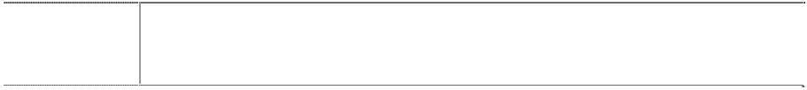

根据以前年度与之相同或类似的，具有应收款项按账龄段划分的类似信用风险特征组合的

账龄组合

实际损失率为基础，结合现时情况确定应收款项不同账龄组合坏账准备的计提比例。

按组合计提坏账准备的计提方法



账龄组合

账龄分析法

组合中，采用账龄分析法计提坏账准备的：



|  |  |  |
| --- | --- | --- |
| 账 龄  1年以内 | 应收账款计提比例(%)  1 | 其他应收款计提比例(%)  1 |
| 1－2年 | 2 | 2 |
| 2－3年 | 5 | 5 |
| 3－5年 | 10 | 10 |
| 5年以上 | 100 | 100 |

###### 3、 单项金额虽不重大但单项计提坏账准备的应收账款：



单项金额虽不重大，但存在明显减值迹象，单独进行减值测试后其未来现金

单项计提坏账准备的理由

流量现值低于其账面价值。

个别认定法，按其未来现金流量现值低于其账面价值的差额，确认减值损失，

坏账准备的计提方法

计提坏账准备。

**(十一) 存货**

**1、 存货的分类**

存货分类为：原材料、在产品以及产成品。

**2、 发出存货的计价方法** 原材料的发出成本按移动加权平均法结转成本；在产品及产成品的成本包括直接材料、 直接人工及按正常生产能力下适当百分比应分配的制造费用。 在产品包括在建合同成本，其成本核算为： 对于依照客户特定要求而订制的系统集成，由于其开工与完工日期通常分属于不同的会 计年度，因此本集团按照建造合同准则进行核算。 在建合同成本主要指在建合同项目所发生的成本，包括已经运送至客户指定的特定场所 的系统硬件成本、尚在进行中的安装成本或系统整合成本、已发生的合同直接人工及间 接费用以及正在履行的其他合约义务所发生的成本。 于资产负债表日，在建合同累计已发生的合同成本和依完工比例确认的累计合同毛利之 和大于已结算价款与累计已确认的预计亏损之和的差额列为流动资产中的存货；反之， 则列为流动负债中的已结算尚未完工款。

**3、 存货可变现净值的确定依据及存货跌价准备的计提方法** 期末对存货进行全面清查后，按存货的成本与可变现净值孰低提取或调整存货跌价准备。

产成品、库存商品和用于出售的材料等直接用于出售的商品存货，在正常生产经营过程 中，以该存货的估计售价减去估计的销售费用和相关税费后的金额，确定其可变现净值； 需要经过加工的材料存货，在正常生产经营过程中，以所生产的产成品的估计售价减去 至完工时估计将要发生的成本、估计的销售费用和相关税费后的金额，确定其可变现净 值；为执行销售合同或者劳务合同而持有的存货，其可变现净值以合同价格为基础计算， 若持有存货的数量多于销售合同订购数量的，超出部分的存货的可变现净值以一般销售 价格为基础计算。 以前减记存货价值的影响因素已经消失的，减记的金额予以恢复，并在原已计提的存货 跌价准备金额内转回，转回的金额计入当期损益。

**4、 存货的盘存制度** 采用永续盘存制

###### (十二) 长期股权投资

**1、 投资成本的确定**

（1）企业合并形成的长期股权投资 同一控制下的企业合并：公司以支付现金、转让非现金资产或承担债务方式以及以发行 权益性证券作为合并对价的，在合并日按照取得被合并方所有者权益账面价值的份额作 为长期股权投资的初始投资成本。长期股权投资初始投资成本与支付合并对价之间的差 额，调整资本公积中的股本溢价；资本公积中的股本溢价不足冲减的，调整留存收益。 合并发生的各项直接相关费用，包括为进行合并而支付的审计费用、评估费用、法律服 务费用等，于发生时计入当期损益。为企业合并发行的债券或承担其他债务支付的手续 费、佣金等，计入所发行债券及其他债务的初始计量金额，发行权益性证券发生的手续 费、佣金等费用，抵减权益性证券溢价收入，溢价收入不足冲减的，冲减留存收益。 非同一控制下的企业合并：公司按照购买日确定的合并成本作为长期股权投资的初始投 资成本。合并成本为购买日购买方为取得对被购买方的控制权而付出的资产、发生或承 担的负债以及发行的权益性证券的公允价值。购买方为企业合并而发生的审计、法律服 务、评估咨询等中介费用以及其他相关管理费用于发生时计入当期损益；购买方作为合 并对价发行的权益性证券或债务性证券的交易费用，计入权益性证券或债务性证券的初 始确认金额。通过多次交易分步实现的非同一控制下企业合并，以购买日之前所持被购 买方的股权投资的账面价值与购买日新增投资成本之和，作为该项投资的初始投资成本。 本公司将合并协议约定的或有对价作为企业合并转移对价的一部分，按照其在购买日的 公允价值计入企业合并成本。

（2）其他方式取得的长期股权投资 以支付现金方式取得的长期股权投资，按照实际支付的购买价款作为初始投资成本。 以发行权益性证券取得的长期股权投资，按照发行权益性证券的公允价值作为初始投资 成本。 投资者投入的长期股权投资，按照投资合同或协议约定的价值（扣除已宣告但尚未发放 的现金股利或利润）作为初始投资成本，但合同或协议约定价值不公允的除外。 在非货币性资产交换具备商业实质和换入资产或换出资产的公允价值能够可靠计量的前 提下，非货币性资产交换换入的长期股权投资以换出资产的公允价值为基础确定其初始 投资成本，除非有确凿证据表明换入资产的公允价值更加可靠；不满足上述前提的非货 币性资产交换，以换出资产的账面价值和应支付的相关税费作为换入长期股权投资的初 始投资成本。 通过债务重组取得的长期股权投资，其初始投资成本按照公允价值为基础确定。

###### 2、 后续计量及损益确认

（1）后续计量 公司对子公司的长期股权投资，采用成本法核算，编制合并财务报表时按照权益法进行 调整。 对被投资单位不具有共同控制或重大影响，并且在活跃市场中没有报价、公允价值不能 可靠计量的长期股权投资，采用成本法核算。 对被投资单位具有共同控制或重大影响的长期股权投资，采用权益法核算。初始投资成 本大于投资时应享有被投资单位可辨认净资产公允价值份额的差额，不调整长期股权投 资的初始投资成本；初始投资成本小于投资时应享有被投资单位可辨认净资产公允价值 份额的差额，计入当期损益。 被投资单位除净损益以外所有者权益其他变动的处理：对于被投资单位除净损益以外所 有者权益的其他变动，在持股比例不变的情况下，公司按照持股比例计算应享有或承担 的部分，调整长期股权投资的账面价值，同时增加或减少资本公积（其他资本公积）。

（2）损益确认 成本法下，除取得投资时实际支付的价款或对价中包含的已宣告但尚未发放的现金股利 或利润外，公司按照享有被投资单位宣告发放的现金股利或利润确认投资收益。 权益法下，在被投资单位账面净利润的基础上考虑：被投资单位与本公司采用的会计政 策及会计期间不一致，按本公司的会计政策及会计期间对被投资单位财务报表进行调整； 以取得投资时被投资单位固定资产、无形资产的公允价值为基础计提的折旧额或摊销额 以及有关资产减值准备金额等对被投资单位净利润的影响；对本公司与联营企业及合营 企业之间发生的未实现内部交易予以抵销等事项的适当调整后，确认应享有或应负担被 投资单位的净利润或净亏损。

在公司确认应分担被投资单位发生的亏损时，按照以下顺序进行处理：首先，冲减长期 股权投资的账面价值。其次，长期股权投资的账面价值不足以冲减的，以其他实质上构 成对被投资单位净投资的长期权益账面价值为限继续确认投资损失，冲减长期应收项目 等的账面价值。最后，经过上述处理，按照投资合同或协议约定企业仍承担额外义务的， 按预计承担的义务确认预计负债，计入当期投资损失。被投资单位以后期间实现盈利的， 公司在扣除未确认的亏损分担额后，按与上述相反的顺序处理，减记已确认预计负债的 账面余额、恢复其他实质上构成对被投资单位净投资的长期权益及长期股权投资的账面 价值，同时确认投资收益。 在持有投资期间，被投资单位能够提供合并财务报表的，应当以合并财务报表中的净利 润和其他权益变动为基础进行核算。

**3、 确定对被投资单位具有共同控制、重大影响的依据** 共同控制，是指按照合同约定对某项经济活动所共有的控制，仅在与该项经济活动相关 的重要财务和经营决策需要分享控制权的投资方一致同意时存在。投资企业与其他方对 被投资单位实施共同控制的，被投资单位为其合营企业。 重大影响，是指对一个企业的财务和经营决策有参与决策的权力，但并不能够控制或者 与其他方一起共同控制这些政策的制定。投资企业能够对被投资单位施加重大影响的， 被投资单位为其联营企业。

**4、 减值测试方法及减值准备计提方法** 重大影响以下的、在活跃市场中没有报价、公允价值不能可靠计量的长期股权投资，其 减值损失是根据其账面价值与按类似金融资产当时市场收益率对未来现金流量折现确定 的现值之间的差额进行确定。 除因企业合并形成的商誉以外的存在减值迹象的其他长期股权投资，如果可收回金额的 计量结果表明，该长期股权投资的可收回金额低于其账面价值的，将差额确认为减值损 失。

长期股权投资减值损失一经确认，不再转回。

###### (十三) 投资性房地产

投资性房地产是指为赚取租金或资本增值，或两者兼有而持有的房地产，包括已出租的土地使 用权、持有并准备增值后转让的土地使用权、已出租的建筑物。 公司对现有投资性房地产采用成本模式计量。对按照成本模式计量的投资性房地产－出租用建 筑物采用与本公司固定资产相同的折旧政策，出租用土地使用权按与无形资产相同的摊销政策 执行。

公司对存在减值迹象的，估计其可收回金额，可收回金额低于其账面价值的，确认相应的减值 损失。

投资性房地产减值损失一经确认，不再转回。

###### (十四) 固定资产

**1、 固定资产确认条件** 固定资产指为生产商品、提供劳务、出租或经营管理而持有，并且使用寿命超过一个会 计年度的有形资产。固定资产在同时满足下列条件时予以确认：

（1）与该固定资产有关的经济利益很可能流入企业；

（2）该固定资产的成本能够可靠地计量。

**2、 各类固定资产的折旧方法** 固定资产折旧采用年限平均法分类计提，根据固定资产类别、预计使用寿命和预计净残 值率确定折旧率。

各类固定资产折旧年限和年折旧率如下：

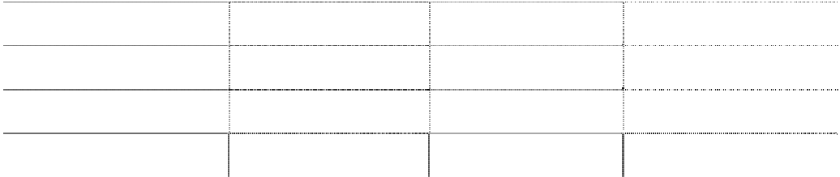

类别

折旧年限（年）

残值率（%）

年折旧率（%）

|  |  |  |  |
| --- | --- | --- | --- |
| 房屋及建筑物 | 30-50 | 5 | 1.90-3.20 |
| 电子设备 | 3 | 5 | 31.70 |
| 运输设备 | 5 | 5 | 19.00 |
| 其他设备 | 3-5 | 5 | 19.00-31.70 |

**3、 固定资产的减值测试方法、减值准备计提方法** 公司在每期末判断固定资产是否存在可能发生减值的迹象。 固定资产存在减值迹象的，估计其可收回金额。可收回金额根据固定资产的公允价值减 去处置费用后的净额与固定资产预计未来现金流量的现值两者之间较高者确定。 当固定资产的可收回金额低于其账面价值的，将固定资产的账面价值减记至可收回金额， 减记的金额确认为固定资产减值损失，计入当期损益，同时计提相应的固定资产减值准 备。 固定资产减值损失确认后，减值固定资产的折旧在未来期间作相应调整，以使该固定资 产在剩余使用寿命内，系统地分摊调整后的固定资产账面价值（扣除预计净残值）。 固定资产的减值损失一经确认，在以后会计期间不再转回。 有迹象表明一项固定资产可能发生减值的，企业以单项固定资产为基础估计其可收回金 额。企业难以对单项固定资产的可收回金额进行估计的，以该固定资产所属的资产组为 基础确定资产组的可收回金额。

###### 4、 其他说明

自 2002 年 1 月 1 日至 2006 年 12 月 31 日间利用土地建造自用项目的，土地使用权的账

面价值构成房屋、建筑物成本的一部分。本集团于 2007 年 1 月 1 日，对已计入房屋、建 筑物成本中的土地使用权，如符合无形资产准则规定可单独确认为无形资产的，从原资 产的账面价值中分离，作为无形资产列报。自 2007 年 1 月 1 日起，利用土地建造自用项 目时，房屋、建筑物成本中不再包括土地使用权成本。

###### (十五) 在建工程

**1、 在建工程的类别** 在建工程以立项项目分类核算。

**2、 在建工程结转为固定资产的标准和时点** 在建工程项目按建造该项资产达到预定可使用状态前所发生的全部支出，作为固定资产 的入账价值。所建造的固定资产在建工程已达到预定可使用状态，但尚未办理竣工决算 的，自达到预定可使用状态之日起，根据工程预算、造价或者工程实际成本等，按估计 的价值转入固定资产，并按本公司固定资产折旧政策计提固定资产的折旧，待办理竣工 决算后，再按实际成本调整原来的暂估价值，但不调整原已计提的折旧额。

**3、 在建工程的减值测试方法、减值准备计提方法** 公司在每期末判断在建工程是否存在可能发生减值的迹象。 在建工程存在减值迹象的，估计其可收回金额。有迹象表明一项在建工程可能发生减值 的，企业以单项在建工程为基础估计其可收回金额。企业难以对单项在建工程的可收回 金额进行估计的，以该在建工程所属的资产组为基础确定资产组的可收回金额。 可收回金额根据在建工程的公允价值减去处置费用后的净额与在建工程预计未来现金流 量的现值两者之间较高者确定。 当在建工程的可收回金额低于其账面价值的，将在建工程的账面价值减记至可收回金额， 减记的金额确认为在建工程减值损失，计入当期损益，同时计提相应的在建工程减值准 备。

在建工程的减值损失一经确认，在以后会计期间不再转回。

###### (十六) 借款费用

**1、 借款费用资本化的确认原则** 借款费用，包括借款利息、折价或者溢价的摊销、辅助费用以及因外币借款而发生的汇 兑差额等。

公司发生的借款费用，可直接归属于符合资本化条件的资产的购建或者生产的，予以资 本化，计入相关资产成本；其他借款费用，在发生时根据其发生额确认为费用，计入当 期损益。 符合资本化条件的资产，是指需要经过相当长时间的购建或者生产活动才能达到预定可 使用或者可销售状态的固定资产、投资性房地产和存货等资产。 借款费用同时满足下列条件时开始资本化：

（1）资产支出已经发生，资产支出包括为购建或者生产符合资本化条件的资产而以支付 现金、转移非现金资产或者承担带息债务形式发生的支出；

（2）借款费用已经发生；

（3）为使资产达到预定可使用或者可销售状态所必要的购建或者生产活动已经开始。

**2、 借款费用资本化期间** 资本化期间，指从借款费用开始资本化时点到停止资本化时点的期间，借款费用暂停资 本化的期间不包括在内。 当购建或者生产符合资本化条件的资产达到预定可使用或者可销售状态时，借款费用停 止资本化。 当购建或者生产符合资本化条件的资产中部分项目分别完工且可单独使用时，该部分资 产借款费用停止资本化。 购建或者生产的资产的各部分分别完工，但必须等到整体完工后才可使用或可对外销售 的，在该资产整体完工时停止借款费用资本化。

**3、 暂停资本化期间** 符合资本化条件的资产在购建或生产过程中发生的非正常中断、且中断时间连续超过 3 个月的，则借款费用暂停资本化；该项中断如是所购建或生产的符合资本化条件的资产 达到预定可使用状态或者可销售状态必要的程序，则借款费用继续资本化。在中断期间 发生的借款费用确认为当期损益，直至资产的购建或者生产活动重新开始后借款费用继 续资本化。

**4、 借款费用资本化金额的计算方法** 对于为购建或者生产符合资本化条件的资产而借入的专门借款，以专门借款当期实际发 生的借款费用，减去尚未动用的借款资金存入银行取得的利息收入或进行暂时性投资取 得的投资收益后的金额，来确定借款费用的资本化金额。 对于为购建或者生产符合资本化条件的资产而占用的一般借款，根据累计资产支出超过 专门借款部分的资产支出加权平均数（按每月月末加权平均）乘以所占用一般借款的资 本化率，计算确定一般借款应予资本化的利息金额。资本化率根据一般借款加权平均利 率计算确定。

借款存在折价或者溢价的，按照实际利率法确定每一会计期间应摊销的折价或者溢价金 额，调整每期利息金额。

###### (十七) 无形资产

**1、 无形资产的计价方法**

（1）公司取得无形资产时按成本进行初始计量； 外购无形资产的成本，包括购买价款、相关税费以及直接归属于使该项资产达到预定用 途所发生的其他支出。购买无形资产的价款超过正常信用条件延期支付，实质上具有融 资性质的，无形资产的成本以购买价款的现值为基础确定。 债务重组取得债务人用以抵债的无形资产，以该无形资产的公允价值为基础确定其入账 价值，并将重组债务的账面价值与该用以抵债的无形资产公允价值之间的差额，计入当 期损益； 在非货币性资产交换具备商业实质且换入资产或换出资产的公允价值能够可靠计量的前 提下，非货币性资产交换换入的无形资产以换出资产的公允价值为基础确定其入账价值， 除非有确凿证据表明换入资产的公允价值更加可靠；不满足上述前提的非货币性资产交 换，以换出资产的账面价值和应支付的相关税费作为换入无形资产的成本，不确认损益。 以同一控制下的企业吸收合并方式取得的无形资产按被合并方的账面价值确定其入账价 值；以非同一控制下的企业吸收合并方式取得的无形资产按公允价值确定其入账价值。 内部自行开发的无形资产，其成本包括：开发该无形资产时耗用的材料、劳务成本、注 册费、在开发过程中使用的其他专利权和特许权的摊销以及满足资本化条件的利息费用， 以及为使该无形资产达到预定用途前所发生的其他直接费用。

（2）后续计量 在取得无形资产时分析判断其使用寿命。

对于使用寿命有限的无形资产，在为企业带来经济利益的期限内按直线法摊销；无法预 见无形资产为企业带来经济利益期限的，视为使用寿命不确定的无形资产，不予摊销。

###### 2、 使用寿命有限的无形资产的使用寿命估计情况：

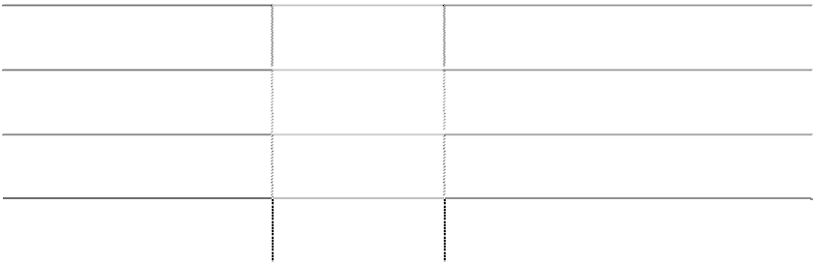

项 目

土地使用权 房屋使用权 工业产权及专有技术

其他无形资产

预计使用寿命 依 据

40-50 年 按照土地使用证可使用年限

50 年 房屋使用合同或协议规定的使用年限

10 年 按相关合同或预计的可使用年限

5-10 年 按相关合同或预计的可使用年限

每期末，对使用寿命有限的无形资产的使用寿命及摊销方法进行复核。 经复核，本年期末无形资产的使用寿命及摊销方法与以前估计未有不同。

**3、 无形资产减值准备的计提** 对于使用寿命确定的无形资产，如有明显减值迹象的，期末进行减值测试。 对于使用寿命不确定的无形资产，每期末进行减值测试。 对无形资产进行减值测试，估计其可收回金额。有迹象表明一项无形资产可能发生减值 的，公司以单项无形资产为基础估计其可收回金额。公司难以对单项资产的可收回金额 进行估计的，以该无形资产所属的资产组为基础确定无形资产组的可收回金额。 可收回金额根据无形资产的公允价值减去处置费用后的净额与无形资产预计未来现金流 量的现值两者之间较高者确定。 当无形资产的可收回金额低于其账面价值的，将无形资产的账面价值减记至可收回金额， 减记的金额确认为无形资产减值损失，计入当期损益，同时计提相应的无形资产减值准 备。 无形资产减值损失确认后，减值无形资产的折耗或者摊销费用在未来期间作相应调整， 以使该无形资产在剩余使用寿命内，系统地分摊调整后的无形资产账面价值（扣除预计 净残值）。

无形资产的减值损失一经确认，在以后会计期间不再转回。

**4、 划分公司内部研究开发项目的研究阶段和开发阶段具体标准** 公司内部研究开发项目的支出分为研究阶段支出和开发阶段支出。 研究阶段：为获取并理解新的科学或技术知识等而进行的独创性的有计划调查、研究活 动的阶段。 开发阶段：在进行商业性生产或使用前，将研究成果或其他知识应用于某项计划或设计， 以生产出新的或具有实质性改进的材料、装置、产品等活动的阶段。

**5、 开发阶段支出符合资本化的具体标准** 内部研究开发项目开发阶段的支出，同时满足下列条件时确认为无形资产：

（1）完成该无形资产以使其能够使用或出售在技术上具有可行性；

（2）具有完成该无形资产并使用或出售的意图；

（3）无形资产产生经济利益的方式，包括能够证明运用该无形资产生产的产品存在市场 或无形资产自身存在市场，无形资产将在内部使用的，能够证明其有用性；

（4）有足够的技术、财务资源和其他资源支持，以完成该无形资产的开发，并有能力使 用或出售该无形资产；

（5）归属于该无形资产开发阶段的支出能够可靠地计量。 开发阶段的支出，若不满足上列条件的，于发生时计入当期损益。 研究阶段的支出，在发生时计入当期损益。

###### 6、 其他说明

自 2002 年 1 月 1 日至 2006 年 12 月 31 日间利用土地建造自用项目时，将相关土地使用 权的账面价值于建造开始时转入在建工程核算；若尚未开始建造相关工程时，在无形资 产项下核算并开始摊销。本公司于 2007 年 1 月 1 日，对已计入房屋、建筑物成本中的土 地使用权，如符合无形资产准则规定可单独确认为无形资产的，从原资产的账面价值中 分离，作为无形资产列报。自 2007 年 1 月 1 日起，利用土地建造自用项目时，房屋、建 筑物成本中不再包括土地使用权成本。

###### (十八) 商誉

因非同一控制下企业合并形成的商誉，其初始成本是合并成本大于合并中取得的被购买方可辨 认净资产公允价值份额的差额。 商誉在其相关资产组或资产组组合处置时予以转出，计入当期损益。 本公司对商誉不摊销，商誉至少在每年年度终了进行减值测试。 本公司进行商誉减值测试，对于因企业合并形成的商誉的账面价值，自购买日起按照合理的方 法分摊至相关的资产组；难以分摊至相关的资产组的，将其分摊至相关的资产组组合。在将商 誉的账面价值分摊至相关的资产组或者资产组组合时，按照各资产组或者资产组组合的公允价 值占相关资产组或者资产组组合公允价值总额的比例进行分摊。公允价值难以可靠计量的，按 照各资产组或者资产组组合的账面价值占相关资产组或者资产组组合账面价值总额的比例进 行分摊。 在对包含商誉的相关资产组或者资产组组合进行减值测试时，如与商誉相关的资产组或者资产 组组合存在减值迹象的，先对不包含商誉的资产组或者资产组组合进行减值测试，计算可收回 金额，并与相关账面价值相比较，确认相应的减值损失。再对包含商誉的资产组或者资产组组 合进行减值测试，比较这些相关资产组或者资产组组合的账面价值（包括所分摊的商誉的账面 价值部分）与其可收回金额，如相关资产组或者资产组组合的可收回金额低于其账面价值的， 确认商誉的减值损失。

商誉减值损失在发生时计入当期损益，且在以后会计期间不予转回。

###### (十九) 长期待摊费用

长期待摊费用为已经发生但应由本期和以后各期负担的分摊期限在一年以上的各项费用。 长期待摊费用包括装修费、经营租入固定资产改良支出等已经支出但摊销期限在一年以上（不 含一年）的各类费用，按预计受益期间分期平均摊销，并以实际支出减去累计摊销后的净额列 示。如果长期待摊费用不能使以后会计期间受益的，将尚未摊销的该项目的摊余价值全部转入

当期损益。

###### (二十) 预计负债

与或有事项相关的义务同时满足下列条件时，本公司确认为预计负债：

（1）该义务是本公司承担的现时义务；

（2）履行该义务很可能导致经济利益流出本公司；

（3）该义务的金额能够可靠地计量。 本公司预计负债主要是很可能发生的产品质量保证形成的负债。本公司依照以往的经验对保质 期间所发生的人工及差旅等成本和费用依营业收入的一定比例计算预计负债金额。产品质量保 证的硬件部分在保质期间一般由原供货商负责。

**(二十一) 股份支付及权益工具** 本公司的股份支付是为了获取职工[或其他方]提供服务而授予权益工具或者承担以权益工具为 基础确定的负债的交易。本公司的股份支付分为以权益结算的股份支付和以现金结算的股份支 付。

**1、 以权益结算的股份支付及权益工具** 以权益结算的股份支付换取职工提供服务的，以授予职工权益工具的公允价值计量。授 予后立即可行权的，在授予日按照公允价值计入相关成本或费用，相应增加资本公积； 完成等待期内的服务或达到规定业绩条件才可行权的，在等待期内每个资产负债表日， 本公司根据最新取得的是否达到规定业绩条件等后续信息对可行权权益工具数量作出最 佳估计，以此为基础，按照授予日的公允价值，将当期取得的服务计入相关成本或费用， 相应增加资本公积。 在满足业绩条件或服务期限条件的期间，应确认以权益结算的股份支付的成本或费用， 并相应增加资本公积。可行权日之前，于每个资产负债表日为以权益结算的股份支付确 认的累计金额反映了等待期已届满的部分以及本公司对最终可行权的权益工具数量的最 佳估计。 对于最终未能行权的股份支付，不确认成本或费用，除非行权条件是市场条件或非可行 权条件，此时无论是否满足市场条件或非可行权条件，只要满足所有可行权条件中的非 市场条件，即视为可行权。 如果修改了以权益结算的股份支付的条款，至少按照未修改条款的情况确认取得的服务。 此外，任何增加所授予权益工具公允价值的修改，或在修改日对职工有利的变更，均确 认取得服务的增加。 如果取消了以权益结算的股份支付，则于取消日作为加速行权处理，立即确认尚未确认 的金额。职工或其他方能够选择满足非可行权条件但在等待期内未满足的，作为取消以 权益结算的股份支付处理。但是，如果授予新的权益工具，并在新权益工具授予日认定 所授予的新权益工具是用于替代被取消的权益工具的，则以与处理原权益工具条款和条 件修改相同的方式，对所授予的替代权益工具进行处理。

**2、 以现金结算的股份支付及权益工具** 以现金结算的股份支付，按照本公司承担的以股份或其他权益工具为基础计算确定的负 债的公允价值计量。授予后立即可行权的，在授予日以承担负债的公允价值计入成本或 费用，相应增加负债；完成等待期内的服务或达到规定业绩条件才可行权的，在等待期 内以对可行权情况的最佳估计为基础，按照承担负债的公允价值，将当期取得的服务计 入相关成本或费用，增加相应负债。在相关负债结算前的每个资产负债表日以及结算日， 对负债的公允价值重新计量，其变动计入当期损益。

**(二十二) 收入** 本公司业务收入主要包括系统集成合同收入、软件产品销售收入、医疗系统产品销售收入、软 件开发及其他劳务收入、物业服务及租金收入、广告收入等。业务收入以扣除销售折扣后之净 额列示。各项收入确认的基础如下：

**1、 系统集成合同收入** 根据建造合同准则，本公司对于在建的系统集成开发项目按完工百分比法确认收入。当 一系统集成开发项目合同的最终结果能可靠地估计时，则根据完工百分比法在资产负债 日确认该合同项目的收入与费用。完工进度依据已完成的合同工作量占合同预计总工作 量的比例衡量。

如果合同的最终结果不能可靠地估计，则区别下列情况处理：

（1）合同成本能够收回的，合同销售收入根据能够收回的实际合同成本加以确认，合并 成本则在其发生的当年度确认为费用；

（2）合同成本不能收回的，则在发生时立即确认为当年度费用，不确认合同销售收入。 在资产负债表日，按照合同总收入乘以完工进度扣除以前会计期间累计已确认收入后的 金额，确认为当期合同收入；同时，按照累计实际发生的合同成本扣除以前会计期间累 计已确认费用后的金额，确认为当期合同费用。合同预计总成本超过合同总收入的，将 预计损失确认为当期费用。

**2、 软件产品销售收入** 软件产品的销售收入在已将软件产品所有权上的主要风险和报酬转移给购货方，并且不 再对该产品实施继续管理和控制，与交易相关的经济利益能够流入本公司，相关的收入 和成本能够可靠计量时确认销售收入的实现。

**3、 医疗系统产品销售收入** 医疗系统产品的销售收入于医疗系统产品的安装调试工作完成并将主要风险及报酬转移 给客户后予以确认。

###### 4、 劳务收入

劳务收入包括为客户订制软件、软件维护、软件升级、培训及网页制作等劳务收入。 在同一会计年度内开始并完成的劳务，在完成劳务时确认收入。 如劳务的开始和完成分属不同的会计年度，在提供劳务交易的结果能够可靠估计的情况 下，在资产负债表日按完工百分比法确认相关的劳务收入。 本公司为客户订制软件的劳务，其开始和完成通常分属不同的会计年度，且提供劳务结 果能够可靠估计，因此在资产负债表日，采用完工百分比法确认劳务收入。完工程度按 制作软件已花费的工时占预计总工时的比例确定。

**5、 物业服务及租赁收入** 物业服务及租赁收入采用直接法在租赁期内确认。

###### 6、 广告收入

广告收入包括广告媒介代理收入和广告制作收入，广告媒介代理收入于广告播出时确认， 广告制作收入按照进度确认。

###### (二十三) 政府补助

**1、 类型** 政府补助，是本公司从政府无偿取得的货币性资产与非货币性资产。分为与资产相关的 政府补助和与收益相关的政府补助。

###### 2、 会计处理

与购建固定资产、无形资产等长期资产相关的政府补助，确认为递延收益，按照所建造 或购买的资产使用年限分期计入营业外收入； 与收益相关的政府补助，用于补偿企业以后期间的相关费用或损失的，取得时确认为递 延收益，在确认相关费用的期间计入当期营业外收入；用于补偿企业已发生的相关费用 或损失的，取得时直接计入当期营业外收入。

**(二十四) 递延所得税资产和递延所得税负债** 对于可抵扣暂时性差异确认递延所得税资产，以未来期间很可能取得的用来抵扣可抵扣暂时性 差异的应纳税所得额为限。

对于应纳税暂时性差异，除特殊情况外，确认递延所得税负债。 不确认递延所得税资产或递延所得税负债的特殊情况包括：商誉的初始确认；除企业合并以外 的发生时既不影响会计利润也不影响应纳税所得额（或可抵扣亏损）的其他交易或事项。

###### (二十五) 经营租赁 经营租赁会计处理：

（1）公司租入资产所支付的租赁费，在不扣除免租期的整个租赁期内，按直线法进行分摊， 计入当期费用。公司支付的与租赁交易相关的初始直接费用，计入当期费用。 资产出租方承担了应由公司承担的与租赁相关的费用时，公司将该部分费用从租金总额中扣 除，按扣除后的租金费用在租赁期内分摊，计入当期费用。

（2）公司出租资产所收取的租赁费，在不扣除免租期的整个租赁期内，按直线法进行分摊， 确认为租赁收入。公司支付的与租赁交易相关的初始直接费用，计入当期费用；如金额较大的， 则予以资本化，在整个租赁期间内按照与租赁收入确认相同的基础分期计入当期收益。 公司承担了应由承租方承担的与租赁相关的费用时，公司将该部分费用从租金收入总额中扣 除，按扣除后的租金费用在租赁期内分配。

**(二十六) 关联方** 一方控制、共同控制另一方或对另一方施加重大影响，以及两方或两方以上同受一方控制、共 同控制的，构成关联方。关联方可为个人或企业。仅仅同受国家控制而不存在其他关联方关系 的企业，不构成本公司的关联方。

本公司的关联方包括但不限于：

（1）本公司的母公司；

（2）本公司的子公司；

（3）与本公司受同一母公司控制的其他企业；

（4）对本公司实施共同控制的投资方；

（5）对本公司施加重大影响的投资方；

（6）本公司的合营企业，包括合营企业的子公司；

（7）本公司的联营企业，包括联营企业的子公司；

（8）本公司的主要投资者个人及与其关系密切的家庭成员 ；

（9）本公司或其母公司的关键管理人员及与其关系密切的家庭成员；

（10）本公司的主要投资者个人、关键管理人员或与其关系密切的家庭成员控制、共同控 制的其他企业。

###### (二十七) 主要会计政策、会计估计的变更

**1、 会计政策变更**

本报告期公司主要会计政策未发生变更。

###### 2、 会计估计变更

本报告期公司主要会计估计未发生变更。

**(二十八) 前期会计差错更正** 本报告期公司未发生前期会计差错更正事项。

###### 三、 税项 公司主要税种和税率

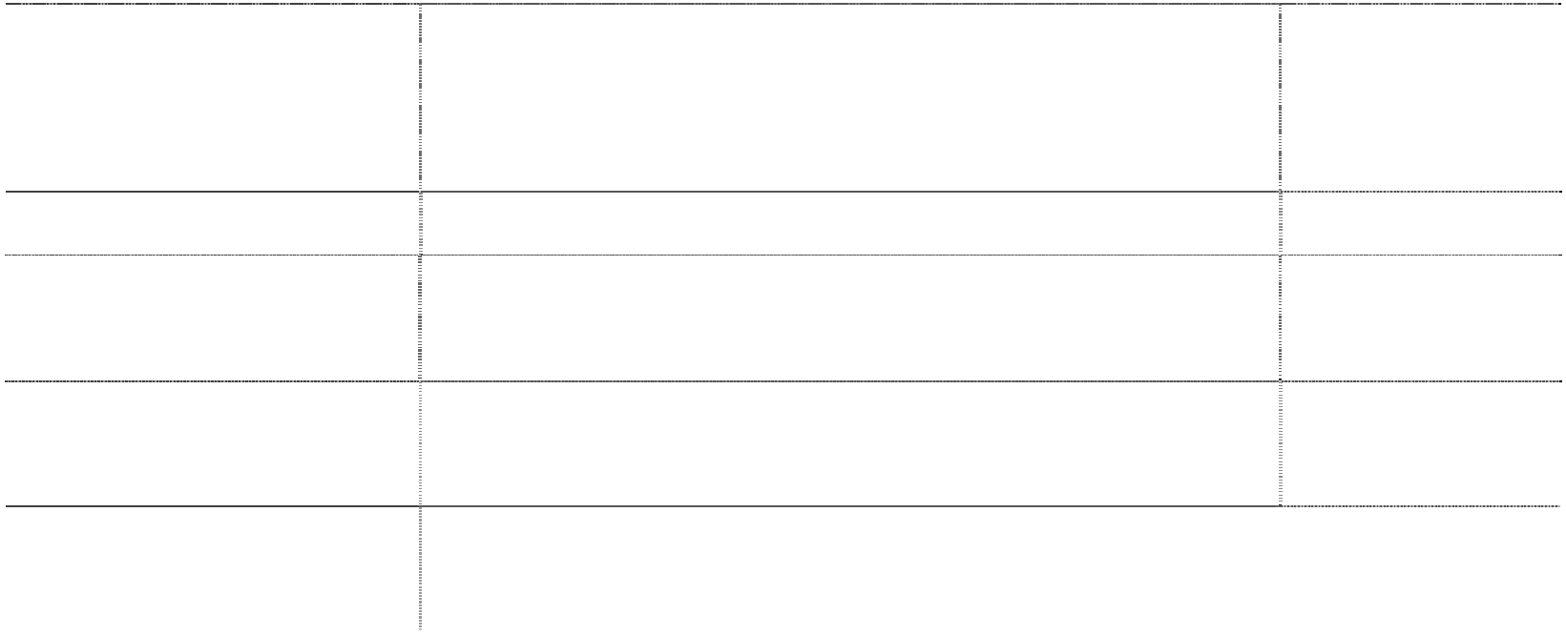

税 种

计税依据

税率

按税法规定计算的销售货物和应税劳务收入为基础计算销

增值税

项税额，在扣除当期允许抵扣的进项税额后，差额部分为应 17%（注 1）

交增值税

营业税

按应税营业收入计征

5%（注 2）

出租房产按租金收入计征

12%

房产税

自有房产固定资产原值计征

1.2%

城市维护建设税、

按实际缴纳的营业税、增值税及消费税计征

教育费附加和地方教育费

7%、3%、1%、

1-7%（注 3）

10%、15%、24%、

企业所得税 按应纳税所得额计征

25%（注 4）

注 1：根据国发（2011）4 号文《国务院关于印发进一步鼓励软件产业和集成电路产业发展若 干政策的通知》的规定，继续实施软件增值税优惠政策，即对增值税一般纳税人销售其自行开 发生产的软件产品，按 17%的法定税率征收增值税后，对其增值税实际税负超过 3%的部分实 行即征即退政策。

注 2：按软件技术开发、转让和服务，系统集成服务，房屋出租，劳务，广告制作等收入及广 告媒介代理净收入的 5%计算缴纳。根据财政部、国家税务总局（财税字[1999]273 号）《关于 贯彻落实〈中共中央国务院关于加强技术创新，发展高科技，实现产业化的决定〉有关税收问 题的通知》及沈阳市财政局、沈阳市地税局（沈财预字[2000]102 号）转发文件的规定，从事 技术转让、技术开发业务和与之相关的技术咨询、技术服务业务取得的收入，免征营业税。根 据国税函[2004]825 号文件的要求，本公司将认定后的技术合同及相关证明材料经当地税务机 关备案后，以直接免征的形式执行该规定。

注 3：本公司 2011 年 1 月，按应交增值税、消费税和营业税总和的 7%、3%和 1%分别缴纳城 市维护建设税、教育费附加和地方教育费附加。根据《关于统一地方教育附加政策有关问题的 通知》（财综[2010]98 号），本公司自 2011 年 2 月 1 日起，按应交增值税、消费税和营业税总 和的 7%、3%和 2%分别缴纳城市维护建设税、教育费附加和地方教育费附加。除境外子公司 外的其他子公司按实际缴纳流转税额的 1%－7%、3%及 2%分别计缴城市维护建设税、教育费 附加及地方教育费附加。

注 4：2011 年本公司及子公司东软集团（大连）有限公司（以下简称“大连子公司”）作为高 新技术企业，根据《中华人民共和国企业所得税法》（中华人民共和国主席令 2007 年第 63 号） 的规定，国家需要重点扶持的高新技术企业，减按 15％的税率征收企业所得税。同时，按照 财税[2008]1 号《财政部国家税务总局关于企业所得税若干优惠政策的通知》，国家规划布局 内的重点软件生产企业，减按 10％的税率征收企业所得税。虽然截止本财务报告批准报出日， 因国家相关部门尚未开展有关认定工作，因而本公司及大连子公司尚未获得 2011 年度关于国

家规划布局内重点软件企业的认定通知，但我们认为于 2011 年度本公司及大连子公司能够满 足有关规定中关于国家规划布局内重点软件企业的认定条件，因此，2011 年度本公司及大连 子公司仍按 10%的税率计算企业所得税。

2011 年本公司之子公司东软集团（北京）有限公司、沈阳东软医疗系统有限公司、成都东软 系统集成有限公司、西安东软系统集成有限公司、秦皇岛东软软件有限公司、南京东软系统集 成有限公司、沈阳东软信息技术服务有限公司、上海东软时代数码技术有限公司、湖南东软软 件有限公司、广东东软软件有限公司是高新技术企业，根据《中华人民共和国企业所得税法》

（中华人民共和国主席令 2007 年第 63 号）的规定，按 15%的税率缴纳企业所得税。 本公司之子公司深圳市东软软件有限公司根据《国务院关于实施企业所得税过渡优惠政策的通 知（国发[2007]39 号）》规定按照 24%的税率缴纳企业所得税。 本公司之子公司东软集团（上海）有限公司、东软集团（天津）有限公司、沈阳东软系统集成 技术有限公司、东软集团（广州）有限公司依据国务院(财税[2008]1 号)《关于企业所得税若干 优惠政策的通知》的规定，自获利年度起，第一年和第二年免征企业所得税，第三年到第五年 减半征收企业所得税。经税务机关认定，东软集团（上海）有限公司和沈阳东软系统集成技术 有限公司、东软集团（天津）有限公司、东软集团（广州）有限公司 2011 年度为免税期。 本公司之其他境内子公司依据《中华人民共和国企业所得税法》的规定，按 25%的税率缴纳企 业所得税。

**四、 企业合并及合并财务报表** 本节下列表式数据中的金额单位，除非特别注明外均为人民币元。

###### (一) 子公司情况

**1、 通过设立或投资等方式取得的子公司**



从母公司所有者权益冲

实质上构

少数股东

减子公司少数股东分担

成对子公 持股

权益中用

子公司

期末实际投资

表决权比 是否合 少数股东权

的本期亏损超过少数股

子公司全称 注册地 企业性质 注册资本 经营范围 司净投资 比例 于冲减少

类型 额 例(%) 并报表 益 东在该子公司期初所有 的其他项 (%) 数股东损

者权益中所享有份额后

目余额 益的金额

的余额

沈阳逐日数码广告传播有限公司 全资 沈阳 有限责任公司

1,000,000 广告制作、发布

1,000,000

100 100

是

湖南东软软件有限公司

全资 长沙 有限责任公司

12,000,000 经营计算机软硬件

12,000,000

100 100

是

深圳市东软软件有限公司

全资 深圳 有限责任公司

5,000,000 经营计算机软硬件

5,000,000

100 100

是

沈阳东软医疗系统有限公司

全资 沈阳 有限责任公司

78,000,000 经营医疗系统

87,082,539

100 100

是

山东东软系统集成有限公司

全资 青岛 有限责任公司

15,000,000 经营计算机软硬件

15,000,000

100 100

是

直接 69

大连东软金融信息技术有限公司 全资 大连 有限责任公司 美元 3,000,000 经营计算机软硬件

13,491,850

100

是

间接 31

美元

沈阳东软博安软件有限公司

控股 沈阳 有限责任公司

经营计算机软硬件

12,416,895

60

60

是

295,462

2,500,000

子公司全称

子公司

注册地 企业性质 注册资本 经营范围

期末实际投资

实质上构 成对子公

司净投资

持股

表决权比 是否合

比例

少数股东权

少数股东 权益中用

于冲减少

从母公司所有者权益冲 减子公司少数股东分担 的本期亏损超过少数股

类型 额

的其他项 目余额

(%)

例(%)

并报表 益

数股东损 益的金额

东在该子公司期初所有 者权益中所享有份额后 的余额

南京东软系统集成有限公司 全资 南京 有限责任公司 12,000,000 经营计算机软硬件 12,000,000 100 100 是

东软（香港）有限公司 全资 香港 有限责任公司

美元

850,000

计算机软件开发、销售、 咨询

7,037,915 100 100 是

成都东软系统集成有限公司 全资 成都 有限责任公司 20,000,000 经营计算机软硬件 20,000,000 100 100 是

秦皇岛东软软件有限公司 控股 秦皇岛有限责任公司 10,000,000

计算机软件开发、网络集 成

8,500,000 85 85 是 2,096,540

东软集团（郑州）有限公司 全资 郑州 有限责任公司 10,000,000

计算机软、硬件开发、 销售等

10,000,000 100 100 是

东软集团南京有限公司 全资 南京 有限责任公司 12,000,000

计算机软、硬件、开发 销售、技术咨询等

12,000,000 100 100 是

沈阳东软交通信息技术有限公司 控股 沈阳 有限责任公司 7,000,000 计算机服务业 3,535,000 50.5 50.5 是 3,112,163



东软集团（南昌）有限公司 全资 南昌 有限责任公司 20,000,000

计算机硬件开发、研制、 技术咨询、服务

20,000,000 100 100 是



|  |  |  |  |  |  |  |  |  |  |  |  |  |
| --- | --- | --- | --- | --- | --- | --- | --- | --- | --- | --- | --- | --- |
|  | | | | | |  |  |  |  |  |  | 从母公司所有者权益冲 |
| 实质上构 |  |  |  |  | 少数股东 |  |
|  |  |  |  |  |  | 减子公司少数股东分担 |
| 成对子公 | 持股 |  |  |  | 权益中用 |  |
|  | 子公司 |  |  |  | 期末实际投资 |  |  | 表决权比 | 是否合 | 少数股东权 |  | 的本期亏损超过少数股 |
| 子公司全称 |  | 注册地 企业性质 | 注册资本 | 经营范围 |  | 司净投资 | 比例 |  |  |  | 于冲减少 |  |
|  | 类型 |  |  |  | 额 |  |  | 例(%) | 并报表 | 益 |  | 东在该子公司期初所有 |
|  |  |  |  |  |  | 的其他项 | (%) |  |  |  | 数股东损 | 者权益中所享有份额后 |
|  |  |  |  |  |  | 目余额 |  |  |  |  | 益的金额 |  |
|  |  |  |  |  |  |  |  |  |  |  |  | 的余额 |
| 上海东软时代数码技术有限公司 | 全资 | 上海 有限责任公司 | 20,000,000 | 经营计算机软硬件 | 20,000,000 |  | 100 | 100 | 是 |  |  |  |
| 广东东软软件有限公司 | 全资 | 广州 有限责任公司 | 20,000,000 | 经营计算机软硬件 | 20,000,000 |  | 100 | 100 | 是 |  |  |  |
| 西安东软系统集成有限公司 | 全资 | 西安 有限责任公司 | 25,000,000 | 经营计算机软硬件 | 22,502,469 |  | 100 | 100 | 是 |  |  |  |
| 武汉东软信息技术有限公司 | 全资 | 武汉 有限责任公司 | 15,000,000 | 经营计算机软硬件 | 15,000,000 |  | 100 | 100 | 是 |  |  |  |
|  |  |  |  | 经营计算机软硬件，及 |  |  |  |  |  |  |  |  |
| 东软集团（北京）有限公司(注 1) | 全资 | 北京 有限责任公司 | 250,000,000 | 相关货物、技术进出口 | 249,396,361 |  | 100 | 100 | 是 |  |  |  |
|  |  |  |  | 经营计算机软硬件、技 |  |  |  |  |  |  |  |  |
| 沈阳东软系统集成技术有限公司 | 全资 | 沈阳 有限责任公司 | 20,000,000 | 术咨询、服务 | 20,000,000 |  | 100 | 100 | 是 |  |  |  |
|  |  |  |  | 经营计算机软硬件、技 |  |  |  |  |  |  |  |  |
| 东软集团（广州）有限公司 | 全资 | 广州 有限责任公司 | 100,000,000 | 术咨询、服务 | 100,000,000 |  | 100 | 100 | 是 |  |  |  |
|  |  |  |  | 经营计算机软硬件、技 |  |  |  |  |  |  |  |  |
| 东软集团（上海）有限公司 | 全资 | 上海 有限责任公司 | 100,000,000 | 术咨询、服务 | 100,000,000 |  | 100 | 100 | 是 |  |  |  |

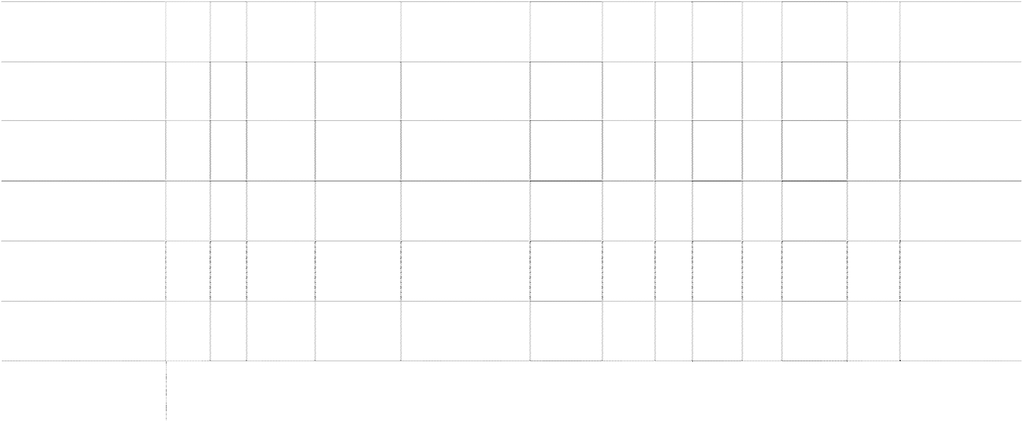

|  |  |  |  |  |  |  |  |  |  |  |  |  |
| --- | --- | --- | --- | --- | --- | --- | --- | --- | --- | --- | --- | --- |
|  | | | | | |  |  |  |  |  |  | 从母公司所有者权益冲 |
| 实质上构 |  |  |  |  | 少数股东 |  |
|  |  |  |  |  |  | 减子公司少数股东分担 |
| 成对子公 | 持股 |  |  |  | 权益中用 |  |
|  | 子公司 |  |  |  | 期末实际投资 |  |  | 表决权比 | 是否合 | 少数股东权 |  | 的本期亏损超过少数股 |
| 子公司全称 |  | 注册地 企业性质 | 注册资本 | 经营范围 |  | 司净投资 | 比例 |  |  |  | 于冲减少 |  |
|  | 类型 |  |  |  | 额 |  |  | 例(%) | 并报表 | 益 |  | 东在该子公司期初所有 |
|  |  |  |  |  |  | 的其他项 | (%) |  |  |  | 数股东损 | 者权益中所享有份额后 |
|  |  |  |  |  |  | 目余额 |  |  |  |  | 益的金额 |  |
|  |  |  |  |  |  |  |  |  |  |  |  | 的余额 |
|  |  |  |  | 经营计算机软硬件、技 |  |  |  |  |  |  |  |  |
| 杭州东软软件有限公司 | 全资 | 杭州 有限责任公司 | 500,000 | 术咨询、服务 | 500,000 |  | 100 | 100 | 是 |  |  |  |
| 东软集团（天津）有限公司 | 全资 | 天津 有限责任公司 | 20,000,000 | 计算机软硬件 | 20,000,000 |  | 100 | 100 | 是 |  |  |  |
|  |  |  | 瑞士法郎 | 计算机软硬件，技术咨 |  |  |  |  |  |  |  |  |
| 东软（欧洲）有限公司 | 全资 | 瑞士 有限责任公司 | 37,900,000 | 询、服务等 | 259,661,002 |  | 100 | 100 | 是 |  |  |  |
|  |  |  |  | 计算机软硬件，技术咨 |  |  |  |  |  |  |  |  |
| 东软集团（唐山）有限公司 | 全资 | 唐山 有限责任公司 | 30,000,000 | 询、服务等 | 30,000,000 |  | 100 | 100 | 是 |  |  |  |
|  |  |  |  | 计算机软硬件，技术咨 |  |  |  |  |  |  |  |  |
| 东软集团（海南）有限公司 | 全资 | 海南 有限责任公司 | 100,000,000 | 询、服务等 | 100,000,000 |  | 100 | 100 | 是 |  |  |  |
|  |  |  |  | 计算机软硬件，技术咨 |  |  |  |  |  |  |  |  |
| 东软集团（无锡）有限公司 | 全资 | 无锡 有限责任公司 | 20,000,000 | 询、服务等 | 20,000,000 |  | 100 | 100 | 是 |  |  |  |
|  |  |  |  | 计算机软、硬件，开发、 |  |  |  |  |  |  |  |  |
| 东软集团（芜湖）有限公司 | 全资 | 芜湖 有限责任公司 | 10,000,000 | 服务 | 10,000,000 |  | 100 | 100 | 是 |  |  |  |

子公司全称

子公司

注册地 企业性质 注册资本 经营范围

期末实际投资

实质上构 成对子公

司净投资

持股

表决权比 是否合

比例

少数股东权

少数股东 权益中用

于冲减少

从母公司所有者权益冲 减子公司少数股东分担 的本期亏损超过少数股

类型 额

的其他项 目余额

(%)

例(%)

并报表 益

数股东损 益的金额

东在该子公司期初所有 者权益中所享有份额后 的余额

广东东软时尚数字技术有限公司 控股 广州 有限责任公司 37,500,000 计算机软,硬件,开发,销售 22,500,000 60 60 是 13,867,532

天津东软软件技术有限公司

（注 2）

全资 天津 有限责任公司 5,000,000

计算机软硬件、系统集 成、技术咨询服务

5,000,000 100 是

沈阳东软医疗系统进出口有限公 司（注 3）

全资 沈阳 有限责任公司 5,000,000 商品、技术进出口 5,000,000 100 是

东软医疗（美国）有限公司

（注 4）

全资 美国 有限责任公司

美元

4,000,000

产品的研发、制造、技 术咨询和服务等

16,525,050

100 是

沈阳东软波谱磁共振技术有限公 司（注 5）

控股 沈阳 有限责任公司 10,000,000

低场永磁产品研究制 造，磁共振技术开发、 咨询

8,000,000 80 是 3,092,567



沈阳东软派斯通医疗系统有限公 司（注 6）

控股 沈阳 有限责任公司

美元

3,500,000

开发、生产正电子发射计 算机断层显像系统，相关 技术咨询、服务

21,150,450 99 是 27,612



子公司全称

|  |  |  |  |  |  |  |  |  |  |  |  |  |
| --- | --- | --- | --- | --- | --- | --- | --- | --- | --- | --- | --- | --- |
|  | 类型 |  |  |  | 额 | 的其他项 | (%) | 例(%) | 并报表 | 益 | 数股东损 | 东在该子公司期初所有 |
|  |  |  |  |  |  |  |  |  |  |  | 者权益中所享有份额后 |
|  |  |  |  |  | 目余额 |  |  |  |  | 益的金额 |  |
|  |  |  |  |  |  |  |  |  |  |  | 的余额 |
| 深圳市东软移动终端设计有限公 |  |  |  | 电子产品技术开发销 |  |  |  |  |  |  |  |  |
| 司（注 7） | 控股 | 深圳 有限责任公司 | 5,000,000 | 售、技术咨询 | 3,500,000 |  |  | 70 | 是 | 531,733 |  |  |
| 北京东软越通软件技术有限公司 |  |  |  | 经营计算机软、硬件以 |  |  |  |  |  |  |  |  |
| （注 8） | 控股 | 北京 有限责任公司 | 15,000,000 | 及服务 | 10,500,000 |  |  | 70 | 是 | 4,346,376 |  |  |
| 北京英博睿智咨询有限公司 |  |  |  |  |  |  |  |  |  |  |  |  |
| （注 9） | 全资 | 北京 有限责任公司 | 100,000 | 招聘外包和提供猎头服务 | 100,000 |  |  | 100 | 是 |  |  |  |
| 大连东软商业流程咨询服务有限 |  |  |  |  |  |  |  |  |  |  |  |  |
| 公司（注 10） | 全资 | 大连 有限责任公司 | 5,000,000 | 经营计算机软、硬件 | 5,000,000 |  |  | 100 | 是 |  |  |  |
| 合肥东软信息技术有限公司 |  |  |  | 计算机软硬件、系统集 |  |  |  |  |  |  |  |  |
| （注 11） | 全资 | 合肥 有限责任公司 | 500,000 | 成、技术咨询服务 | 500,000 |  |  | 100 | 是 |  |  |  |
| 北京东软慧聚信息技术有限公司 |  |  |  |  |  |  |  |  |  |  |  |  |
| （注 12） | 控股 | 北京 有限责任公司 | 26,650,000 | 计算机软硬件、技术服务 | 27,265,000 |  |  | 80.28 | 是 | 5,852,441 |  |  |
| 东软越通软件技术（大连）有限 |  |  |  | 计算机软硬件、技术咨 |  |  |  |  |  |  |  |  |
| 公司（注 13） | 全资 | 大连 有限责任公司 | 5,000,000 | 询服务 | 5,000,000 |  |  | 100 | 是 |  |  |  |

子公司

注册地 企业性质 注册资本 经营范围

期末实际投资

实质上构 成对子公 司净投资

持股

表决权比 是否合

比例

少数股东权

少数股东 权益中用 于冲减少

从母公司所有者权益冲 减子公司少数股东分担 的本期亏损超过少数股

子公司全称

子公司

注册地 企业性质 注册资本 经营范围

期末实际投资

实质上构 成对子公

司净投资

持股

表决权比 是否合

比例

少数股东权

少数股东 权益中用

于冲减少

从母公司所有者权益冲 减子公司少数股东分担 的本期亏损超过少数股

类型 额

的其他项 目余额

(%)

例(%)

并报表 益

数股东损 益的金额

东在该子公司期初所有 者权益中所享有份额后 的余额

东软医疗（中东）自由区有限责 任公司（注 14）

全资 阿联酋有限责任公司 美元 3,500,000

经营医疗系统，相关技术 咨询、服务

9,236,815

100 是

东软熙康控股有限公司（注 15） 控股

开曼

有限责任公司 美元 50,000 IT 及相关咨询服务

群岛

美元

35,000

70 是 -4,747,484

东软熙康国际有限公司（注 16） 全资 香港 有限责任公司

港元

1,000,000

IT 及相关咨询服务

港元

1,000,000

100 是

东软熙康健康科技有限公司

（注 17）

全资 北京 有限责任公司

美元

8,000,000

计算机软硬件、电子产品 开发、企业投资管理咨询 等

美元

8,000,000

100 是

辽宁东软熙康健康管理有限公司

（注 18）

全资 沈阳 有限责任公司 30,000,000

健康信息管理、信息咨 询、管理服务及管理系统 开发

30,000,000 100 是

沈阳东软熙康医疗系统有限公司

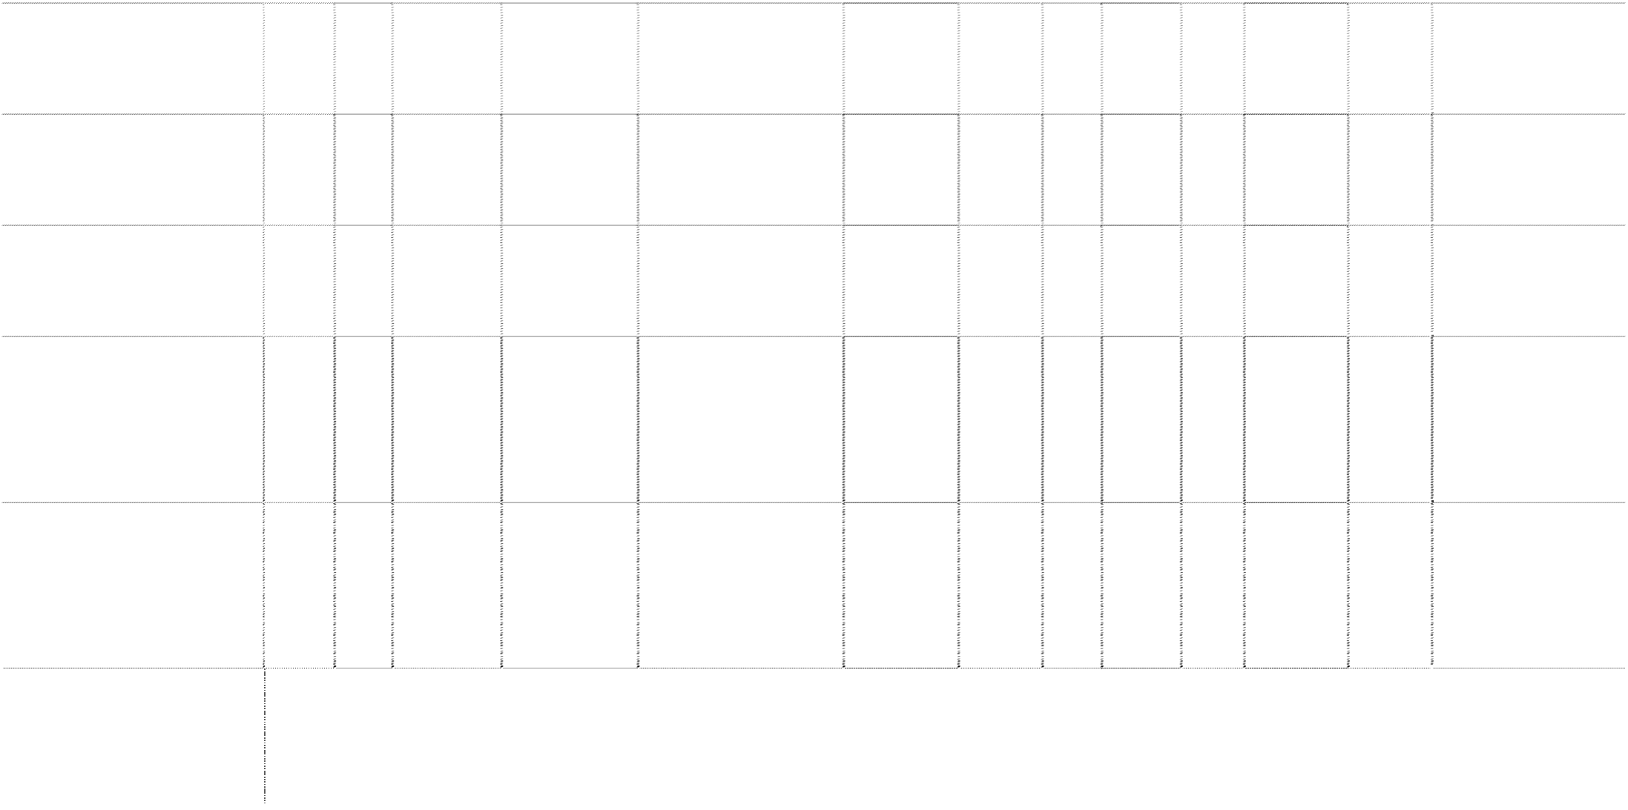

(注 19)

全资 沈阳 有限责任公司 10,000,000

医疗系统计算机软硬件开 发、健康管理咨询服务

10,000,000 100 是

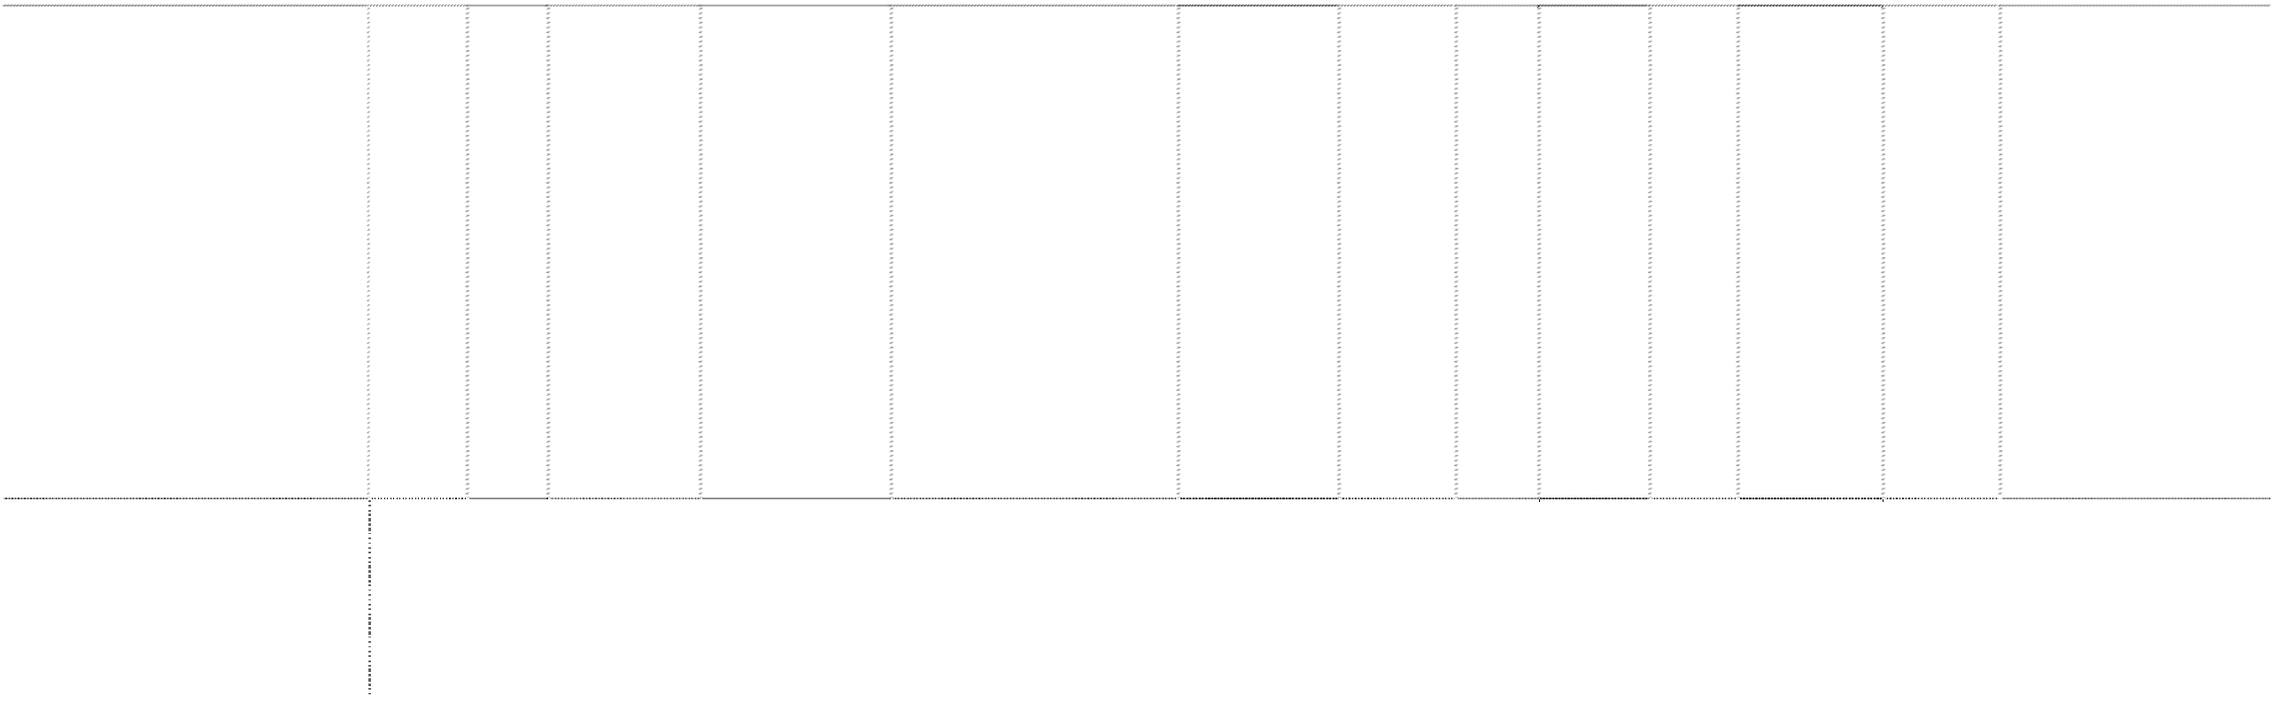

从母公司所有者权益冲

实质上构

少数股东

减子公司少数股东分担

成对子公 持股

权益中用

子公司

期末实际投资

表决权比 是否合 少数股东权

的本期亏损超过少数股

子公司全称 注册地 企业性质 注册资本 经营范围 司净投资 比例 于冲减少

类型 额 例(%) 并报表 益 东在该子公司期初所有 的其他项 (%) 数股东损

者权益中所享有份额后

目余额 益的金额

的余额

手表式移动电话的设计、 研发、生产与销售；计算

深圳市东软时尚数字技术有限公

全资 深圳 有限责任公司 1,000,000 机软硬件的技术开发与销 1,000,000 100 是

司（注 20）

售；国内贸易、货物及技

术进出口

天津熙康健康科技有限公司

计算机软硬件、电子产品开

控股 天津 有限责任公司 30,000,000 4,500,000

75 是

1,500,000

（注 21） 发、企业投资管理咨询等

注 1：原北京东软超越技术有限公司更名为东软集团（北京）有限公司；

注 2：天津东软软件技术有限公司为本公司之子公司东软集团（北京）有限公司出资设立，持股比例为 100%；

注 3：沈阳东软医疗系统进出口有限公司为本公司之子公司沈阳东软医疗系统有限公司出资设立，持股比例为 100%； 注 4：东软医疗（美国）有限公司为本公司之子公司沈阳东软医疗系统有限公司出资设立，持股比例为 100%；

注 5：沈阳东软波谱磁共振技术有限公司为本公司之子公司沈阳东软医疗系统有限公司出资设立，持股比例为 80%； 注 6：沈阳东软派斯通医疗系统有限公司为本公司之子公司沈阳东软医疗系统有限公司出资设立，持股比例为 99%； 注 7：深圳市东软移动终端设计有限公司为本公司之子公司辽宁东软创业投资有限公司出资设立，持股比例为 70%；

注 8：北京东软越通软件技术有限公司为本公司之子公司辽宁东软创业投资有限公司出资设立，持股比例为 70%；

注 9：北京英博睿智咨询有限公司为本公司之间接控股子公司北京东软慧聚信息技术有限公司出资设立，持股比例为 100%； 注 10：大连东软商业流程咨询服务有限公司为本公司之子公司沈阳东软信息技术服务有限公司出资设立，持股比例为 100%； 注 11：合肥东软信息技术有限公司为本公司之子公司上海东软时代数码技术有限公司出资设立，持股比例为 100%；

注 12：北京东软慧聚信息技术有限公司为本公司之子公司辽宁东软创业投资有限公司出资设立，持股比例为 80.28%；

注 13：东软越通软件技术（大连）有限公司为本公司之间接控股子公司北京东软越通软件技术有限公司出资设立，投资比例为 100%； 注 14：东软医疗（中东）自由区有限责任公司本公司之子公司沈阳东软医疗系统有限公司出资设立，持股比例为 100%。

注 15：东软熙康控股有限公司为本公司之子公司东软集团（香港）有限公司出资设立，持股比例为 70%；

注 16：东软熙康国际有限公司为本公司之间接控股子公司东软熙康控股有限公司出资设立，持股比例为 100%；

注 17：东软熙康健康科技有限公司为本公司之间接控股子公司东软熙康国际有限公司出资设立，持股比例为 100%；

注 18：辽宁东软熙康健康管理有限公司为本公司之间接控股子公司东软熙康健康科技有限公司出资设立，持股比例为 100%； 注 19：沈阳东软熙康医疗系统有限公司为本公司之间接控股子公司东软熙康健康科技有限公司出资设立，持股比例为 100%； 注 20：深圳市东软时尚数字技术有限公司为本公司之子公司广东东软时尚数字技术有限公司出资设立，持股比例为 100%；

注 21：天津熙康健康科技有限公司为本公司之间接控股子公司东软熙康健康科技有限公司出资设立，持股比例为 75%；

###### 2、通过同一控制下企业合并取得的子公司



|  |  |  |  |  |  |  |  |  |  |  |  |
| --- | --- | --- | --- | --- | --- | --- | --- | --- | --- | --- | --- |
|  | | | | | | | | | |  | 从母公司所有者权益冲减子 |
| 少数股东权 |  |
|  |  |  |  |  | 实质上构成对子 |  | 表决权 |  |  |  | 公司少数股东分担的本期亏 |
| 子公司类 |  |  |  |  |  | 持股比 |  | 是否合 |  | 益中用于冲 |  |
| 子公司全称 | 注册地 | 企业性质 | 注册资本 | 经营范围 | 期末实际投资额 公司净投资的其 |  | 比例 |  | 少数股东权益 |  | 损超过少数股东在该子公司 |
| 型 |  |  |  |  |  | 例(%) |  | 并报表 |  | 减少数股东 |  |
|  |  |  |  |  | 他项目余额 |  | (%) |  |  | 损益的金额 | 期初所有者权益中所享有份 |
|  |  |  |  |  |  |  |  |  |  |  | 额后的余额 |
| 沈阳东软物业管理有限公司 全资 | 沈阳 | 有限责任公司 | 1,000,000 | 物业管理及服务 | 1,000,000 | 100 | 100 | 是 |  |  |  |
| 东软集团（成都）有限公司 全资 | 成都 | 有限责任公司 | 1,000,000 | 经营计算机软硬件 | 1,000,000 | 100 | 100 | 是 |  |  |  |
| 沈阳东软信息技术服务有限公司 全资 | 沈阳 | 有限责任公司 | 310,000,000 | 经营计算机软硬件 | 310,000,000 | 100 | 100 | 是 |  |  |  |
| 东软集团（大连）有限公司 全资 | 大连 | 有限责任公司 | 300,000,000 | 经营计算机软硬件 | 300,000,000 | 100 | 100 | 是 |  |  |  |
| 东软科技有限公司 全资 | 美国 | 有限责任公司 | 美元 1,000 | 经营计算机软硬件，技术咨询、服务 | 63,329,610 | 100 | 100 | 是 |  |  |  |
| 大连东软软件园产业 发展有限公司 |  |  |  | 计算机软件开发及技术咨询服务；房屋租赁；物业管理；国内一般 |  |  |  |  |  |  |  |
| 控股  （注 1） | 大连 | 有限责任公司 | 359,000,000 | 贸易、货物及技术进出口 | 299,879,128 |  | 60 | 是 | 248,450,289 |  |  |
| 佛山市南海东软信息技术发展有限公 |  |  |  | 对南海东软信息技术学院的投资、建设与管理，信息技术、管 |  |  |  |  |  |  |  |
| 控股  司（注 2） | 佛山 | 有限责任公司 | 60,000,000 | 理人才教育培训及咨询服务 | 59,400,000 |  | 99 | 是 | 657,401 |  |  |
|  |  |  |  | 计算机软硬件、教育课件开发、租赁、销售；房地产开发、销售； |  |  |  |  |  |  |  |
| 成都东软信息技术发展有限公司（注 3）控股 | 成都 | 有限责任公司 | 60,000,000 | 物业管理、场地租赁；信息技术、管理人才培训及顾问、咨询服务 | 59,400,000 |  | 99 | 是 | 1,590,049 |  |  |

注 1：大连东软软件园产业发展有限公司为本公司之子公司沈阳东软信息技术服务有限公司出资设立，持股比例为 60%；

注 2：佛山市南海东软信息技术发展有限公司为本集团之子公司大连东软软件园产业发展有限公司出资设立，持股比例 99%； 注 3：成都东软信息技术发展有限公司为本集团之子公司大连东软软件园产业发展有限公司出资设立，持股比例 99%。

###### 3、通过非同一控制下企业合并取得的子公司

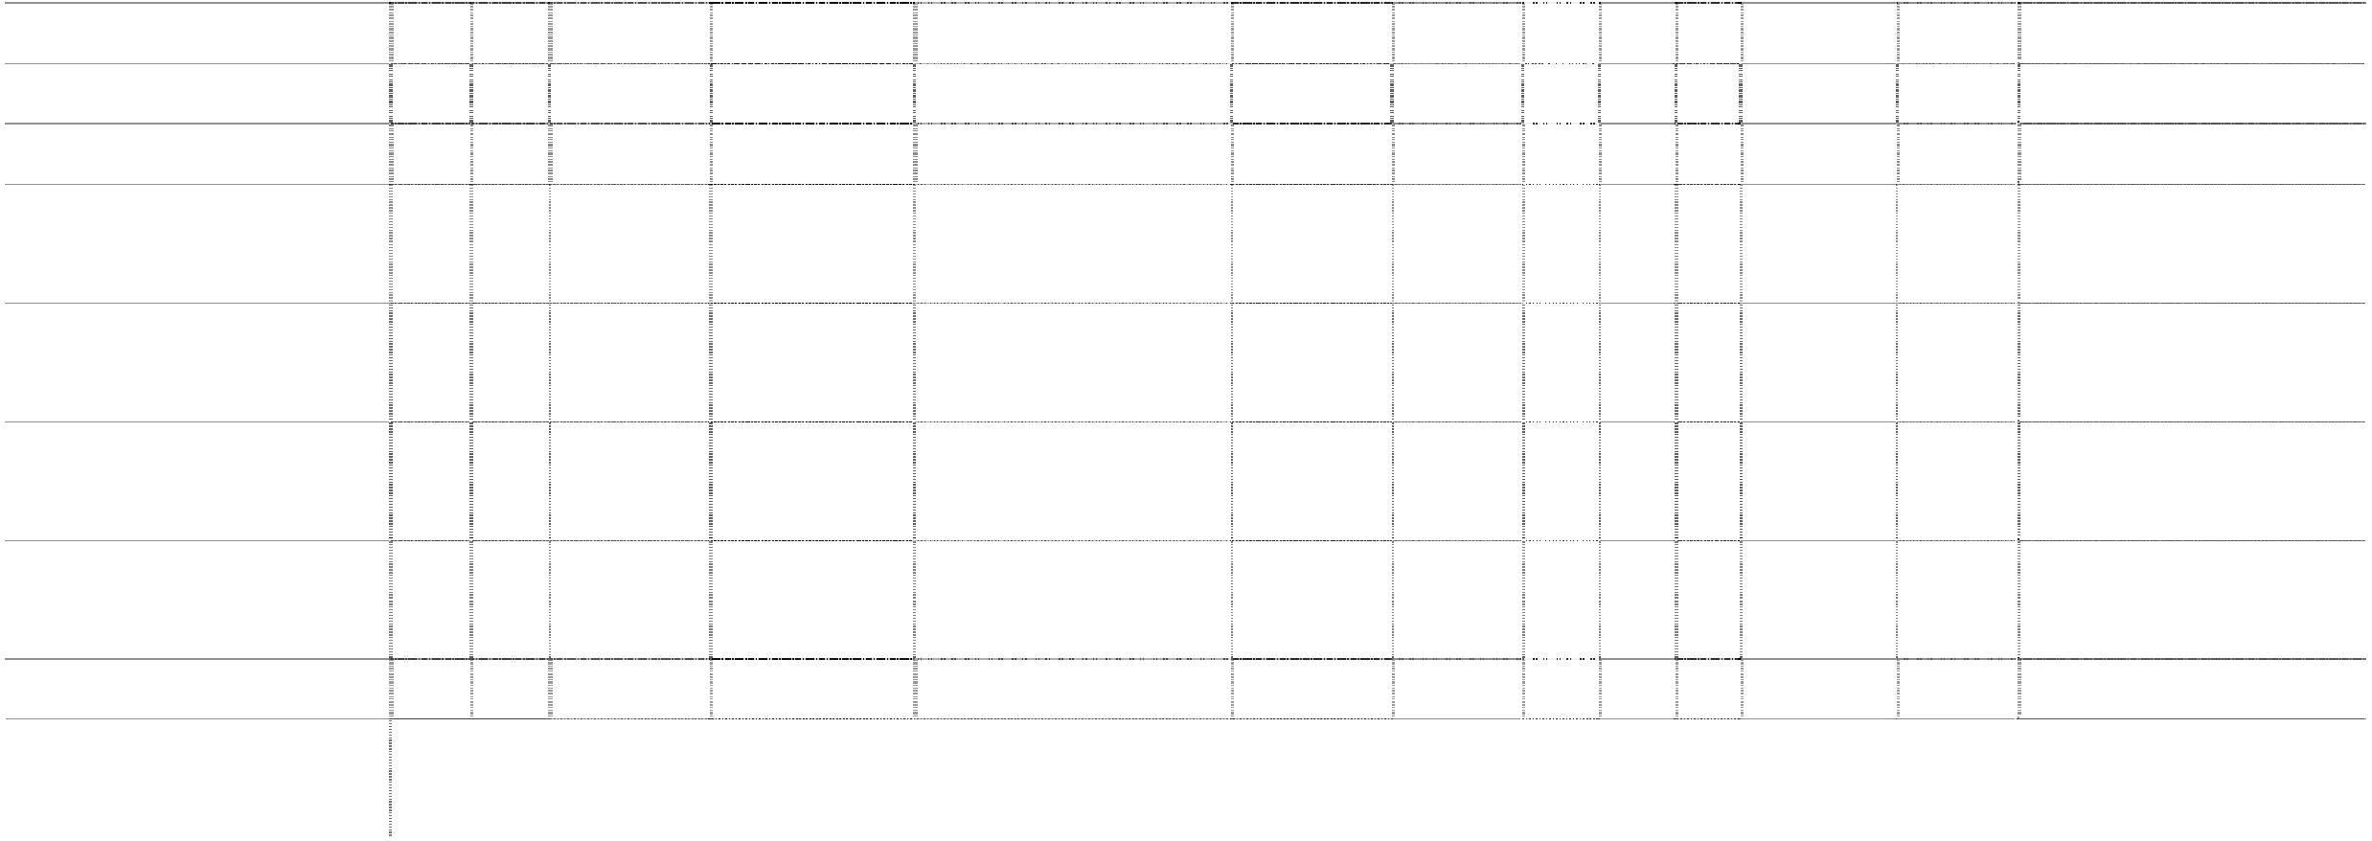

实质上构成对

少数股东权 从母公司所有者权益冲减子公司少数股

是否

子公司

子公司净投资 持股比 表决权

益中用于冲 东分担的本期亏损超过少数股东在该子

子公司全称

注册地

企业性质

注册资本

经营范围

期末实际投资额

合并 少数股东权益

类型 的其他项目余 例(%) 比例(%) 减少数股东 公司期初所有者权益中所享有份额后的

报表

额 损益的金额 余额

东软（日本）有限公司

全资

日本 有限责任公司

日元 187,750,000 经营计算机软硬件

11,826,901

100

100

是

开发、生产计算机软件；销售自产产

北京东软望海科技有限公司（注 6）

控股

北京 有限责任公司

27,790,000

114,101,440

73.14 是

5,644,163

品；技术支持服务等

|  |  |  |  |  |  |  |  |  |  |
| --- | --- | --- | --- | --- | --- | --- | --- | --- | --- |
| 北京兰瑞科创信息技术有限公司 | 全资 | 北京 | 有限责任公司 | 10,000,000 计算机软件开发、设计、制作与销售 | 9,454,820 | 100 | 100 | 是 |  |
| 辽宁东软创业投资有限公司 | 控股 | 大连 | 有限责任公司 | 105,000,000 对中小企业投资及管理 | 80,552,833 | 71.43 | 71.43 | 是 | 32,570,571 |
|  |  |  |  | 计算机设备及软件产品的设计、开 |  |  |  |  |  |
| 昆明东软金沙信息技术有限公司（注 1） | 控股 | 昆明 | 有限责任公司 | 29,646,100  发、生产、服务、销售 | 15,119,513 |  | 51 | 是 | 15,788,736 |
|  |  |  |  |  | 欧元 |  |  |  |  |
| Neusoft Technology Solutions GmbH（注 2） | 全资 | 德国 | 有限责任公司 | 欧元 1,025,000 计算机软硬件，技术咨询、服务等 |  |  | 100 | 是 |  |
|  |  |  |  |  | 6,029,000 |  |  |  |  |
|  |  |  |  |  | 欧元 |  |  |  |  |
| Neusoft Mobile Solutions Oy（注 3） | 全资 | 芬兰 | 有限责任公司 | 欧元 8,578 计算机软硬件，技术咨询、服务等 |  |  | 100 | 是 |  |
|  |  |  |  |  | 2,857,600 |  |  |  |  |
|  |  | 罗马尼 |  |  | 欧元 |  |  |  |  |
| Neusoft Mobile Solutions SRL（注 4） | 全资 | 亚 | 有限责任公司 | 罗马尼亚列伊 94,000 计算机软硬件，技术咨询、服务等 | 1,017,600 |  | 100 | 是 |  |
| 北京利博赛社保信息技术有限公司（注 5） | 控股 | 北京 | 有限责任公司 | 15,000,000 技术开发咨询服务及产品销售 | 10,390,275 | 61.67 | 61.67 | 是 | 5,769,562 |

注 1：昆明东软金沙信息技术有限公司为本公司之子公司辽宁东软创业投资有限公司出资收购，持股比例为 51%； 注 2：Neusoft Technology Solutions GmbH 为本公司之子公司东软（欧洲）有限公司出资收购，持股比例为 100%； 注 3：Neusoft Mobile Solutions Oy 为本公司之子公司东软（欧洲）有限公司出资收购，持股比例为 100%；

注 4：Neusoft Mobile Solutions SRL 为本公司之子公司东软（欧洲）有限公司出资收购，持股比例为 100%。 注 5：北京利博赛社保信息技术有限公司为本公司出资收购，持股比例为 61.67%；

注 6：北京东软望海科技有限公司（原名为“北京望海康信科技有限公司”，收购后更名为“北京东软望海科技有限公司”）为本公司之子公司东软 集团（北京）有限公司出资收购，持股比例为 73.14%。

###### (二) 合并范围发生变更的说明

1、 与上年相比本年新增合并单位 15 家：东软集团（芜湖）有限公司、广东东软时尚数字技 术有限公司、东软集团（南昌）有限公司、东软集团（郑州）有限公司、沈阳东软交通 信息技术有限公司、东软集团南京有限公司、北京利博赛社保信息技术有限公司、北京 东软望海科技有限公司、东软熙康控股有限公司、东软熙康国际有限公司、东软熙康健 康科技有限公司、辽宁东软熙康健康管理有限公司、沈阳东软熙康医疗系统有限公司、 深圳市东软时尚数字技术有限公司、天津熙康健康科技有限公司。

2、 与上年相比本年减少合并单位 1 家：本集团之子公司北京源越通软件技术有限公司进行 清算，本期不纳入合并范围。

|  |  |  |  |
| --- | --- | --- | --- |
| **(三)** | **本期新纳入合并范围的主体** |  | |
|  | 名 称 | 期末净资产 | 本期净利润 |
|  | 东软集团（芜湖）有限公司（注 1） | 10,005,974 | 5,974 |
|  | 广东东软时尚数字技术有限公司（注 2） | 34,668,829 | -2,831,171 |
|  | 沈阳东软交通信息技术有限公司（注 3） | 6,287,199 | -713,442 |
|  | 东软集团南京有限公司（注 4） | 9,613,032 | -2,386,968 |
|  | 东软熙康控股有限公司（注 5） | -32,236 | -357,490 |
|  | 东软熙康国际有限公司（注 6） | 103,222 | -1,325,944 |
|  | 东软熙康健康科技有限公司（注 7） | 36,005,044 | -15,074,156 |
|  | 北京利博赛社保信息技术有限公司（注 8） | 15,051,031 | -1,039,841 |
|  | 北京东软望海科技有限公司（注 9） | 21,013,264 | 1,669,753 |
|  | 辽宁东软熙康健康管理有限公司（注 10） | 29,995,111 | -4,889 |
|  | 东软集团（郑州）有限公司（注 11） | 9,998,082 | -1,918 |
|  | 沈阳东软熙康医疗系统有限公司（注 12） | 9,993,811 | -6,189 |
|  | 东软集团（南昌）有限公司（注 13） | 20,000,000 |  |
|  | 深圳市东软时尚数字技术有限公司（注 14） | 1,000,000 |  |
|  | 天津熙康健康科技有限公司（注 15） | 6,000,000 |  |

注 1：2011 年 3 月，本公司出资 1,000 万元设立东软集团（芜湖）有限公司，持股比例 100％， 自 2011 年 3 月起将其纳入合并财务报表范围。



注 2：2011 年 5 月，本公司出资 2,250 万元设立广东东软时尚数字技术有限公司，持股比例 60％， 自 2011 年 5 月起将其纳入合并财务报表范围。

注 3：2011 年 7 月，本公司出资 353.5 万元设立沈阳东软交通信息技术有限公司，持股比例

50.5％，自 2011 年 7 月起将其纳入合并财务报表范围。

注 4：2011 年 7 月，本公司出资 1,200 万元设立东软集团南京有限公司，持股比例 100％，自 2011 年 7 月起将其纳入合并财务报表范围。

注 5：2011 年 7 月，本公司之子公司东软集团（香港）有限公司出资 3.5 万美元设立东软熙康 控股有限公司，持股比例 70％，自 2011 年 7 月起将其纳入合并财务报表范围。

注 6：2011 年 7 月，本公司之间接控股子公司东软熙康控股有限公司在香港收购东软熙康国际 有限公司，持股比例 100％，同时对其增资，增资后发行股本为 100 万港元，自 2011 年 7 月起 将其纳入合并财务报表范围。

注 7：2011 年 7 月，本公司之间接控股子公司东软熙康国际有限公司出资 800 万美元设立东软 熙康健康科技有限公司，持股比例 100%，自 2011 年 7 月起将其纳入合并财务报表范围。

注 8：2011 年 8 月，本公司以 539.03 万元购买北京利博赛社保信息技术有限公司 28.33%的股 权，加上之前持股 33.33%合计持股比例 61.67%，自 2011 年 8 月起将其纳入合并财务报表范围。 注 9：2011 年 8 月，本公司之子公司东软集团（北京）有限公司出资 11,410 万元收购北京望海 康信科技有限公司（收购后更名为“北京东软望海科技有限公司”）73.14％的股权，自 2011

年 8 月起将其纳入合并财务报表范围。

注 10：2011 年 10 月，本公司之间接控股子公司东软熙康健康科技有限公司出资 3,000 万元设 立辽宁东软熙康健康管理有限公司，持股比例 100％，自 2011 年 10 月起将其纳入合并财务报 表范围。

注 11：2011 年 10 月，本公司出资 1,000 万元设立东软集团（郑州）有限公司，持股比例 100％， 自 2011 年 10 月起将其纳入合并财务报表范围。

注 12：2011 年 11 月，本公司之间接控股子公司东软熙康健康科技有限公司出资 1,000 万元设 立沈阳东软熙康医疗系统有限公司，持股比例 100％，自 2011 年 11 月起将其纳入合并财务报 表范围。

注 13：2011 年 11 月，本公司出资 2,000 万元设立东软集团（南昌）有限公司，持股比例 100％， 自 2011 年 11 月起将其纳入合并财务报表范围。

注 14：2011 年 12 月，本公司之子公司广东东软时尚数字技术有限公司出资 100 万元设立深圳 市东软时尚数字技术有限公司，持股比例 100％，自 2011 年 12 月起将其纳入合并财务报表范 围。

注 15：2011 年 12 月，本公司之间接控股子公司东软熙康健康科技有限公司投资设立天津熙康 健康科技有限公司，注册资本 3,000 万元，东软熙康健康科技有限公司已投资 450 万元，持股

比例 75%，自 2011 年 12 月起将其纳入合并财务报表范围。 **(四) 本期无同一控制下的企业合并**

###### (五) 本期发生的非同一控制下企业合并

**1、本期发生的非同一控制下企业合并的情况**

（1）本公司以 2011 年 8 月 31 日为购买日，支付现金人民币 5,390,275 元购买了北京利博赛社 保信息技术有限公司（以下简称”北京利博赛”）28.33%的权益。合并对价公允价值的确认依据 为双方协商一致且参照北京中润京实资产评估有限公司出具的资产评估报告中经评估的净资 产的公允价值（中润京实评报字 2010-1-032 号）。购买前，本公司持有北京利博赛 33.33%的权 益，按照权益法核算，投资账面价值为 5,875,503 元，在购买日该部分股权的公允价值为

6,341,500 元，按照公允价值重新计量确认合并报表的投资收益 465,997 元。同时，将购买前确

认对北京利博赛的长期股权投资-其他权益变动 755,902 元确认为合并报表的投资收益。

北京利博赛是于 2001 年 1 月 16 日在北京成立的公司，总部位于北京，主要从事技术开发咨询 服务及产品销售。在被合并之前，北京利博赛社保信息技术有限公司无母公司及最终控制方。 购买日的确定依据：以支付 50%以上股权款且办理完毕工商变更登记为购买日。



**被合并方**

**商誉金额**

**商誉计算方法**

北京利博赛社保信

息技术有限公司

本次购买取得北京利博赛 28.33%权益，加上之前持有的 33.33%的权

益，合计持有北京利博赛 61.67%的权益，合并成本为人民币 11,731,775

元，北京利博赛可辨认净资产在购买日的公允价值为人民币 16,090,872

1,809,071

元，合并成本超过按比例取得的北京利博赛可辨认净资产公允价值的

差额人民币 1,809,071 元，确认为商誉。

###### 被购买方（北京利博赛）可辨认资产和负债的情况

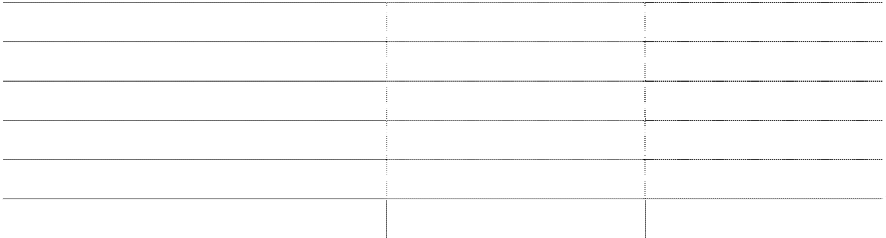

购买日

|  |  |  |  |
| --- | --- | --- | --- |
|  | 项目 | 账面价值 | 公允价值 |
| 流动资产 |  | 15,472,729 | 15,472,729 |
| 固定资产 |  | 823,757 | 823,757 |
| 无形资产 |  | 287,930 | 287,930 |
| 资产总额 |  | 17,230,575 | 17,230,575 |
| 负债合计 |  | 1,139,703 | 1,139,703 |
| 净资产 |  | 16,090,872 | 16,090,872 |

（2）本公司之子公司东软集团（北京）有限公司以 2011 年 8 月 31 日为购买日，支付现金人

民币 114,101,440 元购买了北京望海康信科技有限公司（收购后更名为“北京东软望海科技有 限公司”，以下简称“东软望海”）73.14%的权益。合并对价公允价值的确认依据为经双方协商 确认的东软望海的整体企业价值，具体内容详见东软集团临 2011-001 号公告。东软望海是于

2003 年 5 月 27 日在北京成立的公司，总部位于北京，主要从事开发、生产计算机软件，销售 自产产品；提供技术支持、技术服务，计算机软硬件产品的开发、佣金代理（拍卖除外）、进 出口业务。在被合并之前，东软望海的控股股东为自然人郭学文。

购买日的确定依据：支付 50%以上股权款且办理完毕工商变更登记为购买日。



**被合并方**

**商誉金额**

**商誉计算方法**

购买取得北京东软望海科技有限公司 73.14%权益，购买成本为人民

币 114,101,440 元。北京东软望海科技有限公司可辨认净资产在购买

北京东软望海 科技

99,953,597 日的公允价值为人民币 19,343,510 元。合并成本超过按比例取得的北

有限公司

京东软望海可辨认净资产公允价值的差额人民币 99,953,597 元，确认

为商誉。

###### 被购买方（东软望海）可辨认资产和负债的情况

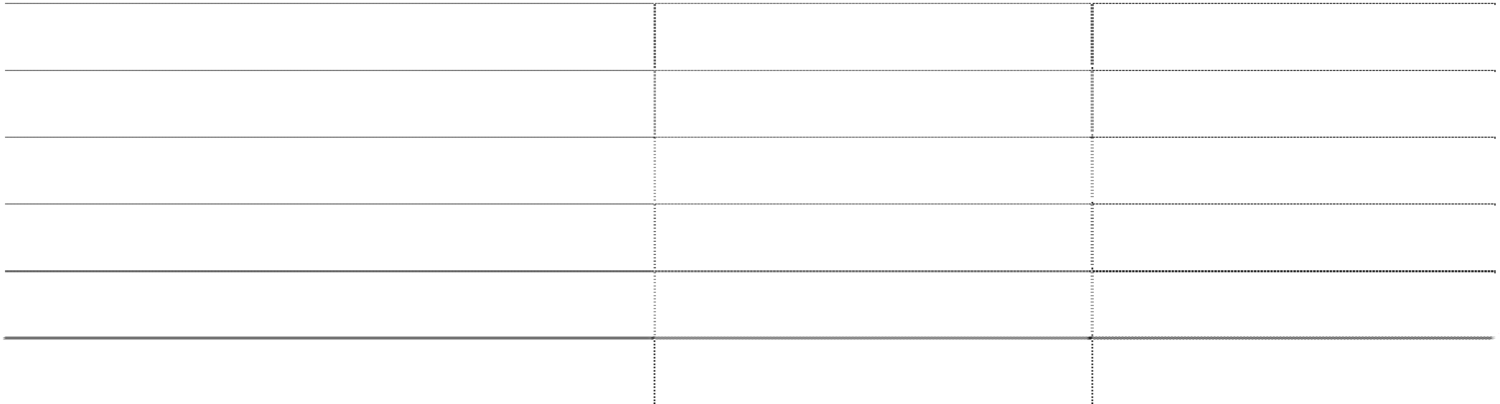

购买日

项目

账面价值

流动资产

35,158,967

公允价值

35,158,967

固定资产

无形资产 资产总额 负债合计 净资产

|  |  |
| --- | --- |
| 457,648 | 457,648 |
| 217,806 | 217,806 |
| 36,485,258 | 36,485,258 |
| 17,141,748 | 17,141,748 |
| 19,343,510 | 19,343,510 |

（3）非同一控制下企业合并的公司纳入合并后的报表情况：

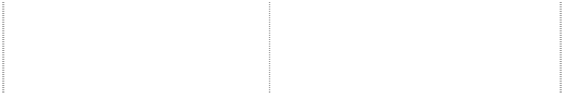

自购买日至本期期末的

被购买方

自购买日至本期期末的收入 自购买日至本期期末的净利润

经营活动净现金流

|  |  |  |  |
| --- | --- | --- | --- |
| 北京利博赛 | 3,598,028 | -1,039,841 | 1,036,558 |
| 东软望海 | 19,080,938 | 1,669,753 | 231,731 |

###### (六) 本期无因出售股权丧失控制权而减少子公司 (七) 本期无反向购买

**(八) 本期无吸收合并**

**(九) 境外经营实体主要报表项目的折算汇率** 纳入本集团财务报表合并范围的境外子公司的外币资产负债表中的资产和负债项目，采用资产 负债表日的即期汇率折算；所有者权益项目除“未分配利润”项目外，其他项目采用发生时的 即期汇率折算。利润表中的收入和费用项目，采用报告期平均汇率折算。按照上述折算产生的 外币财务报表折算差额，在资产负债表所有者权益项目下单独列示。



###### 五、 合并财务报表主要项目注释

（以下金额单位若未特别注明者均为人民币元） **(一) 货币资金**

|  |  |  |  |  |  |  |
| --- | --- | --- | --- | --- | --- | --- |
| 项 目 | 外币金额 | 期末余额 折算率 | 人民币金额 | 外币金额 | 年初余额 折算率 | 人民币金额 |
| 现金 |  |  |  |  |  |  |
| 人民币 |  |  | 198,093 |  |  | 254,766 |
| 美元 | 2,000 | 6.3009 | 12,602 | 1 | 6.6227 | 7 |
| 日元 | 23,299 | 0.081103 | 1,890 | 205,511 | 0.081260 | 16,700 |
| 欧元 | 5,462 | 8.1625 | 44,584 |  |  |  |
| 港币 | 1,392 | 0.8107 | 1,128 | 967 | 0.8509 | 823 |
| 阿联酋迪拉姆 | 1,467 | 1.7159 | 2,517 | 12,236 | 1.8129 | 22,183 |
| 罗马尼亚列伊 | 3,203 | 1.8972 | 6,077 |  |  |  |
| 小计 |  |  | 266,891 |  |  | 294,479 |
| 银行存款 |  |  |  |  |  |  |
| 人民币 |  |  | 1,500,755,787 |  |  | 1,473,722,991 |
| 美元 | 17,631,079 | 6.3009 | 111,091,666 | 11,890,672 | 6.6227 | 78,748,353 |
| 日元 | 1,112,200,915 | 0.081103 | 90,202,831 | 1,200,795,563 | 0.081260 | 97,576,647 |
| 欧元 | 3,461,400 | 8.1625 | 28,253,678 | 3,050,726 | 8.8065 | 26,866,219 |
| 港币 | 1,294,766 | 0.8107 | 1,049,667 | 283,847 | 0.8509 | 241,525 |
| 新加坡元 | 499,014 | 4.8679 | 2,429,150 | 925,342 | 5.1191 | 4,736,918 |
| 瑞士法郎 | 1,619 | 6.7287 | 10,894 | 146,133 | 7.0562 | 1,031,144 |
| 罗马尼亚列伊 | 229,574 | 1.8972 | 435,548 | 1,013,672 | 2.0115 | 2,039,001 |
| 越南盾 | 304,611,815 | 0.0003 | 91,384 | 460,171,165 | 0.000339 | 155,998 |
| 阿联酋迪拉姆 | 986,564 | 1.7159 | 1,692,845 | 97,105 | 1.8129 | 176,042 |
| 加拿大元 | 69,053 | 6.1777 | 426,589 |  |  |  |
| 小计 其他货币资金 |  |  | 1,736,440,039 |  |  | 1,685,294,838 |
| 人民币 | 1,809,035 | | | 5,389,790 | | |
| 小计 | 1,809,035 | | | 5,389,790 | | |
| 合 计 | 1,738,515,965 | | | 1,690,979,107 | | |

###### 1、 期末货币资金中存放在境外的款项余额折合人民币为 170,496,927 元。

**2、 期末其他货币资金中 1,809,035 元为本公司之子公司北京利博赛社保信息技术有限公司 存放在银行的保证金存款，在编制现金流量表时不作为现金及现金等价物。**

|  |  |  |  |  |  |
| --- | --- | --- | --- | --- | --- |
| **(二)** | **交易性金融资产** |  | | | |
|  | 项 目 | 期末余额 |  | 年初余额 |  |
|  | 交易性金融资产 |  |  |  |  |
|  | 外币远期结汇合同（注） |  | 863,170 |  | 969,350 |
|  | 合 计 |  | 863,170 |  | 969,350 |

注：外币远期结汇合同在报告期末根据公开市场的汇率报价分不同外币币种分别计算，将预计 的浮动收益计入公允价值变动收益并作为交易性金融资产列报。



###### (三) 应收票据

**1、 应收票据的分类**



|  |  |  |  |  |  |
| --- | --- | --- | --- | --- | --- |
| 种 银行承兑汇票 | 类 | 期末余额 | 33,772,838 | 年初余额 | 12,798,400 |
| 商业承兑汇票 |  |  | 2,442,407 |  |  |
| 合 | 计 |  | 36,215,245 |  | 12,798,400 |

**2、 期末无已质押的应收票据；**

**3、 期末无因出票人无力履约而将票据转为应收账款的票据，以及期末公司已经背书给他方 但尚未到期的票据；**

**4、 期末无未到期已贴现的银行承兑汇票和商业承兑汇票；**

**5、 期末应收票据中，无应收持有本公司 5%以上（含 5%）表决权股份的股东单位票据。**

**(四) 应收账款**

**1、 应收账款按种类披露**

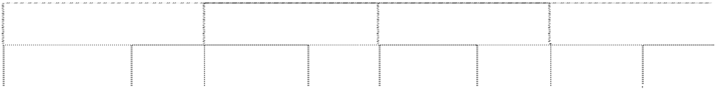

期末余额

年初余额

种

类

账面余额

坏账准备

账面余额

坏账准备

金额

比例(%)

金额

比例(%)

金额

比例(%)

金额

比例(%)

单项金额重大并单项计提

203,808,369

16.70

13,811,688

6.78 117,846,230

11.76

9,903,231

8.40

坏账准备的应收账款

按组合计提坏账准备的应

971,097,433

79.57

31,862,593

3.28 856,562,486

85.48 22,911,031

2.67

收账款

单项金额虽不重大但单项

45,459,795

3.73

13,402,767

29.48

27,605,463

2.76

9,474,787

34.32

计提坏账准备的应收账款

合

计

1,220,365,597

100.00

59,077,048

1,002,014,179

100.00 42,289,049

**2、 期末单项金额重大并单项计提坏账准备的应收账款：**

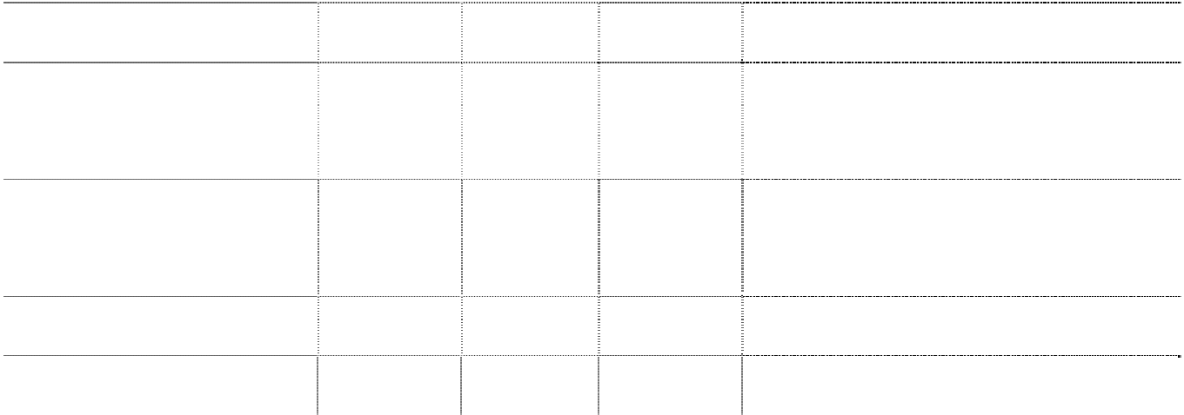

|  |  |  |  |  |
| --- | --- | --- | --- | --- |
| 应收款项内容 联通网通 | 账面金额  139,469,434 | 坏账准备  11,180,373 | 计提比例(%)  8.02 | 计提理由  金额重大—预计可收回比例 90%以上 |
| 诺基亚西门子东软通信技术 |  |  |  |  |
| 有限公司(“诺西东软”） | 33,113,689 | 2,040,901 | 6.16 | 金额重大—预计可收回比例 90%以上 |
| 辽宁金汇信息技术服务有限 |  |  |  |  |
| 公司 | 16,074,138 | 253,094 | 1.57 | 金额重大—预计可收回比例 95%以上 |
| 沈阳地铁有限公司 | 15,151,108 | 337,320 | 2.23 | 金额重大—预计可收回比例 95%以上 |
| 合 计 | 203,808,369 | 13,811,688 |  |  |

组合中，按账龄分析法计提坏账准备的应收账款：

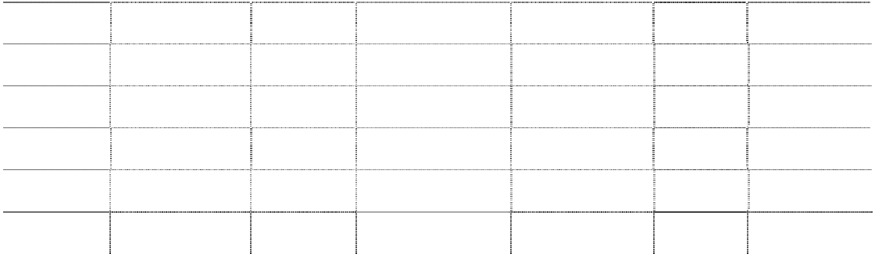

期末余额

年初余额

|  |  |  |  |  |  |  |  |
| --- | --- | --- | --- | --- | --- | --- | --- |
| 账 | 龄 | 账面金额 |  | 坏账准备 | 账面金额 |  | 坏账准备 |
|  |  | 金额 | 比例(%) |  | 金额 | 比例(%) |  |
| 1 年以内 |  | 753,616,537 | 77.61 | 7,536,165 | 699,564,802 | 81.67 | 6,995,648 |
| 1-2 年 |  | 131,858,322 | 13.58 | 2,637,167 | 80,423,826 | 9.39 | 1,608,477 |
| 2-3 年 |  | 41,610,955 | 4.28 | 2,080,548 | 41,877,917 | 4.89 | 2,093,896 |
| 3-5 年 |  | 27,114,340 | 2.79 | 2,711,434 | 24,981,035 | 2.92 | 2,498,104 |
| 5 年以上 |  | 16,897,279 | 1.74 | 16,897,279 | 9,714,906 | 1.13 | 9,714,906 |
| 合 | 计 | 971,097,433 | 100.00 | 31,862,593 | 856,562,486 | 100.00 | 22,911,031 |

###### 期末单项金额虽不重大但单项计提坏账准备的应收账款：



应收款项内容

账面金额

坏账准备

计提比例(%)

计提理由

应收软件及系统集成合同款

6,697,327

6,697,327

100.00 账龄较长—预计不可收回

应收软件及系统集成合同款

5,849,575

3,317,221

56.71 账龄较长—预计可收回比例在 50%左右

应收软件及系统集成合同款 32,912,893

3,388,219

10.29 账龄较长—预计可收回比例在 90%左右

合

计

45,459,795

13,402,767

**3、 以前年度已全额或大比例计提坏账准备于本期又全额或部分收回的应收账款情况：**

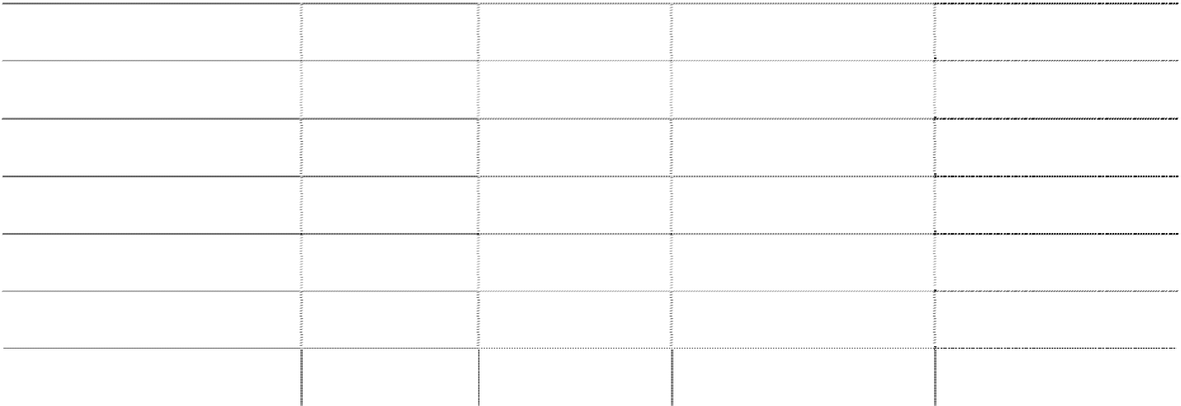

|  |  |  |  |  |
| --- | --- | --- | --- | --- |
| 应收款项内容 青岛市技师学院 | 年初应收余额  1,141,700 | 年初坏账准备  1,110,200 | 坏账准备计提比例（%）  97.24 | 报告期内收回金额  740,700 |
| 黑龙江省电力有限公司 | 273,000 | 273,000 | 100.00 | 273,000 |
| 济南德州电厂物资公司 | 820,060 | 820,060 | 100.00 | 820,060 |
| 福建电力有限公司 | 593,001 | 593,001 | 100.00 | 593,001 |
| 上海东芝电梯有限公司 | 325,980 | 325,980 | 100.00 | 325,980 |
| 山东华能德州电厂 | 210,000 | 210,000 | 100.00 | 210,000 |
| 合 计 | 3,363,741 | 3,332,241 |  | 2,962,741 |

**4、 本报告期无通过重组等其他方式收回的应收款项；**

**5、 本报告期实际核销的应收账款情况：**

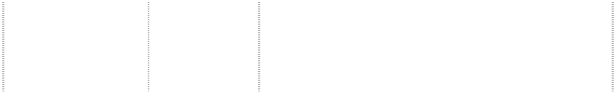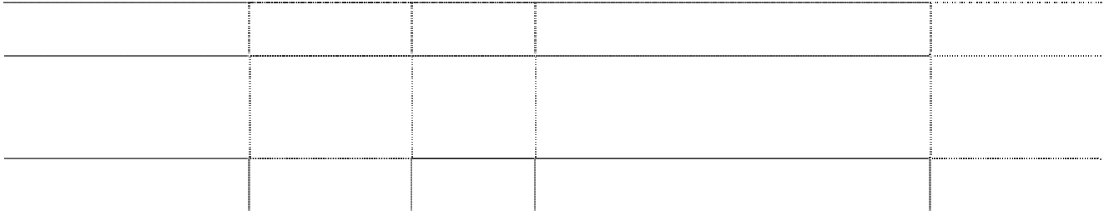

是否因关联交

单位名称

应收款项性质 核销金额

核销原因

易产生

湖南衡阳第五人民医院

销售货款

24,861 预计无法收回款项

否

为本公司之子公司沈阳东软博安软件

其他

销售货款

325,750

否

有限公司预计无法收回的销售货款。

合 计

350,611

**6、 期末余额中应收持本公司 5％以上（含 5％）表决权股份的股东单位欠款情况：**



期末余额

年初余额

单位名称

账面金额

计提坏账金额

账面金额

计提坏账金额

东芝公司

4,616,409

46,164

6,825,586

68,256

阿尔派

3,982,428

39,824

720,348

7,203

宝钢集团有限公司(“宝钢”)

100,000

50,000

1,398,500

13,985

**7、 应收账款中欠款金额前五名**

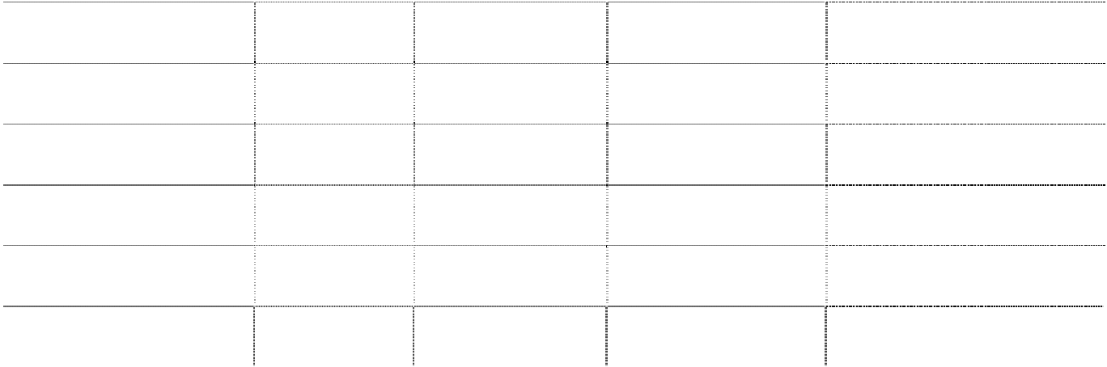

|  |  |  |  |  |
| --- | --- | --- | --- | --- |
| 债务人名称 联通网通 | 与本公司关系 非关联方 | 金 额  139,469,434 | 年限  1 年以内-5 年以上 | 占应收账款总额的比例(%)  11.43 |
| 山西星际科贸有限公司 | 非关联方 | 47,394,000 | 1 年以内 | 3.88 |
| 索尼 | 非关联方 | 47,242,012 | 1 年以内 | 3.87 |
| Harman | 关联方 | 34,075,916 | 1 年以内 | 2.79 |
| 诺西东软 | 关联方 | 33,113,689 | 2 年以内 | 2.71 |
| 合 计 |  | 301,295,051 |  | 24.68 |

**8、 应收关联方账款情况**

应收关联方账款 76,471,290 元，占应收账款期末余额的 6.27%，详见附注七（四）、12； **9、 因金融资产转移而终止确认的应收款项情况：**



项目

终止确认金额

与终止确认相关的利得或损失

中信银行股份有限公司沈阳分行

20,098,337

无

注：本期因金融资产转移而终止确认的应收账款，系 2011 年 12 月 28 日本公司之子公司沈阳 东软医疗系统有限公司与中信银行股份有限公司沈阳分行办理无追索权保理业务产生。

###### (五) 其他应收款

**1、 其他应收款按种类披露：**

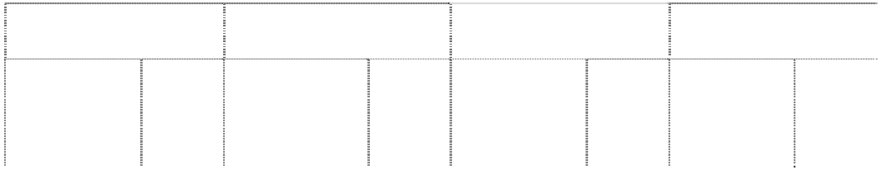

期末余额

年初余额

账面余额

坏账准备

账面余额

坏账准备

种

类

金额

比例

金额

比例

金额

比例

金额

比例

(%)

(%)

(%)

(%)

单项金额重大并单项计

8,854,730

4.55

8,854,730 100.00

提坏账准备的应收账款

按组合计提坏账准备的

165,647,630 85.13

4,227,351

2.55 176,766,721

99.19

4,739,469

2.68

应收账款

单项金额虽不重大但单

项计提坏账准备的应收 20,086,790

账款

10.32

2,020,606

10.06

1,447,777

0.81

1,135,109 78.40

合

计

194,589,150 100.00

15,102,687

178,214,498 100.00

5,874,578

**2、 期末单项金额重大并单项计提坏账准备的其他应收款：**



单位名称

账面金额

坏账准备

计提比例(%)

计提理由

Sesca

8,854,730

8,854,730

100.00 预计无法收回，全额计提减值准备

**3、组合中，按账龄分析法计提坏账准备的其他应收款：**

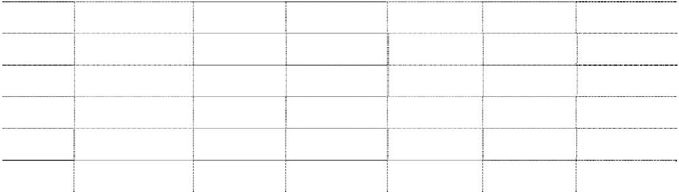

期末余额

年初余额

|  |  |  |  |  |  |  |  |  |
| --- | --- | --- | --- | --- | --- | --- | --- | --- |
| 账 龄 | 账面金额 | |  | | 坏账准备 | 账面金额 | | 坏账准备 |
|  | 金 额 | | 比例(%) | |  | 金 额 | 比例(%) |  |
| 1 年以内 | 128,905,982 | | 77.83 | | 1,289,060 | 144,490,646 | 81.74 | 1,444,906 |
| 1-2 年 | 20,513,771 | | 12.38 | | 410,275 | 9,528,751 | 5.39 | 190,575 |
| 2-3 年 | 2,754,906 | | 1.66 | | 137,745 | 17,724,394 | 10.03 | 886,220 |
| 3-5 年 | 12,314,111 | | 7.43 | | 1,231,411 | 3,116,847 | 1.76 | 311,685 |
| 5 年以上 | 1,158,860 | | 0.70 | | 1,158,860 | 1,906,083 | 1.08 | 1,906,083 |
| 合 计 | 165,647,630 | | 100.00 | | 4,227,351 | 176,766,721 | 100.00 | 4,739,469 |
| **期末单项金额虽不重大但单独进行减值测试的其他应收款坏账准备计提：** | | | | | | | | |
| 其他应收款内容 | | 账面金额 | | 坏账准备金额 | | 计提比例(%) | 理 由 | |
| 备用金借款 | | 16,644,588 | | 1,810,069 | | 10.87 | 预计可收回比例 85%以上 | |
| 单位往来款 | | 3,442,202 | | 210,537 | | 6.12 | 预计可收回比例 90%以上 | |
| 合 计 | | 20,086,790 | | 2,020,606 | |  |  | |

**4、 以前年度已全额或大比例计提坏账准备于本期又全额或部分收回的其他应收款情况：**

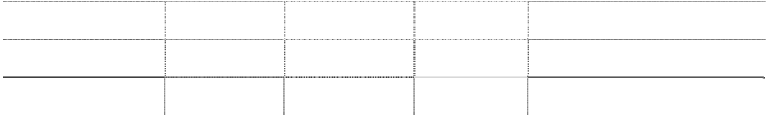

其他应收款内容

年初余额

年初坏账准备

坏账准备计提比例（%） 报告期内收回金额

|  |  |  |  |  |  |
| --- | --- | --- | --- | --- | --- |
| 保证金借款 |  | 1,136,162 | 990,122 | 87.15 | 1,136,162 |
| 备用金借款 |  | 713,547 | 634,032 | 88.86 | 713,547 |
| 单位往来 |  | 247,943 | 178,643 | 72.05 | 247,943 |
| 合 | 计 | 2,097,652 | 1,802,797 |  | 2,097,652 |

**5、 本报告期实际核销的其他应收款情况；**



单位名称

其他应收款项性质

核销金额

核销原因

是否因关联交易产生

沈阳东软博安软件有限公司

其他

个人欠款

256,828

否

预计无法收回的个人欠款

**6、 期末其他应收款中无持本公司 5％以上（含 5％）表决权股份的股东单位欠款；**

**7、 其他应收款金额前五名情况**

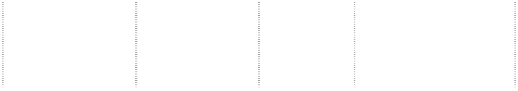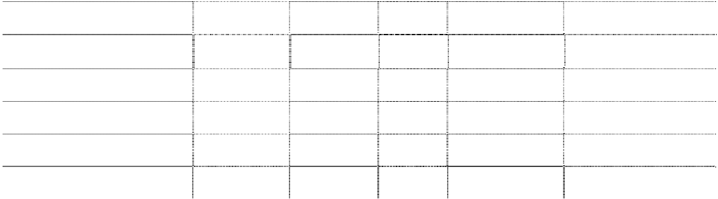

|  |  |  |  |  |  |
| --- | --- | --- | --- | --- | --- |
| 债务人名称 | 与本公司关系 | 金额 | 年限 | 占其他应收款总 额的比例(%) | 性质或内容 |
| 招商银行（香港）分行 | 非关联方 | 11,089,978 | 1 年以内 | 5.70 | 办理信用证押金 |
| Sesca（注） | 非关联方 | 8,854,730 | 1-2 年 | 4.55 | 外部单位往来款 |
| 河南省卫生厅 | 非关联方 | 5,799,750 | 1 年以内 | 2.98 | 保证金 |
| Pishro Darman Saz Co., Ltd | 非关联方 | 3,299,681 | 1 年以内 | 1.70 | 外部单位往来款 |
| 云南省医学信息研究所 | 非关联方 | 1,473,212 | 1 年以内 | 0.75 | 保证金 |
| 合 计 |  | 30,517,351 |  | 15.68 |  |

注：该笔应收款项已于报告期内全额计提减值损失；

###### 8、 本报告期应收关联方账款情况

应收关联方账款 50,000 元，占其他应收款期末余额的 0.03%，详见附注七（四）、12； **9、 本报告期无终止确认其他应收款项的情况。**

###### (六) 预付款项

**1、 预付款项按账龄列示**

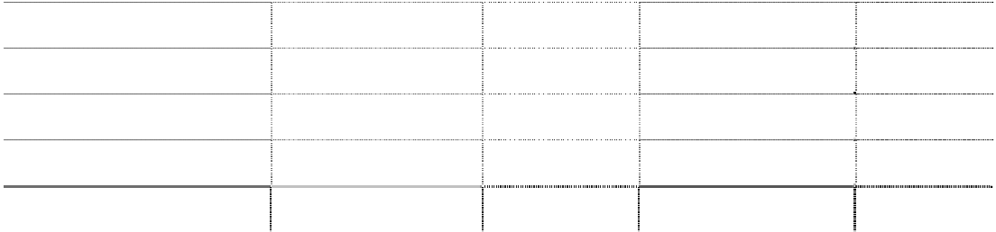

期末余额

年初余额

|  |  |  |  |  |  |  |  |
| --- | --- | --- | --- | --- | --- | --- | --- |
|  | 账 | 龄 | 金 额 | 比例(%) | 金 | 额 | 比例(%) |
| 1 年以内 |  |  | 55,337,045 | 96.55 |  | 42,366,359 | 81.68 |
| 1-2 年 |  |  | 1,434,498 | 2.50 |  | 6,020,193 | 11.60 |
| 2-3 年 |  |  | 250,525 | 0.44 |  | 3,223,287 | 6.21 |
| 3 年以上 |  |  | 290,019 | 0.51 |  | 266,022 | 0.51 |
|  | 合 | 计 | 57,312,087 | 100.00 |  | 51,875,861 | 100.00 |

**2、 预付款项金额前五名单位情况**

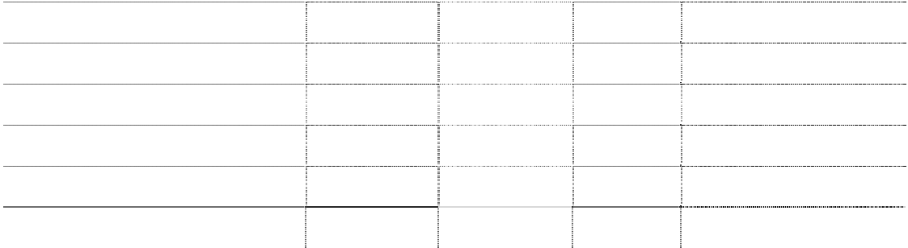

|  |  |  |  |  |
| --- | --- | --- | --- | --- |
| 单位名称 甲骨文(中国)软件系统有限公司 杭州华三通信技术有限公司 | 与本公司关系 非关联方 非关联方 | 金 额  7,098,892  6,594,111 | 时 间  1 年以内  1 年以内 | 未结算原因 合同约定的预付款 合同约定的预付款 |
| 运城恒磁科技有限公司 | 非关联方 | 5,800,000 | 1 年以内 | 合同约定的预付款 |
| 大连宝士达电源股份有限公司 | 非关联方 | 4,480,000 | 1 年以内 | 合同约定的预付款 |
| 大连钰铭电子工程有限公司 | 非关联方 | 4,092,386 | 1 年以内 | 合同约定的预付款 |
| 合 计 |  | 28,065,389 |  |  |

**3、 期末预付款项中无持本公司 5％以上（含 5％）表决权股份的股东单位欠款。**

**4、 本报告期预付关联方账款情况**

预付关联方账款 2,571,900 元，占预付账款期末余额的 4.49%，详见附注七（四）、12；

###### (七) 存货

**1、 存货分类**



期末余额

年初余额

项

目

账面金额

跌价准备

账面价值

账面金额

跌价准备

账面价值

原材料

174,664,750

10,058,024

164,606,726

150,094,897

9,422,858

140,672,039

在产品

354,575,117

13,071,448

341,503,669

301,332,722

8,629,468

292,703,254

产成品

79,252,821

204,348

79,048,473

53,652,760

204,348

53,448,412

合 计

608,492,688

23,333,820

585,158,868

505,080,379

18,256,674

486,823,705

**2、 存货跌价准备**

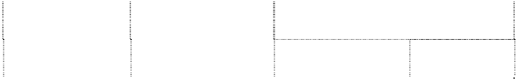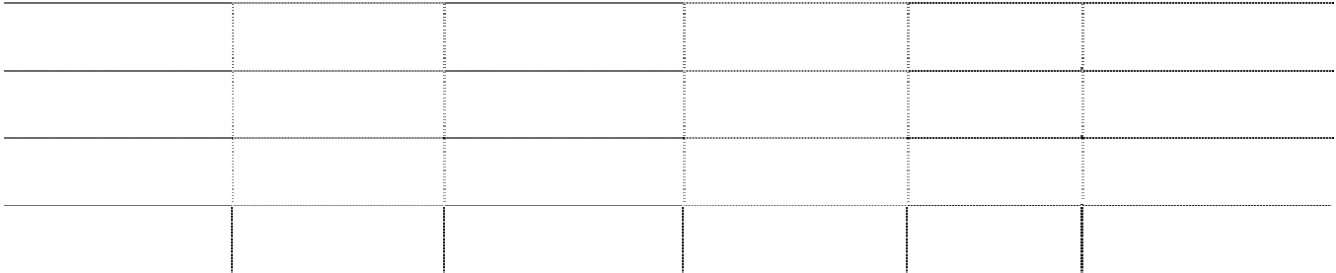

本期减少额

存货种类

年初账面余额

本期计提额

期末账面余额

转回 转销

原材料

9,422,858

635,166

10,058,024

在产品

8,629,468

4,441,980

13,071,448

产成品

204,348

204,348

合 计

18,256,674

5,077,146

23,333,820

**3、 存货跌价准备情况**

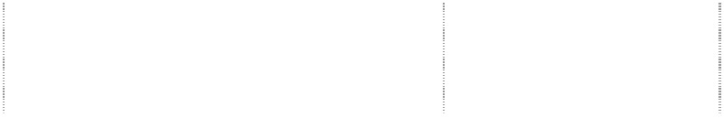

本期转回存货跌价准

本期转回金额占该项存货

项目

计提存货跌价准备的依据

备的原因

期末余额的比例

按照成本与可变现净值孰低提取或调

原材料 本期无转回

0%

整存货跌价准备

按照成本与可变现净值孰低提取或调

在产品 本期无转回 0%

整存货跌价准备

按照成本与可变现净值孰低提取或

产成品 本期无转回 0%

调整存货跌价准备

**(八) 其他流动资产**

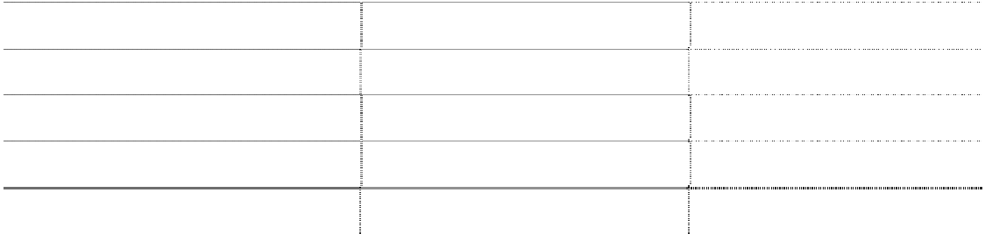

项

目

期末余额

年初余额

待摊营业税

7,293,081

4,656,766

租赁费

337,391

472,575

待摊房产税

289,335

264,031

其 他（注）

6,343,029

4,920,141

合

计

14,262,836

10,313,513

注：其他项目主要为待摊采暖费等。 **(九) 持有至到期投资**



项

目

期末余额

年初余额

银行理财产品（注）

401,931,507

合

计

401,931,507

注：系本公司根据资金情况购买的银行理财产品，并已于 2012 年 2 月底前全部收回。

|  |  |  |  |  |  |  |
| --- | --- | --- | --- | --- | --- | --- |
| **(十)** | **长期应收款** |  | | | | |
|  |  |  | 期末余额 |  |  | 年初余额 |
|  | 项 目 | 金 额 | 比例  坏账准备 | 净 值 | 金 额 | 比例  坏账准备 净 值 |
|  |  |  | (%) |  |  | (%) |
|  | 房租押金（注1） | 5,075,500 | 3.30 | 5,075,500 | 5,234,855 | 1.83 5,234,855 |
|  | 分期收款（注2） | 42,830,601 | 27.88 826,061 | 42,004,540 | 67,825,066 | 23.67 1,011,857 66,813,209 |
|  | 转让资产应收款（注 | 3）105,745,047 | 68.82 2,114,900 | 103,630,147 | 213,493,174 | 74.50 2,134,932 211,358,242 |
|  | 合 计 | 153,651,148 | 100.00 2,940,961 | 150,710,187 | 286,553,095 | 100.00 3,146,789 283,406,306 |

注 1：房屋押金为本公司之子公司东软（日本）有限公司所支付的房租押金，该房租押金仅当 该公司解除房屋租约时方可收回，根据该公司的经营情况，该公司暂无解除房屋租约的明确预 期；

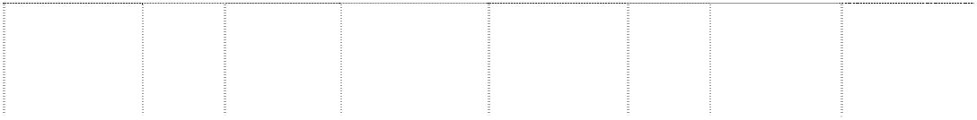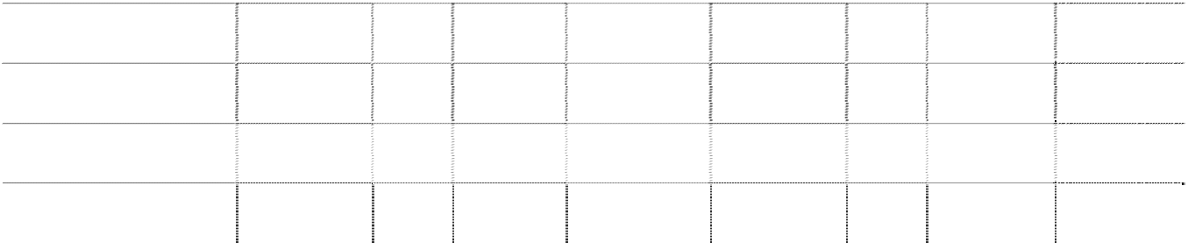

注 2：分期收款为本公司之子公司沈阳东软医疗系统有限公司执行企业会计准则，分期收款销 售产品产生的应收款项，并参照应收款项的账龄计提坏账准备；

注 3：转让资产应收款，为本集团之子公司成都东软信息技术发展有限公司在 2010 年向成都 东软信息技术职业学院的资产转让款，至本年末，该笔长期应收款期末余额 105,745,047 元，

计提一般坏账准备金 2,114,900 元。

###### (十一) 对合营企业投资和联营企业投资



|  |  |  |  |  |  |  |  |
| --- | --- | --- | --- | --- | --- | --- | --- |
| 被投资单位名称 | 本企业持股 比例(%) | 本企业在被投资单 位表决权比例(%) | 期末资产总额 | 期末负债总额 | 期末净资产 | 本期营业收入总额 | 本期净利润 |
| 联营企业 |  |  |  |  |  |  |  |
| 诺基亚西门子东软通信技术有限公司 | 46.00 | 46.00 | 513,658,789 | 402,984,686 | 110,674,103 | 465,910,571 | 17,894,061 |
| 沈阳凯塔数据科技有限公司 | 16.67 | 16.67 | 18,155,172 | 11,208 | 18,143,964 | 151,293 | -5,037,182 |
| 东软飞利浦医疗设备系统有限责任公司 | 49.00 | 49.00 | 540,092,308 | 149,404,722 | 390,687,586 | 1,062,264,293 | 70,916,509 |
| 辽宁盛京熙康健康管理有限公司 | 49.00 | 49.00 | 239,884 | 3,337 | 236,547 | 45,290 | -332,420 |
| 重庆国奥百年熙康健康管理有限公司 | 20.00 | 20.00 | 1,694,253 | 292,765 | 1,401,488 | 3,397,864 | -598,512 |
| 日电东软信息技术有限公司 | 30.00 | 30.00 | 19,086,153 | 8,292,517 | 10,793,636 |  | -4,206,364 |
| 沈阳东芝东软信息系统有限公司 | 40.00 | 40.00 | 21,221,510 | 834,640 | 20,386,870 | 840,418 | -2,240,630 |
| Aerotel Medical Systems(1998)Ltd. | 30.76 | 30.76 | 18,906,472 | 7,351,046 | 11,555,426 | 17,430,591 | 775,418 |

**(十二) 长期股权投资**

**1、 长期股权投资明细情况**

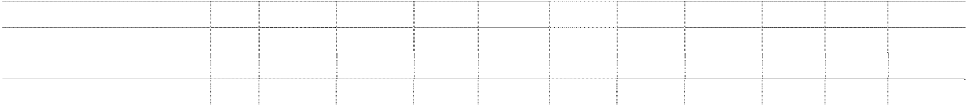

在被投资单位

在被投资单 在被投资单

核算方

持股比例与表 累计减值

本期计提

被投资单位

初始投资成本

年初余额

增减变动

期末余额

位持股比例 位表决权比

本期现金红利

法 决权比例不一 准备 减值准备

(%) 例(%)

|  |  |  |  |  |  |  |  |  |
| --- | --- | --- | --- | --- | --- | --- | --- | --- |
| 诺基亚西门子东软通信技术有限公司 | 权益法 | 26,713,621 | 42,678,819 | 8,231,268 | 50,910,087 | 46.00 | 46.00 | 致的说明 |
| 沈阳凯塔数据科技有限公司 | 权益法 | 15,000,000 | 14,675,191 | -839,530 | 13,835,661 | 16.67 | 16.67 |  |
| 东软飞利浦医疗设备系统有限责任公司 | 权益法 | 120,050,000 | 171,925,837 | 10,739,089 | 182,664,926 | 49.00 | 49.00 | 24,010,000 |
| 辽宁盛京熙康健康管理有限公司 | 权益法 | 490,000 | 278,794 | -162,886 | 115,908 | 49.00 | 49.00 |  |



被投资单位

核算方 法

初始投资成本 年初余额 增减变动 期末余额

在被投资单 位持股比例

(%)

|  |  |  |  |  |  |  |  |  |  |  |
| --- | --- | --- | --- | --- | --- | --- | --- | --- | --- | --- |
| 重庆国奥百年熙康健康管理有限公司 | 权益法 | 400,000 |  | 212,290 | 212,290 | 20.00 | 20.00 | 致的说明 |  | |
| 沈阳东芝东软信息系统有限公司 | 权益法 | 9,051,000 |  | 8,154,748 | 8,154,748 | 40.00 | 40.00 |  |
| 日电东软信息技术有限公司 | 权益法 | 4,500,000 |  | 3,238,091 | 3,238,091 | 30.00 | 30.00 |  |
| Aerotel Medical Systems(1998)Ltd. | 权益法 | 10,675,548 |  | 11,073,220 | 11,073,220 | 30.76 | 30.76 |  |
| 北京利博赛社保信息技术有限公司(注 1) |  | 10,390,275 | 6,332,370 | -6,332,370 |  | 61.67 | 61.67 |  |
| **权益法小计** |  | **197,270,444** | **235,891,011** | **34,313,920** | **270,204,931** |  |  |  |  | **24,010,000** |
| 大连运筹科技有限公司 | 成本法 | 45,352 | 45,352 |  | 45,352 | 5.00 | 5.00 |  |  |  |
| 大连东软信息学院 | 成本法 | 336,022,775 | 336,022,775 |  | 336,022,775 | 直接 1.74 | 98.84 |  |  |  |
|  |  |  |  |  |  | 间接 97.10 |  |  |  |  |
| 大连东软信息技术职业学院 | 成本法 | 3,600,000 | 3,600,000 |  | 3,600,000 | 60.00 | 60.00 |  |  |  |
| 成都东软信息技术职业学院 | 成本法 | 15,118,334 | 15,118,334 |  | 15,118,334 | 直接 17.47 | 88.35 |  | 6,050,000 |  |
|  |  |  |  |  |  | 间接 70.88 |  |  |  |  |
| 南海东软信息技术职业学院 | 成本法 | 21,227,945 | 21,227,945 |  | 21,227,945 | 直接 12.82 | 91.45 |  |  |  |
|  |  |  |  |  |  | 间接 78.63 |  |  |  |  |
| 大连东软信息服务有限公司 | 成本法 | 1,877,722 | 1,877,722 |  | 1,877,722 | 10.00 | 10.00 |  |  |  |
| 大连东软教育服务有限公司 | 成本法 | 1,000,000 | 1,000,000 |  | 1,000,000 | 10.00 | 10.00 |  | 1,000,000 |  |
| 天津东泰发展有限公司 | 成本法 | 256,000 | 256,000 |  | 256,000 | 8.00 | 8.00 |  |  |  |
| 北京华大信安科技有限公司 | 成本法 | 150,000 | 150,000 |  | 150,000 | 0.90 | 0.90 |  |  |  |
| 北京共创开源软件有限公司 | 成本法 | 770,000 | 770,000 |  | 770,000 | 6.29 | 6.29 |  | 770,000 |  |

在被投资单 位表决权比 例(%)

在被投资单位 持股比例与表 决权比例不一

累计减值 准备

本期计提 减值准备

本期现金红利

|  |  |  |  |  |  |  |  |  |  |  |  |
| --- | --- | --- | --- | --- | --- | --- | --- | --- | --- | --- | --- |
| 北京首发信安数据系统科技有限公司 | 成本法 | 3,350,000 | 3,350,000 |  | 3,350,000 | 8.86 | 8.86 | 致的说明 |  |  |  |
| 东众通信技术有限公司 | 成本法 | 3,000,000 | 3,000,000 |  | 3,000,000 | 10.00 | 10.00 |  | 3,000,000 |  |
| 沈阳火炬股份有限公司 | 成本法 | 100,000 | 100,000 |  | 100,000 |  |  |  | 100,000 |  |
| Lotus Business Consulting Co.,Ltd. | 成本法 | 347,358 | 347,358 |  | 347,358 | 6.30 | 6.30 |  |  |  |
| 天津神舟通用数据技术有限公司 | 成本法 | 3,000,000 | 3,000,000 |  | 3,000,000 | 5.00 | 5.00 |  |  |  |
| 南昌百特生物高新技术股份有限公司 | 成本法 | 27,600,000 |  | 27,600,000 | 27,600,000 | 9.01 | 9.01 |  |  |  |
| Appconomy, Inc. | 成本法 | 24,934,400 |  | 24,934,400 | 24,934,400 | 13.3226 | 13.3226 |  |  |  |
| 北京源越通软件技术有限公司(注 2) | 成本法 | 2,989,600 |  | 2,989,600 | 2,989,600 | 74.00 | 74.00 |  | 1,448,028 | 1,448,028 |
| **成本法小计** |  | **445,389,486** | **389,865,486** | **55,524,000** | **445,389,486** |  |  |  | **12,368,028** | **1,448,028** |  |
| **合 计** |  | **642,659,930** | **625,756,497** | **89,837,920** | **715,594,417** |  |  |  | **12,368,028** | **1,448,028** | **24,010,000** |

注 1：本公司于报告期内收购北京利博赛社保信息技术有限公司 28.33%的股权，加上之前持有的股权 33.33%合计持有 61.67%的股权，从 2011 年 8 月起 将其纳入合并财务报表范围，不再作为联营公司进行权益法核算。

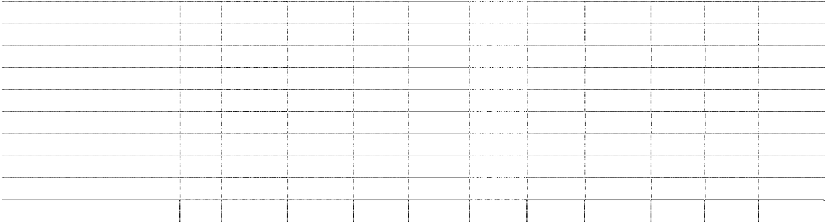

在被投资单位

在被投资单 在被投资单

核算方

持股比例与表 累计减值 本期计提

被投资单位

初始投资成本

年初余额

增减变动

期末余额

位持股比例 位表决权比

本期现金红利

法 决权比例不一 准备 减值准备

(%) 例(%)

注 2：北京源越通技术有限公司于报告期内清算，从 2011 年 7 月份开始不再纳入合并范围，长期股权投资 2,989,600 元为初始投资成本，预计可收回金

额为 1,541,572 元，差额 1,448,028 元作为长期股权投资减值损失计入当期损益。 2、向投资企业转移资金的能力受到限制情况：无。

###### (十三) 投资性房地产



|  |  |  |  |  |
| --- | --- | --- | --- | --- |
| 项 目  1．账面原值合计 | 年初余额  525,029,863 | 本期增加额  14,868,562 | 本期减少额 | 期末余额  539,898,425 |
| （1）房屋、建筑物 | 452,306,650 | 14,862,941 |  | 467,169,591 |
| （2）土地使用权 | 72,723,213 | 5,621 |  | 72,728,834 |
| 2．累计折旧和累计摊销合计 | 88,017,940 | 13,745,548 |  | 101,763,488 |
| （1）房屋、建筑物 | 78,668,817 | 11,959,756 |  | 90,628,573 |
| （2）土地使用权 | 9,349,123 | 1,785,792 |  | 11,134,915 |
| 3．投资性房地产净值合计 | 437,011,923 | 2,903,185 | 1,780,171 | 438,134,937 |
| （1）房屋、建筑物 | 373,637,833 | 2,903,185 |  | 376,541,018 |
| （2）土地使用权 4．投资性房地产减值准备累计 金额合计 | 63,374,090 |  | 1,780,171 | 61,593,919 |
| （1）房屋、建筑物 |  |  |  |  |
| （2）土地使用权 |  |  |  |  |
| 5．投资性房地产账面价值合计 | 437,011,923 | 2,903,185 | 1,780,171 | 438,134,937 |
| （1）房屋、建筑物 | 373,637,833 | 2,903,185 |  | 376,541,018 |
| （2）土地使用权 | 63,374,090 |  | 1,780,171 | 61,593,919 |

**1、 本期累计折旧和摊销额增加 13,745,548 元，其中计提折旧和摊销数为 13,294,350**

**元，因重分类转入增加累计折旧 451,198 元。**

**2、 截至 2011 年 12 月 31 日，投资性房地产抵押担保情况参见附注五（三十一）。**

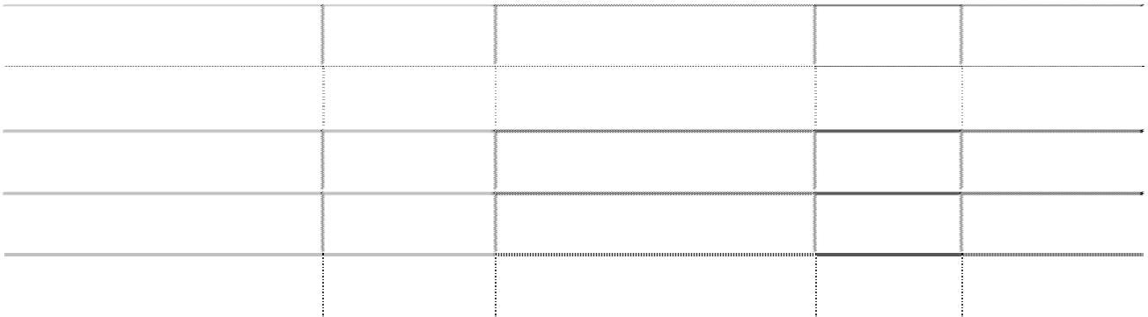

|  |  |  |  |  |  |  |
| --- | --- | --- | --- | --- | --- | --- |
| **(十四)** |  | **固定资产原价及累计折旧**  **1、 固定资产情况** |  | | | |
|  |  | 项 目 | 年初余额 | 本期增加 | 本期减少 | 期末余额 |
|  |  | 一、账面原值合计： | 1,883,699,754 | 119,849,712 | 81,626,744 | 1,921,922,722 |
|  |  | 其中：房屋及建筑物 | 1,356,084,769 | 24,660,776 | 31,122,837 | 1,349,622,708 |
|  |  | 电子设备 | 321,865,524 | 67,814,492 | 41,242,536 | 348,437,480 |
|  |  | 运输设备 | 16,389,141 | 2,473,889 | 2,508,532 | 16,354,498 |
|  |  | 其他设备 | 189,360,320 | 24,900,555 | 6,752,839 | 207,508,036 |

|  |  |  |  |  |
| --- | --- | --- | --- | --- |
| 项 目  二、累计折旧合计： | 年初余额  451,725,684 | 本期增加  本期增加 其中:本期计提  115,875,583 115,031,451 | 本期减少  42,830,401 | 期末余额  524,770,866 |
| 其中：房屋及建筑物 | 132,572,833 | 40,181,086 40,181,086 | 10,736,153 | 162,017,766 |
| 电子设备 | 223,722,915 | 50,894,585 50,050,453 | 25,998,802 | 248,618,698 |
| 运输设备 | 9,578,151 | 2,571,998 2,571,998 | 2,236,688 | 9,913,461 |
| 其他设备 | 85,851,785 | 22,227,914 22,227,914 | 3,858,758 | 104,220,941 |
| 三、固定资产账面净值合计 | 1,431,974,070 | 1,676,173 | 36,498,387 | 1,397,151,856 |
| 其中：房屋及建筑物 | 1,223,511,936 |  | 35,906,994 | 1,187,604,942 |
| 电子设备 | 98,142,609 | 1,676,173 |  | 99,818,782 |
| 运输设备 | 6,810,990 |  | 369,953 | 6,441,037 |
| 其他设备 | 103,508,535 |  | 221,440 | 103,287,095 |
| 四、减值准备合计 其中：房屋及建筑物 | 2,325,001 |  | 574,087 | 1,750,914 |
| 电子设备 运输设备 其他设备 | 2,294,105  30,896 |  | 545,649  28,438 | 1,748,456  2,458 |
| 五、固定资产账面价值合计 | 1,429,649,069 | 2,221,822 | 36,469,949 | 1,395,400,942 |
| 其中：房屋及建筑物 | 1,223,511,936 |  | 35,906,994 | 1,187,604,942 |
| 电子设备 | 95,848,504 | 2,221,822 |  | 98,070,326 |
| 运输设备 | 6,810,990 |  | 369,953 | 6,441,037 |
| 其他设备 | 103,477,639 |  | 193,002 | 103,284,637 |

本期计提固定资产折旧 115,031,451 元；



本期由在建工程转入固定资产原值为 3,779,233 元。

截至 2011 年 12 月 31 日，固定资产抵押担保情况参见附注五（三十一）。

本期因为合并范围变化增加固定资产累计折旧 844,132 元。 **2、 期末无暂时闲置的固定资产；**

###### 3、 本期无通过融资租赁租入的固定资产；

**4、 本期无通过经营租赁租出的固定资产；**

**5、 期末无持有待售的固定资产情况；**

**6、 期末未办妥产权证书的固定资产：**



项 目

账面价值 未办妥产权证书的原因

预计办结产权证书时间

房屋及建筑物

270,881,609 相关手续准备、办理中

待相关手续准备齐备后可取得产权证书

**(十五) 在建工程**

**1、 在建工程明细**

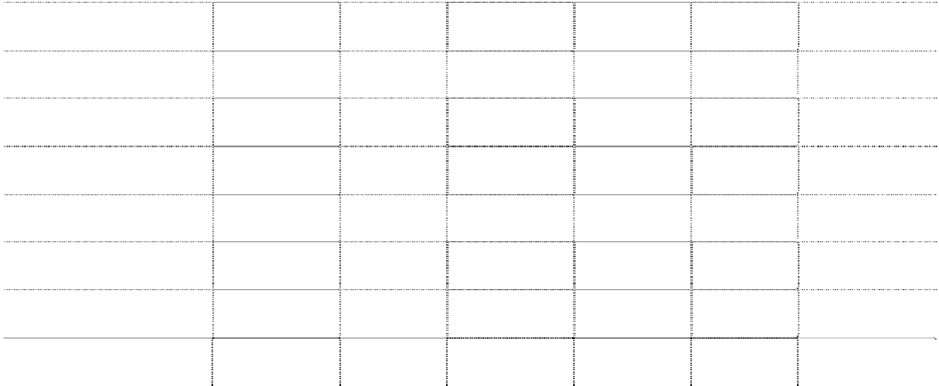

期末余额

年初余额

|  |  |  |  |  |  |  |
| --- | --- | --- | --- | --- | --- | --- |
| 项 目 | 账面金额 | 减值准备 | 账面价值 | 账面金额 | 减值准备 | 账面价值 |
| 北京软件园 | 128,934,960 |  | 128,934,960 |  |  |  |
| 上海软件园 | 106,928,658 |  | 106,928,658 | 51,660,104 |  | 51,660,104 |
| 广州软件园（一期） | 46,514,334 |  | 46,514,334 | 29,615,808 |  | 29,615,808 |
| 沈阳园区食堂改造 沈阳园区俱乐部改建 | 21,337,672 |  | 21,337,672 | 2,270,340 |  | 2,270,340 |
| 医疗信息化建设体系 | 2,659,595 |  | 2,659,595 | 502,011 |  | 502,011 |
| 海南软件园（一期） | 1,423,939 |  | 1,423,939 | 682,840 |  | 682,840 |
| 合 计 | 307,799,158 |  | 307,799,158 | 84,731,103 |  | 84,731,103 |

东软集团股份有限公司 2011 年度 财务报表附注

###### 2、 在建工程项目变动情况

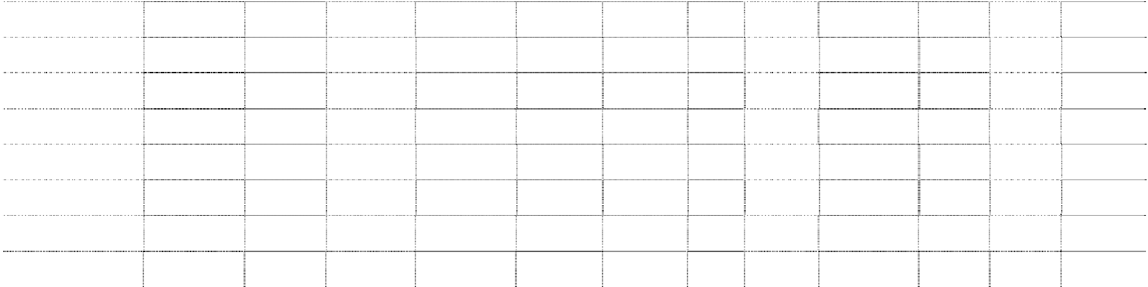

|  |  |  |  |  |  |  |  |  |  |  |  |  |
| --- | --- | --- | --- | --- | --- | --- | --- | --- | --- | --- | --- | --- |
| 工程项目名称 | 预算数 | 年初余额 | 本期增加 | 转入固定资产 | 其他减少 | 工程投入占  预算比例(%) | 工程进  度(%) | 利息资本化 累计金额 | 其中：本期利息 资本化金额 | 本期利息资  本化率(%) | 资金来源 | 期末余额 |
| 北京软件园 | 336,000,000 |  | 128,934,960 |  |  | 38 | 1 |  |  |  | 自有资金 | 128,934,960 |
| 上海软件园 | 192,860,014 | 51,660,104 | 55,268,554 |  |  | 55 | 90 |  |  |  | 自有资金 | 106,928,658 |
| 广州软件园(一期） | 95,240,339 | 29,615,808 | 16,898,526 |  |  | 49 | 85 |  |  |  | 自有资金 | 46,514,334 |
| 沈阳园区食堂改造 | 35,000,000 |  | 21,337,672 |  |  | 61 | 45 |  |  |  | 自有资金 | 21,337,672 |
| 医疗信息化建设体系 | 11,950,392 | 502,011 | 2,948,117 | 790,533 |  | 29 | 36 |  |  |  | 自有资金 | 2,659,595 |
| 海南软件园(一期） | 166,180,897 | 682,840 | 741,099 |  |  | 1 | 1 |  |  |  | 自有资金 | 1,423,939 |
| 沈阳园区俱乐部改建 | 4,000,000 | 2,270,340 | 718,360 | 2,988,700 |  | 75 | 100 |  |  |  | 自有资金 |  |
| 合 计 | 841,231,642 | 84,731,103 | 226,847,288 | 3,779,233 |  |  |  |  |  |  |  | 307,799,158 |

财务报表附注 第 56 页

###### 3、 重大在建工程的工程进度情况



项

目

工程进度

北京软件园

建设中，工程进度 1%

上海软件园

建设中，工程进度 90%

广州软件园（一期）

建设中，工程进度 85%

**(十六) 无形资产**



项 目

年初账面余额

本期增加

本期减少

期末账面余额

|  |  |  |  |  |
| --- | --- | --- | --- | --- |
| 1、账面原值合计 | 618,754,840 | 65,121,493 | 540,959 | 683,335,374 |
| (1).土地使用权 | 413,142,884 | 37,086,048 |  | 450,228,932 |
| (2).房产使用权 | 5,000,000 |  |  | 5,000,000 |
| (3)外购专有技术 | 177,559,324 | 23,726,237 |  | 201,285,561 |
| (4).其 他 | 23,052,632 | 4,309,208 | 540,959 | 26,820,881 |
| 2、累计摊销合计 | 229,715,421 | 25,163,072 |  | 254,878,493 |
| (1).土地使用权 | 75,350,263 | 8,833,052 |  | 84,183,315 |
| (2).房产使用权 | 1,750,000 | 500,000 |  | 2,250,000 |
| (3).外购专有技术 | 144,230,931 | 9,317,036 |  | 153,547,967 |
| (4).其 他 | 8,384,227 | 6,512,984 |  | 14,897,211 |
| 3、无形资产账面净值合计 | 389,039,419 | 42,662,197 | 3,244,735 | 428,456,881 |
| (1).土地使用权 | 337,792,621 | 28,252,996 |  | 366,045,617 |
| (2).房产使用权 | 3,250,000 |  | 500,000 | 2,750,000 |
| (3).外购专有技术 | 33,328,393 | 14,409,201 |  | 47,737,594 |
| (4).其 他 | 14,668,405 |  | 2,744,735 | 11,923,670 |
| 4、减值准备合计 (1).土地使用权 | 184,319 |  | 44,079 | 140,240 |
| (2).房产使用权 |  |  |  |  |
| (3).外购专有技术 | 44,079 |  | 44,079 |  |
| (4).其 他 | 140,240 |  |  | 140,240 |
| 5、无形资产账面价值合计 | 388,855,100 | 42,706,276 | 3,244,735 | 428,316,641 |
| (1).土地使用权 | 337,792,621 | 28,252,996 |  | 366,045,617 |
| (2).房产使用权 | 3,250,000 |  | 500,000 | 2,750,000 |
| (3).外购专有技术 | 33,284,314 | 14,453,280 |  | 47,737,594 |
| (4).其 他 | 14,528,165 |  | 2,744,735 | 11,783,430 |

**1、 本期无形资产原值中其他项目减少全部为海外子公司汇率变动影响所致；**

**2、 本期无形资产摊销额 25,163,072 元；**

**3、 截至 2011 年 12 月 31 日，无形资产抵押担保情况参见附注五（三十一）。 (十七) 商誉**



|  |  |  |  |  |  |  |
| --- | --- | --- | --- | --- | --- | --- |
| 被投资单位名称或形成商誉的事项  东软（日本）有限公司 (注 1) | 年初余额  3,928,116 | 本期增加 | 本期减少 | 汇率变动影响 | 期末余额  3,928,116 | 期末减值准备 |
| 大连东软金融信息技术有限公司 (注 2) | 1,420,366 |  |  |  | 1,420,366 |  |
| 辽宁东软创业投资有限公司 (注 3) | 77,123 |  |  |  | 77,123 |  |
| 北京兰瑞科创信息技术有限公司 (注 4) | 315,360 |  |  |  | 315,360 |  |
| 北京源越通软件技术有限公司 (注 5) | 1,151,846 |  | 1,151,846 |  |  |  |
| NMSG 业务及资产(含 Neusoft Mobile Solutions Oy、 |  |  |  |  |  |  |
| 原 Almitas Oy、Neusoft Mobile Solutions SRL | 85,148,351 |  |  | -6,226,712 | 78,921,639 | 14,065,480 |
| 三家子公司的商誉） (注 6) |  |  |  |  |  |  |
| Neusoft Technology Solutions GmbH |  |  |  |  |  |  |
| (简称 NTS) （注 7) | 35,226 |  |  | -2,576 | 32,650 | 32,650 |
| VND 业务及资产 (注 8) | 50,964,360 |  |  | -3,726,911 | 47,237,449 | 4,283,792 |
| Taproot 业务及资产 (注 9) | 19,482,458 |  |  | -946,661 | 18,535,797 | 6,472,744 |
| 北京利博赛社保信息技术有限公司 (注 10) |  | 1,809,071 |  |  | 1,809,071 |  |
| 北京东软望海科技有限公司 (注 11) |  | 99,953,597 |  |  | 99,953,597 |  |
| 合 计 | 162,523,206 | 101,762,668 | 1,151,846 | -10,902,860 | 252,231,168 | 24,854,666 |

公司于本期末对商誉进行减值测试，对相关资产组和资产组组合的可收回金额采用预计未 来现金流量的现值，根据管理层批准的 5 年期的财务预算基础上的现金流量预测来确定， 将商誉账面价值高于相关资产组的预计可收回金额的部分计提商誉减值准备。本期末对 NMSG、Taproot 业务及资产计提了商誉减值损失 8,981,071 元，其他商誉减值准备的变动 为汇率折算的影响。

注 1：2001 年 6 月本公司出资设立东软（日本）有限公司,持股比例 60%，2003 年 12 月本 公司出资收购了东软（日本）有限公司剩余 40%股权, 购买价高于应享有的净资产份额之 差额部分确认为股权投资差额，并自 2004 年 1 月起按 10 年进行平均摊销，2007 年 1 月 1

日根据《企业会计准则第 38 号－首次执行企业会计准则》的规定，本公司将截止 2006 年 末的该股权投资差额的借方摊销余额在编制合并财务报表时列报为商誉；

注 2： 本公司之子公司东软（日本）有限公司于 2004 年 4 月收购了大连东软金融信息技术 有限公司 31%的股权, 购买价高于应享有的净资产份额之差额部分确认为股权投资差额， 并自 2004 年 5 月起按 10 年进行平均摊销，2007 年 1 月 1 日根据《企业会计准则第 38 号－

首次执行企业会计准则》的规定，将截止 2006 年末的股权投资差额的借方摊销余额在编制 合并财务报表时列报为商誉；

注 3：2004 年 12 月 27 日，本公司对辽宁东软创业投资有限公司增加投资 500 万元，取得 4.76%股权，购买价高于应享有的可辨认净资产的公允价值之差额部分在编制合并财务报表 时列报为商誉，2007 年 1 月 1 日根据《企业会计准则第 38 号－首次执行企业会计准则》的

规定，将截止 2006 年末的股权投资差额的借方摊销余额在编制合并财务报表时列报为商誉； 注 4：2007 年 4 月本公司收购北京兰瑞科创信息技术有限公司 14%的股权，购买价高于应 享有的可辨认净资产的公允价值之差额部分在编制合并财务报表时列报为商誉；

注 5：2009 年 10 月，本公司之间接控股子公司北京东软越通软件技术有限公司以 299 万元 取得北京源越通软件技术有限公司 74%的股权，购买价高于应享有的可辨认净资产的公允 价值之差额部分在编制合并财务报表时列报为商誉，本报告期，北京源越通软件技术有限 公司进行清算，商誉部分与长期股权投资一并考虑可收回性，并计提长期股权投资的减值 准备；

注 6：2009 年 10 月，本公司之子公司东软（欧洲）有限公司（以下简称“东软欧洲”）购买 Sesca Mobile Software Oy（后更名为 Neusoft Mobile Solutions Oy）、Almitas Oy（2010 年注 销，所有相关业务及人员归并入 Neusoft Mobile Solutions Oy） 和 Sesca Technologies SRL

（后更名为 Neusoft Mobile Solutions SRL）三家公司 100%的股权，交易对价合计 900 万欧 元，购买价高于应享有的可辨认净资产公允价值之差额在编制合并财务报表时列报为商誉。 因 Neusoft Mobile Solutions Oy（含 Almitas Oy）和 Neusoft Mobile Solutions SRL 两家公司 的主要客户、业务内容、管理层团队基本一致，因而将其作为一个资产组组合进行商誉减 值测试，报告期内商誉减值准备较年初变动金额中 4,551,431 元为通过减值测试计提增加的 商誉减值准备，其余变动金额为汇率变动影响。

注 7：2010 年 4 月，东软欧洲购买 Johanna GmbH（后更名为“Neusoft Technology Solutions GmbH ”）100%的股权，交易对价共 2.9 万欧元，购买价高于应享有的可辨认净资产公允价 值之差额在编制合并财务报表时列报为商誉。

注 8：2010 年 6 月，东软欧洲之德国子公司 Neusoft Technology Solutions GmbH （以下简 称“NTS”）完成收购 Harman 子公司所拥有的与汽车导航系统相关的电子硬件、机械硬件和 应用软件开发业务，及所拥有的支持以上业务运行的所有有形固定资产、存货、权利、合 同、员工合同关系和雇佣关系（以上合称“VND 业务及资产”），交易对价为 600 万欧元， 购买价高于应享有的可辨认净资产公允价值之差额在编制合并财务报表时列报为商誉，报 告期内根据商誉减值测试结果未计提商誉减值准备，较年初变动金额为汇率变动影响。

注 9：2010 年 2 月，本公司全资子公司东软科技有限公司完成收购美国 Taproot System Inc. 从事高端智能手机嵌入式软件开发服务业务，交易总对价为 310 万美元，购买价高于应享 有的可辨认净资产公允价值之差额在编制合并财务报表时列报为商誉，报告期内商誉减值 准备较年初变动金额中 4,429,640 元为通过减值测试计提的商誉减值准备，其余变动金额为 汇率变动影响。

注 10：2011 年 8 月，本公司以 539 万元取得北京利博赛社保信息技术有限公司 28.33%的 权益，加上之前持有的 33.33%的权益，合计持有北京利博赛社保信息技术有限公司 61.67%

的权益，合并成本高于应享有的可辨认净资产的公允价值之差额 1,809,071 元在编制合并财 务报表时列报为商誉。

注 11：2011 年 8 月，本公司之全资子公司东软集团（北京）有限公司以 114,101,440 元取 得北京望海康信科技有限公司（收购后更名为“北京东软望海科技有限公司”）73.14%的 股权，购买价高于应享有的可辨认净资产的公允价值之差额 99,953,597 元在编制合并财务 报表时列报为商誉。

###### (十八) 长期待摊费用

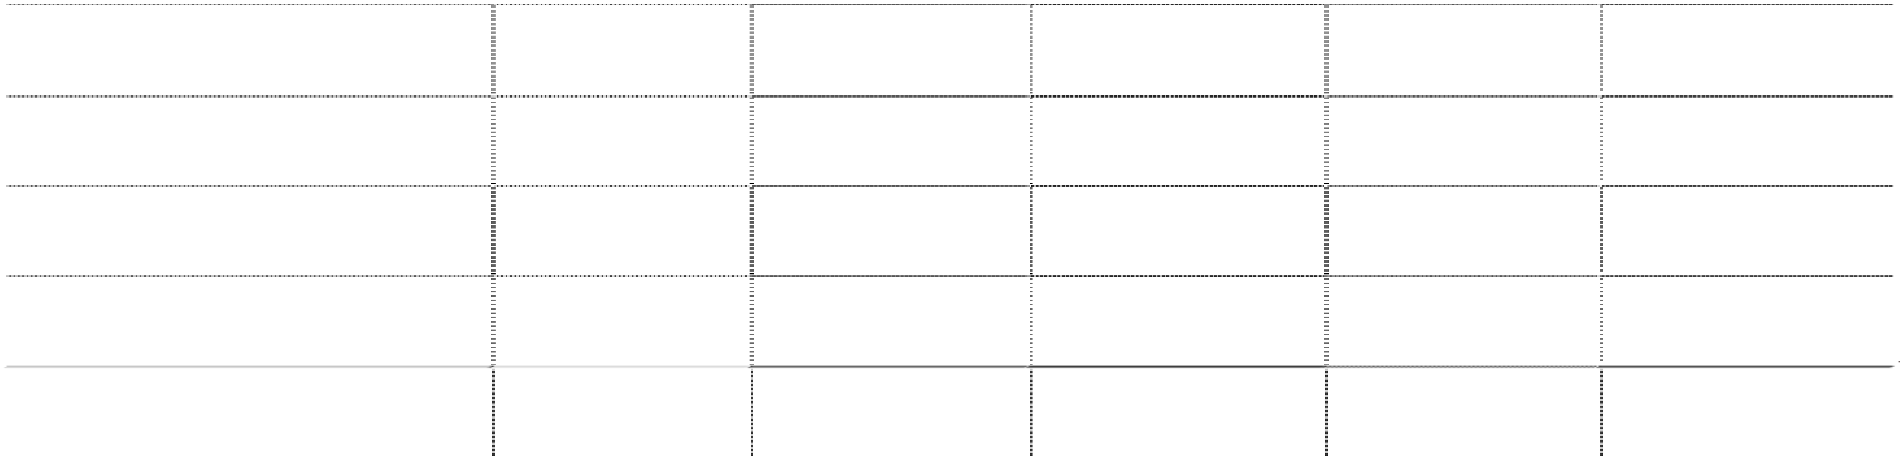

项 目

年初余额

本期增加额

本期摊销额

其他减少额

期末余额

|  |  |  |  |  |
| --- | --- | --- | --- | --- |
| 装修费 | 38,346,103 | 8,714,705 | 8,607,314 | 38,453,494 |
| 景观绿化费 | 8,565,073 |  | 3,442,646 | 5,122,427 |
| 经营租入固定资产改良 | 3,099,456 | 725,415 | 1,009,534 | 2,815,337 |
| 其 他 | 4,906,575 | 4,132,293 | 1,735,980 | 7,302,888 |
| 合 计 | 54,917,207 | 13,572,413 | 14,795,474 | 53,694,146 |

**(十九) 递延所得税资产和递延所得税负债 公司递延所得税资产和递延所得税负债不以抵销后的净额列示 1、 已确认的递延所得税资产和递延所得税负债**

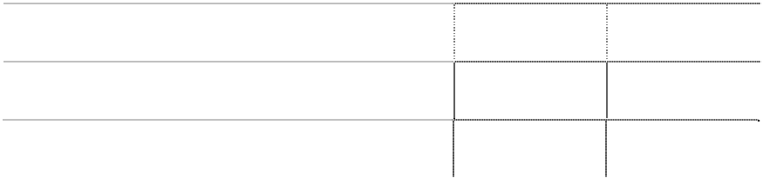

项

目

期末余额

年初余额

**递延所得税资产：**

政府补助

15,889,963

9,922,524

预提费用

13,432,311

12,285,848

|  |  |  |  |
| --- | --- | --- | --- |
| 项  超过税法标准计提的减值准备 | 目 | 期末余额  7,134,586 | 年初余额  5,096,663 |
| 存货跌价准备 |  | 2,312,947 | 1,805,233 |
| 预计负债 |  | 1,758,432 | 1,536,661 |
| 未到期的未弥补亏损 |  | 1,588,528 | 1,588,528 |
| 长期资产减值 |  | 1,122,869 | 610,616 |
| 资产公允价值变动 |  | 17,057 | 122,730 |
| 固定资产折旧及其他资产摊销 |  | 10,144 | 19,721 |
| 开办费摊销 |  |  | 6,259 |
| 其他 |  | 2,324,685 | 1,772,375 |
| 小计  **递延所得税负债：** |  | 45,591,522 | 34,767,158 |
| 资产公允价值变动 |  | 86,317 | 96,935 |
| 其他 |  | 2,323,464 | 2,532,458 |
| 小计 |  | 2,409,781 | 2,629,393 |

**2、 应纳税差异和可抵扣差异项目明细:**



项

目

金额

|  |  |
| --- | --- |
| **可抵扣差异项目** 政府补助 | 146,661,733 |
| 预提费用 | 125,696,411 |
| 超过税法标准计提的减值准备 | 54,536,844 |
| 存货跌价准备 | 23,129,472 |
| 预计负债 | 15,686,425 |
| 未到期的未弥补亏损 | 6,354,112 |
| 长期资产减值 | 8,056,326 |
| 资产公允价值变动 | 170,567 |
| 固定资产折旧及其他资产摊销 | 70,396 |
| 其他 | 5,656,031 |
| 小计  **应纳税差异项目** | 386,018,317 |
| 资产公允价值变动 | 863,170 |
| 其他 | 15,489,758 |
| 小计 | 16,352,928 |

|  |  |  |  |  |  |
| --- | --- | --- | --- | --- | --- |
| **(二十) 资产减值准备** |  | | | | |
| 项 目 | 年初余额 | 本期增加 | 本期减少  转回 转 销 | 其他（注） | 期末余额 |
| 坏账准备 | 51,310,416 | 25,898,767 | 607,439 | 518,952 | 77,120,696 |
| 存货跌价准备 | 18,256,674 | 5,077,146 |  |  | 23,333,820 |
| 商誉减值准备 | 17,642,750 | 8,981,071 |  | -1,769,155 | 24,854,666 |
| 长期股权投资减值准备 | 10,920,000 | 1,448,028 |  |  | 12,368,028 |
| 固定资产减值准备 | 2,325,001 |  | 574,087 |  | 1,750,914 |
| 无形资产减值准备 | 184,319 |  | 44,079 |  | 140,240 |
| 合 计 | 100,639,160 | 41,405,012 | 1,225,605 | -1,250,203 | 139,568,364 |

注：其他主要为合并范围变化及汇率变动影响所致。 **(二十一)短期借款**

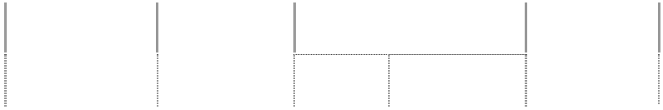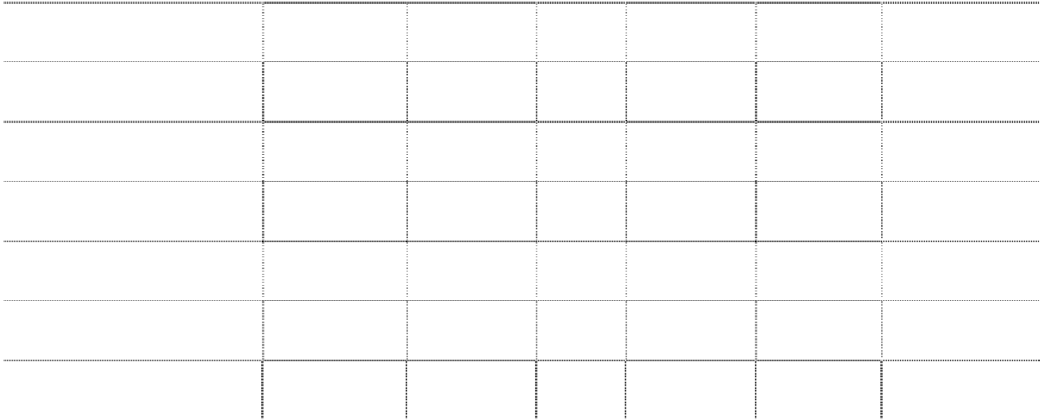

|  |  |  |
| --- | --- | --- |
| **1、 短期借款分类** |  | |
| 项目 | 期末余额 | 年初余额 |
| 信用借款 | 470,000,000 | 160,000,000 |
| **2、 本期无已到期未偿还的短期借款** |  |  |

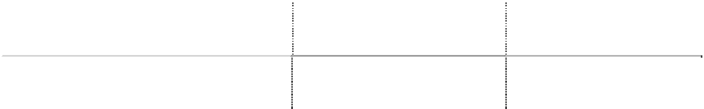

###### (二十二)交易性金融负债

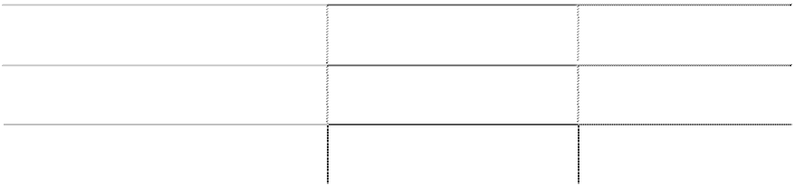

项

目

期末余额

年初余额

交易性金融负债

外币远期结汇合同（注）

170,567

1,227,304

合

计

170,567

1,227,304

注：外币远期结汇合同在报告期末根据公开市场的汇率报价分不同外币币种分别计算，将 预计的浮动损失计入公允价值变动损益并作为交易性金融负债列报。

###### (二十三)应付票据

**1、 应付票据分类**



种

类

期末余额

年初余额

银行承兑汇票

83,204,957

145,564,320

**2、 下一会计期间将到期的金额为 83,204,957 元；**

**3、 本期末无关联方应付票据。 (二十四)应付账款**

**1、 应付账款情况**

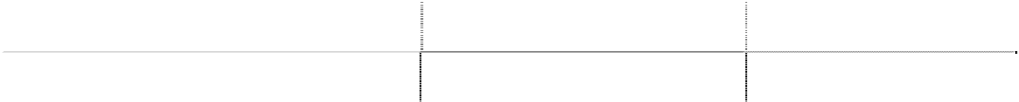

项

目

期末余额

年初余额

采购款

543,996,141

566,932,526

**2、 期末余额中无欠持本公司 5％以上（含 5％）表决权股份的股东单位款项。**

**3、 本期末关联方欠款：期末关联方应付款 88,260,754 元，详见附注七（四）、12。**

**4、 账龄超过一年的大额应付账款：**

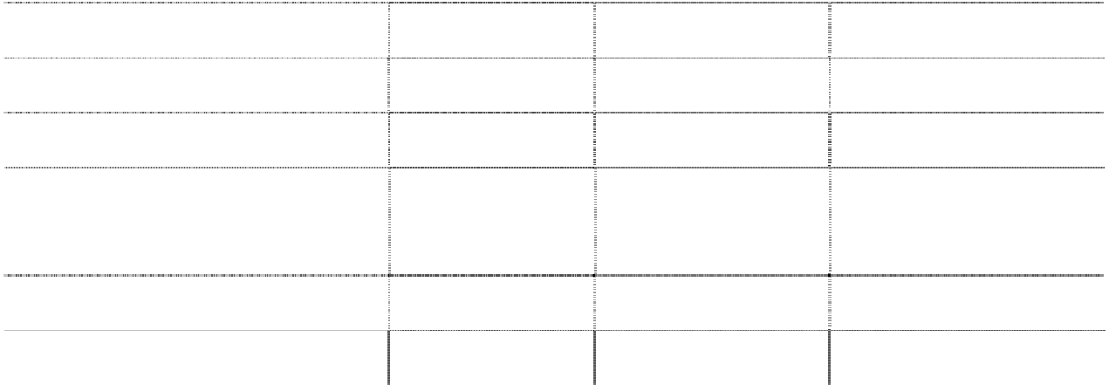

债权人名称

与本公司关系

金

额

未结转原因

|  |  |  |  |
| --- | --- | --- | --- |
| 思华科技（上海）有限公司 | 非关联方 | 3,973,478 | 未结算项目款 |
| 欧洲航空防务及航天公司 | 非关联方 | 3,072,341 | 未结算项目款 |
| 曙光信息产业（北京）有限公司 | 非关联方 | 2,815,869 | 未结算项目款 |
| 北京北辰信通网络技术服务有限 |  |  |  |
| 公司 | 非关联方 | 2,726,467 | 未结算项目款 |
| 北京佳讯飞鸿电气股份有限公司 | 非关联方 | 2,644,168 | 未结算项目款 |
| 合 计 |  | 15,232,323 |  |

**(二十五)预收款项**



|  |  |  |  |
| --- | --- | --- | --- |
| **1、 预收款项情况** |  | | |
| 项  预收合同款项 | 目 | 期末余额  452,920,955 | 年初余额  437,504,595 |

**2、 期末余额中预收持本公司 5％以上（含 5％）表决权股份的股东单位款项。**



单位名称

期末余额

年初余额

东芝公司

16,382

553,188

**3、 期末余额中预收关联方情况**

期末关联方预收款 3,640,710 元，详见附注 七（四）、12。 **4、 账龄超过 1 年的大额预收款项情况的说明：**

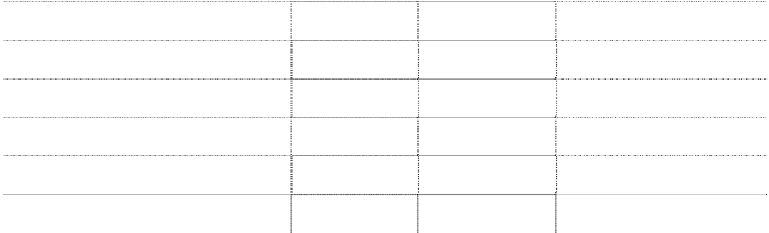

债权人名称

与本公司关系

金 额

未结转原因

哈尔滨蓝科科技开发有限公司

非关联方

6,913,000 执行中合同未结算项目款

北京市轨道交通建设管理有限公司

非关联方

5,046,640 执行中合同未结算项目款

中国烟草总公司甘肃省公司

非关联方

3,547,090 执行中合同未结算项目款

中国人民解放军第二 0 五医院

非关联方

3,305,617 执行中合同未结算项目款

PT. Sani Tiara Prima

非关联方

3,181,822 执行中合同未结算项目款

合 计

21,994,169

###### (二十六)应付职工薪酬



|  |  |  |  |  |
| --- | --- | --- | --- | --- |
| 项 目  （1）工资、奖金、津贴和补贴 | 年初余额  193,187,114 | 本期增加  1,886,014,660 | 本期减少  1,830,861,323 | 期末余额  248,340,451 |
| （2）职工奖励及福利基金 | 18,314,894 |  |  | 18,314,894 |
| （3）职工福利费 | 240,601 | 28,432,246 | 28,460,889 | 211,958 |
| （4）社会保险费 | 1,031,242 | 307,858,404 | 306,614,443 | 2,275,203 |
| 其中：医疗保险费 | 201,261 | 84,354,583 | 83,855,993 | 699,851 |
| 基本养老保险费 | 374,491 | 156,954,907 | 157,046,480 | 282,918 |
| 年金缴费 | 359,704 | 8,538,440 | 8,072,887 | 825,257 |
| 失业保险费 | 82,652 | 19,979,355 | 19,768,569 | 293,438 |
| 工伤保险费 | 7,626 | 7,277,682 | 7,279,856 | 5,452 |
| 生育保险费 | 5,508 | 30,753,437 | 30,590,658 | 168,287 |
| （5）住房公积金 | -12,336 | 84,816,140 | 84,649,580 | 154,224 |
| （6）工会经费和职工教育经费 | 13,928,276 | 14,530,011 | 9,913,665 | 18,544,622 |
| （7）因解除劳动关系给予的补偿 |  | 225,815 | 225,815 |  |
| （8）员工退职金 | 2,773,964 | 1,461,087 | 33,852 | 4,201,199 |
| 合 计 | 229,463,755 | 2,323,338,363 | 2,260,759,567 | 292,042,551 |

**1、 本报告期末无拖欠性质的应付职工薪酬；**

**2、 员工退职金系本公司之子公司东软（日本）有限公司依照当地法规计提，该退职金将 于职工退职或退休时支付给员工；**

**3、 期末应付职工工资、奖金、津贴和补助已于 2012 年 3 月前发放。**

|  |  |  |  |
| --- | --- | --- | --- |
| **(二十七)应交税费** |  | | |
|  | 税费项目 | 期末余额 | 年初余额 |
| 企业所得税 |  | 12,479,460 | -28,866,166 |
| 增值税 |  | 23,402,130 | 2,252,044 |
| 营业税 |  | 15,111,631 | 13,581,853 |
| 城市维护建设税 |  | 2,957,016 | 1,477,673 |
| 其 他 |  | 13,616,855 | 12,239,922 |
|  | 合 计 | 67,567,092 | 685,326 |

**(二十八)其他应付款**

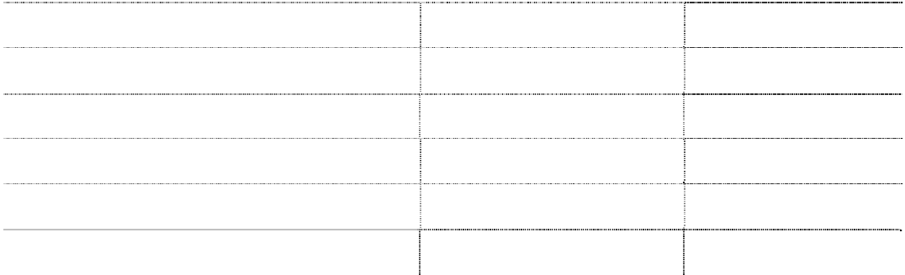

**1、 其他应付款情况**

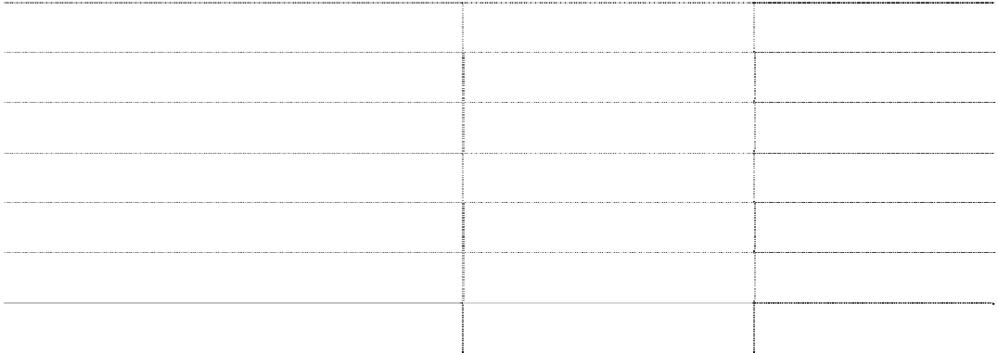

|  |  |  |  |  |
| --- | --- | --- | --- | --- |
| 暂收应付单位款项 | 项 | 目 | 期末余额  78,710,156 | 年初余额  100,018,304 |
| 代扣应付款项 |  |  | 19,263,076 | 12,498,478 |
| 物业押金 |  |  | 14,905,894 | 15,094,534 |
| 工程或项目保证金 |  |  | 9,550,877 | 9,501,958 |
| 暂收应付个人款项 |  |  | 2,263,291 | 768,533 |
| 其他 |  |  | 25,188,721 | 22,302,730 |
|  | 合 | 计 | 149,882,015 | 160,184,537 |

**2、 期末余额中欠持本公司 5％以上（含 5％）表决权股份的股东单位款项：**

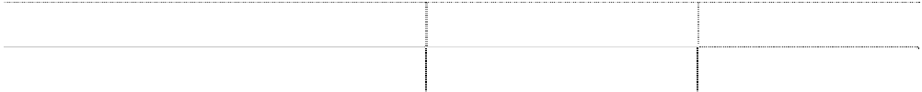

单位名称

期末余额

年初余额

东北大学

19,659,255

38,492,058

阿尔派

772,303

772,303

**3、 期末余额中欠关联方情况**

期末关联方其他应付款 20,431,558 元，详见附注七（四）、12。

###### 4、 账龄超过一年的大额其他应付款情况的说明



单位名称

金

额

未偿还原因

备

注

东北大学

19,659,255 按有关协议约定执行

（注）

**5、 金额较大的其他应付款**

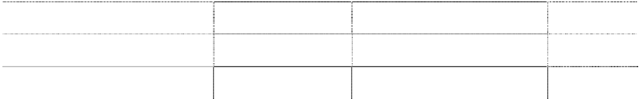

单位名称

金 额

性质或内容

备

注

东北大学

19,659,255

|  |  |  |  |
| --- | --- | --- | --- |
| 其中：暂收权属转让承诺款 | 12,975,375 | 承诺未到期款 | （注） |
| 应付房款转让尾款等 | 6,683,880 | 房产转让尾款 | （注） |

注：其中暂收东北大学科技产业集团（以下简称“东北大学”）12,975,375 元，系东北大 学对本公司 2008 年完成吸收合并后尚未取得权属证书的 8 处房产和 1 宗土地所做出承诺的 现金付款，待本公司全部取得权属证明后再归还东北大学；应付东北大学房款转让尾款主 要为公司 2006 年向其购买房产按合同约定分期付款的应付款尾款。

###### (二十九)预计负债



项

目

年初余额

本期增加

本期减少

期末余额

产品质量保证

13,631,955

2,054,470

15,686,425

**(三十) 一年内到期的非流动负债**

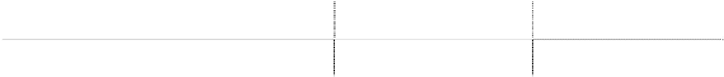

项

目

期末余额

年初余额

一年内到期的长期应付款(注)

0.00

136,060,526

注：一年内到期的长期应付款，为“成都三期基建款”，根据成都东软信息技术发展有限 公司（“成都东软发展”）与都江堰青城信息产业有限公司（“都江堰青城公司”）于 2005 年 9 月 27 日签订的协议书，由都江堰市政府以无息贷款形式提供融资总额为 1.8 亿元的

专项资金给成都东软发展，用于在青城山建设软件园产业基地。2010 年 12 月 7 日成都东

软发展偿还都江堰青城信息产业有限公司 4,000 万元，同时，依据成都东软发展与都江堰

青城公司于 2010 年 12 月签订的补充协议书约定，成都东软发展应于 2011 年 4 月 9 日偿

还该专项资金 8,000 万元，于 2011 年 5 月 25 日偿还该专项资金剩余约 6,000 万元。报告

期内，成都东软发展依据协议约定偿还了剩余的 14,000 万元。

###### (三十一)长期借款

**1、 长期借款分类**



借款类别

期末余额

年初余额

抵押借款(注)

104,000,000

129,000,000

注：该抵押借款是由本集团之子公司大连东软软件园产业发展有限公司以账面价值为 93,423,943 元的土地及房产作抵押，其中被抵押的投资性房地产账面价值为 82,410,455

元，固定资产账面价值为 2,976,303 元以及无形资产账面价值为 8,037,186 元。 **2、 金额前五名的长期借款**



借款起始日

期末余额

年初余额

贷款单位 币种 利率（%）

借款终止日 外币金额 本币金额 外币金额 本币金额

中国建设银行 2007.06.11

人民币

5.940

104,000,000

129,000,000

沈阳南湖支行 -2015.06.11

###### (三十二)应付债券



债券

年初应付 本期应计 本期已付

债券名称

面值

发行日期

发行金额

期末应付利息 期末余额

期限 利息 利息 利息

东软集团股份有

限公司 2011 年度 400,000,000 2011.11.14

3 年 400,000,000

3,658,667

3,658,667

403,658,667

第一期中期票据

报告期内，公司根据 2010 年度股东大会审议通过的《关于发行短期融资券、中期票据的议案》，

于 2011 年 11 月 11 日通过簿记建档、集中配售的方式在全国银行间债券市场公开发行了 2011 年度第一期中期票据（简称：11 东软 MTN1，代码：1182321）。本次发行的主承销商为兴业银 行股份有限公司，实际发行总额为 4 亿元人民币，期限为 3 年，面值为每张 100 元，计息方

式为附息固定，票面利率为 6.86%，募集资金已于 2011 年 11 月 14 日全额到账，预提至年末 利息为 366 万元。本次中期票据发行的相关文件详见中国货币网[（ www.chinamoney.com.cn](http://www.chinamoney.com.cn/) ） [或中国债券信息网（www.chinabond.com.cn](http://www.chinabond.com.cn/)）。

###### (三十三)长期应付款

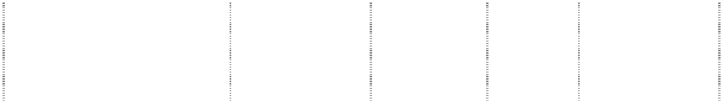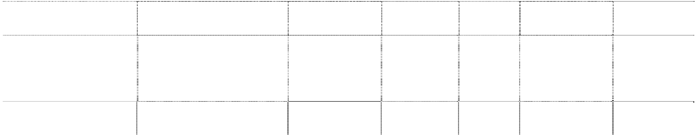

应计

项

目

期 限

年初余额

利率（%）

期末余额

借款条件

利息

住房周转金

14,609,431

14,609,431

沈阳东软 IT 人才

2008.10.01-2018.10.01 120,000,000

120,000,000

(注)

实训基地建设款

合

计

134,609,431

134,609,431

注：沈阳东软 IT 人才实训基地建设款，为本公司于以前年度收到的沈阳浑南新区管委会提 供给公司的共 120,000,000 元建设资金支持，该建设资金不计收利息和其他任何费用，自

2008 年 10 月 1 日始，使用期限为 10 年，本公司需于 2013 年开始，于每年 10 月 31 日前偿

还 24,000,000 元，分 5 年还清。

|  |  |  |  |
| --- | --- | --- | --- |
| **(三十四)其他非流动负债** |  | | |
| 项 | 目 | 期末余额 | 年初余额 |
| 递延收益（注） |  | 186,425,966 | 155,208,310 |
| 其 他 |  | 3,309,908 | 664,015 |
| 合 | 计 | 189,735,874 | 155,872,325 |

注：递延收益为本公司及子公司收到的用于补偿公司未来年度相关费用的收益性政府补贴。

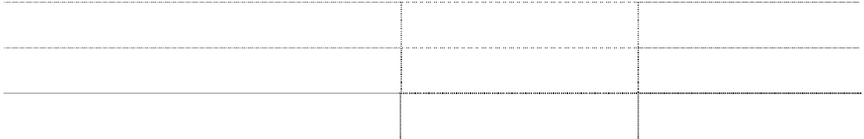

|  |  |  |  |  |  |
| --- | --- | --- | --- | --- | --- |
| **(三十五)股本** |  | | | | |
|  |  |  |  | 本期变动增（+）减（－） |  |
| 项 目 | 年初余额 | 发行 新股 | 送 股 | 公积金  其他 小计  转股 | 期末余额 |
| 1．有限售条件股份 |  |  |  |  |  |
| (1). 国家持股 | 121,838,079 |  |  | -121,838,079 -121,838,079 |  |
| (2). 国有法人持股 | 216,361,562 |  |  | -216,361,562 -216,361,562 |  |
| (3). 其他内资持股 | 382,071,106 |  |  | -382,071,106 -382,071,106 |  |
| 其中： |  |  |  |  |  |
| 境内非国有法人持股 | 382,071,106 |  |  | -382,071,106 -382,071,106 |  |
| 境内自然人持股 |  |  |  |  |  |
| (4). 外资持股 | 180,023,293 |  |  | -180,023,293 -180,023,293 |  |
| 其中： |  |  |  |  |  |
| 境外法人持股 | 180,023,293 |  |  | -180,023,293 -180,023,293 |  |
| 境外自然人持股 |  |  |  |  |  |
| 有限售条件股份合计 | 900,294,040 |  |  | -900,294,040 -900,294,040 |  |
| 2．无限售条件流通股份 |  |  |  |  |  |
| (1). 人民币普通股 | 327,300,205 |  |  | 900,294,040 900,294,040 | 1,227,594,245 |
| (2). 境内上市的外资股 |  |  |  |  |  |
| (3). 境外上市的外资股 |  |  |  |  |  |
| (4). 其 他 |  |  |  |  |  |
| 无限售条件流通股份合计 | 327,300,205 |  |  | 900,294,040 900,294,040 | 1,227,594,245 |
| 合 计 | 1,227,594,245 |  |  |  | 1,227,594,245 |

2011 年 3 月 5 日，本公司在《中国证券报》、《上海证券报》刊登了《关于有限售条件的流

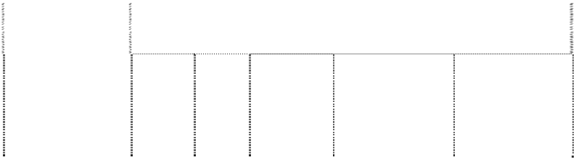

通股上市的公告》，东北大学科技产业集团有限公司等股东所持有的 900,294,040 股有限售

条件的流通股于 2011 年 3 月 14 日上市流通。至此，本公司总股本 1,227,594,245 股全部 为无限售条件的流通股。

2011 年 3 月 21 日，本公司在《中国证券报》、《上海证券报》刊登了《关于公司权益变动的 提示性公告》和《简式权益变动报告书》，成都慧旭科技股份有限公司（以下简称“慧旭科 技”）正在进行强制清算，法院裁定确认慧旭科技清算组制定的《清算方案》，慧旭科技所 持有的本公司股票 210,807,559 股按照慧旭科技股东在慧旭科技的持股比例进行分配。

2011 年 4 月 1 日，本公司在《中国证券报》、《上海证券报》刊登了《关于公司股东权益变 动过户完成的提示性公告》，中国证券登记结算有限责任公司上海分公司已将慧旭科技持有 的 210,807,559 股本公司股票按照慧旭科技股东在慧旭科技的持股比例划转到 137 名股东 名下，过户手续已经办理完毕。至此，慧旭科技不再持有本公司股票。

|  |  |  |  |  |
| --- | --- | --- | --- | --- |
| **(三十六)资本公积** |  | | | |
| 项 目 | 年初余额 | 本期增加 | 本期减少 | 期末余额 |
| 1.资本溢价（股本溢价） | 340,128,038 |  |  | 340,128,038 |
| 2.其他资本公积（注） | 22,874,741 | 324 | 755,902 | 22,119,163 |
| 合 计 | 363,002,779 | 324 | 755,902 | 362,247,201 |

注：其他资本公积减少是本公司通过多次交易实现对北京利博赛社保信息技术有限公司合 并，纳入合并范围后，本公司将之前计入资本公积里的其他综合收益 755,902 元在合并报 表时确认为投资收益。

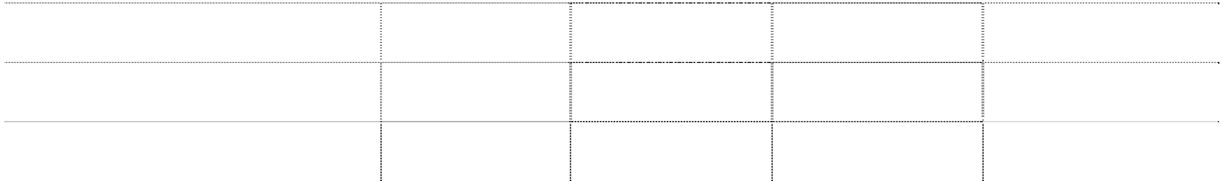

|  |  |  |  |  |  |
| --- | --- | --- | --- | --- | --- |
| **(三十七)盈余公积** |  | | | | |
| 项 | 目 | 年初余额 | 本期增加 | 本期减少 | 期末余额 |
| 法定盈余公积 |  | 349,584,231 | 34,793,235 |  | 384,377,466 |
| 任意盈余公积 |  | 194,929,630 | 17,396,618 |  | 212,326,248 |
| 合 | 计 | 544,513,861 | 52,189,853 |  | 596,703,714 |

盈余公积说明： 本公司及境内子公司盈余公积的提列政策如下： **1、 法定盈余公积**

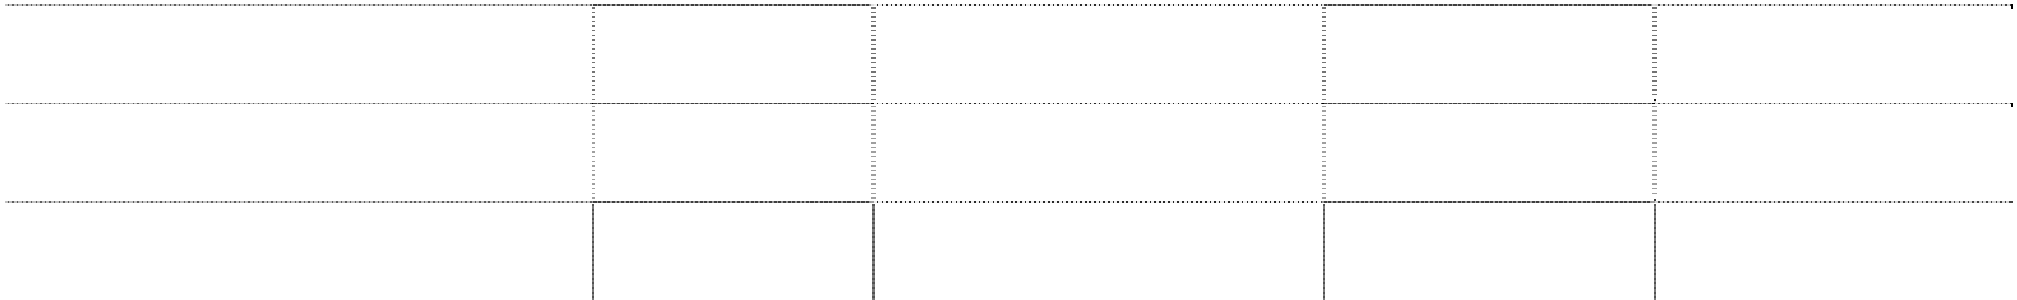

根据中国公司法和本公司及子公司章程，本公司及子公司须分别根据其按企业会计准则编 制的法定账目税后利润（弥补以前年度亏损后）的 10%提取法定盈余公积。当该公积金余 额累计达各公司注册资本的 50%时可不再提取。 法定盈余公积经批准后，可用来弥补亏损或转增资本，但弥补亏损或转增资本后余额不得 低于各公司注册资本的 25%。

**2、 任意盈余公积** 任意盈余公积是依照公司章程，由董事会提出预案，经股东大会决议通过后，在提取法定 盈余公积后计提。本期计提 17,396,618 元系按照本公司及子公司根据企业会计准则编制的 法定账目税后利润（弥补以前年度亏损后）的 5%提取任意盈余公积。

###### (三十八)未分配利润

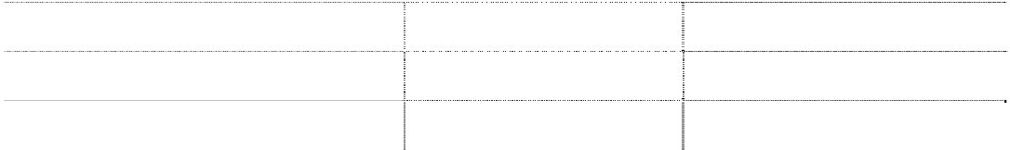

项

目

金 额

提取或分配比例

年初未分配利润

2,171,819,047

加：本期归属于母公司所有者的净利润

417,068,980

减：提取法定盈余公积

34,793,235

参见附注五（三十七）

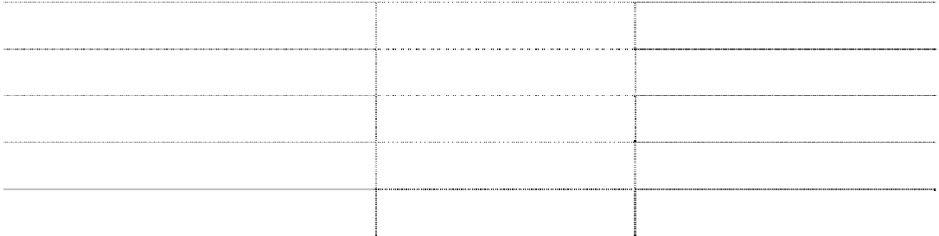

项

目

金 额

提取或分配比例

提取任意盈余公积

17,396,618

参见附注五（三十七）

应付普通股股利

转作股本的普通股股利

其他

期末未分配利润

2,536,698,174

**(三十九)营业收入及营业成本 1、 营业收入**

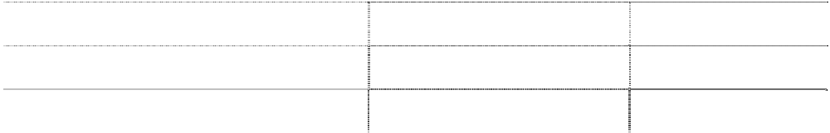

项

目

本期金额

上期金额

主营业务收入

5,681,821,459

4,720,773,137

其他业务收入

69,427,871

216,923,303

合计

5,751,249,330

4,937,696,440

**2、 营业成本：**

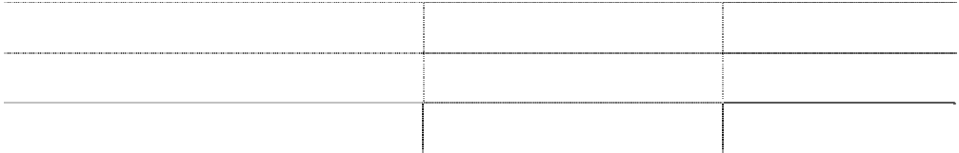

项

目

本期金额

上期金额

主营业务成本

3,968,485,614

3,232,117,807

其他业务成本

36,512,791

151,511,038

合计

4,004,998,405

3,383,628,845

**3、 营业收入及营业成本（分行业）：**

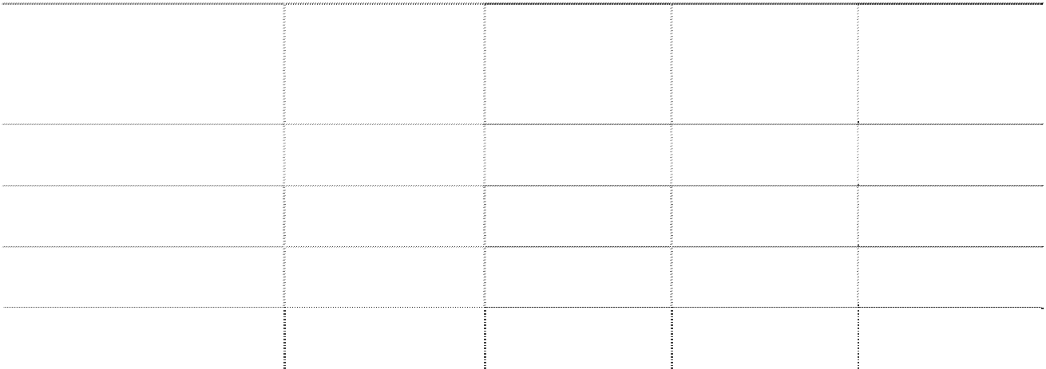

本期金额

上期金额

项

目

营业收入

营业成本

营业收入

营业成本

系统集成、软件产品销售、

|  |  |  |  |
| --- | --- | --- | --- |
| 4,830,519,072  软件定制及其他劳务 | 3,476,555,703 | 3,876,980,401 | 2,724,331,275 |
| 医疗系统业务 803,436,708 | 486,024,807 | 793,799,786 | 495,381,828 |
| 物业服务、租金 108,831,844 | 36,999,793 | 259,297,915 | 158,448,967 |
| 广告 8,461,706 | 5,418,102 | 7,618,338 | 5,466,775 |
| 合 计 5,751,249,330 | 4,004,998,405 | 4,937,696,440 | 3,383,628,845 |

**4、 主营业务收入及主营业务成本（分行业）：**



本期金额

上期金额

项

目

主营业务收入

主营业务成本

主营业务收入

主营业务成本

系统集成、软件产品销售、

|  |  |  |  |
| --- | --- | --- | --- |
| 4,830,111,571  软件定制及其他劳务 | 3,476,259,142 | 3,876,978,301 | 2,724,331,275 |
| 医疗系统业务 739,011,299 | 450,972,804 | 741,808,389 | 468,613,895 |
| 物业服务、租金及其他 104,236,883 | 35,835,566 | 94,368,109 | 33,705,862 |
| 广告 8,461,706 | 5,418,102 | 7,618,338 | 5,466,775 |
| 合 计 5,681,821,459 | 3,968,485,614 | 4,720,773,137 | 3,232,117,807 |
| **5、 公司前五名客户的营业收入情况：** |  |  | |
| 客户名称 | 营业收入总额 | 占公司全部营业收入的比例(%) | |
| 索尼 | 330,734,579 | 5.75 | |
| 诺基亚 | 240,001,827 | 4.17 | |
| 联通网通 | 220,864,984 | 3.84 | |
| Haman | 206,724,653 | 3.59 | |
| 东芝公司 | 164,878,360 | 2.87 | |
| 合 计 | 1,163,204,403 | 20.22 | |

**(四十) 营业税金及附加**

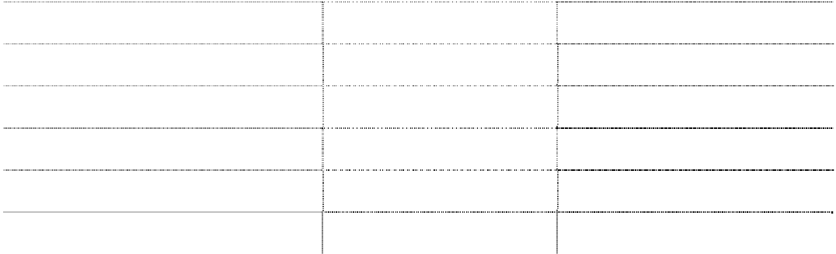

|  |  |  |  |  |
| --- | --- | --- | --- | --- |
| 项  营业税 | 目 | 本期金额  73,204,360 | 上期金额  70,827,892 | 计缴标准（%）  5 |
| 城市维护建设税 |  | 11,666,600 | 5,318,097 | 1—7 |
| 教育费附加 |  | 9,816,712 | 3,123,856 | 2、3 |
| 其 他 |  | 1,418,015 | 1,925,335 |  |
| 合 | 计 | 96,105,687 | 81,195,180 |  |

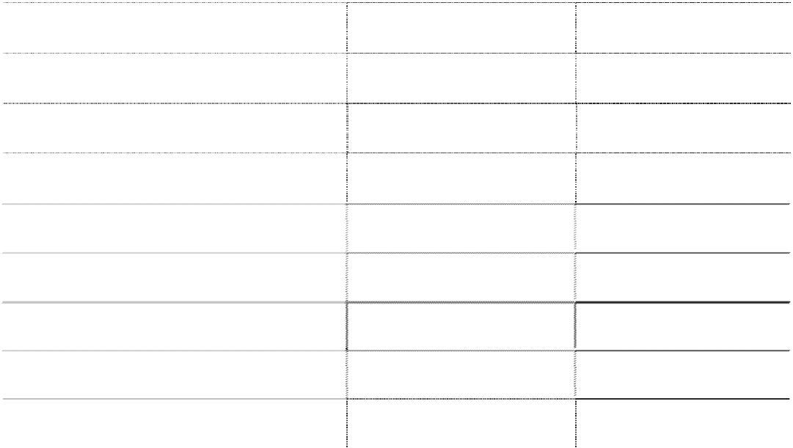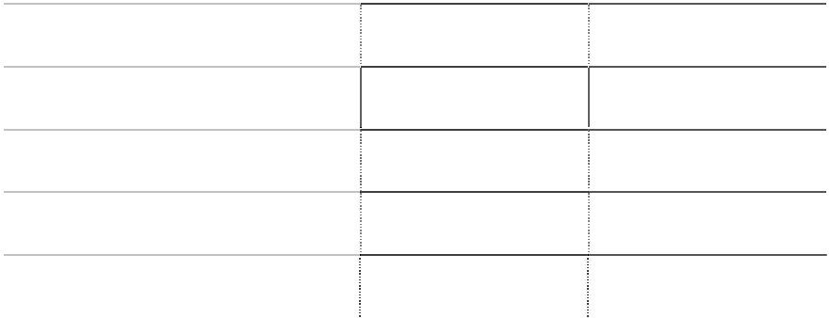

|  |  |  |  |  |
| --- | --- | --- | --- | --- |
| **(四十一)销售费用** |  | | | |
|  | 项 | 目 | 本期金额 | 上期金额 |
| 职工薪酬 |  |  | 278,160,881 | 212,197,272 |
| 交通差旅 |  |  | 62,678,714 | 48,388,749 |
| 广告宣传 |  |  | 48,043,707 | 39,723,746 |
| 办公物料 |  |  | 43,585,948 | 30,306,924 |
| 交际费 |  |  | 19,365,360 | 9,474,341 |
| 房租物业 |  |  | 6,252,920 | 6,343,166 |
| 折旧摊销 |  |  | 5,848,673 | 4,897,512 |
| 其他 |  |  | 33,983,958 | 40,572,425 |
|  | 合 | 计 | 497,920,161 | 391,904,135 |
| **(四十二)管理费用** |  |  |  |  |
|  | 项 | 目 | 本期金额 | 上期金额 |
| 职工薪酬 |  |  | 459,790,468 | 365,382,578 |
| 交际费 |  |  | 60,590,196 | 60,403,411 |
| 折旧摊销 |  |  | 65,556,233 | 66,402,268 |
| 办公物料 |  |  | 82,462,759 | 41,927,831 |
| 交通差旅 |  |  | 40,242,683 | 40,277,684 |
| 房租物业 |  |  | 32,015,989 | 33,773,823 |
| 广告宣传 |  |  | 4,170,350 | 3,337,954 |
| 其他 |  |  | 75,129,147 | 102,411,126 |
|  | 合 | 计 | 819,957,825 | 713,916,675 |
| **(四十三)财务费用** |  |  |  |  |
|  | 类 | 别 | 本期金额 | 上期金额 |
| 利息支出 |  |  | 34,540,370 | 16,279,491 |
| 减：利息收入 |  |  | 20,429,876 | 19,302,754 |
| 汇兑损益 |  |  | 6,278,727 | 1,219,820 |
| 手续费及其他 |  |  | 3,259,975 | 1,446,694 |
|  | 合 | 计 | 23,649,196 | -356,749 |

**(四十四)公允价值变动收益**

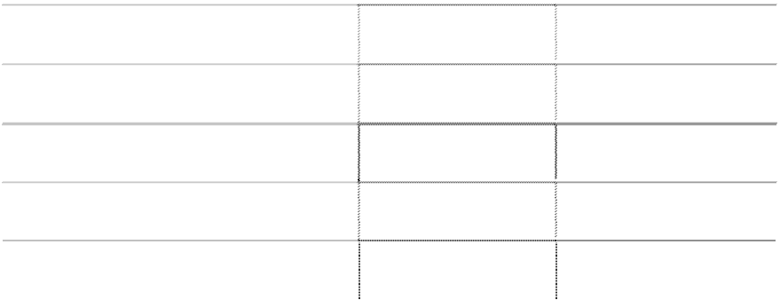

|  |  |  |
| --- | --- | --- |
| 产生公允价值变动收益的来源 交易性金融资产-外币远期结汇合同 | 本期金额  -106,180 | 上期金额  532,990 |
| 其中：衍生金融工具产生的公允价值变动收益 |  |  |
| 交易性金融负债-外币远期结汇合同 按公允价值计量的投资性房地产 | 1,056,737 | -1,227,304 |
| 合 计 | 950,557 | -694,314 |

**(四十五)投资收益**

**1、 投资收益明细情况**

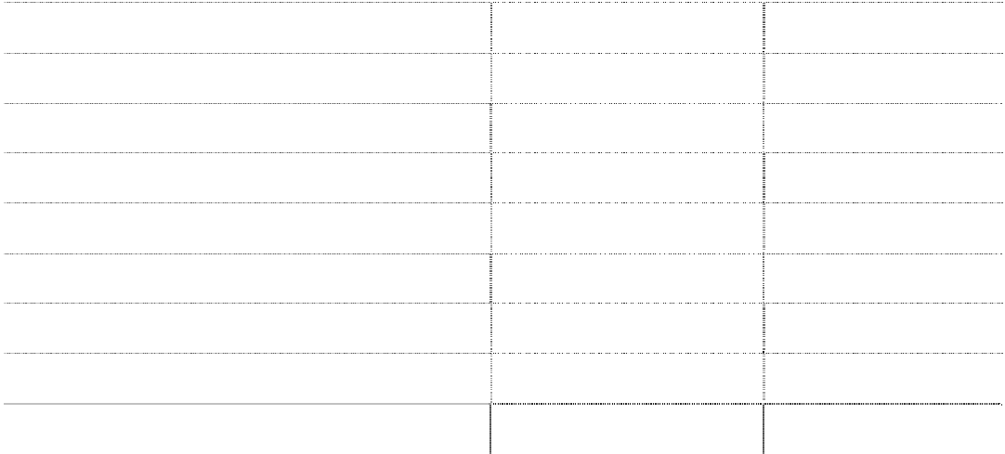

|  |  |  |
| --- | --- | --- |
| 项 目 成本法核算的长期股权投资收益 权益法核算的长期股权投资收益 | 本期金额  39,714,198 | 上期金额  46,038,503 |
| 处置长期股权投资产生的投资收益（注 1） | -731,026 | 83,437 |
| 持有至到期投资期间取得的投资收益 持有可供出售金融资产等期间取得的投资收益 | 1,931,507 |  |
| 处置交易性金融资产取得的投资收益 |  |  |
| 处置可供出售金融资产等取得的投资收益 |  |  |
| 其 他（注 2） | 1,221,899 |  |
| 合 计 | 42,136,578 | 46,121,940 |

注 1：本期因北京源越通清算确认的投资损失 731,026 元。

注 2：主要为本期本公司购买北京利博赛社保信息技术有限公司 28.33%的权益，加上之前 已持有 33.33%的权益，合计持有权益 61.67%，购买后将其纳入集团合并财务报表范围，购 买前投资成本与应享有可辨认净资产公允价值之差额确认投资收益 465,997 元，同时，将

之前计入资本公积里的其他综合收益 755,902 元在合并报表时确认为投资收益。

###### 2、 按权益法核算的长期股权投资收益：

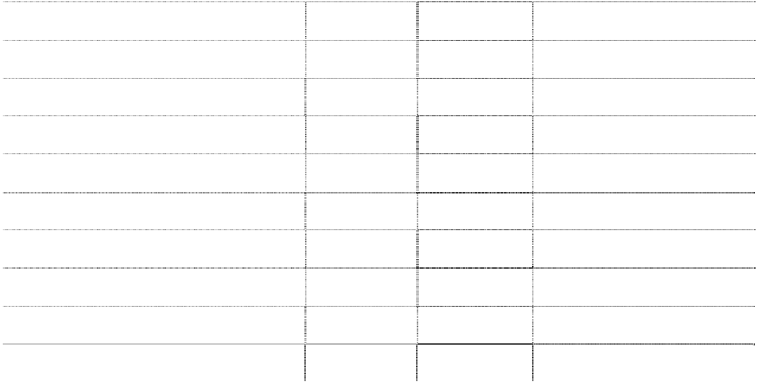

|  |  |  |  |
| --- | --- | --- | --- |
| 被投资单位 诺基亚西门子东软通信技术有限公司 | 本期金额  8,231,268 | 上期金额  9,586,872 | 本期比上期增减变动的原因 被投资单位净利润变动影响 |
| 北京利博赛社保信息技术有限公司 | -456,868 | -1,542,774 | 被投资单位净利润变动影响 |
| 沈阳凯塔数据科技有限公司 | -839,530 | -324,809 | 被投资单位净利润变动影响 |
| 沈阳东芝东软信息系统有限公司 | -896,252 |  | 被投资单位净利润变动影响 |
| 东软飞利浦医疗设备系统有限责任公司 | 34,780,482 | 38,165,939 | 被投资单位净利润变动影响 |
| 辽宁盛京熙康健康管理有限公司 | -162,886 | 153,275 | 被投资单位净利润变动影响 |
| 重庆国奥百年熙康健康管理有限公司 | -119,702 |  | 被投资单位净利润变动影响 |
| Aerotel Medical Systems(1998)Ltd. | 439,595 |  | 被投资单位净利润变动影响 |
| 日电东软信息技术有限公司 | -1,261,909 |  | 被投资单位净利润变动影响 |
| 合 计 | 39,714,198 | 46,038,503 |  |

**3、 投资收益的说明：** 本期投资收益汇回无重大受限制情况。



|  |  |  |  |
| --- | --- | --- | --- |
| **(四十六)资产减值损失** |  | | |
| 项 | 目 | 本期金额 | 上期金额 |
| 坏账损失 |  | 25,898,767 | -13,931,157 |
| 存货跌价损失 |  | 5,077,146 | 1,632,507 |
| 长期股权投资减值损失 投资性房地产减值损失 |  | 1,448,028 |  |
| 固定资产减值损失 |  |  |  |
| 工程物资减值损失 |  |  |  |
| 在建工程减值损失 |  |  |  |
| 无形资产减值损失 |  |  |  |
| 商誉减值损失 |  | 8,981,071 | 17,642,750 |
| 合 | 计 | 41,405,012 | 5,344,100 |

###### (四十七)营业外收入

**1、 营业外收入情况**



|  |  |  |  |
| --- | --- | --- | --- |
| 项 目 非流动资产处置利得合计（注 1） | 本期金额  21,660,226 | 上期金额  18,735,735 | 计入当期非经常性损益的金额  21,660,226 |
| 其中：处置固定资产利得 | 2,380,226 | 302,620 | 2,380,226 |
| 处置无形资产利得 | 19,280,000 | 18,433,115 | 19,280,000 |
| 政府补助 | 105,173,354 | 109,335,552 | 105,173,354 |
| 增值税返还 | 32,253,175 | 29,001,189 |  |
| 其他（注 2） | 28,999,199 | 3,748,580 | 28,999,199 |
| 合 计 | 188,085,954 | 160,821,056 | 155,832,779 |

注 1：本期非流动资产处置利得主要是本公司之子公司沈阳东软医疗系统有限公司向南昌百 特生物高新技术股份有限公司出售专利技术、非专利技术等取得转让收益 1,928 万元。

注 2：本期本公司用无形资产-技术使用权出资，认购美国 Appconomy, Inc.股权，双方参 照评估价格确认无形资产的转让价格，确认营业外收入 2,493 万元。

###### 2、 政府补助明细

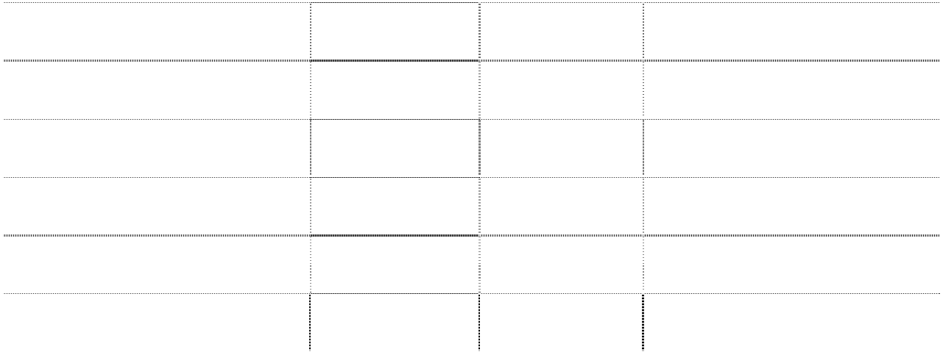

|  |  |  |  |  |
| --- | --- | --- | --- | --- |
| 项 目  （1）计入当期损益的科研拨款 | 本期金额  58,128,282 | 上期金额  53,518,252 | 计入当期非经常性损益的金额  58,128,282 |  |
| （2）服务外包业务发展基金 | 28,066,200 | 32,298,300 | 28,066,200 |  |
| （3）产业扶植基金 | 3,598,709 | 6,466,991 | 3,598,709 |  |
| （4）财政贴息 | 2,416,600 | 4,274,100 | 2,416,600 |  |
| （5）其他政府补助 | 12,963,563 | 12,777,909 | 12,963,563 |  |
| 合 计 | 105,173,354 | 109,335,552 | 105,173,354 |  |
| **(四十八)营业外支出** |  |  |  |  |
| 项 目 | 本期金额 | 上期金额 | 计入当期非经常性损益金额 |  |
| 非流动资产处置损失 | 2,748,601 | 2,540,307 | 2,748,601 |  |
| 其中：处置固定资产损失 | 2,717,587 | 1,920,307 | 2,717,587 |  |
| 处置无形资产损失 | 31,014 | 620,000 | 31,014 |  |
| 对外捐赠（注） | 1,136,014 | 3,205,474 | 1,136,014 |  |
| 其 他 | 1,614,858 | 2,461,827 | 1,614,858 |  |
| 合 计 | 5,499,473 | 8,207,608 | 5,499,473 |  |

注：本期对外捐赠项目主要为对日本地震的捐赠支出。

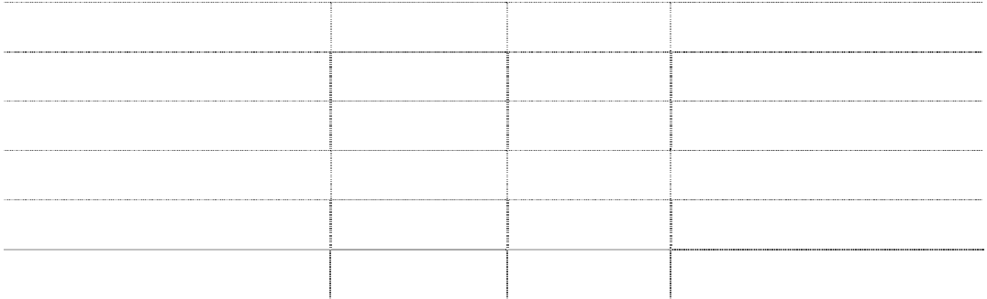

|  |  |  |
| --- | --- | --- |
| **(四十九)所得税费用** |  | |
| 项 目 | 本期金额 | 上期金额 |
| 按税法及相关规定计算的当期所得税 | 80,385,084 | 53,667,578 |
| 递延所得税调整 | -11,043,976 | -864,746 |
| 合 计 | 69,341,108 | 52,802,832 |

**(五十) 基本每股收益和稀释每股收益的计算过程** 计算公式参考：

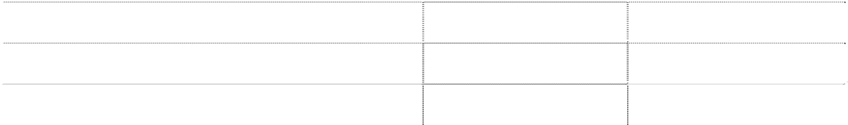

**1、 基本每股收益** 基本每股收益=P0÷S

S= S0＋S1＋Si×Mi÷M0–Sj×Mj÷M0–Sk

其中：P0 为归属于公司普通股股东的净利润或扣除非经常性损益后归属于普通股股东的净 利润；S 为发行在外的普通股加权平均数；S0 为期初股份总数；S1 为报告期因公积金转增 股本或股票股利分配等增加股份数；Si 为报告期因发行新股或债转股等增加股份数；Sj 为 报告期因回购等减少股份数；Sk 为报告期缩股数；M0 报告期月份数；Mi 为增加股份次月 起至报告期期末的累计月数；Mj 为减少股份次月起至报告期期末的累计月数。

**2、 稀释每股收益** 稀释每股收益=P1/(S0＋S1＋Si×Mi÷M0–Sj×Mj÷M0–Sk+认股权证、股份期权、可转换债券 等增加的普通股加权平均数)

其中，P1 为归属于公司普通股股东的净利润或扣除非经常性损益后归属于公司普通股股东 的净利润，并考虑稀释性潜在普通股对其影响，按《企业会计准则》及有关规定进行调整。 公司在计算稀释每股收益时，应考虑所有稀释性潜在普通股对归属于公司普通股股东的净 利润或扣除非经常性损益后归属于公司普通股股东的净利润和加权平均股数的影响，按照 其稀释程度从大到小的顺序计入稀释每股收益，直至稀释每股收益达到最小值。

###### 3、 基本每股收益和稀释每股收益

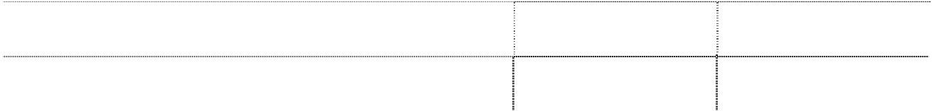

每股收益（元）

项

目

基本每股收益

稀释每股收益

归属于公司普通股股东的净利润

0.34

0.34

扣除非经常性损益后归属于公司普通股股东的净利润

0.23

0.23

**4、 基本每股收益的计算过程：**



|  |  |  |
| --- | --- | --- |
| 项 目 归属于公司普通股股东的净利润 非经常性损益 | 计算公式  P0 F | 本期金额  417,068,980  130,261,411 |
| 扣除非经营性损益后的归属于公司普通股股东的净利润 | P1= P0- F | 286,807,569 |
| 期初股份总数 | S0 | 1,227,594,245 |
| 因公积金转增股本或股票股利分配等增加股份数 | S1 |  |
| 发行新股或债转股等增加股份数 | Si |  |
| 增加股份次月起至报告期期末的累计月数 | Mi |  |
| 因回购等减少股份数 | Sj |  |
| 减少股份次月起至报告期期末的累计月数 | Mj |  |
| 报告期缩股数 | Sk |  |
| 报告期月份数 | M0 | 12 |
|  | S= S0 ＋ S1 ＋ Si×Mi÷M0 |  |
| 发行在外的普通股加权平均数 |  | 1,227,594,245 |
|  | — Sj×Mj÷M0－Sk |  |
| 基本每股收益 | EPS=P0/S | 0.34 |
| 扣除非经常损益基本每股收益 | EPS1=P1/S | 0.23 |

**5、 本公司不存在已发行在外的稀释性潜在普通股，故稀释每股收益与基本每股收益等 值。**

**(五十一)其他综合收益**

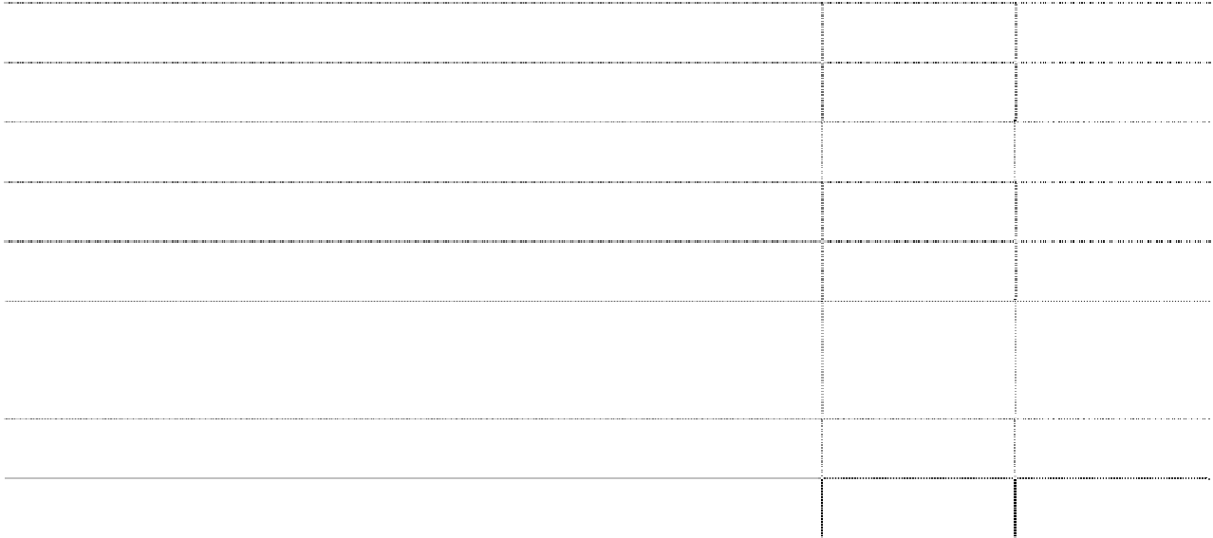

项

目

本期金额

上期金额

1.可供出售金融资产产生的利得（损失）金额

减：可供出售金融资产产生的所得税影响

前期计入其他综合收益当期转入损益的净额

小

计

2.按照权益法核算的在被投资单位其他综合收益中所享有的份额

减：按照权益法核算的在被投资单位其他综合收益中所享有的份额产 生的所得税影响

前期计入其他综合收益当期转入损益的净额

755,902

小

计

-755,902

|  |  |  |
| --- | --- | --- |
| 小 计  4.外币财务报表折算差额 | -21,844,159 | -7,899,412 |
| 减：处置境外经营当期转入损益的净额 |  |  |
| 小 计 | -21,844,159 | -7,899,412 |
| 5.归属于少数股东的其他综合收益（外币报表折算差额） | 186,776 |  |
| 小 计  6.其 他 | 186,776 |  |

**(五十二)现金流量表附注**



项

目

本期金额

上期金额

3.现金流量套期工具产生的利得（或损失）金额

减：现金流量套期工具产生的所得税影响 前期计入其他综合收益当期转入损益的净额

转为被套期项目初始确认金额的调整

减：由其他计入其他综合收益产生的所得税影响

前期其他计入其他综合收益当期转入损益的净额

小

计

合

计

-22,413,285

-7,899,412

**1、 收到的其他与经营活动有关的现金**

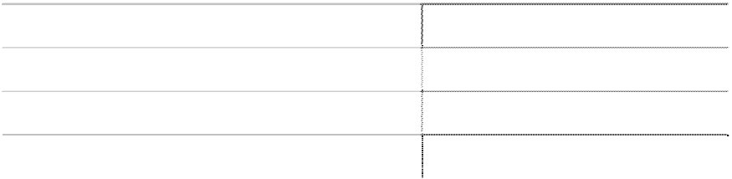

项

目

本期金额

利息收入

20,074,310

科研项目拨款

84,352,442

其他往来

236,628,998

合

计

341,055,750

**2、 支付的其他与经营活动有关的现金**

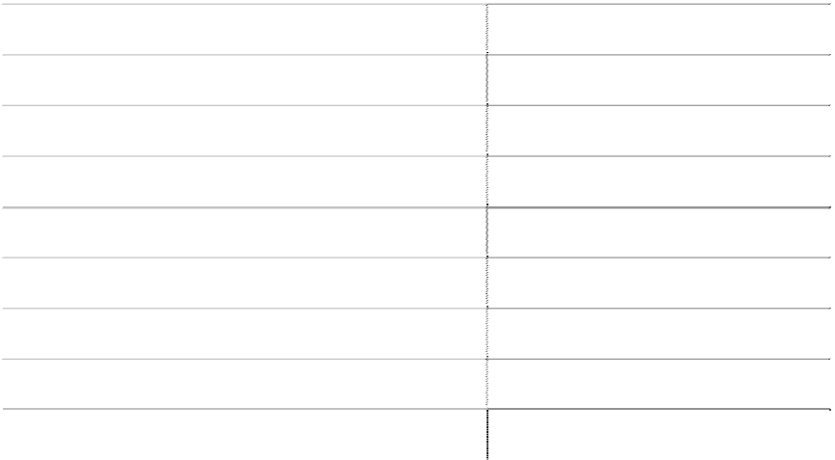

|  |  |  |  |
| --- | --- | --- | --- |
| 项  业务宣传费 交通及差旅费 | 目 | 本期金额 | 32,425,704  102,925,105 |
| 能源、汽车消耗及材料费 |  |  | 39,915,082 |
| 办公及网络、电话费 |  |  | 30,602,105 |
| 培训、咨询、研讨会议费 |  |  | 41,291,790 |
| 房租及物业费 |  |  | 25,210,351 |
| 运输及财产保险费 |  |  | 5,127,890 |
| 其他往来 |  |  | 205,710,847 |
| 合 | 计 |  | 483,208,874 |

**3、 收到的其他与投资活动有关的现金**



项

目

本期金额

定期存款利息收入

355,566

购买子公司支付股权款减少的货币资金小于该子公司购买

1,239,678

日货币资金余额的部分（注）

政府投资及基建补贴款

14,310,000

合

计

15,905,244

（注）为本公司购买北京利博赛社保信息技术有限公司股权后纳入合并报表，购买日支付 股权款减少的货币资金小于北京利博赛社保信息技术有限公司货币资金余额的部分。

###### 4、 支付的其他与投资活动有关的现金

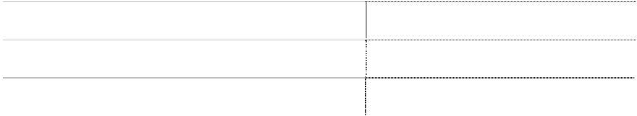

项

目

本期金额

子公司股利源泉所得税

149,331

因子公司不再纳入合并而减少的货币资金（注）

2,251,595

合

计

2,400,926

注：本集团之子公司北京源越通软件技术有限公司因清算不再纳入合并范围。 **5、 支付的其他与筹资活动有关的现金**

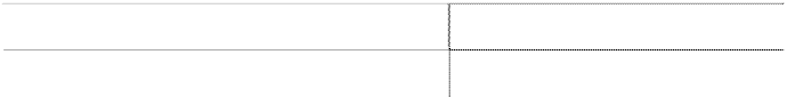

项

目

本期金额

发行债券承销费及登记服务费

1,242,000

合

计

1,242,000



###### (五十三)现金流量表补充资料

**1、 现金流量表补充资料**

|  |  |  |
| --- | --- | --- |
| 项 目  1、将净利润调节为经营活动现金流量 | 本期金额 | 上期金额 |
| 净利润 | 423,545,552 | 507,302,496 |
| 加：资产减值准备 | 41,405,012 | 5,344,100 |
| 固定资产折旧、投资性房地产折旧 | 128,325,801 | 151,634,147 |
| 无形资产摊销 | 25,163,072 | 24,772,476 |
| 长期待摊费用摊销 | 14,795,474 | 12,614,781 |
| 处置固定资产、无形资产和其他长期资产的 |  |  |
| 损失（收益以“－”号填列） | -18,911,625 | -43,338,675 |
| 固定资产报废损失（收益以“－”号填列） |  | 119,196 |
| 公允价值变动损失（收益以“－”号填列） | -950,557 | 694,314 |
| 财务费用（收益以“－”号填列） | 41,705,531 | 15,279,240 |
| 投资损失（收益以“－”号填列） | -42,136,578 | -46,121,940 |
| 递延所得税资产减少（增加以“－”号填列） | -10,824,364 | -851,455 |
| 递延所得税负债增加（减少以“－”号填列） | -219,612 | -13,291 |
| 存货的减少（增加以“－”号填列） | -98,335,163 | -189,541,274 |
| 经营性应收项目的减少（增加以“－”号填列） | -241,512,356 | -272,589,823 |
| 经营性应付项目的增加（减少以“－”号填列） | 38,146,417 | 216,585,238 |
| 其 他 |  |  |
| 经营活动产生的现金流量净额 | 300,196,604 | 381,889,530 |
| 2、不涉及现金收支的重大投资和筹资活动 |  |  |
| 债务转为资本 |  |  |
| 一年内到期的可转换公司债券 |  |  |
| 融资租入固定资产 |  |  |
| 3、现金及现金等价物净变动情况 |  |  |
| 现金的期末余额 | 1,736,706,930 | 1,687,979,107 |
| 减：现金的年初余额 | 1,687,979,107 | 1,615,989,046 |
| 加：现金等价物的期末余额 |  |  |
| 减：现金等价物的年初余额 |  |  |
| 现金及现金等价物净增加额 | 48,727,823 | 71,990,061 |

**2、 本期取得或处置子公司及其他营业单位的相关信息**



减：子公司及其他营业单位持有的现金和现金等价物

3、处置子公司及其他营业单位收到的现金净额

12,920,000

4、处置子公司的净资产

流动资产

非流动资产

流动负债

非流动负债

|  |  |  |
| --- | --- | --- |
| 项 目 一、取得子公司及其他营业单位的有关信息：  1、取得子公司及其他营业单位的价格 | 本期金额  197,778,092 | 上期金额  43,895,212 |
| 2、取得子公司及其他营业单位支付的现金和现金等价物 | 172,843,692 | 43,895,212 |
| 减：子公司及其他营业单位持有的现金和现金等价物 | 21,038,926 | 28,794,277 |
| 3、取得子公司及其他营业单位支付的现金净额 | 151,804,766 | 15,100,935 |
| 4、取得子公司的净资产 | 35,434,382 | 29,921,677 |
| 流动资产 | 50,631,696 | 32,649,843 |
| 非流动资产 | 3,084,138 | 215,065 |
| 流动负债 非流动负债 | 18,281,452 | 2,943,231 |
| 二、处置子公司及其他营业单位的有关信息： |  |  |
| 1、处置子公司及其他营业单位的价格 |  | 12,920,000 |
| 2、处置子公司及其他营业单位收到的现金和现金等价物 |  | 12,920,000 |

**3、 现金和现金等价物的构成：**

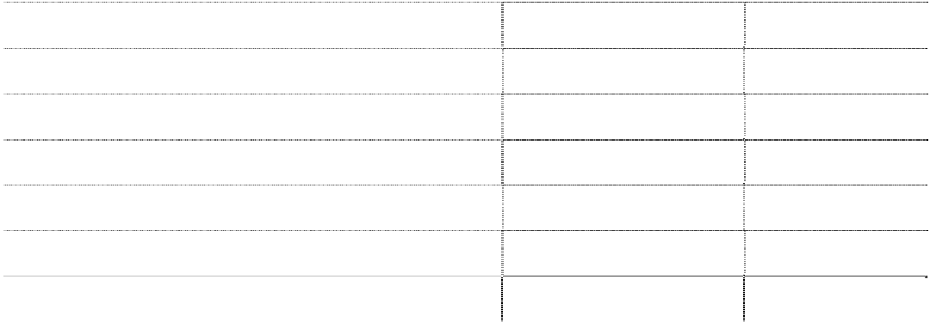

|  |  |  |
| --- | --- | --- |
| 项 目  一、现 金 | 期末余额  1,736,706,930 | 年初余额  1,687,979,107 |
| 其中：库存现金 | 266,891 | 294,479 |
| 可随时用于支付的银行存款 | 1,736,440,039 | 1,685,294,838 |
| 可随时用于支付的其他货币资金 二、现金等价物 |  | 2,389,790 |
| 其中：三个月内到期的债券投资 |  |  |
| 三、期末现金及现金等价物余额 | 1,736,706,930 | 1,687,979,107 |

注：现金和现金等价物不含母公司或集团内子公司使用受限制的现金和现金等价物。 **六、 本期无资产证券化业务的会计处理**

###### 七、 关联方及关联交易

**(一) 本集团的子公司情况： （金额单位：万元）**



子公司全称

子公司

企业类型 注册地 法定代表人 业务性质 注册资本

持股比例表决权比

组织机构代码

类型 (%) 例(%)

|  |  |  |  |  |  |  |  |  |  |
| --- | --- | --- | --- | --- | --- | --- | --- | --- | --- |
| 东软集团（成都）有限公司 | 全资 | 有限责任公司 | 成都 | 王经锡 | 经营计算机软硬件 | 100 | 100 | 100 | 78812157-9 |
| 东软集团（大连）有限公司 | 全资 | 有限责任公司 | 大连 | 王勇峰 | 经营计算机软硬件 | 30,000 | 100 | 100 | 79202132-7 |
| 沈阳东软信息技术服务有限公司 | 全资 | 有限责任公司 | 沈阳 | 王勇峰 | 经营计算机软硬件 | 31,000 | 100 | 100 | 78872654-3 |
| 沈阳东软物业管理有限公司 | 全资 | 有限责任公司 | 沈阳 | 王经锡 | 物业管理及服务 | 100 | 100 | 100 | 72091468-7 |
| 东软科技有限公司 | 全资 | 有限责任公司 | 美国 | 刘积仁 | 经营计算机软硬件，技术咨询、服务 | 0.1 万美元 | 100 | 100 |  |
| 沈阳东软医疗系统有限公司 | 全资 | 有限责任公司 | 沈阳 | 刘积仁 | 经营医疗系统 | 7,800 | 100 | 100 | 70208754-2 |
| 沈阳逐日数码广告传播有限公司 | 全资 | 有限责任公司 | 沈阳 | 王经锡 | 广告制作、发布 | 100 | 100 | 100 | 24376645-7 |
| 西安东软系统集成有限公司 | 全资 | 有限责任公司 | 西安 | 王勇峰 | 经营计算机软硬件 | 2,500 | 100 | 100 | 72628571-1 |
| 南京东软系统集成有限公司 | 全资 | 有限责任公司 | 南京 | 王勇峰 | 经营计算机软硬件 | 1,200 | 100 | 100 | 72173264-x |
| 上海东软时代数码技术有限公司 | 全资 | 有限责任公司 | 上海 | 王勇峰 | 经营计算机软硬件 | 2,000 | 100 | 100 | 70333930-x |
| 东软集团（上海）有限公司 | 全资 | 有限责任公司 | 上海 | 王勇峰 | 经营计算机软硬件、技术咨询、服务 | 10,000 | 100 | 100 | 68095364-8 |
| 杭州东软软件有限公司 | 全资 | 有限责任公司 | 杭州 | 王勇峰 | 经营计算机软硬件、技术咨询、服务 | 50 | 100 | 100 | 68908449-3 |
| 东软集团（北京）有限公司 | 全资 | 有限责任公司 | 北京 | 王勇峰 | 经营计算机软硬件，及相关货物 | 25,000 | 100 | 100 | 77545727-6 |
| 北京兰瑞科创信息技术有限公司 | 全资 | 有限责任公司 | 北京 | 卢朝霞 | 计算机软件开发、设计、制作与销售 | 1,000 | 100 | 100 | 78398520-4 |
| 东软集团（天津）有限公司 | 全资 | 有限责任公司 | 天津 | 王勇峰 | 经营计算机软硬件 | 2,000 | 100 | 100 | 69740643-x |
| 湖南东软软件有限公司 | 全资 | 有限责任公司 | 长沙 | 王勇峰 | 经营计算机软硬件 | 1,200 | 100 | 100 | 18378979-5 |
| 武汉东软信息技术有限公司 | 全资 | 有限责任公司 | 武汉 | 王勇峰 | 经营计算机软硬件 | 1,500 | 100 | 100 | 74143252-1 |
| 山东东软系统集成有限公司 | 全资 | 有限责任公司 | 青岛 | 王勇峰 | 经营计算机软硬件 | 1,500 | 100 | 100 | 70620482-2 |

子公司全称

子公司

企业类型 注册地 法定代表人 业务性质 注册资本

持股比例表决权比

组织机构代码

类型 (%) 例(%)



|  |  |  |  |  |  |  |  |  |  |
| --- | --- | --- | --- | --- | --- | --- | --- | --- | --- |
| 成都东软系统集成有限公司 | 全资 | 有限责任公司 | 成都 | 王勇峰 | 经营计算机软硬件 | 2,000 | 100 | 100 | 72539482-8 |
| 深圳市东软软件有限公司 | 全资 | 有限责任公司 | 深圳 | 王勇峰 | 经营计算机软硬件 | 500 | 100 | 100 | 19236465-x |
| 广东东软软件有限公司 | 全资 | 有限责任公司 | 广州 | 王勇峰 | 经营计算机软硬件 | 2,000 | 100 | 100 | 73144432-6 |
| 东软集团（广州）有限公司 | 全资 | 有限责任公司 | 广州 | 刘积仁 | 经营计算机软硬件、技术咨询、服务 | 10,000 | 100 | 100 | 67972637-6 |
| 大连东软金融信息技术有限公司 | 全资 | 有限责任公司 | 大连 | 王勇峰 | 经营计算机软硬件 | 300 万美元 | 直接 69  间接 31 | 100 | 70219661-8 |
| 东软（日本）有限公司 | 全资 | 有限责任公司 | 日本 | 刘积仁 | 经营计算机软硬件 | 18,775 万日元 | 100 | 100 |  |
| 东软（香港）有限公司 | 全资 | 有限责任公司 | 香港 | 刘积仁 | 计算机软件开发、销售、咨询 | 85 万美元 | 100 | 100 |  |
| 沈阳东软博安软件有限公司 | 控股 | 有限责任公司 | 沈阳 | 王勇峰 | 经营计算机软硬件 | 250 万美元 | 60 | 60 | 71114763-1 |
| 秦皇岛东软软件有限公司 | 控股 | 有限责任公司 | 秦皇岛 | 徐洪利 | 计算机软件开发、网络集成 | 1,000 | 85 | 85 | 60128505-6 |
| 沈阳东软系统集成技术有限公司 | 全资 | 有限责任公司 | 沈阳 | 王勇峰 | 经营计算机软硬件、技术咨询、服务 | 2,000 | 100 | 100 | 67533650-6 |
| 辽宁东软创业投资有限公司 | 控股 | 有限责任公司 | 大连 | 刘积仁 | 对中小企业投资及管理 | 10,500 | 71.43 | 71.43 | 71578937-5 |
| 东软（欧洲）有限公司 | 全资 | 有限责任公司 | 瑞士 | 刘积仁 | 经营计算机软硬件、技术咨询、服务 | 3,790 万 瑞士法郎 | 100 | 100 |  |
| 东软集团（唐山）有限公司 | 全资 | 有限责任公司 | 唐山 | 卢朝霞 | 计算机软硬件，技术咨询、服务等 | 3,000 | 100 | 100 | 55330512-x |
| 东软集团（海南）有限公司 | 全资 | 有限责任公司 | 海南 | 王勇峰 | 计算机软硬件，技术咨询、服务等 | 10,000 | 100 | 100 | 55737352-5 |
| 东软集团（无锡）有限公司 | 全资 | 有限责任公司 | 无锡 | 王勇峰 | 计算机软硬件，技术咨询、服务等 | 2,000 | 100 | 100 | 56176638-0 |
| 东软集团（芜湖）有限公司 | 全资 | 有限责任公司 | 芜湖 | 王勇峰 | 计算机软、硬件，开发、服务。 | 1,000 | 100 | 100 | 57175470-3 |
| 广东东软时尚数字技术有限公司 | 控股 | 有限责任公司 | 广州 | 卢朝霞 | 计算机软、硬件，开发、销售。 | 3,750 | 60 | 60 | 6057403343-4 |
| 沈阳东软交通信息技术有限公司 | 控股 | 有限责任公司 | 沈阳 | 王勇峰 | 计算机服务、咨询等 | 700 | 50.5 | 50.5 | 573458836 |
| 东软集团（郑州）有限公司 | 全资 | 有限责任公司 | 郑州 | 王勇峰 | 计算机软、硬件，开发、销售等 | 1,000 | 100 | 100 | 58288499-2 |
| 东软集团（南昌）有限公司 | 全资 | 有限责任公司 | 南昌 | 王勇峰 | 计算机硬件开发、研制、技术咨询、服务等 | 2,000 | 100 | 100 | 58657721-X |

子公司全称

子公司

企业类型 注册地 法定代表人 业务性质 注册资本

持股比例表决权比

组织机构代码

类型 (%) 例(%)



|  |  |  |  |  |  |  |  |  |  |
| --- | --- | --- | --- | --- | --- | --- | --- | --- | --- |
| 东软集团南京有限公司 | 全资 | 有限责任公司 | 南京 | 王勇峰 | 计算机软、硬件，开发、销售、技术咨询等 | 1,200 | 100 | 100 | 57593939-3 |
| 北京利博赛社保信息技术有限公司 | 控股 | 有限责任公司 | 北京 | 胡伟伟 | 技术开发咨询服务及产品销售 | 1,500 | 61.67 | 61.67 | 80204827-6 |
| Neusoft Mobile Solutions Oy | 全资 | 有限责任公司 | 芬兰 | Klaus | 计算机软硬件，技术咨询、服务等 | 0.86 万欧元 | 100 | 100 |  |
|  |  |  |  | Zimmer |  |  |  |  |  |
| Neusoft Mobile Solutions SRL | 全资 | 有限责任公司 | 罗马尼亚 | Klaus | 计算机软硬件，技术咨询、服务等 | 9.4 万罗马尼亚列伊 | 100 | 100 |  |
|  |  |  |  | Zimmer |  |  |  |  |  |
| Neusoft Technology Solutions GmbH | 全资 | 有限责任公司 | 德国 | Klaus | 计算机软硬件，技术咨询、服务等 | 102.5 万欧元 | 100 | 100 |  |
|  |  |  |  | Zimmer |  |  |  |  |  |
|  |  |  |  |  | 开发、生产计算机软件；销售自产产品；技术支持服 |  |  |  |  |
| 北京东软望海科技有限公司 | 控股 | 有限责任公司 | 北京 | 卢朝霞 | 务；计算机软硬件产品的批发、佣金代理进出口业务 | 2,779 | 73.14 | 73.14 | 75010398-1 |
| 东软熙康控股有限公司 | 全资 | 有限责任公司 | 开曼群岛 | 刘积仁 | IT 及相关咨询服务 | 5 万美元 | 70 | 70 |  |
| 东软熙康国际有限公司 | 全资 | 有限责任公司 | 香港 | 赵宏 | IT 及相关咨询服务 | 100 万港元 | 100 | 100 |  |
| 东软熙康健康科技有限公司 | 全资 | 有限责任公司 | 北京 | 卢朝霞 | 计算机软硬件、电子产品开发、企业投资管理咨询 | 800 万美元 | 100 | 100 | 57515244-3 |
| 辽宁东软熙康健康管理有限公司 | 全资 | 有限责任公司 | 沈阳 | 卢朝霞 | 健康信息管理、信息咨询、管理服务及管理系统开发 | 3,000 | 100 | 100 | 58385530-9 |
| 沈阳东软熙康医疗系统有限公司 | 全资 | 有限责任公司 | 沈阳 | 卢朝霞 | 医疗系统计算机软硬件开发、健康管理咨询服务 | 1,000 | 100 | 100 | 58387954-6 |
| 深圳市东软时尚数字技术有限公司 | 全资 | 有限责任公司 | 深圳 | 卢朝霞 | 计算机软、硬件，开发、销售。 | 100 | 100 | 100 | 58790030-6 |
| 天津熙康健康科技有限公司 | 控股 | 有限责任公司 | 天津 | 卢朝霞 | 计算机软硬件、电子产品开发、企业投资管理咨询 | 3,000 | 75 | 75 | 58975520-2 |
| 天津东软软件技术有限公司 | 全资 | 有限责任公司 | 天津 | 王勇峰 | 计算机软硬件、系统集成、技术咨询服务 | 500 | 100 | 100 | 78639469-6 |
| 沈阳东软医疗系统进出口有限公司 | 全资 | 有限责任公司 | 沈阳 | 江根苗 | 商品、技术进出口 | 500 | 100 | 100 | 76439265-7 |
| 东软医疗（美国）有限公司 | 全资 | 有限责任公司 | 美国 | 刘积仁 | 产品的研发、制造、技术咨询和服务等 | 400 万美元 | 100 | 100 |  |

子公司全称

子公司

企业类型 注册地 法定代表人 业务性质 注册资本

持股比例表决权比

组织机构代码

类型 (%) 例(%)



|  |  |  |  |  |  |  |  |  |  |
| --- | --- | --- | --- | --- | --- | --- | --- | --- | --- |
| 沈阳东软波谱磁共振技术有限公司 | 控股 | 有限责任公司 | 沈阳 | 江根苗 | 低场永磁产品研究制造，磁共振技术开发、咨询  开发、生产正电子发射计算机断层显像系统，相关技 | 1,000 | 80 | 80 | 73464528-9 |
| 沈阳东软派斯通医疗系统有限公司 | 控股 | 有限责任公司 | 沈阳 | 江根苗 | 术咨询、服务 | 350 万美元 | 99 | 99 | 78005017-1 |
| 北京东软慧聚信息技术有限公司 | 控股 | 有限责任公司 | 北京 | 荣新节 | 计算机软硬件、技术服务 | 2,665 | 80.28 | 80.28 | 66217772-9 |
| 深圳市东软移动终端设计有限公司 | 控股 | 有限责任公司 | 深圳 | 陈锡民 | 电子产品技术开发销售、技术咨询 | 500 | 70 | 70 | 68537951-8 |
| 北京东软越通软件技术有限公司 | 控股 | 有限责任公司 | 北京 | 王立民 | 经营计算机软、硬件以及服务 | 1,500 | 70 | 70 | 69230700-2 |
|  |  |  |  |  | 计算机软件开发及技术咨询服务；房屋租赁；物业管 |  |  |  |  |
| 大连东软软件园产业发展有限公司 | 控股 | 有限责任公司 | 大连 | 刘积仁 | 理；国内一般贸易、货物及技术进出口 | 35,900 | 60 | 60 | 74090764-4 |
|  |  |  |  |  | 对南海东软信息技术学院的投资、建设与管理，信息 |  |  |  |  |
| 佛山市南海东软信息技术发展有限公司 | 控股 | 有限责任公司 | 佛山 | 刘积仁 | 技术、管理人才教育培训及咨询服务 | 6,000 | 99 | 99 | 73500424-8 |
|  |  |  |  |  | 计算机软硬件、教育课件开发、租赁、销售；房地产 |  |  |  |  |
| 成都东软信息技术发展有限公司 | 控股 | 有限责任公司 | 成都 | 刘积仁 | 开发、销售；物业管理、场地租赁；信息技术、管理 | 6,000 | 99 | 99 | 74031031-1 |
|  |  |  |  |  | 人才培训及顾问、咨询服务 |  |  |  |  |
| 北京英博睿智咨询有限公司 | 全资 | 有限责任公司 | 北京 | 宋丽 | 招聘外包和提供猎头服务 | 10 | 100 | 100 | 69231782-5 |
| 大连东软商业流程咨询服务有限公司 | 全资 | 有限责任公司 | 大连 | 王勇峰 | 经营计算机软、硬件 | 500 | 100 | 100 | 69600028-6 |
| 合肥东软信息技术有限公司 | 全资 | 有限责任公司 | 合肥 | 王勇峰 | 计算机软硬件、系统集成、技术咨询服务 | 50 | 100 | 100 | 77735490-8 |
| 北京源越通软件技术有限公司 | 控股 | 有限责任公司 | 北京 | 王成鹏 | 计算机软件开发、服务 | 100 | 74 | 74 | 76679629-2 |
| 东软越通软件技术（大连）有限公司 | 全资 | 有限责任公司 | 大连 | 马喜明 | 经营计算机软、硬件 | 500 | 100 | 100 | 55981522-7 |
|  |  |  |  |  | 计算机设备及软件产品的设计、开发、生产、服务、 |  |  |  |  |
| 昆明东软金沙信息技术有限公司 | 控股 | 有限责任公司 | 昆明 | 单正龙 | 销售 | 2,965 | 51 | 51 | 21663341-3 |

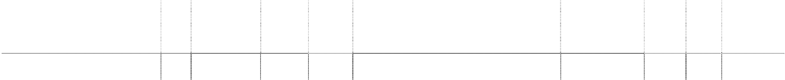

子公司

持股比例表决权比

子公司全称

企业类型

注册地 法定代表人

业务性质

注册资本

组织机构代码

类型 (%) 例(%)

东软医疗（中东）自由区有限责任公司 全资 有限责任公司

阿联酋

江根苗

经营医疗系统，相关技术咨询、服务

350 万美元

100

100

###### (二) 本集团的合营和联营企业情况



本企业在被投

本企业持股

被投资单位名称

企业类型

注册地

法人代表

业务性质

注册资本

资单位表决权

关联关系 组织机构代码

比例(%)

比例(%)

|  |  |  |  |  |  |  |  |  |  |
| --- | --- | --- | --- | --- | --- | --- | --- | --- | --- |
| 诺基亚西门子东软通信技术有限公司 | 有限责任公司 | 大连 | 张志强 | 无线应用产品及解决方案 | 700 万美元  1,200 万元 | 46.00 | 46.00 | 联营公司 | 71699395-x |
| 沈阳凯塔数据科技有限公司 | 有限责任公司 | 沈阳 | 董延春 | 计算机软件开发及销售等 | 人民币 | 16.67 | 16.67 | 联营公司 | 55079395-7 |
| 东软飞利浦医疗设备系统有限责任公司（”东软飞利浦”） | 有限责任公司 | 沈阳 | 刘积仁 | 研究开发生产销售 CT 机等 | 2,960 万美元 | 49.00 | 49.00 | 联营公司 | 76007551-5 |
| 辽宁盛京熙康健康管理有限公司（“盛京熙康公司”） | 有限责任公司 | 沈阳 | 佡剑非 | 健康科技项目开发；健康管理服务等 | 100 万元 | 49.00 | 49.00 | 联营公司 | 69651276-7 |
|  |  |  |  |  | 人民币 |  |  |  |  |
| 重庆国奥百年熙康健康管理有限公司（“重庆国奥百年”） | 有限责任公司 | 重庆 | 张敬东 | 健康科技项目开发；健康管理服务等 | 200 万元 | 20.00 | 20.00 | 联营公司 | 57342964-8 |
|  |  |  |  |  | 人民币 |  |  |  |  |
| 日电东软信息技术有限公司 | 有限责任公司 | 大连 | 三轮徹 | 计算机软件开发及销售等 | 5000 万元 | 30.00 | 30.00 | 联营公司 | 57088436-2 |
|  |  |  |  |  | 人民币 |  |  |  |  |
| Aerotel Medical Systems(1998)Ltd. | 有限责任公司 | 以色列 | David Rubin | 远程医疗诊断、保健、护 | 3.5 万 以色列 | 30.77 | 30.77 | 联营公司 |  |
|  |  |  |  | 理等解决方案 | 谢克 |  |  |  |  |
| 沈阳东芝东软信息系统有限公司(“东芝东软”) | 有限责任公司 | 沈阳 | 薮内正彦 | 计算机软件开发及销售等 | 350 万美元 | 40.00 | 40.00 | 联营公司 | 57349218-8 |

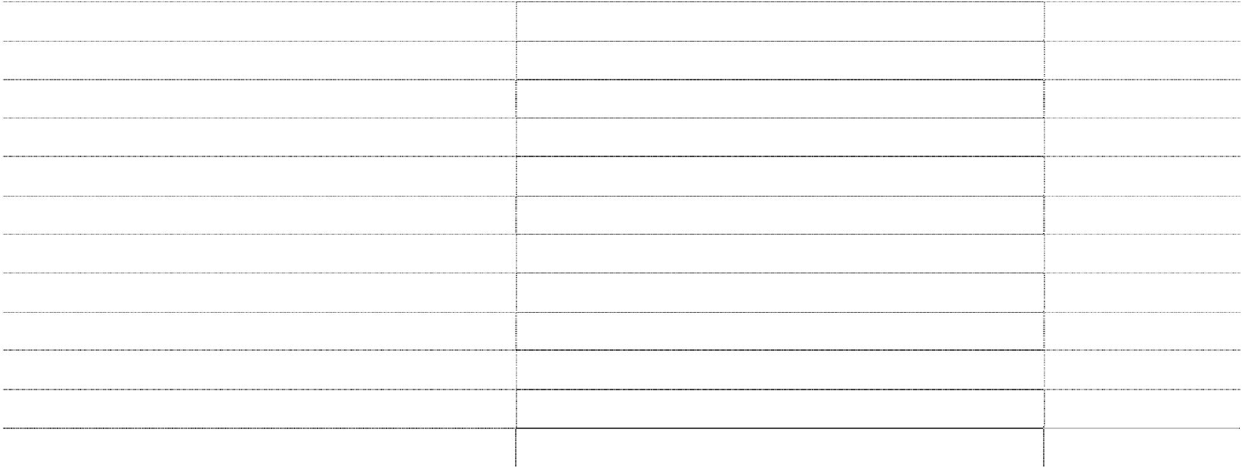

|  |  |  |  |
| --- | --- | --- | --- |
| **(三)** | **本集团的其他关联方情况** |  | |
|  | 其他关联方名称 | 其他关联方与本公司的关系 | 组织机构代码 |
|  | 东北大学科技产业集团有限公司（“东北大学”）  阿尔派株式会社、阿尔派电子（中国）有限公司（“阿尔派”） | 持本公司 5%以上股权之股东  持本公司 5%以上股权之股东，且本公司董事任重要职务 | 11772782-8 |
|  | 东芝解决方案株式会社、株式会社东芝（“东芝公司”） | 持本公司 5%以上股权之股东 |  |
|  | 宝钢集团有限公司 | 持本公司 5%以上股权之股东 | 13220082-1 |
|  | 南海东软信息技术职业学院（“南海职业学院”） | 本公司与子公司共同举办之教育机构 | 74919300-0 |
|  | 成都东软信息技术职业学院（“成都职业学院”） | 本公司与子公司共同举办之教育机构 | 74963918-0 |
|  | 大连东软信息学院（“东软信息学院”） | 本公司与子公司共同举办之教育机构 | 76544538-6 |
|  | 大连东软信息技术职业学院（“大连职业学院”） | 本公司举办的教育机构 | 42244491-2 |
|  | 大连东软教育服务有限公司（“大连东软教育”）  Harman International Industries, Incorporated 及其子公司（合称“Harman”) | 本公司举办的教育机构之控股子公司  本公司董事长兼首席执行官担任 Harman International Industries, Incorporated 董事 | 75155503-1 |
|  | 大连东软控股有限公司 | 本公司董事长兼首席执行官担任大连东软控股有限公司董事长 | 58203862-2 |
|  | 成都东软软件有限公司（”成都软件公司”） | 本公司与子公司共同举办的教育机构之全资子公司 | 55643276-5 |

###### (四) 关联方交易

**1、 存在控制关系且已纳入本公司合并会计报表范围的子公司，其相互间交易及母子公司交 易已作抵销。**

**2、 购买商品、接受劳务的关联交易**

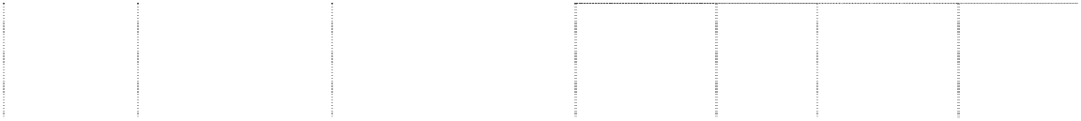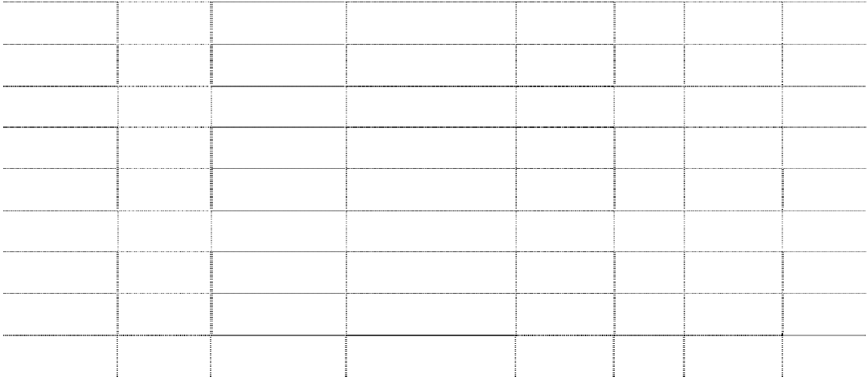

本期金额

上期金额

关联交易定价方式及决

关联方名称 关联交易类型 关联交易内容

占同类交

占同类交易

策程序 金 额 金 额

易比例(%) 比例(%)

东软飞利浦

购买商品

原材料或产成品 根据市场价格经协商确定 363,490,009

67.39 446,580,509

78.14

诺西东软

购买商品

原材料或产成品 根据市场价格经协商确定

7,906,916

0.69

东北大学

购买商品

培训及技术服务费 根据市场价格经协商确定

54,000

0.03

成都软件公司 接受劳务

支付劳务服务费 根据市场价格经协商确定

5,090,855

0.69

1,464,496

0.46

东北大学

接受劳务

支付劳务服务费 根据市场价格经协商确定

108,000

0.01

大连职业学院 接受劳务

支付培训费

根据市场价格经协商确定

12,000

0.002

380,000

0.12

成都职业学院 接受劳务

支付培训费

根据市场价格经协商确定

620,000

0.19

盛京熙康公司 接受劳务

支付服务费

根据市场价格经协商确定

1,718,800

0.54

合计

376,661,780

450,763,805

**3、 销售商品、提供劳务的关联交易**

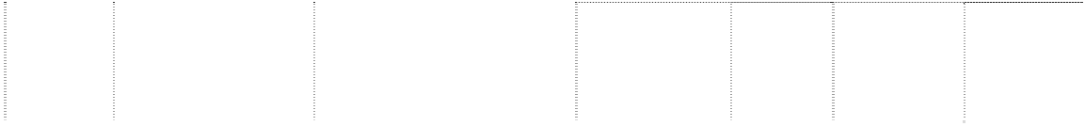

本期金额

上期金额

关联交易

关联交易定价方式及决策

关联方名称 关联交易内容 占同类交

占同类交

类型 程序 金额 金额

|  |  |  |  |  |  |  |  |
| --- | --- | --- | --- | --- | --- | --- | --- |
| Harman | 销售商品 | 系统集成或软件 | 根据市场价格经协商确定 | 206,724,653 | 易比例(%)  4.28 | 95,361,624 | 易比例(%)  2.46 |
| 东芝公司 | 销售商品 | 系统集成或软件 | 根据市场价格经协商确定 | 164,878,360 | 3.41 | 156,733,219 | 4.04 |
| 诺西东软 | 销售商品 | 系统集成或软件 | 根据市场价格经协商确定 | 132,531,471 | 2.74 | 117,083,320 | 3.02 |
| 阿尔派 | 销售商品 | 系统集成或软件 | 根据市场价格经协商确定 | 109,640,721 | 2.27 | 100,441,334 | 2.59 |
| 东软信息学院 | 销售商品 | 系统集成或软件 | 根据市场价格经协商确定 | 10,967,200 | 0.23 | 11,467,200 | 0.30 |
| 大连职业学院 | 销售商品 | 系统集成或软件 | 根据市场价格经协商确定 | 5,000,000 | 0.10 | 5,345,000 | 0.14 |
| 成都职业学院 | 销售商品 | 系统集成或软件 | 根据市场价格经协商确定 | 3,933,333 | 0.08 | 5,150,000 | 0.13 |
| 重庆国奥百年 | 销售商品 | 系统集成或软件 | 根据市场价格经协商确定 | 3,522,802 | 0.07 |  |  |
| 南海职业学院 | 销售商品 | 系统集成或软件 | 根据市场价格经协商确定 | 1,500,000 | 0.03 | 3,774,466 | 0.10 |
| 宝钢 | 销售商品 | 系统集成或软件 | 根据市场价格经协商确定 | 291,000 | 0.04 | 3,282,653 | 0.08 |
| 东芝东软 | 销售商品 | 系统集成或软件 | 根据市场价格经协商确定 | 265,364 | 0.01 |  |  |

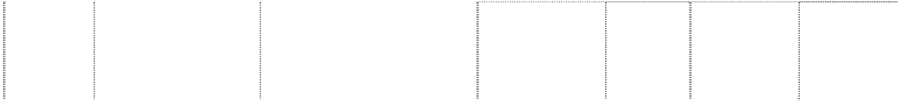

本期金额

上期金额

关联交易

关联交易定价方式及决策

关联方名称 关联交易内容 占同类交

占同类交

类型 程序 金额 金额

易比例(%) 易比例(%)

东软飞利浦

销售商品

材料及配件

根据市场价格经协商确定

27,736,915

3.38

33,577,350

4.14

东软信息学院

提供劳务 培训服务收入

根据市场价格经协商确定

13,697,000

0.28

12,536,000

0.32

大连职业学院

提供劳务 培训服务收入

根据市场价格经协商确定

7,200,000

0.15

7,482,000

0.19

东软飞利浦

提供劳务 房租及物业管理收入 根据市场价格经协商确定

10,935,815

10.05

15,582,006

15.54

阿尔派

提供劳务 房租及物业管理收入 根据市场价格经协商确定

8,691,478

7.99

8,391,259

8.37

东软飞利浦

提供劳务

管理服务收入

根据市场价格经协商确定

4,012,657

0.08

3,200,956

0.08

东软信息学院

提供劳务

服务费收入

根据市场价格经协商确定

600,000

0.01

600,000

0.02

合计

712,128,769

580,008,387

**4、 本报告期无关联托管情况**

**5、 本报告期无关联承包情况**

**6、 关联租赁情况**

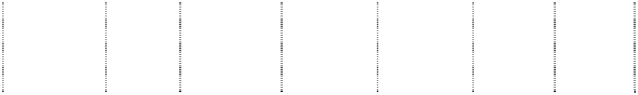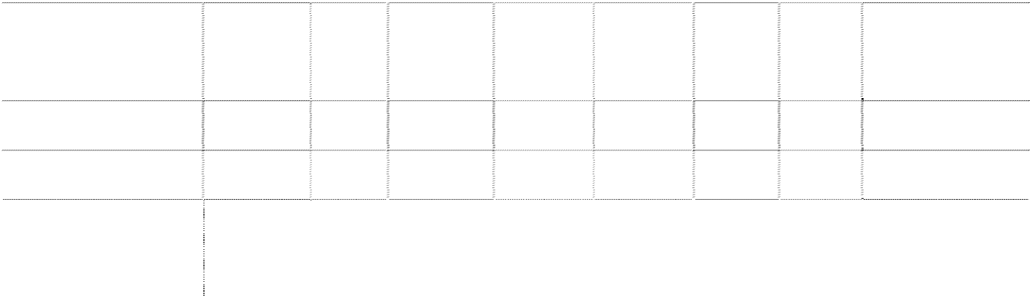

租赁资 租赁资产涉 租赁起始 租赁终止

租赁收益

出租方名称

承租方名称

租赁收益

租赁收益对公司影响

产情况 及金额 日 日 确认依据

大连东软软件园产业发

阿尔派

房屋

26,174,59 2011.01.01 2011.12.31 8,691,478 租赁合同 100%确认为租赁收入

展有限公司

|  |  |  |  |  |  |  |  |
| --- | --- | --- | --- | --- | --- | --- | --- |
| 东软集团股份有限公司 东软飞利浦 房屋 | | | 5,814,803 | 2011.09.01 | 2012.08.31 | 343,077 | 租赁合同 100%确认为租赁收入 |
| 东软集团股份有限公司 东软飞利浦 房屋 | | | 33,718,538 | 2005.07.01 | 2012.08.31 | 7,562,184 | 租赁合同 100%确认为租赁收入 |
| 沈阳东软医疗系统有限  东软飞利浦 房屋 | | | 16,689,355 | 2011.01.01 | 2011.12.31 | 3,030,554 | 租赁合同 100%确认为租赁收入 |
| 公司 | | |  |  |  |  |  |
| **7、 关联担保情况** |  |  | |  |  | |  |
| 担保方 | 被担保方 | 担保金额 | | 担保起始日 | 担保到期日 | | 担保是否已经履行完毕 |
| 东软集团股份有限公司 | 大连东软信息学院 | 5,000 万元 | | 2012.03.19 | 2014.3.19 | | 否 |
| 东软集团股份有限公司 | 大连东软信息学院 | 5,000 万元 | | 2012.11.07 | 2014.04.20 | | 否 |
| 东软集团股份有限公司 | 大连东软信息学院 | 5,000 万元 | | 2012.12.14 | 2014.12.13 | | 否 |

关联担保情况说明：本公司对关联方大连东软信息学院的上述银行借款担保为连带责任担保。

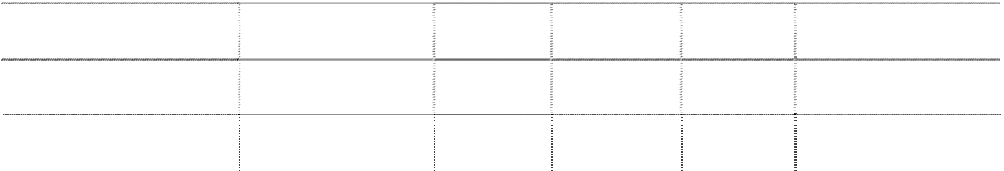

###### 8、 其他关联交易 单位：万元



项目名称

董事、监事和高级管理人员报酬

本期发生额

上期发生额

1,551.34

1,010.30

**9、 关联方资金拆借** 报告期内无向关联方拆借资金情况。

###### 10、 本报告期无关联方资产转让、债务重组情况

**11、 其他关联交易：**

于 2010 年，成都东软发展向成都职业学院转让资产，总价款 213,493,174 元，采取分期 收款方式，并对未付款部分按中国人民银行同期贷款基准利率计息。报告期内，成都职 业学院偿还 107,748,127 元，余额为 105,745,047 元，报告期内成都东软发展确认利息收

入 9,946,738 元。

###### 12、 关联方应收应付款项



|  |  |  |  |  |  |
| --- | --- | --- | --- | --- | --- |
| 期末余额 年初余额 | | | | | |
| 项目名称 | 关联方 |  |  |  |  |
|  |  | 金额 | 其中：计提减值金额 | 金额 | 其中：计提减值金额 |
| 应收账款 |  |  |  |  |  |
|  | Harman | 34,075,916 | 340,759 | 24,364,840 | 243,648 |
|  | 诺西东软 | 33,113,689 | 2,040,901 | 31,857,976 | 2,760,339 |
|  | 东芝公司 | 4,616,409 | 46,164 | 6,825,586 | 68,256 |
|  | 阿尔派 | 3,982,428 | 39,824 | 720,348 | 7,203 |
|  | 重庆国奥百年 | 320,400 | 3,204 |  |  |
|  | 东芝东软 | 261,233 | 2,612 |  |  |
|  | 宝钢 | 100,000 | 50,000 | 1,398,500 | 13,985 |
|  | 东软飞利浦 | 1,215 | 12 | 9,967,920 | 99,726 |
| \ 合 计 76,471,290 2,523,476 75,135,170 3,193,157 | | | | | |
| 预收款项 |  |  |  | | |
|  | 大连职业学院 | 1,333,333 | 1,333,333 | | |
|  | 成都职业学院 | 1,000,000 | 1,000,000 | | |
|  | 南海职业学院 | 1,000,000 | 1,000,000 | | |
|  | Harman | 290,995 | 1,232,545 | | |



期末余额

年初余额

项目名称

关联方

金额

其中：计提减值金额

金额

其中：计提减值金额

东芝公司

16,382

553,188

阿尔派

357,017

合

计

3,640,710

5,476,083

应收票据

宝钢

1,100,000

其他应收款

南海职业学院

50,000

500

15,980,200

159,802

长期应收款

成都职业学院

105,745,047

2,114,900

213,493,174

2,134,932

应付账款

东软飞利浦

88,260,754

149,496,216

预付款项

诺西东软

2,571,900

其他应付款

东北大学

19,659,255

38,492,058

阿尔派

772,303

772,303

合

计

20,431,558

39,264,361

**13、 关联方承诺**

**1）上市公司、股东在报告期内或持续到报告期内的承诺事项** 公司原有限售条件的流通股股东在换股吸收合并之时作出的承诺：



**承诺主体**

**承诺内容**

**履行情况**

针对截至 2007 年 9 月 30 日本公司尚未取得权证的 8 处房产及 1 宗土地做出承诺： 东北大学科技产业集团已按照承诺内容，

本次合并完成后，如截至 2008 年 12 月 31 日，前述土地或房产仍有未取得权属证 向本公司支付 12,975,375 元现金。目前， 东北大学科技产业 书的情况，则东北大学科技产业集团有限公司将向本公司支付与未取得权属证书的 本公司正在办理相关手续，待取得上述权

集团有限公司

房产或土地的评估净值（以 2006 年 12 月 31 日为基准日）相等的现金。待未取得 属证明后，再由本公司支付东北大学科技

权属证书的房产和土地在最终全部取得权属证书后，再由本公司支付东北大学科技 产业集团有限公司该部分现金（不包括利

产业集团有限公司该部分现金（不包括利息）。

息）。

###### 2） 以下为本公司于资产负债表日，已签约而尚不必在资产负债表上列示的与关联方有关的承 诺事项：

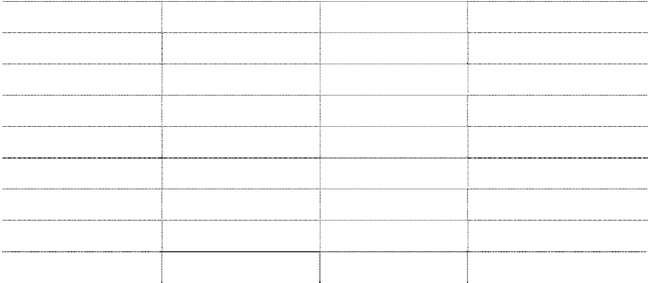

交易类型

向关联方销售商品

交易内容

系统集成或软件 系统集成或软件 系统集成或软件 系统集成或软件

系统集成或软件

关联方

阿尔派

期末金额

向关联方提供劳务

Harman

东芝 东芝东软 诺西东软

小计 房租及物业管理收入 东软飞利浦

小计

合计

4,366,919

4,359,166

19,493,248

2,914,356

47,179,171

78,312,860

5,727,741

5,727,741

84,040,601

**八、 本报告期股份支付情况** 本报告期无股份支付情况。

###### 九、 或有事项

**(一) 本报告期无未决诉讼或仲裁形成的或有负债及其财务影响**

**(二) 为其他单位提供债务担保形成的或有负债及其财务影响** 担保情况

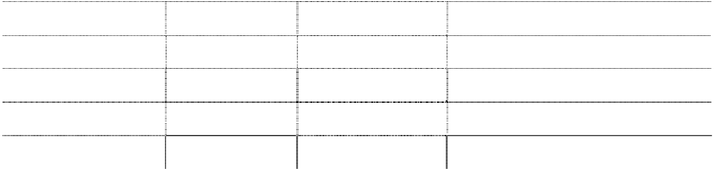

被担保单位

担保金额（万元）

债务到期日

对本公司的财务影响

关联方：

大连东软信息学院

5,000

2012.03.19

预计不会发生担保损失

大连东软信息学院

5,000

2012.04.20

预计不会发生担保损失

大连东软信息学院

5,000

2012.12.14

预计不会发生担保损失

合

计

15,000

**十、 承诺事项**

**重大承诺事项**

**(一) 已签订的尚未履行或尚未完全履行的对外投资合同及有关财务支出**

1、2011 年 3 月 18 日，本公司与自然人乐六平、尹胜签订《合资协议书》，新设合资公司——

广东东软时尚数字技术有限公司（简称：广东东软时尚），其中，本公司出资 2,250 万元人民 币，占注册资本的 60%。新设的合资公司广东东软时尚与深圳市乐之意科技有限公司（简称： 乐之意公司）、深圳市乐之源通讯有限公司（简称：乐之源公司）分别签订《收购合同》，分别 以对价人民币 2,200 万元、300 万元收购两家公司现有全部有形资产、无形资产并接收部分员 工。自然人乐六平、尹胜是乐之意及乐之源公司的股东及实际控制人（以下简称“交易对方”）。 同时，收购双方对本次交易设置和安排了合资公司成立后的股权调整条款：（1）广东东软时尚 成立后连续 36 个月内每 12 个月实际完成的净利润超过预期目标净利润，将由合资公司以现金 形式支付“超额净利润奖励金额”给交易对方（即乐六平、尹胜）；（2）如实际完成净利润未 达预期目标净利润，将按两者差额计算对应的“折减股权比例”，并由交易对方将该折减的股 权无条件、无偿折抵或转让给本公司。截止本财务报告批准报出日，还未达到股权调整条款的 第 1 个时间期限，该期限为 2011 年 6 月 1 日至 2012 年 5 月 31 日。

2、2011 年 1 月 7 日，经公司五届二十三次董事会审议，董事会同意公司收购北京东软望海科 技有限公司（以下简称“东软望海”）股权，并与郭学文、望海科技有限公司、英特尔（中国） 有限公司、段成惠、张伟、北京泰合鼎诚投资咨询有限公司（以下统称“交易对方”）签定《交 易框架备忘录》、《股权转让协议》和《协议书》。相关协议规定，本次交易对价不超过 114,101,440 元人民币，且在交易对方进行股权调整并完成工商登记变更手续后，公司将受让东软望海 73.14%股权。同时收购双方对本次交易设置和安排了管理层股权奖励和继续收购条款：（1）东 软望海 2011 年及 2012 年有效净利润达到约定数额且满足相关约定条件时，公司将对其管理层

及其确定的人员实施不超过 380 万股的股权奖励；（2）公司将在 2014 年和 2015 年以现金或东 软集团股票为对价有条件购买东软望海剩余股权，届时公司将持有东软望海 100％股权。（其他 相关交易情况参见东软集团“临 2011-001”号公告）。本报告期内，本公司全资子公司—东软 集团（北京）有限公司（以下简称“东软北京”）已支付全部股权款，交易对方的股权调整及 工商登记变更手续已经办理完成，东软望海 2011 年有效净利润未达到约定数额，其管理层及 其确定的人员未能获得股权奖励。

3、2011 年 7 月 15 日，经公司六届二次董事会审议，董事会同意本公司设立东软熙康控股有限 公司（以下简称“熙康开曼”）及其子公司，并提供财务资助。本公司全资子公司东软（香港） 有限公司（以下简称“东软香港”）出资 3.5 万美元，持有熙康开曼 70%股份，斯迈威控股有限 公司出资 1.5 万美元，持有熙康开曼 30%股份。为支持熙康开曼设立子公司以及业务拓展的资 金需求，本公司向熙康开曼提供财务资助，总额度不超过 2 亿元人民币。截止本财务报告批准

报出日，东软香港已分别向熙康开曼提供 150 万港元、向东软熙康国际有限公司（为熙康开曼

的全资子公司）提供 800 万美元的财务资助；本公司已向东软熙康健康科技有限公司提供 3,900 万元的委托贷款。

###### (二) 已签订的正在或准备履行的并购协议

2009 年 12 月，本公司以总对价不超过 23,268,000 元收购浙江海科电力软件技术有限公司电力

信息采集系统软件业务全部资产，截止本财务报告批准报出日，公司已经支付 19,400,000 元， 剩余相关款项待浙江海科电力软件技术有限公司完成合同约定事项后支付。

###### (三) 本报告期无已签订的正在或准备履行的重组计划

**(四) 本报告期无重大财务事项的履行情况**

**(五) 其他重大财务承诺事项**

截至 2011 年 12 月 31 日，公司及子公司向银行申请开立的尚处在有效期内的保函余额：

银行保函：人民币余额为 171,764,281 元，美元余额为 7,000,000 元。 **十一、 资产负债表日后事项**

###### (一) 资产负债表日后利润分配情况说明

根据公司 2012 年 3 月 29 日第六届九次董事会决议通过的 2011 年度利润分配议案，本年度不 向股东分配股利，也不进行资本公积转增股本。 上述利润分配议案须经股东大会同意后实施。

###### (二) 其他资产负债表日后事项说明：

1、于 2011 年 12 月 22 日召开的 2011 年第一次临时股东大会审议通过《关于出售间接控股子 公司股权及其他相关教育资产的议案》，同意本公司及全资子公司—沈阳东软信息技术服务有 限公司（以下简称“沈阳东信”）作为转让方，与受让方大连东软控股有限公司签订《转让协议》。 根据协议，沈阳东软信息技术服务有限公司将教育资产所涉及的控股子公司股权（即大连东软 软件园产业发展有限公司，以下简称“大连发展”），以及本公司对成都东软信息技术职业学院、 南海东软信息技术职业学院、大连东软信息学院、大连东软信息技术职业学院的举办者出资全 部转让给大连东软控股有限公司。依据北京中企华资产评估有限责任公司出具的评估报告，上 述股权和举办者出资对应的评估总价值为 42,417.18 万元人民币。经协商，转让方与受让方确 定以上交易的交易总价款为 44,234.38 万元人民币，较评估总价值溢价 4.28%，其中各项交易标 的的成交价格分别为 42,601.57 万元、314.00 万元、314.00 万元、628.01 万元和 376.80 万元。 上述款项支付方式为现金，分三笔支付。其中，第一笔款项为交易总价款的 20%，自《转让协 议》生效之日起 20 日内支付；第二笔款项为总价款的 65%，自大连发展股权变更登记手续办 理完成之日起 30 日内支付；第三笔款项为交易总价款的 15%，自四所学院举办者变更登记手 续办理完成之日起 30 日内支付。《转让协议》自本公司股东大会批准之日（即 2011 年 12 月

22 日）起生效。

其他详细内容参见本公司于 2011 年 12 月 7 日刊登在《中国证券报》、《上海证券报》的《关于

出售间接控股子公司股权及其他相关教育资产的关联交易公告》，以及本公司于 2011 年 12 月

23 日刊登在《中国证券报》、《上海证券报》的《2011 年第一次临时股东大会决议公告》。2012

年 1 月 10 日，本公司及沈阳东信收到第一笔款项 8,847 万元；2012 年 2 月 15 日，大连发展股

权变更登记手续办理完成，3 月 15 日，沈阳东信收到第二笔款项 28,752 万元，累计已收到交 易金额的 85%，金额合计为 37,599 万元，剩余款项按照协议约定支付。

2、账龄超过 1 年的大额应付账款、预收款项及其他应付款，已结算情况：



|  |  |  |  |
| --- | --- | --- | --- |
| 项目名称 应付账款 | 单位名称  思华科技（上海）有限公司 | 期末余额  3,973,478 | 已结算金额 |
|  | 欧洲航空防务及航天公司 | 3,072,341 |  |
|  | 曙光信息产业（北京）有限公司 | 2,815,869 |  |
|  | 北京北辰信息技术有限公司 | 2,726,467 | 2,726,467 |
|  | 北京佳讯飞鸿电气股份有限公司 | 2,644,168 | 512,968 |
| 其他应付款 |  |  |  |
|  | 东北大学 | 19,659,255 |  |
| 预收款项 |  |  |  |
|  | 哈尔滨蓝科科技开发有限公司 | 6,913,000 | 5,550,000 |
|  | 北京市轨道交通建设管理有限公司 | 5,046,640 |  |
|  | 中国烟草总公司甘肃省公司 | 3,547,090 |  |
|  | 中国人民解放军第二 0 五医院 | 3,305,617 |  |
|  | PT. Sani Tiara Prima | 3,181,822 |  |

3、本公司无其他需要披露的日后事项。

###### 十二、 其他重要事项说明

**(一) 期末无发行在外的、可转换为股份的金融工具**

**(二) 以公允价值计量的资产和负债**

单位：人民币元

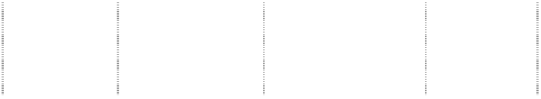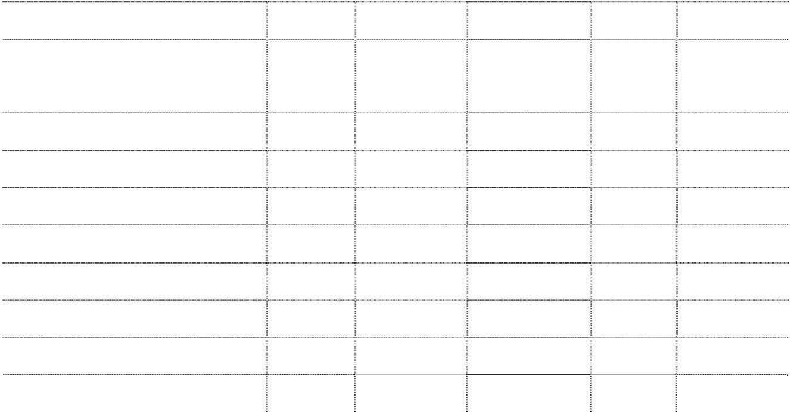

本期公允价值 计入权益的累计 本期计提

项

目

年初余额

期末余额

变动损益 公允价值变动 的减值

金融资产

1、以公允价值计量且其变动计入当

969,350

-106,180

863,170

期损益的金融（不含衍生金融资产）

2、衍生金融资产

3、可供出售金融资产 金融资产小计

969,350

-106,180

863,170

投资性房地产

生产性生物资产

其

他

上述合计

969,350

-106,180

863,170

金融负债

1,227,304

1,056,737

170,567

###### (三) 年金计划主要内容及重大变化

公司从 2008 年 1 月起实施了企业年金计划，与公司签订劳动合同，并为公司连续服务满 1 年 且已经依法参加了基本养老保险，并且履行缴费义务的正式员工均有资格自愿参加企业年金计 划。本计划的资金由公司和计划参加人共同缴纳，实行按月计提，按季缴费，对于根据年金计 划应由公司负担的缴费的部分，直接计入相关成本费用。公司对该计划以企业年金基金形式、 采用信托方式实行专户管理，该企业年金基金与公司的固有资产或其他资产严格分开，不纳入 公司的财务报表。

###### (四) 无其他需要披露的重要事项

**十三、 母公司财务报表主要项目注释 (一) 应收账款**

**1、 应收账款**

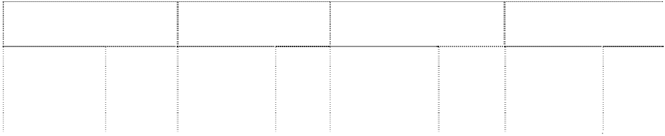

期末余额

年初余额

账面余额

坏账准备

账面余额

坏账准备

种

类

比例

比例

比例

比例

金额 金额 金额 金额

(%) (%) (%) (%)

单项金额重大并单项计提坏

185,834,934

34.10 13,626,325 7.33 117,159,077 31.11 9,903,231 8.45

账准备的应收账款

按组合计提坏账准备的应收

317,436,339

58.25 6,059,356 1.91 233,285,668 61.95 6,109,695 2.62

账款

单项金额虽不重大但单项计

|  |  |  |  |  |  |  |  |
| --- | --- | --- | --- | --- | --- | --- | --- |
| 41,665,897  提坏账准备的应收账款 | 7.65 | 12,705,717 | 30.49 | 26,147,625 | 6.94 | 7,954,831 | 30.42 |
| 合 计 544,937,170 | 100.00 | 32,391,398 |  | 376,592,370 | 100.00 | 23,967,757 |  |

**2、 期末单项金额重大并单项计提坏账准备的应收账款**

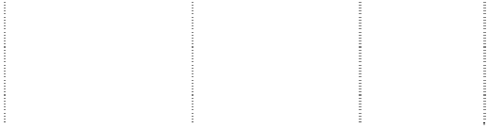

|  |  |  |  |
| --- | --- | --- | --- |
| 单位名称 | 账面金额 | 坏账准备金 | 计提比  理 由 |
|  |  | 额 | 例(%) |
| 联通网通 | 126,948,787 | 11,049,537 | 8.70 金额较大—预计可收回比例 90%以上 |
| 诺西东软 | 27,660,903 | 1,986,373 | 7.18 金额较大—预计可收回比例 90%以上 |
| 辽宁金汇信息技术服务有限公司 | 16,074,136 | 253,094 | 1.57 金额较大—预计可收回比例 95%以上 |
| 沈阳地铁有限公司 | 15,151,108 | 337,321 | 2.23 金额较大—预计可收回比例 95%以上 |
| 合 计 | 185,834,934 | 13,626,325 |  |

**组合中，按账龄分析法计提坏账准备的应收账款：**

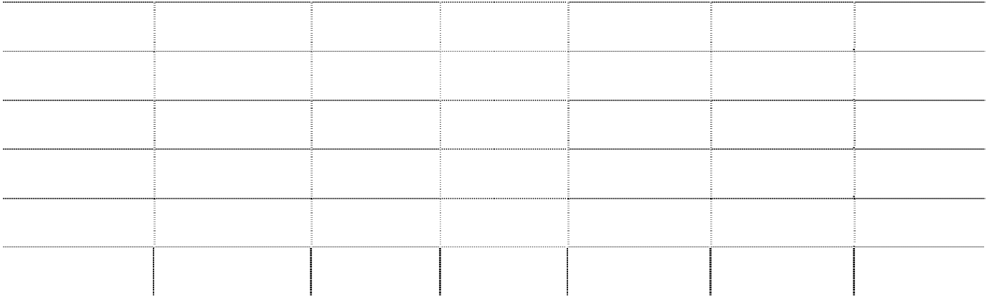

期末余额

年初余额

|  |  |  |  |  |  |  |
| --- | --- | --- | --- | --- | --- | --- |
| 账 龄 | 账面金额 |  | 坏账准备 | 账面金额 | | 坏账准备 |
|  | 金 额 | 比例(%) |  | 金额 | 比例(%) |  |
| 1 年以内 | 314,522,206 | 99.08 | 3,145,223 | 229,470,680 | 98.36 | 2,294,707 |
| 1-2 年 |  |  |  |  |  |  |
| 2-3 年 |  |  |  |  |  |  |
| 3-5 年 |  |  |  |  |  |  |
| 5 年以上 | 2,914,133 | 0.92 | 2,914,133 | 3,814,988 | 1.64 | 3,814,988 |
| 合 计 | 317,436,339 | 100 | 6,059,356 | 233,285,668 | 100.00 | 6,109,695 |

期末单项金额虽不重大但单项计提坏账准备的应收账款：



应收款项内容

账面金额 坏账准备金额 计提比例(%)

理 由

|  |  |  |  |
| --- | --- | --- | --- |
| 应收软件及系统集成合同款 | 6,000,277 | 6,000,277 | 100.00 账龄较长—预计不可收回 |
| 应收软件及系统集成合同款 | 6,362,145 | 3,422,635 | 53.80 账龄较长—预计可收回比例 50%左右 |
| 应收软件及系统集成合同款 | 29,303,475 | 3,282,805 | 11.20 账龄较长—预计可收回比例 85%以上 |
| 合 计 | 41,665,897 | 12,705,717 |  |

###### 3、 以前年度已全额或大比例计提坏账准备且当年又全额或部分收回的应收账款的情况：

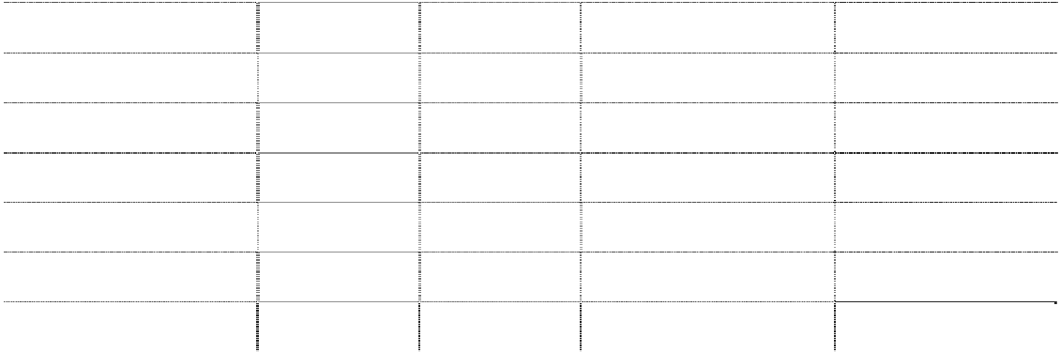

|  |  |  |  |  |
| --- | --- | --- | --- | --- |
| 应收款项内容 青岛市技师学院 | 年初应收余额  1,141,700 | 年初坏账准备  1,110,200 | 坏账准备计提比例（%）  97.24 | 报告期内收回金额  740,700 |
| 黑龙江省电力有限公司 | 273,000 | 273,000 | 100.00 | 273,000 |
| 济南德州电厂物资公司 | 820,060 | 820,060 | 100.00 | 820,060 |
| 福建电力有限公司 | 593,001 | 593,001 | 100.00 | 593,001 |
| 上海东芝电梯有限公司 | 325,980 | 325,980 | 100.00 | 325,980 |
| 山东华能德州电厂 | 210,000 | 210,000 | 100.00 | 210,000 |
| 合 计 | 3,363,741 | 3,332,241 |  | 2,962,741 |

**4、 本期实际核销应收账款情况：本期实际核销应收账款共计 79 元。**

**5、 期末余额中应收持本公司 5％以上（含 5％）表决权股份的股东单位欠款情况：**

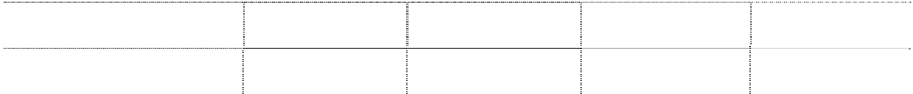

期末余额

年初余额

单位名称

账面余额

计提坏账金额

账面余额

计提坏账金额

阿尔派

2,676,358

26,764

宝钢

100, 000

50,000

1,398,500

13,985

###### 6、 应收账款金额前五名单位情况

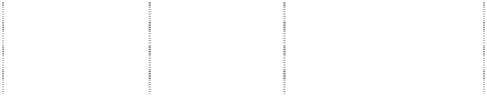

|  |  |  |  |  |
| --- | --- | --- | --- | --- |
| 债务人名称 | 与本公司关系 | 金 额 | 年限 | 占应收账款总额的比例 |
|  |  |  |  | (%) |
| 联通网通 | 非关联方 | 126,948,787 | 1 年以内-5 年以上 | 23.30 |
| 诺西东软 | 关联方 | 27,660,903 | 5 年以内 | 5.08 |
| 辽宁金汇信息技术服务有限公 |  |  |  |  |
| 司 | 非关联方 | 16,074,136 | 2 年以内 | 2.95 |
| 沈阳地铁有限公司 | 非关联方 | 15,151,108 | 2 年以内 | 2.78 |
| 江苏电力信息技术有限公司 | 非关联方 | 7,373,780 | 1 年以内 | 1.35 |
| 合 计 |  | 193,208,714 |  | 35.46 |

**7、 应收关联方账款情况**

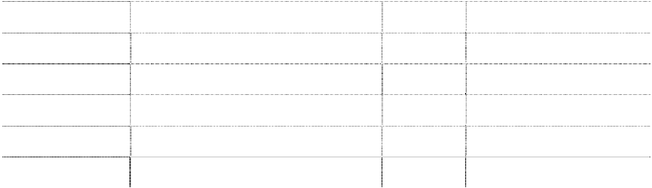

|  |  |  |  |
| --- | --- | --- | --- |
| 单位名称 阿尔派 | 与本公司关系  本公司股东 | 金额  2,676,358 | 占应收账款总额的比例(%)  0.49 |
| 诺西东软 | 本公司的联营公司 | 27,660,903 | 5.08 |
| 宝钢 | 本公司股东 | 100,000 | 0.02 |
| Harman | 本公司董事长兼首席执行官担任其董事 | 842,830 | 0.15 |
| 东芝东软 | 本公司的联营公司 | 261,233 | 0.05 |
| 合 计 |  | 31,541,324 | 5.79 |

**8、 本报告期无不符合终止确认条件的应收账款。**

###### (二) 其他应收款

**1、 其他应收款**

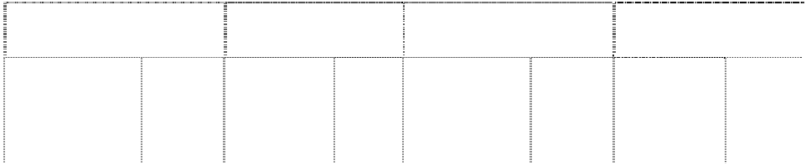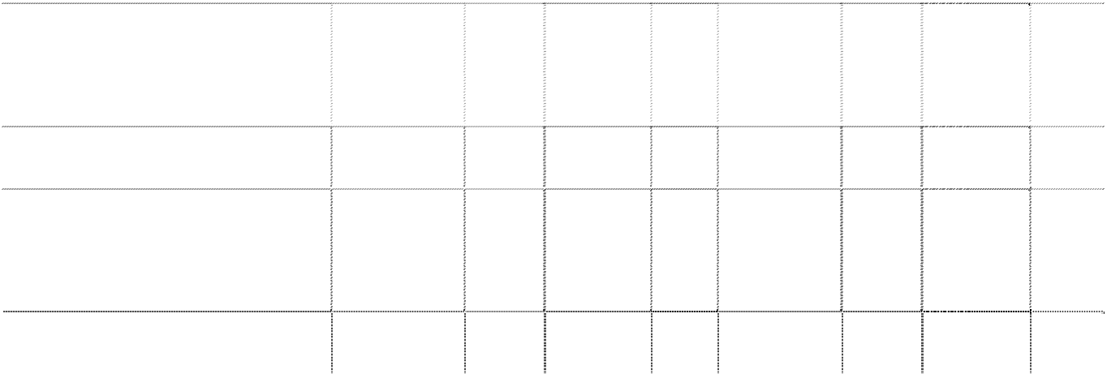

期末余额

年初余额

账面余额

坏账准备

账面余额

坏账准备

种

类

比例

比例

比例

比例

金额 金额 金额 金额

(%) (%) (%) (%)

单项金额重大并单项计提坏账准 备的应收账款

按组合计提坏账准备的应收账款 229,216,237 96.41 3,195,621 1.39 482,197,025 99.70 6,477,082 1.34

单项金额虽不重大但单项计提坏

|  |  |  |  |  |  |  |  |
| --- | --- | --- | --- | --- | --- | --- | --- |
| 8,537,693  账准备的应收账款 | 3.59 | 2,778,458 | 32.54 | 1,445,829 | 0.30 | 893,173 | 61.78 |
| 合 计 237,753,930 | 100.00 | 5,974,079 |  | 483,642,854 | 100.00 | 7,370,255 |  |

**2、 组合中，按账龄分析法计提坏账准备的其他应收款**

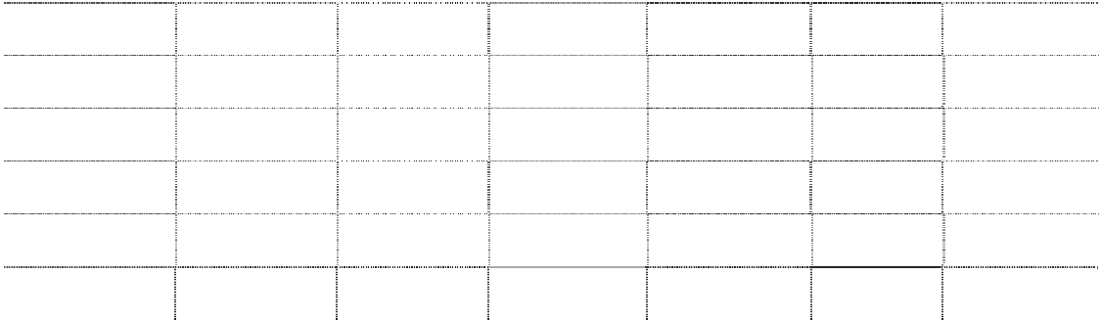

期末余额

年初余额

|  |  |  |  |  |  |  |  |
| --- | --- | --- | --- | --- | --- | --- | --- |
| 账 | 龄 | 账面金额 | | 坏账准备 | 账面金额 |  | 坏账准备 |
|  |  | 金 额 | 比例(%) |  | 金 额 | 比例(%) |  |
| 1 年以内 |  | 209,047,100 | 91.20 | 2,090,471 | 463,879,091 | 96.20 | 4,638,792 |
| 1-2 年 |  | 15,157,705 | 6.61 | 303,154 | 7,811,383 | 1.62 | 156,228 |
| 2-3 年 |  | 2,449,847 | 1.07 | 122,491 | 7,274,212 | 1.51 | 363,711 |
| 3-5 年 |  | 2,091,200 | 0.91 | 209,120 | 2,126,653 | 0.44 | 212,665 |
| 5 年以上 |  | 470,385 | 0.21 | 470,385 | 1,105,686 | 0.23 | 1,105,686 |
| 合 | 计 | 229,216,237 | 100.00 | 3,195,621 | 482,197,025 | 100.00 | 6,477,082 |

**期末单项金额虽不重大但单项计提坏账准备的其他应收款：**



|  |  |  |  |  |
| --- | --- | --- | --- | --- |
| 其他应收款内容 备用金借款 | 账面金额  4,295,491 | 坏账准备金额  1,767,921 | 计提比例(%)  41.16 | 理 由  账龄较长-预计可收回比例 50%以上 |
| 单位往来款 | 4,242,202 | 1,010,537 | 23.82 | 预计可收回比例 90%以上 |
| 合 计 | 8,537,693 | 2,778,458 |  |  |

**3、 以前年度已全额或大比例计提坏账准备且当年又全额或部分收回的其他应收款情况：**

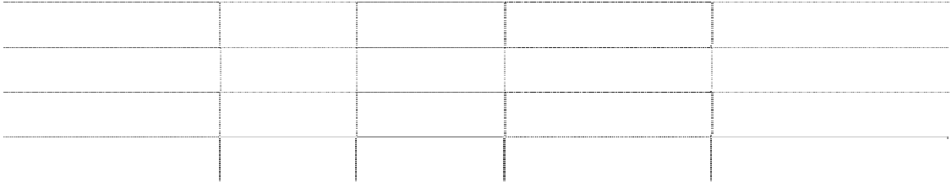

|  |  |  |  |  |
| --- | --- | --- | --- | --- |
| 其他应收款内容 保证金借款 | 年初余额  1,136,163 | 年初坏账准备  990,123 | 坏账准备计提比例(%)  87.15 | 报告期内收回金额  1,136,163 |
| 备用金借款 | 713,547 | 634,032 | 88.86 | 713,547 |
| 单位往来 | 247,943 | 178,643 | 72.05 | 247,943 |
| 合 计 | 2,097,653 | 1,802,798 |  | 2,097,653 |

**4、 本报告期无实际核销的其他应收款情况；**

**5、 期末其他应收款中无持本公司 5％以上（含 5％）表决权股份的股东单位欠款；**

**6、 其他应收款金额前五名单位情况：**

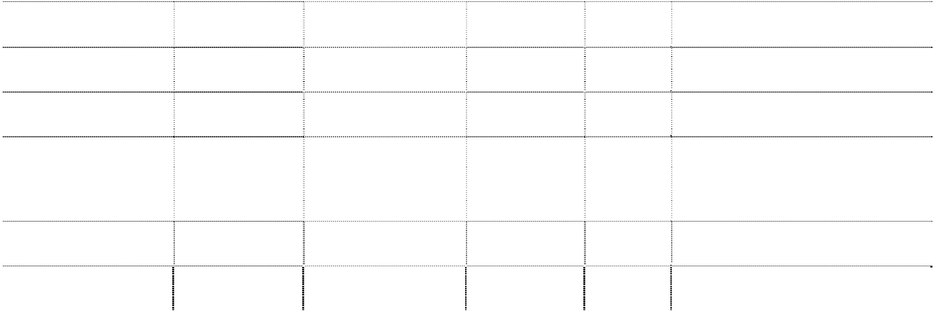

债务人名称

河南省卫生厅

与本公司关系

性质或内容

金额

年限

占其他应收款总额的比例(%)

非关联方

保证金

甄黎

非关联方

员工借款

5,799,750

2,459,474

1 年以内

1 年以内

2.44

1.03

王金生

非关联方

员工借款

2,400,000

1 年以内

1.01

云南省医学信息研

非关联方

保证金

1,473,212

1 年以内

0.62

究所

中国人民大学

非关联方

保证金

1,470,000

1 年以内

0.62

合

计

13,602,436

5.72

**7、 其他应收关联方账款情况：** 本期无其他应收关联方账款。

###### 8、 本报告期无不符合终止确认条件的其他应收款的转移。 (三) 持有至到期投资

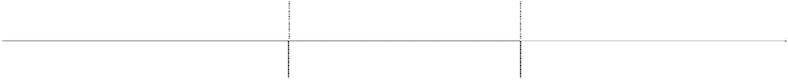

项

目

期末余额

年初余额

银行理财产品（注）

401,931,507

注：系本公司根据资金情况购买的银行理财产品，并已于 2012 年 2 月底前全部收回。

###### (四) 长期股权投资

单位：人民币元



|  |  |  |  |  |  |  |  |  |  |  |  |
| --- | --- | --- | --- | --- | --- | --- | --- | --- | --- | --- | --- |
| 被投资单位 | 核算方法 | 投资成本 | 年初余额 | 增减变动 | 期末余额 | 在被投资单 位持股比例 | 在被投资单位 表决权比例(%) | 在被投资单位持股比 例与表决权比例不 | 减值准备 | 本期计提 减值准备 | 本期现金 红利 |
|  |  |  |  |  |  | (%) |  | 一致的说明 |  |  |  |
| 诺基亚西门子东软通信技术有限公司 | 权益法 | 26,713,621 | 42,678,819 | 8,231,268 | 50,910,087 | 46.00 | 46.00 |  |  |  |  |
| 沈阳凯塔数据科技有限公司 | 权益法 | 15,000,000 | 14,675,191 | -839,530 | 13,835,661 | 16.67 | 16.67 |  |  |  |  |
| 沈阳东芝东软信息系统有限公司 | 权益法 | 9,051,000 |  | 8,154,748 | 8,154,748 | 40.00 | 40.00 |  |  |  |  |
| 北京利博赛社保信息技术有限公司（注） |  |  | 6,332,370 | -6,332,370 |  |  |  |  |  |  |  |
| 权益法小计 |  | 50,764,621 | 63,686,380 | 9,214,116 | 72,900,496 |  |  |  |  |  |  |
| 沈阳逐日数码广告传播有限公司 | 成本法 | 1,000,000 | 1,000,000 |  | 1,000,000 | 100.00 | 100.00 |  |  |  |  |
| 湖南东软软件有限公司 | 成本法 | 12,000,000 | 12,000,000 |  | 12,000,000 | 100.00 | 100.00 |  |  |  |  |
| 深圳市东软软件有限公司 | 成本法 | 5,000,000 | 5,000,000 |  | 5,000,000 | 100.00 | 100.00 |  |  |  |  |
| 沈阳东软医疗系统有限公司 | 成本法 | 87,082,539 | 87,082,539 |  | 87,082,539 | 100.00 | 100.00 |  |  |  |  |
| 北京利博赛社保信息技术有限公司 | 成本法 | 10,390,275 |  | 11,265,778 | 11,265,778 | 61.67 | 61.67 |  |  |  |  |
| 沈阳东软交通信息技术有限公司 | 成本法 | 3,535,000 |  | 3,535,000 | 3,535,000 | 50.50 | 50.50 |  |  |  |  |
| 东软集团南京有限公司 | 成本法 | 12,000,000 |  | 12,000,000 | 12,000,000 | 100.00 | 100.00 |  |  |  |  |
| 东软集团（郑州）有限公司 | 成本法 | 10,000,000 |  | 10,000,000 | 10,000,000 | 100.00 | 100.00 |  |  |  |  |
| 东软集团（南昌）有限公司 | 成本法 | 20,000,000 |  | 20,000,000 | 20,000,000 | 100.00 | 100.00 |  |  |  |  |
| 山东东软系统集成有限公司 | 成本法 | 15,000,000 | 15,000,000 |  | 15,000,000 | 100.00 | 100.00 |  |  |  |  |
| 大连东软金融信息技术有限公司 | 成本法 | 13,491,850 | 13,491,850 |  | 13,491,850 | 69.00 | 69.00 |  |  |  |  |
| 沈阳东软博安软件有限公司 | 成本法 | 12,416,895 | 12,416,895 |  | 12,416,895 | 60.00 | 60.00 |  |  |  |  |



|  |  |  |  |  |  |  |  |  |  |  |  |
| --- | --- | --- | --- | --- | --- | --- | --- | --- | --- | --- | --- |
| 被投资单位 | 核算方法 | 投资成本 | 年初余额 | 增减变动 | 期末余额 | 在被投资单 位持股比例 | 在被投资单位 表决权比例(%) | 在被投资单位持股比 例与表决权比例不 | 减值准备 | 本期计提 减值准备 | 本期现金 红利 |
|  |  |  |  |  |  | (%) |  | 一致的说明 |  |  |  |
| 南京东软系统集成有限公司 | 成本法 | 12,000,000 | 12,000,000 |  | 12,000,000 | 100.00 | 100.00 |  |  |  |  |
| 东软（香港）有限公司 | 成本法 | 7,037,915 | 7,037,915 |  | 7,037,915 | 100.00 | 100.00 |  |  |  |  |
| 成都东软系统集成有限公司 | 成本法 | 20,000,000 | 20,000,000 |  | 20,000,000 | 100.00 | 100.00 |  |  |  |  |
| 秦皇岛东软软件有限公司 | 成本法 | 8,500,000 | 8,500,000 |  | 8,500,000 | 85.00 | 85.00 |  |  |  | 983,224 |
| 上海东软时代数码技术有限公司 | 成本法 | 20,000,000 | 20,000,000 |  | 20,000,000 | 100.00 | 100.00 |  |  |  |  |
| 东软（日本）有限公司 | 成本法 | 11,826,901 | 11,826,901 |  | 11,826,901 | 100.00 | 100.00 |  |  |  | 1,493,307 |
| 广东东软软件有限公司 | 成本法 | 20,000,000 | 20,000,000 |  | 20,000,000 | 100.00 | 100.00 |  |  |  |  |
| 西安东软系统集成有限公司 | 成本法 | 22,502,469 | 22,502,469 |  | 22,502,469 | 100.00 | 100.00 |  |  |  |  |
| 武汉东软信息技术有限公司 | 成本法 | 15,000,000 | 15,000,000 |  | 15,000,000 | 100.00 | 100.00 |  |  |  |  |
| 北京兰瑞科创信息技术有限公司 | 成本法 | 9,454,820 | 9,454,820 |  | 9,454,820 | 100.00 | 100.00 |  |  |  |  |
| 东软集团（北京）有限公司 | 成本法 | 249,396,361 | 64,396,361 | 185,000,000 | 249,396,361 | 100.00 | 100.00 |  |  |  |  |
| 沈阳东软物业管理有限公司 | 成本法 | 1,000,000 | 1,000,000 |  | 1,000,000 | 100.00 | 100.00 |  |  |  |  |
| 东软集团（成都）有限公司 | 成本法 | 1,000,000 | 1,000,000 |  | 1,000,000 | 100.00 | 100.00 |  |  |  |  |
| 沈阳东软信息技术服务有限公司 | 成本法 | 310,000,000 | 310,000,000 |  | 310,000,000 | 100.00 | 100.00 |  |  |  |  |
| 东软集团（大连）有限公司 | 成本法 | 100,000,000 | 100,000,000 | 200,000,000 | 300,000,000 | 100.00 | 100.00 |  |  |  |  |
| 东软集团（上海）有限公司 | 成本法 | 100,000,000 | 100,000,000 |  | 100,000,000 | 100.00 | 100.00 |  |  |  |  |
| 东软集团（广州）有限公司 | 成本法 | 100,000,000 | 100,000,000 |  | 100,000,000 | 100.00 | 100.00 |  |  |  |  |
| 沈阳东软系统集成技术有限公司 | 成本法 | 20,000,000 | 20,000,000 |  | 20,000,000 | 100.00 | 100.00 |  |  |  |  |
| 东软科技有限公司 | 成本法 | 63,329,610 | 63,329,610 |  | 63,329,610 | 100.00 | 100.00 |  |  |  |  |



|  |  |  |  |  |  |  |  |  |  |  |  |
| --- | --- | --- | --- | --- | --- | --- | --- | --- | --- | --- | --- |
| 被投资单位 | 核算方法 | 投资成本 | 年初余额 | 增减变动 | 期末余额 | 在被投资单 位持股比例 | 在被投资单位 表决权比例(%) | 在被投资单位持股比 例与表决权比例不 | 减值准备 | 本期计提 减值准备 | 本期现金 红利 |
|  |  |  |  |  |  | (%) |  | 一致的说明 |  |  |  |
| 辽宁东软创业投资有限公司 | 成本法 | 80,552,833 | 80,552,833 |  | 80,552,833 | 71.43 | 71.43 |  |  |  | 3,571,429 |
| 杭州东软软件有限公司 | 成本法 | 500,000 | 500,000 |  | 500,000 | 100.00 | 100.00 |  |  |  |  |
| 东软（欧洲）有限公司 | 成本法 | 220,908,545 | 192,985,447 | 66,675,555 | 259,661,002 | 100.00 | 100.00 |  |  |  |  |
| 东软集团（天津）有限公司 | 成本法 | 20,000,000 | 20,000,000 |  | 20,000,000 | 100.00 | 100.00 |  |  |  |  |
| 东软集团（唐山）有限公司 | 成本法 | 30,000,000 | 30,000,000 |  | 30,000,000 | 100.00 | 100.00 |  |  |  |  |
| 东软集团（海南）有限公司 | 成本法 | 100,000,000 | 100,000,000 |  | 100,000,000 | 100.00 | 100.00 |  |  |  |  |
| 东软集团（无锡）有限公司 | 成本法 | 20,000,000 | 20,000,000 |  | 20,000,000 | 100.00 | 100.00 |  |  |  |  |
| 东软集团（芜湖）有限公司 | 成本法 | 10,000,000 |  | 10,000,000 | 10,000,000 | 100.00 | 100.00 |  |  |  |  |
| 广东东软时尚数字技术有限公司 | 成本法 | 22,500,000 |  | 22,500,000 | 22,500,000 | 60.00 | 60.00 |  |  |  |  |
| 东众通信技术有限公司 | 成本法 | 3,000,000 | 3,000,000 |  | 3,000,000 | 10.00 | 10.00 |  | 3,000,000 |  |  |
| 沈阳火炬股份有限公司 | 成本法 | 100,000 | 100,000 |  | 100,000 |  |  |  | 100,000 |  |  |
| 大连东软信息学院 | 成本法 | 6,000,000 | 6,000,000 |  | 6,000,000 | 1.74 | 1.74 |  |  |  |  |
| 大连东软信息技术职业学院 | 成本法 | 3,600,000 | 3,600,000 |  | 3,600,000 | 60.00 | 60.00 |  |  |  |  |
| 成都东软信息技术职业学院 | 成本法 | 3,000,000 | 3,000,000 |  | 3,000,000 | 17.47 | 17.47 |  | 1,200,000 |  |  |
| 南海东软信息技术职业学院 | 成本法 | 3,000,000 | 3,000,000 |  | 3,000,000 | 12.82 | 12.82 |  |  |  |  |
| Appconomy, Inc. | 成本法 | 24,934,400 |  | 24,934,400 | 24,934,400 | 13.3226 | 13.3226 |  |  |  |  |

成本法小计 1,841,060,413 1,514,777,640 565,910,733 2,080,688,373 4,300,000 6,047,960

合 计 1,891,825,034 1,578,464,020 575,124,849 2,153,588,869 4,300,000 6,047,960

###### (五) 应付债券



债券

年初应 本期应

本期已

期末应

债券名称

面值

发行日期

发行金额

期末余额

期限 付利息 计利息 付利息 付利息

东软集团股份有限

公司 2011 年度第一 400,000,000 2011.11.14

3 年

400,000,000

3,658,667

3,658,667 403,658,667

期中期票据

报告期内，公司根据 2010 年度股东大会审议通过的《关于发行短期融资券、中期票

据的议案》，于 2011 年 11 月 11 日通过簿记建档、集中配售的方式在全国银行间债券 市场公开发行了 2011 年度第一期中期票据（简称：11 东软 MTN1，代码：1182321）。 本次发行的主承销商为兴业银行股份有限公司，实际发行总额为 4 亿元人民币，期限

为 3 年，面值为每张 100 元，计息方式为附息固定，票面利率为 6.86%，募集资金已

于 2011 年 11 月 14 日全额到账，预提至年末利息为 366 万元。本次中期票据发行的 相关文 件详 见中国 货币 网（ [www.chinamoney.com.cn](http://www.chinamoney.com.cn/) ） 或中国 债券 信息网

[（www.chinabond.com.cn](http://www.chinabond.com.cn/)）。

###### (六) 营业收入及营业成本 1、 营业收入

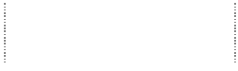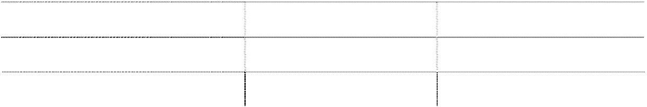

项

目

本期金额

上期金额

主营业务收入

3,027,330,275

2,645,006,680

其他业务收入

15,980,200

合计

3,027,330,275

2,660,986,880

**2、 营业成本**

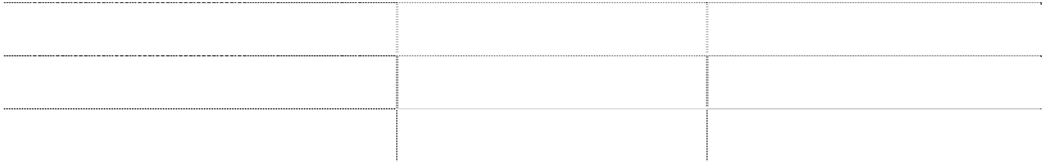

项

目

本期金额

上期金额

主营业务成本

2,193,319,213

1,952,280,277

其他业务成本

10,274,417

合计

2,193,319,213

1,962,554,694

**3、 营业收入及营业成本（分行业）**

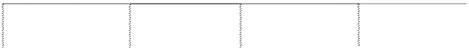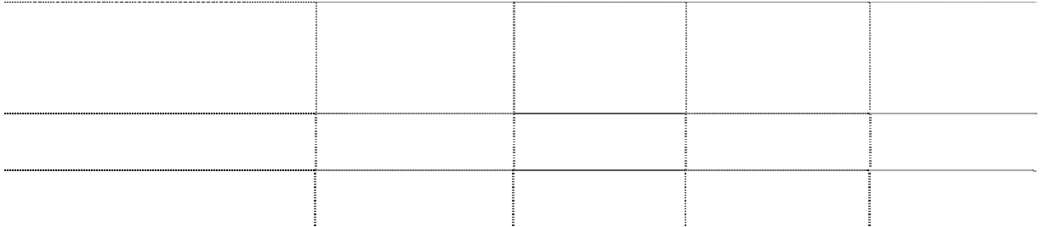

本期金额

上期金额

项

目

营业收入

营业成本

营业收入

营业成本

|  |  |  |  |  |
| --- | --- | --- | --- | --- |
| 系统集成、软件产品销售、 | 2,956,396,915 | 2,172,504,576 | 2,580,884,178 | 1,932964,714 |
| 软件定制及其他劳务 |  |  |  |  |
| 物业服务、租金 | 70,933,360 | 20,814,637 | 80,102,702 | 29,589,980 |
| 合 计 | 3,027,330,275 | 2,193,319,213 | 2,660,986,880 | 1,962,554,694 |

**4、 主营业务收入及主营业务成本（分行业）**

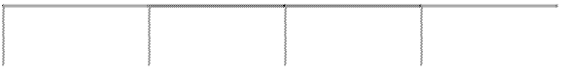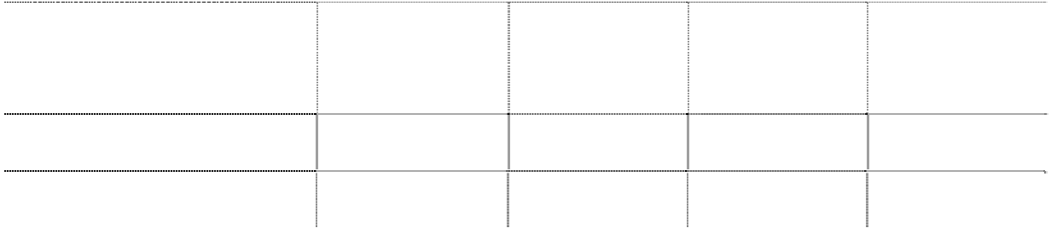

本期金额

上期金额

项

目

主营业务收入

主营业务成本 主营业务收入 主营业务成本

系统集成、软件产品销售、

2,956,396,915

2,172,504,576

2,580,884,178

1,932,964,714

软件定制及其他劳务

物业服务、租金

70,933,360

20,814,637

64,122,502

19,315,563

合 计

3,027,330,275

2,193,319,213

2,645,006,680

1,952,280,277

**5、 公司前五名客户的营业收入情况**

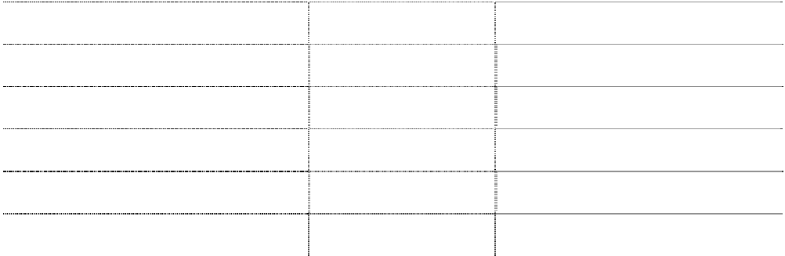

客户名称

营业收入总额

占公司全部营业收入的比例(%)

联通网通

189,545,537

6.26

沈阳地铁有限公司

133,910,635

4.42

阿尔派

105,840,835

3.50

东芝公司

101,656,159

3.36

诺西东软

72,210,985

2.39

合 计

603,164,151

19.93

|  |  |  |  |
| --- | --- | --- | --- |
| **(七)** | **投资收益**  **1、 投资收益明细** |  | |
|  | 项 目 | 本期金额 | 上期金额 |
|  | 成本法核算的长期股权投资收益 | 6,047,960 | 1,390,458 |
|  | 权益法核算的长期股权投资收益 | 6,038,618 | 7,719,289 |
|  | 处置长期股权投资产生的投资收益 持有至到期投资期间取得的投资收益 持有可供出售金融资产等期间取得的投资收益 | 1,931,507 | -18,327,854 |
|  | 处置交易性金融资产取得的投资收益 |  |  |
|  | 处置可供出售金融资产等取得的投资收益 |  |  |
|  | 其 他 |  |  |
|  | 合 计 | 14,018,085 | -9,218,107 |

**2、 按成本法核算的长期股权投资收益**

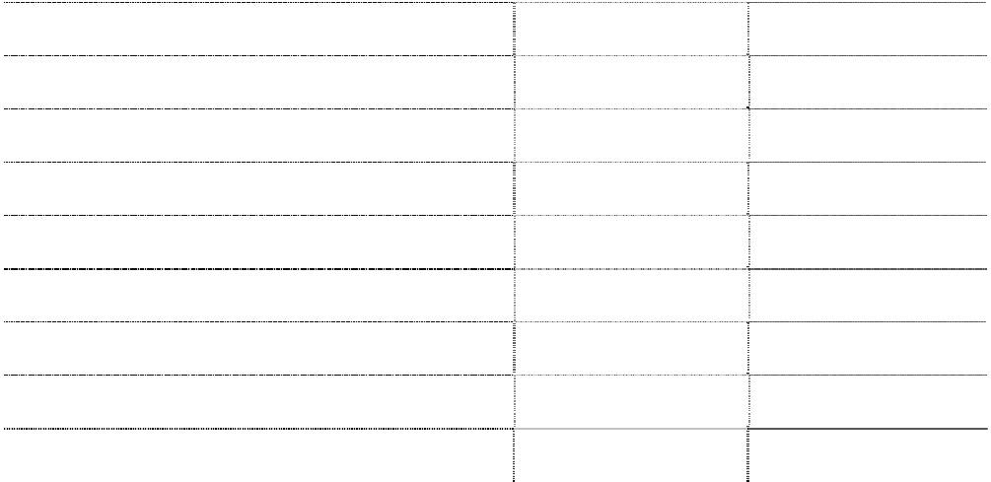

|  |  |  |  |
| --- | --- | --- | --- |
| 被投资单位 东软（日本）有限公司 | 本期金额  1,493,307 | 上期金额  1,390,458 | 本期比上期增减变动的原因 本公司收到分配的现金股利 |
| 辽宁东软创业投资有限公司 | 3,571,429 |  | 本公司收到分配的现金股利 |
| 秦皇岛东软软件有限公司 | 983,224 |  | 本公司收到分配的现金股利 |
| 合 计 | 6,047,960 | 1,390,458 |  |

**3、 按权益法核算的长期股权投资收益**



|  |  |  |  |
| --- | --- | --- | --- |
| 被投资单位 诺基亚西门子东软通信技术有限公司 | 本期金额  8,231,268 | 上期金额  9,586,872 | 本期比上期增减变动的原因 被投资单位净利润变动影响 |
| 北京利博赛社保信息技术有限公司 | -456,868 | -1,542,774 | 被投资单位净利润变动影响 |
| 沈阳凯塔数据科技有限公司 | -839,530 | -324,809 | 被投资单位净利润变动影响 |
| 沈阳东芝东软信息系统有限公司 | -896,252 |  | 被投资单位净利润变动影响 |
| 合 计 | 6,038,618 | 7,719,289 |  |



|  |  |  |  |
| --- | --- | --- | --- |
| **(八)** | **现金流量表补充资料** |  | |
|  | 项 目 | 本期金额 | 上期金额 |
|  | 1、将净利润调节为经营活动现金流量 |  |  |
|  | 净利润 | 347,932,350 | 292,656,574 |
|  | 加：资产减值准备 | 12,104,692 | -5,822,840 |
|  | 固定资产折旧、油气资产折耗、生产性生物资产折旧 | 52,414,605 | 82,469,050 |
|  | 无形资产摊销 | 6,689,718 | 6,636,218 |
|  | 长期待摊费用摊销 | 3,618,351 | 4,412,407 |
|  | 处置固定资产、无形资产和其他长期资产的损失（收益 |  |  |
|  | 以“－”号填列） | 253,794 | -4,435,825 |
|  | 固定资产报废损失（收益以“－”号填列） |  |  |
|  | 公允价值变动损失（收益以“－”号填列） | -950,557 | 694,314 |
|  | 财务费用（收益以“－”号填列） | 21,735,445 | 843,030 |
|  | 投资损失（收益以“－”号填列） | -14,018,085 | 9,218,107 |
|  | 递延所得税资产减少（增加以“－”号填列） | -7,872,536 | 3,690,815 |
|  | 递延所得税负债增加（减少以“－”号填列） | -10,618 | 53,299 |
|  | 存货的减少（增加以“－”号填列） | -59,795,034 | -95,164,312 |
|  | 经营性应收项目的减少（增加以“－”号填列） | 67,317,394 | 56,132,554 |
|  | 经营性应付项目的增加（减少以“－”号填列） | -12,943,913 | -33,079,263 |
|  | 其 他 |  |  |
|  | 经营活动产生的现金流量净额 | 416,475,606 | 318,304,128 |
|  | 2、不涉及现金收支的重大投资和筹资活动 |  |  |
|  | 债务转为资本 |  |  |
|  | 一年内到期的可转换公司债券 |  |  |
|  | 融资租入固定资产 |  |  |
|  | 3、现金及现金等价物净变动情况 |  |  |
|  | 现金的期末余额 | 831,393,669 | 932,706,502 |
|  | 减：现金的年初余额 | 932,706,502 | 992,075,818 |
|  | 加：现金等价物的期末余额 |  |  |
|  | 减：现金等价物的年初余额 |  |  |
|  | 现金及现金等价物净增加额 | -101,312,833 | -59,369,316 |

**十四、 补充资料**

**(一) 当期非经常性损益明细表**

项 目 本期金额 说明

非流动资产处置损益 18,180,599 注 1

越权审批或无正式批准文件的税收返还、减免

计入当期损益的政府补助（与企业业务密切相关，按照国 家统一标准定额或定量享受的政府补助除外）

105,173,354 注 2

计入当期损益的对非金融企业收取的资金占用费 9,946,738 注 3 企业取得子公司、联营企业及合营企业的投资成本小于取 得投资时应享有被投资单位可辨认净资产公允价值产生的

收益

非货币性资产交换损益 24,934,400 注 4

委托他人投资或管理资产的损益 因不可抗力因素，如遭受自然灾害而计提的各项资产减值 准备

债务重组损益 企业重组费用，如安置职工的支出、整合费用等 交易价格显失公允的交易产生的超过公允价值部分的损益 同一控制下企业合并产生的子公司期初至合并日的当期净 损益

与公司正常经营业务无关的或有事项产生的损益 除同公司正常经营业务相关的有效套期保值业务外，持有

交易性金融资产、交易性金融负债产生的公允价值变动损 益，以及处置交易性金融资产、交易性金融负债和可供出 售金融资产取得的投资收益

950,557 注 5

单独进行减值测试的应收款项减值准备转回 对外委托贷款取得的损益 采用公允价值模式进行后续计量的投资性房地产公允价值 变动产生的损益 根据税收、会计等法律、法规的要求对当期损益进行一次 性调整对当期损益的影响

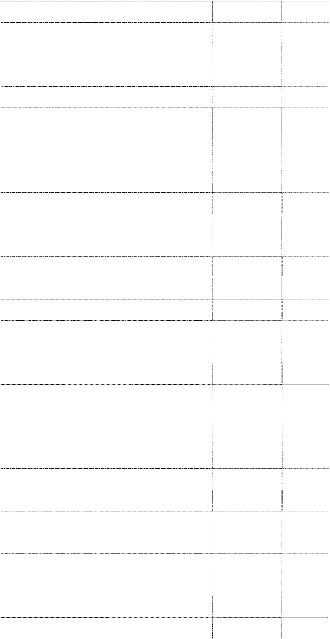

受托经营取得的托管费收入

除上述各项之外的其他营业外收入和支出 1,313,927

|  |  |  |
| --- | --- | --- |
| 项 目 其他符合非经常性损益定义的损益项目 | 本期金额  1,221,899 | 说明  注 6 |
| 少数股东损益影响额 | -11,201,619 |  |
| 所得税影响额 | -20,258,444 |  |
| 合 计 | 130,261,411 |  |

注 1：主要为本公司之子公司沈阳东软医疗系统有限公司资产转让形成的收益； 注 2：主要为计入损益的科研项目政府补助以及政府投资补贴；



注 3：主要为收取成都东软信息技术职业学院资产转让款延期付款部分的资金占用 费；

注 4：主要为本公司以无形资产-技术使用权出资认购 Appconomy, Inc.股权确认的损 益，详见附注五、（四十七）；

注 5：主要为交易性金融资产、交易性金融负债公允价值变动损益。

注 6：主要为本期本公司收购北京利博赛社保信息技术有限公司 28.33%股权实现非同 一控制下企业合并时，对于购买日之前持有的被购买方的股权按照该股权在购买日的 公允价值进行重新计算，公允价值与账面价值的差异及购买日前持有的被购买方的股 权涉及的其他综合收益确认合并报表当期投资收益，详见附注五、（四十五）、1。

###### (二) 净资产收益率及每股收益：

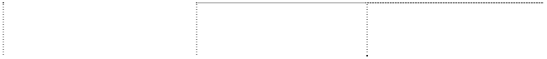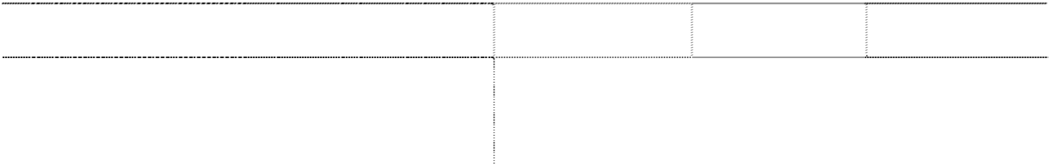

净资产收益率

每股收益（元）

报告期利润

加权平均（%） 基本每股收益 稀释每股收益

归属于母公司所有者的净利润

9.34

0.34

0.34

扣除非经常性损益后归属于母公司所有者的

6.42

0.23

0.23

净利润

**(三) 公司主要会计报表项目的异常情况及原因的说明** 金额异常或比较期间变动异常的报表项目

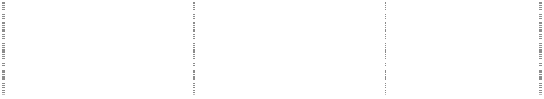

|  |  |  |  |  |
| --- | --- | --- | --- | --- |
| 报表项目 | 期末余额 | 年初余额 | 变动比率(%) | 变动原因 |
|  | （或本期金额） | （或上年金额） |  |  |
| 应收票据 | 36,215,245 | 12,798,400 | 182.97 | (1) |
| 其他流动资产 | 14,262,836 | 10,313,513 | 38.29 | (2) |
| 持有至到期投资 | 401,931,507 |  |  | (3) |
| 长期应收款 | 150,710,187 | 283,406,306 | -46.82 | (4) |
| 在建工程 | 307,799,158 | 84,731,103 | 263.27 | (5) |
| 商誉 | 227,376,502 | 144,880,456 | 56.94 | (6) |
| 短期借款 | 470,000,000 | 160,000,000 | 193.75 | (7) |
| 交易性金融负债 | 170,567 | 1,227,304 | -86.10 | (8) |
| 应付票据 | 83,204,957 | 145,564,320 | -42.84 | (9) |
| 应交税费 | 67,567,092 | 685,326 | 9759.12 | (10) |
| 其他流动负债 | 71,666 | 21,336 | 235.89 | (11) |
| 一年内到期的非流动负债 |  | 136,060,526 | -100.00 | (12) |
| 应付债券 | 403,658,667 |  |  | (13) |
| 未分配利润 | 2,536,698,174 | 2,171,819,047 | 16.80 | (14) |
| 外币报表折算差额 | -48,565,779 | -26,721,620 | -81.75 | (15) |
| 营业收入 | 5,751,249,330 | 4,937,696,440 | 16.48 | (16) |
| 营业成本 | 4,004,998,405 | 3,383,628,845 | 18.36 | (17) |
| 销售费用 | 497,920,161 | 391,904,135 | 27.05 | (18) |
| 管理费用 | 819,957,825 | 713,916,675 | 14.85 | (19) |
| 财务费用 | 23,649,196 | -356,749 | 6729.09 | (20) |
| 资产减值损失 | 41,405,012 | 5,344,100 | 674.78 | (21) |
| 公允价值变动收益 | 950,557 | -694,314 | 236.91 | (22) |
| 营业外收入 | 188,085,954 | 160,821,056 | 16.95 | (23) |
| 营业外支出 | 5,499,473 | 8,207,608 | -33.00 | (24) |
| 所得税费用 | 69,341,108 | 52,802,832 | 31.32 | (25) |
| 少数股东损益 | 6,476,572 | 22,627,318 | -71.38 | (26) |

###### 变动说明：

（1）应收票据较年初增加 2,342 万元，上升 182.97%，主要由于报告期内收到客户 以银行承兑汇票形式的回款增加所致；

（2）其他流动资产较年初增加 395 万元，上升 38.29%，主要由于待摊费用增加所致；

（3）持有至到期投资较年初增加 40,193 万元，主要本期购买银行理财产品所致；

（4）长期应收款较年初减少 13,270 万元，下降 46.82%，主要由于报告期内收到成 都东软信息技术职业学院（以下简称“成都职业学院”）支付的以前年度资产转让款所 致；

（5）在建工程较年初增加 22,307 万元，上升 263.27%，主要由于报告期内新增北京 软件园等工程建设，以及继续投入上海软件园、广州软件园等工程建设所致；

（6）商誉较年初增加 8,250 万元，上升 56.94%，主要由于报告期内本公司之子公司 东软集团（北京）有限公司购买北京望海康信科技有限公司（收购后更名为北京东软 望海科技有限公司）73.14%的股权，支付的对价高于应享有的可辨认净资产公允价 值产生的商誉 9,995 万元。同时报告期内计提欧美并购业务的商誉减值损失 898 万元， 其余减少主要为汇率变动所致；

（7）短期借款较年初增加 31,000 万元，上升 193.75%，主要由于本公司较年初增加 12,000 万元短期借款，以及本公司之子公司沈阳东软医疗系统有限公司（以下简称“东

软医疗”）较年初增加 19,000 万元短期借款所致；

（8）交易性金融负债较年初减少 106 万元，下降 86.1%，主要由于本集团签订的外 币远期结汇合同产生，外币远期结汇合同在报告期末根据公开市场汇率报价，分不同 外币币种分别计算，将预计浮动损失减少的 106 万元记入公允价值变动损益并减少交 易性金融负债；

（9）应付票据较年初减少 6,236 万元，下降 42.84%，主要由于年初银行承兑票据于 报告期内到期兑付所致；

（10）应交税费较年初增加 6,688 万元，主要由于应交增值税及应交所得税同比增加 所致；

（11）其他流动负债较年初增加 5 万元，上升 235.89%，主要由于预提费用同比增加 所致；

（12）一年内到期的非流动负债较年初减少 13,606 万元，下降 100.00%，主要由于 报告期内成都东软信息技术发展有限公司（以下简称“成都东软发展”）偿还政府无息 贷款（即成都软件园三期基建项目政府无息贷款形式的专项资金）所致；

（13）应付债券较年初增加 40,366 万元，主要由于报告期内本公司发行 4 亿元中期

票据以及于年末预提的利息 366 万元所致；

（14）未分配利润较年初增加 36,488 万元，上升 16.80%，主要由于报告期内实现净 利润 41,707 万元所致；

（15）外币报表折算差额较年初减少 2,184 万元，下降 81.75%， 主要由于人民币兑 欧元汇率于年末升值较快，本公司之全资子公司东软（欧洲）有限公司（以下简称“东 软欧洲”）用于外币报表折算的年度平均汇率（9.0230）与期末汇率（8.1625）差异较 大，使外币报表折算差额同比减少 1,663 万元所致；

（16）营业收入较上年同期增加 81,355 万元，上升 16.48%，主要由于报告期内公司 国内解决方案业务收入及国际软件业务收入较上年同期增长所致；

（17）营业成本较上年同期增加 62,137 万元，上升 18.36%， 主要由于报告期内公 司营业收入同比上升的带动以及人工费用等成本增加所致；

（18）销售费用较上年同期增加 10,602 万元，上升 27.05%，主要由于随着公司业务 规模的不断扩大，市场开拓投入的增长所致；

（19）管理费用较上年同期增加 10,604 万元，上升 14.85%，主要由于人工费用、研 发费用等费用增加所致；

（20）财务费用较上年同期增加 2,401 万元，上升 6729.09%，主要由于报告期内公 司根据资金情况增加银行贷款，同时本公司报告期内发行中期票据于年底预提的利息 及支付的承销费等，综合影响财务费用中利息支出和手续费支出同比增加 2,007 万元 所致；

（21）资产减值损失较上年同期增加 3,606 万元，上升 674.78%，其中报告期末公司 以应收账款余额及账龄为依据估计的应收账款减值损失同比增加，以及东软欧洲将预 计不能收回的对 Sesca 的应收款项全额计提坏账损失 885 万元；同时，上年同期成都 东软发展根据实际情况判断转回了因四川地震专项计提的长期应收款坏账准备 660 万元；

（22）公允价值变动收益较上年同期增加 164 万元，上升 236.91%，主要由于外币远 期结汇合同公允价值变动所致；

（23）营业外收入较上年同期增加 2,726 万元，上升 16.95%，主要由于报告期内本 公司用无形资产技术使用权出资购买 Appconomy, Inc.股权确认营业外收入 2,493 万 元；

（24）营业外支出较上年同期减少 271 万元，下降 33.00%，主要由于上年同期东软 医疗支付诉讼赔款 236 万元；

（25）所得税费用较上年同期增加 1,654 万元，上升 31.32%，主要由于本公司之子 公司东软集团（大连）有限公司免税期已过，报告期内按应纳税所得额的 10%缴纳 企业所得税，相应增加所得税费用 948 万元，以及本公司及盈利子公司应纳税所得额 同比增加所致；

（26）少数股东损益较上年同期减少 1,615 万元，下降 71.38%，主要由于上年同期 成都东软发展资产向成都学院转让投资性房地产影响上年同期利润，使报告期内少数 股东损益较上年同期减少所致。

###### 十五、 财务报表的批准报出

本财务报表业经公司董事会于 2012 年 3 月 29 日批准报出。

**东软集团股份有限公司**

###### 二〇一二年三月二十九日